Дисциплина: Физика

Тема: 110 Физические основы молекулярной физики

V114 – П Распределения Максвелла и Больцмана

S114 – П Распределение Больцмана (3 задания)

1. [Уд1] (ВО1). На рисунке представлены зависимости давления от высоты для изотермической атмосферы, которые описываются барометрической формулой 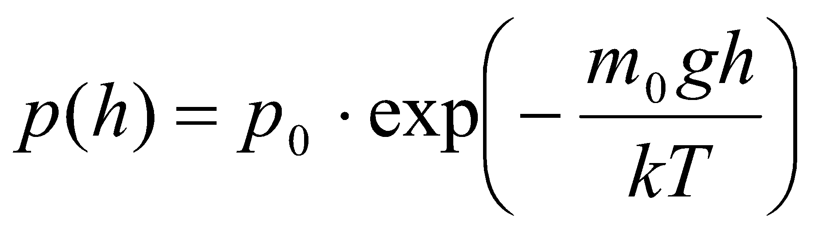. Температуры связаны между собой соотношением 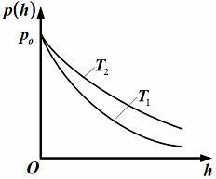

1) *T1 = T2*

2) *T1 > T2*

3) *T1 < T2*

:3

2. [Уд1] (ВО1). Воздух у поверхности Земли находится при нормальных условиях (100 кПа и 00 С) и его температура и ускорение свободного падения *g* = 9,8 м/с2 не зависит от высоты. Молярная масса равна *M* = 29⋅10-3 кг/моль. Тогда отношение давления *P*1 воздуха на высоте 1 км к давлению *P*2 на дне скважины глубиной 1 км составляет

1) 0,5

2) 0,8

3) 1,2

4) 1,5

:2

3. [Уд1] (ВО1). Если температуру воздуха и ускорение силы тяжести считать не зависящими от высоты(*t* = 100 С, *g* = 9,8 м/с2, и *M* = 29⋅10-3 кг/моль), то плотность воздуха в e раз (e - основание натурального логарифма) меньше по сравнению с его плотностью на уровне моря на высоте … км.

1) 8,3

2) 6,5

3) 1,2

4) 4,7

:1

C114 – П Распределение Максвелла – 13 заданий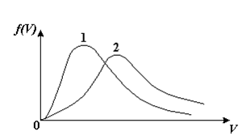

1. [Уд1] (ВОМ). Для распределения Максвелла по модулям скоростей молекул для разных газов при одинаковой температуре верны утверждения:

1) График 1 соответствует газу с большей массой молекул

2) График 2 соответствует газу с большей молярной массой.

3) Площадь под этими кривыми тем больше, чем больше молярная масса газа

4) Площади под этими кривыми одинаковы.

:1,4

2. [Уд1] (ВОМ). Верные утверждения:

1) функция распределения Максвелла *f*(*v*) зависит от массы молекулы газа

**2) функция распределения Максвелла *f*(*v*) не зависит от температуры**

3) *f*(*v*) является величиной размерной

4) *f*(*v*) носит экстремальный характер

:1,3,4

3. [Уд1] (ВО1). При изменении температуры *Т* газа средняя квадратичная скорость молекул этого газа увеличилась в 3 раза. Тогда максимальное значение функции распределения Максвелла 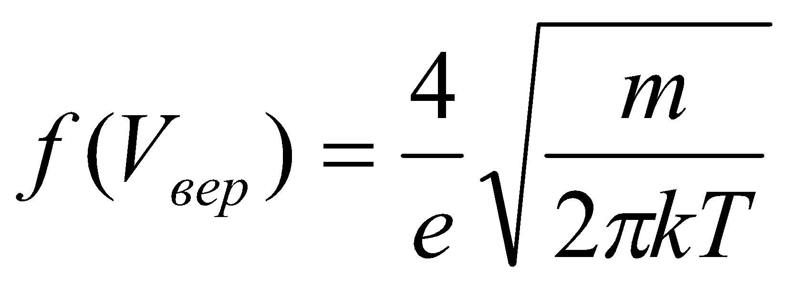 (*e* - основание натурального логарифма, *V*B - наиболее вероятная скорость молекул) … раз(а).

**1) увеличится в** 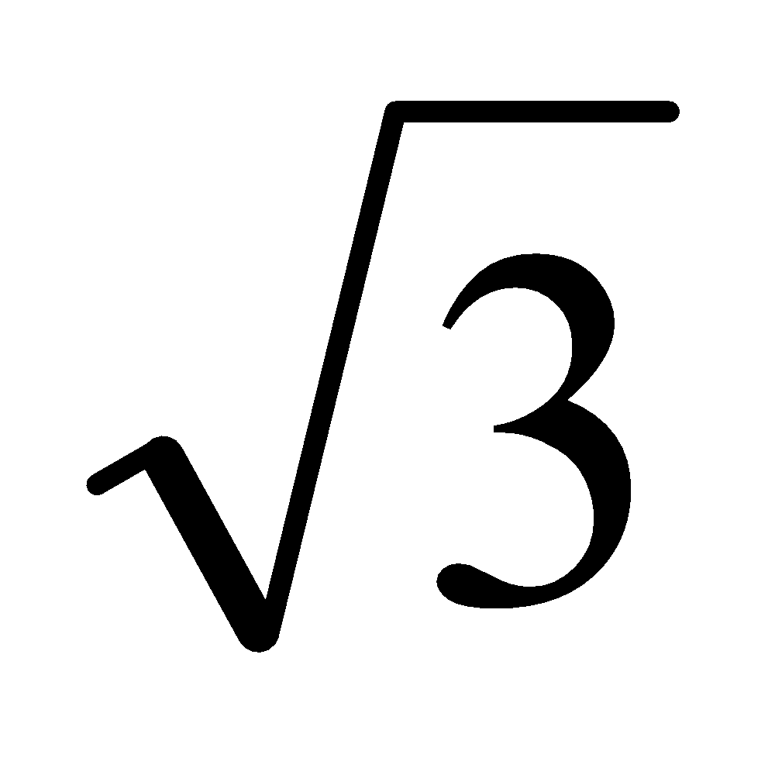

2) уменьшится в 9

3) уменьшится в 3

4) увеличится в 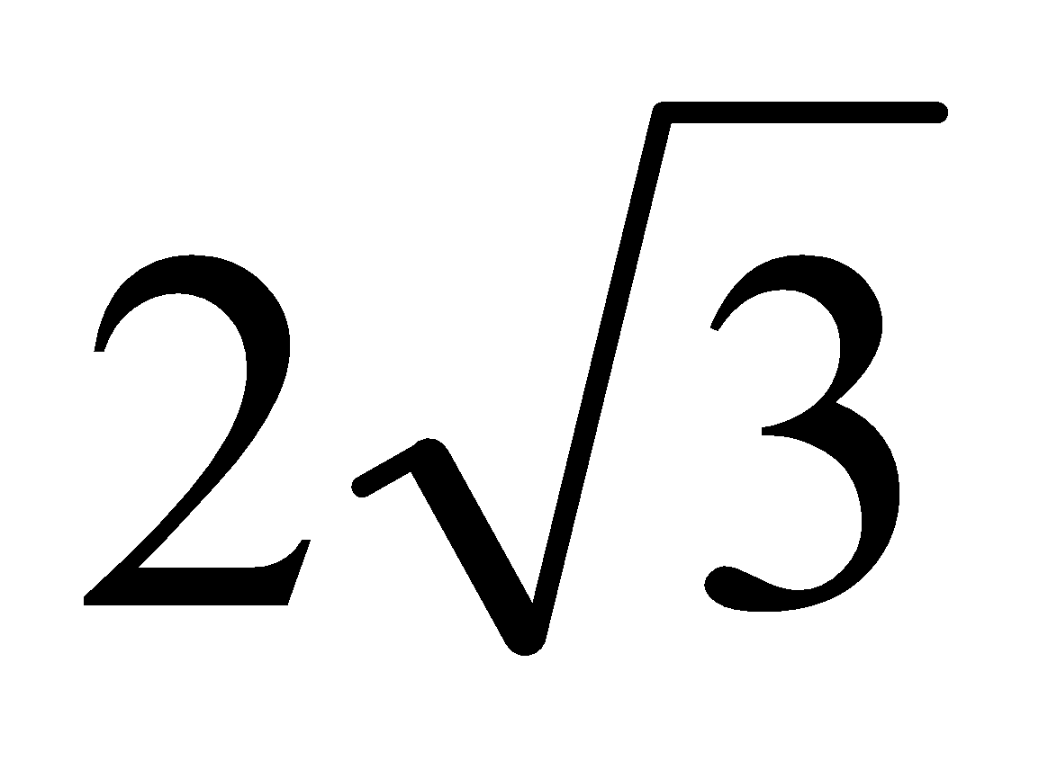

: 3

4. [Уд1] (ВОМ). Правильные утверждения о средней квадратичной скорости (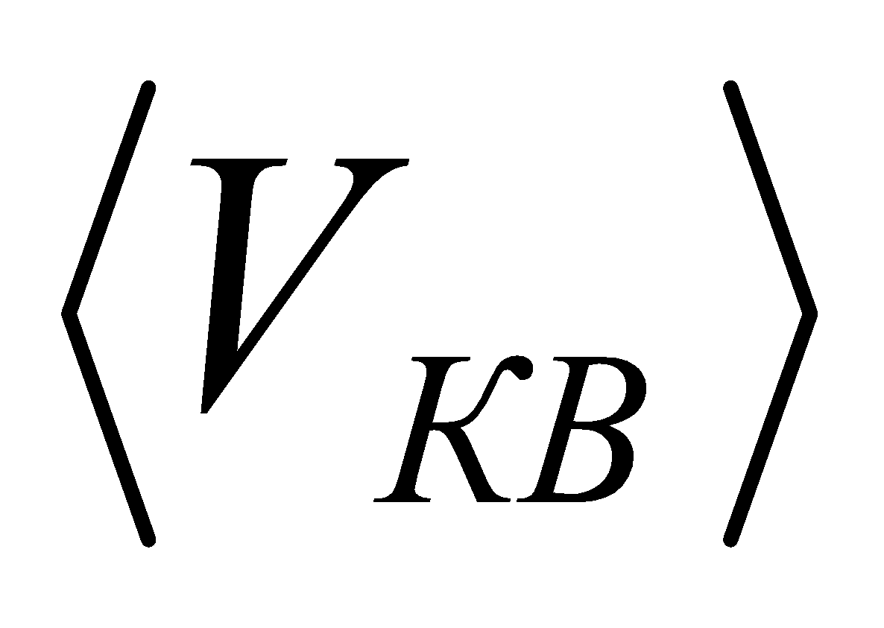) частиц системы, подчиняющейся распределению Максвелла:

1) При одинаковой температуре  молекул различных идеальных газов одинакова.

2) Средняя квадратичная скорость  молекул газа при любой температуре меньше наиболее вероятной скорости.

3) Чем больше масса молекулы газа, тем меньше .

4) При возрастании температуры системы в четыре раза средняя квадратичная скорость  молекул увеличивается в два раза.

:3,4

5. [Уд1] (ВО1). Если средняя квадратичная скорость молекул водорода (*M* = 2⋅10-3 кг/моль) больше наиболее вероятной на Δ*V* = 400 м/с, то температура газа равна … К.

1) 180

2) 381

3) 230

4) 450

:2

6. [Уд1] (ВО1). Если средняя квадратичная скорость молекул некоторого газа равна 500 м/с, то наиболее вероятная скорость составляет … м/с.

1) 327

2) 250

3) 630

4) 408

:4

7. [Уд1] (ВО1). Если при нагревании некоторого газа наиболее вероятная скорость молекул газа увеличилась в 2 раза, то средняя квадратичная скорость … раз(а).

1) увеличится в 4

2) уменьшится в 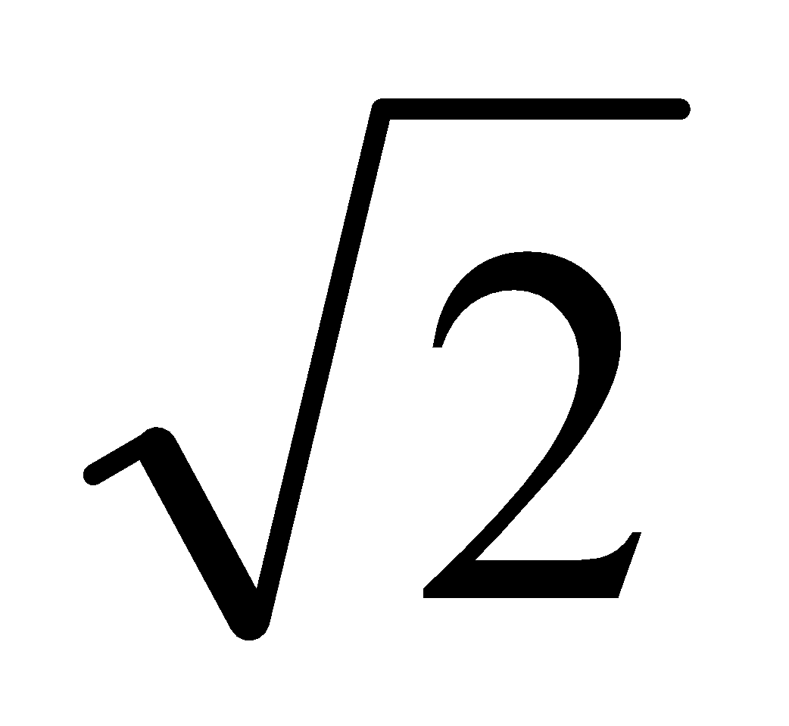

3) уменьшится в 8

4) увеличится в 2

:4

8. [Уд1] (ВО1). Если при нагревании некоторого газа средняя квадратичная скорость молекул газа увеличилась в 4 раза, при этом наиболее вероятная скорость … раз(а).

1) увеличится в 4

2) уменьшится в 

3) уменьшится в 8

4) увеличится в 2

:1

9. **[Уд1] (ВО1). Три газа: водород, гелий и кислород находятся при одинаковой температуре *T*. Тогда значение *f*(*Vвер*) функции распределения Максвелла, соответствующее наиболее вероятной скорости молекул,..**

**1)одинаково для всех газов**

**2) максимально для водорода**

**3) минимально для гелия**

**4) максимально для кислорода**

:4

10. [Уд1] (ВО1). Три газа: водород, гелий и кислород находятся при одинаковой температуре *T*. Тогда наиболее вероятная скорость *Vвер*…

1) у всех газов одинакова

2) у кислорода наибольшая

3) у гелия наименьшая

4) у водорода наибольшая

: 4

11. [Уд1] (ВО1). В статистике Максвелла функция распределения имеет вид 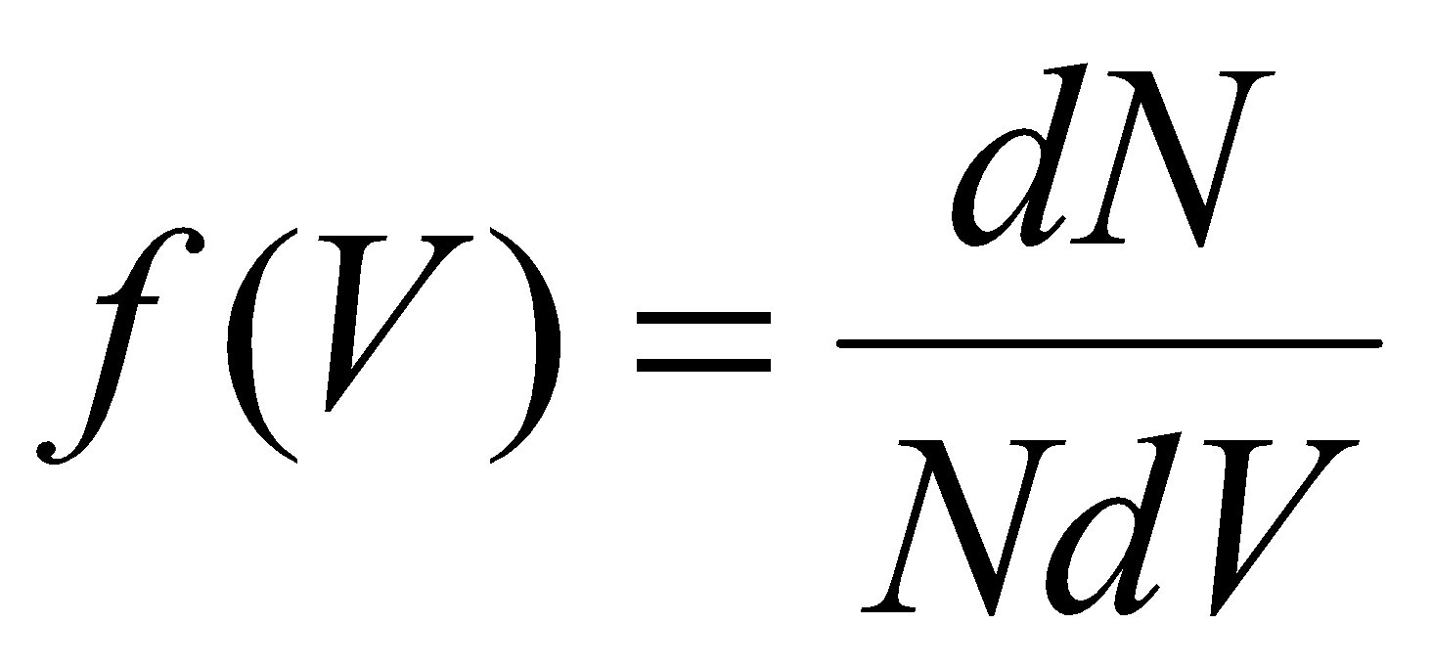. **НЕВЕРНОЕ** утверждение о функции Максвелла –

1) *f*(*V*) - вероятность того, что скорость данной молекулы находится в единичном интервале скоростей вблизи заданной скорости *V*.

2) *f*(*V*)*dV* - вероятность того, что скорость данной молекулы заключена в интервале скоростей от *V* до *V+dV*.

3) *f*(*V*) - относительное число молекул, скорости которых заключены в интервале скоростей от *V* до *V+dV*.

4) *f*(*V*)*NdV* - абсолютное число молекул, скорости которых заключены в интервале скоростей от *V* до *V+dV*.

:4

12. [Уд1] (ВОМ). Правильные утверждения о наиболее вероятной скорости *Vвер* частиц системы, подчиняющейся распределению Максвелла:

1) Наиболее вероятная скорость *Vвер* зависит от температуры и молярной массы идеального газа.

2) Скорость *Vвер* можно найти, приравняв нулю производную функции распределения Максвелла по скоростям: 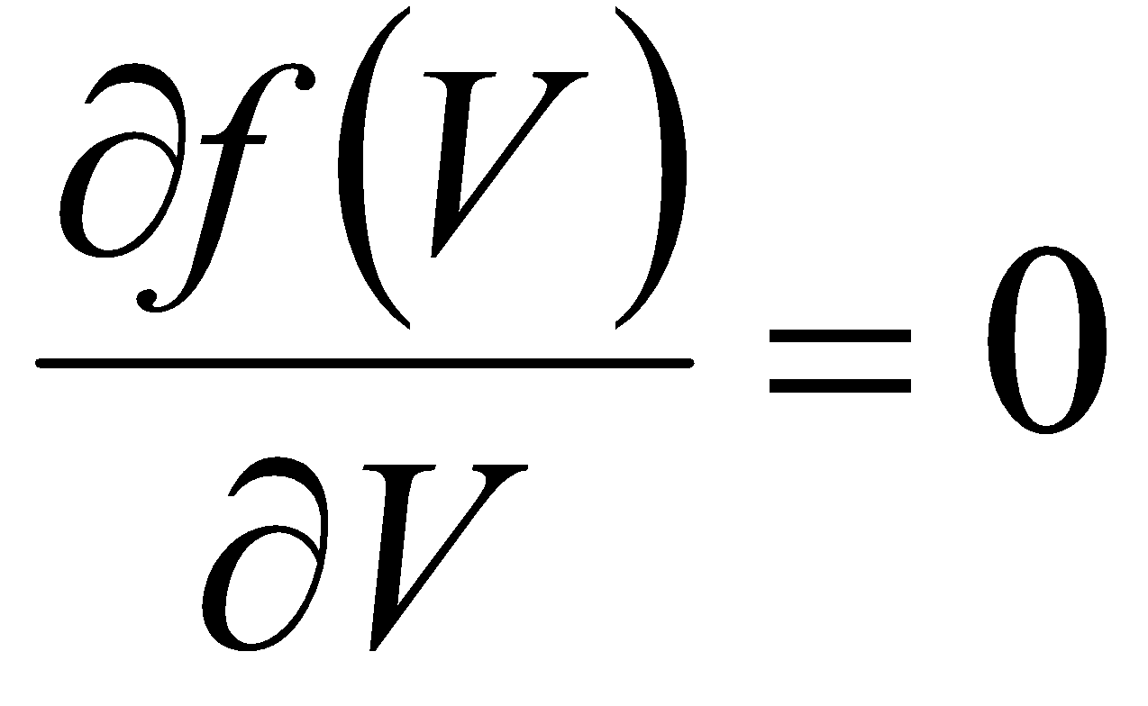.

3) Чем больше молярная масса газа, тем меньше при данной температуре значение *Vвер*.

4) *Vвер* линейно возрастает с увеличением температуры.

:1,2,3

13. [Уд1] (ВО1). На рисунке представлен график функции распределения молекул идеального газа по скоростям (распределение Максвелла), где 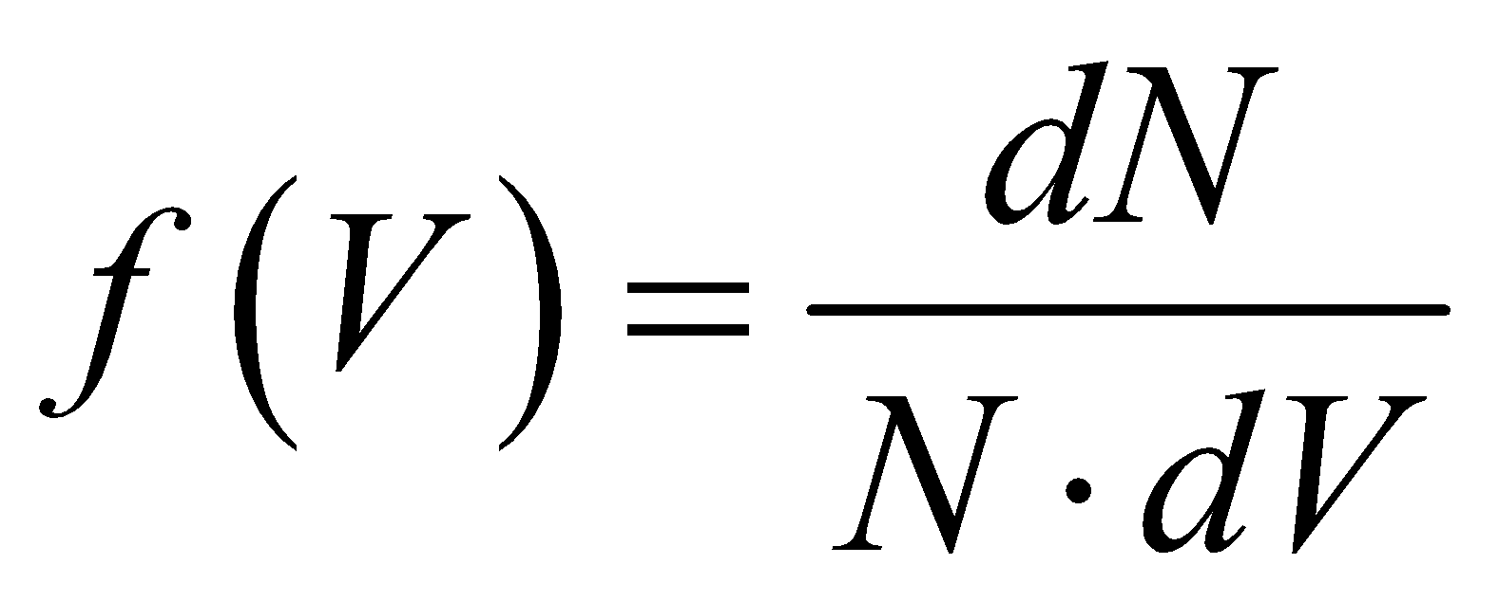 - доля молекул, скорости которых заключены в интервале от 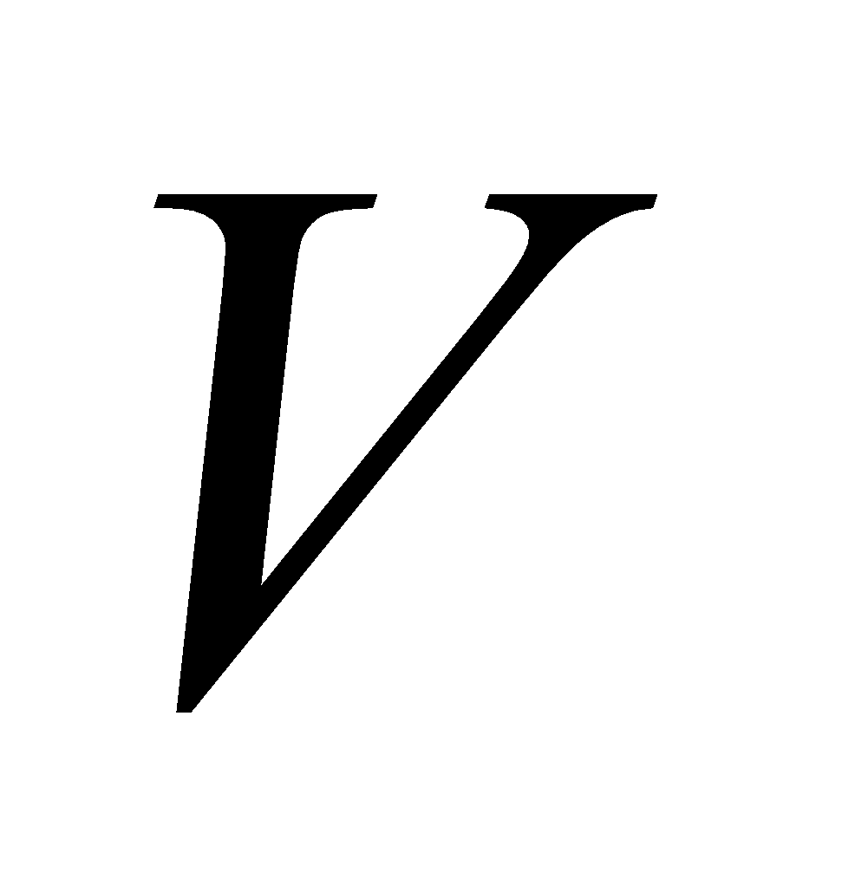 до 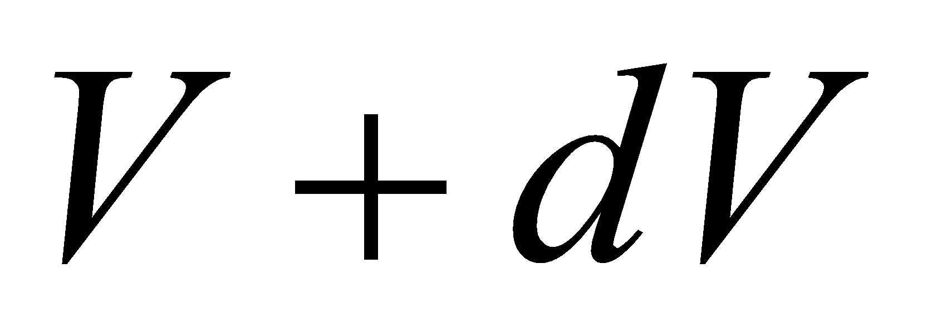 в расчете на единицу этого интервала. Если, не меняя температуры, взять другой газ с ***большей***молярной массой и таким же числом молекул, то

1) величина максимума уменьшится

2) площадь под кривой увеличится

3) максимум кривой сместится влево, в сторону меньших скоростей

4) максимум кривой сместится вправо, в сторону больших скоростей

:3

S115 – М Распределение Больцмана -5 заданий

1. [Уд1] (ВОМ). Распределение Больцмана характеризует:

1) равновесное распределение частиц по координатам в стационарном потенциальном поле.

2) системы, состоящие как электронейтральных, так и заряженных классических частиц.

3) системы частиц со скоростями близкими к скорости света.

:1,2

2. [Уд1] (ВОМ). Формула 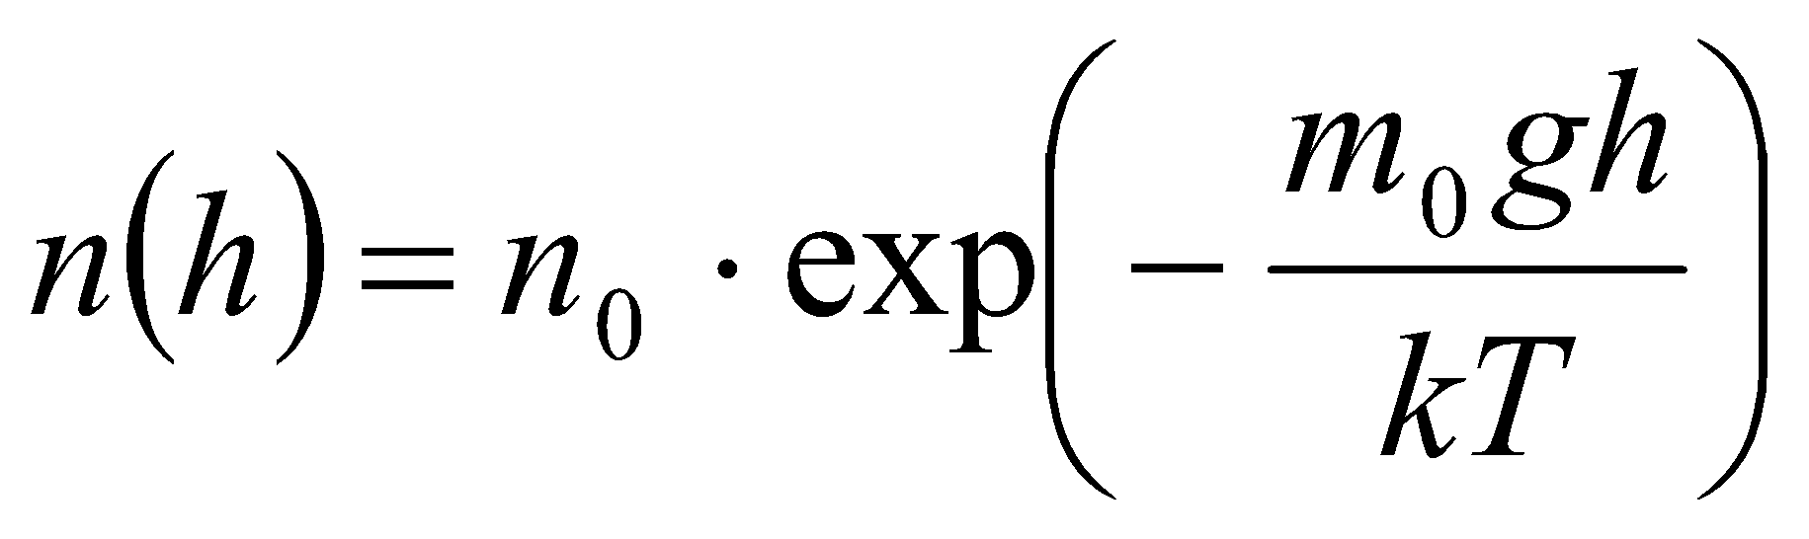 описывает распределение одинаковых молекул массой 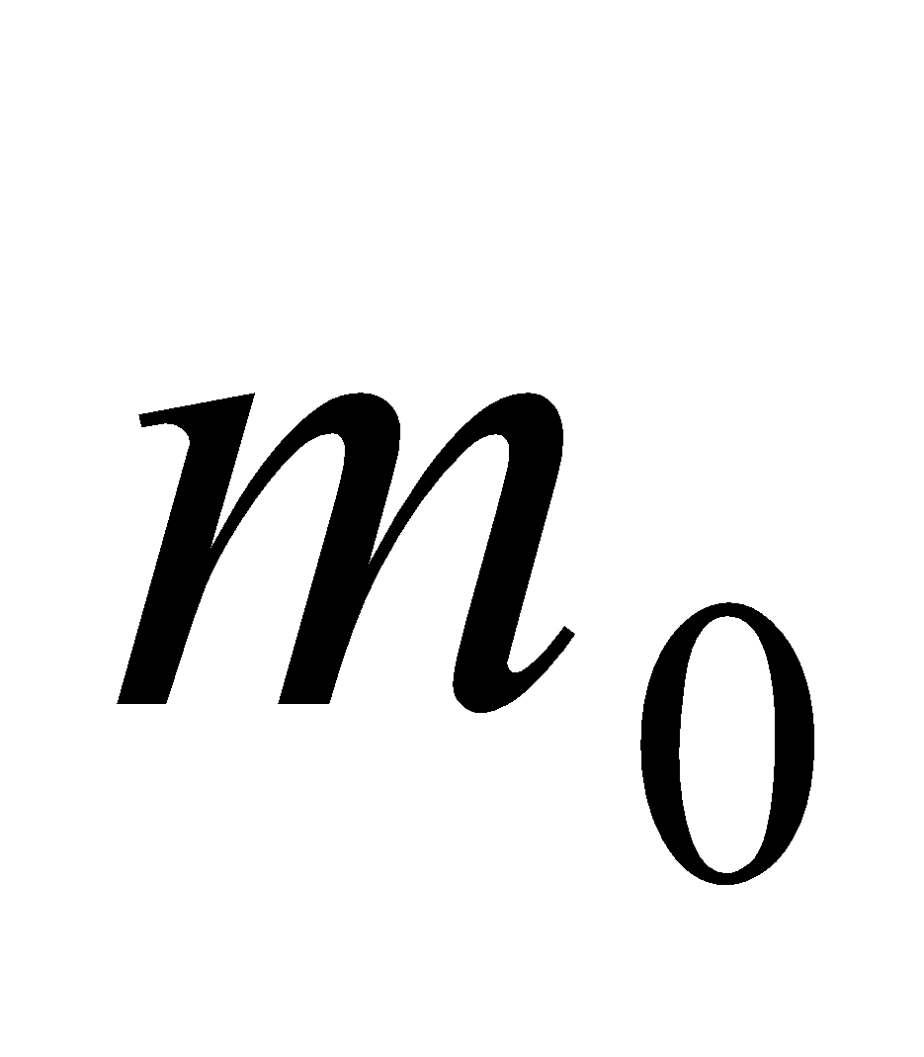 по высоте в изотермической атмосфере; здесь 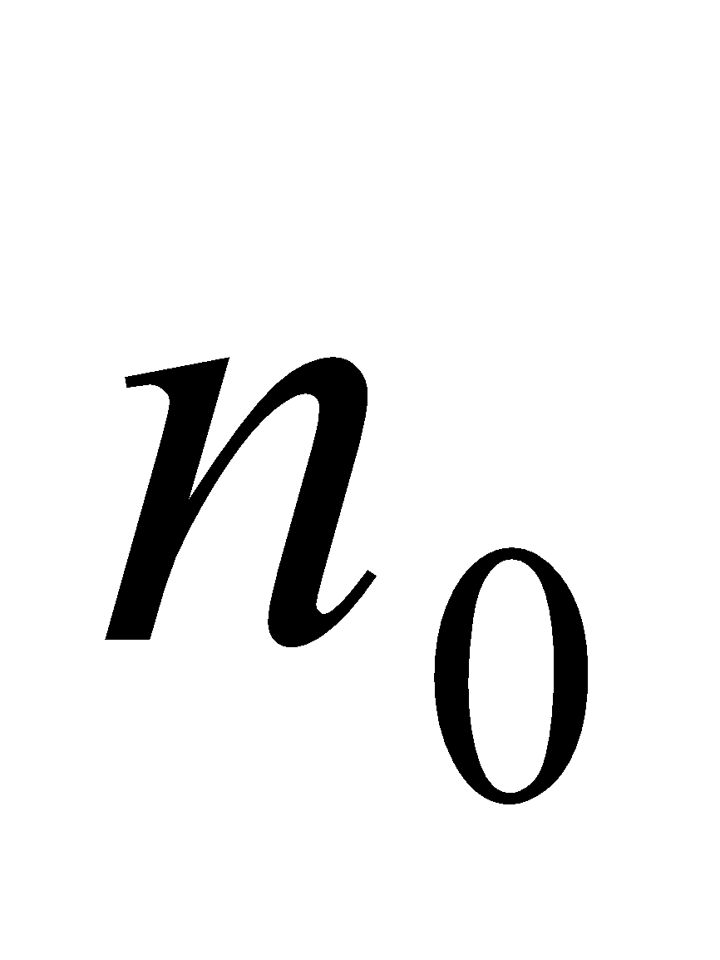– концентрация молекул при 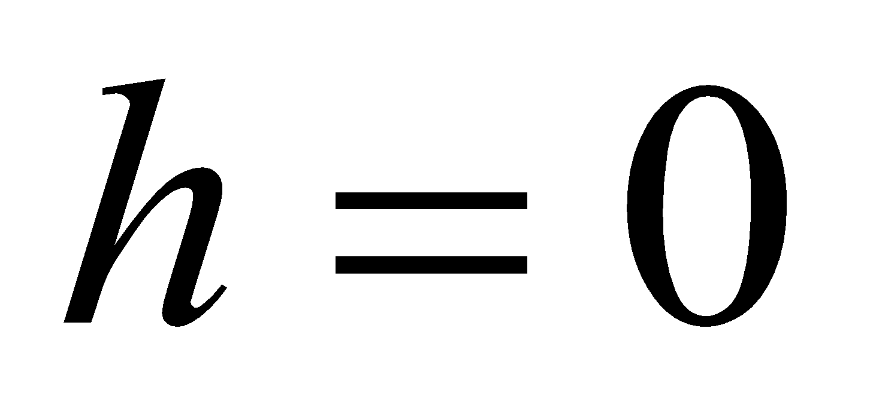, *n* – их концентрация на высоте *h*. Для этой зависимости справедливы следующие утверждения:

1) приведенные на рисунке кривые соответствуют распределениям для одного и того же газа при *T2 > T1*

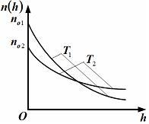

2) приведенные на рисунке кривые соответствуют распределениям для двух разных газов при одинаковой температуре, причем *m1 > m2*  
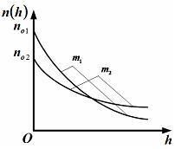

3) приведенные на рисунке кривые соответствуют распределениям для одного и того же газа, причем *T2 < T1*  
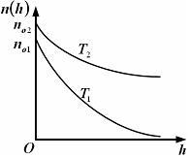

4) приведенные на рисунке кривые соответствуют распределениям для двух разных газов при одинаковой температуре, причем массы молекул удовлетворяют соотношению *m1 < m2*  


:1,2

3. [Уд1] (ВО1). Отношение концентрации 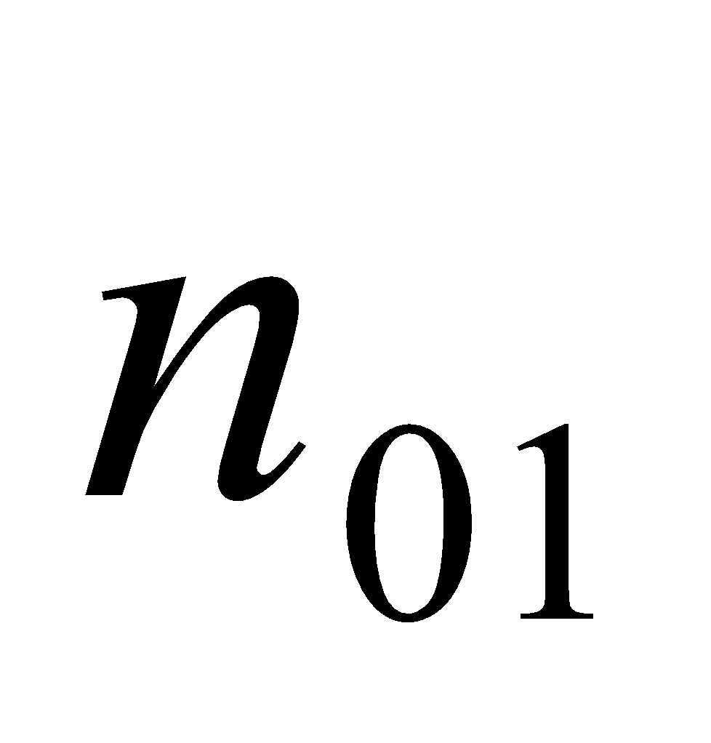 молекул водорода (*M1* = 2⋅10-3 кг/моль) к концентрации 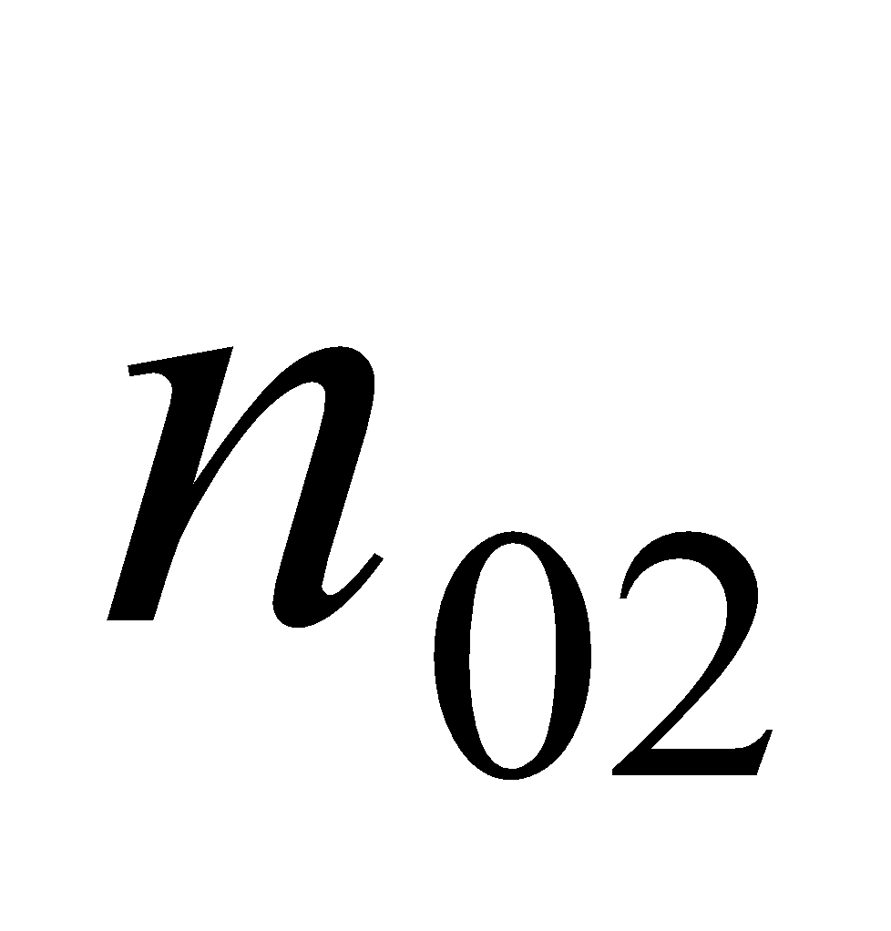 молекул азота (*M2* = 28⋅10-3 кг/моль) равно η0, а на высоте *h* соответствующее составляет ηh. Если температура *Т* = 380 Ки ускорение свободного падения *g* = 9,8 м/с2 не зависят от высоты, а отношение составляет 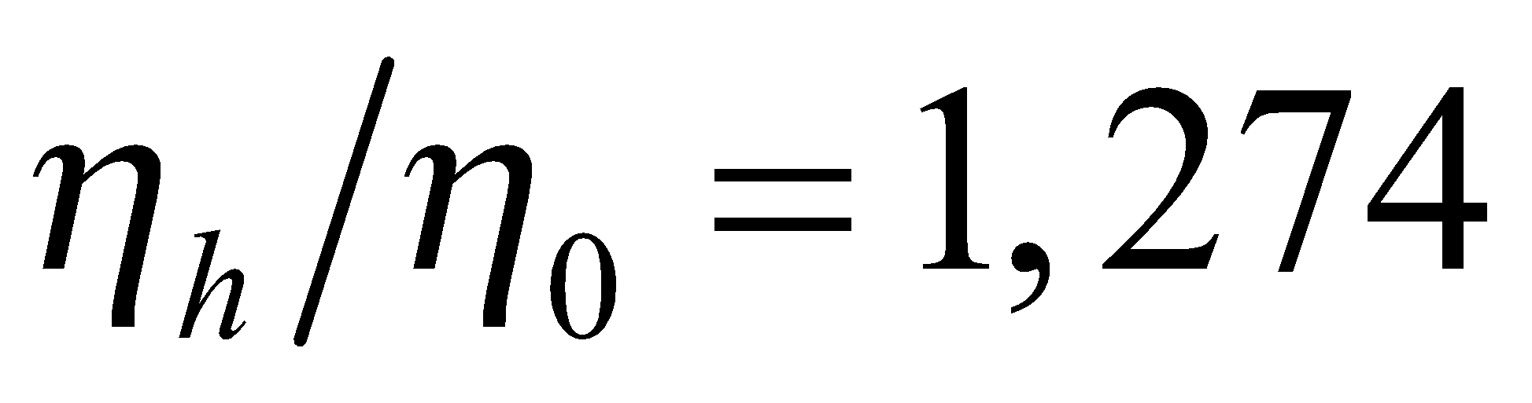, то высота *h* равна … км.

1) 3

2) 6

3) 4,5

4) 8,7

:1

4. [Уд1] (ВО1). Отношение концентрации  молекул водорода (*M1* = 2⋅10-3 кг/моль) к концентрации  молекул азота (*M2* = 28⋅10-3 кг/моль) равно η0, а на высоте *h* = 3000 м соответствующее составляет ηh. Если температура *Т* и ускорение свободного падения *g* = 9,8 м/с2 не зависят от высоты, а отношение составляет , то температура равна … К.

1) 380

2) 250

3) 540

4) 410

:1

5. [Уд1] (ВО1). Плотность водорода ρh на высоте *h* на 10% меньше его плотности ρ0 на уровне моря. Если температура *Т* = 273 Ки ускорение свободного падения *g* = 9,8 м/с2 не зависят от высоты, то высота *h* равна … км.

1) 6,8

2) 9,4

3) 12,2

4) 15,7

:3

C115 – М Распределение Максвелла – 13 заданий

1. [Уд1] (ВО1). Функция распределения Максвелла для молекул газа имеет вид

1) 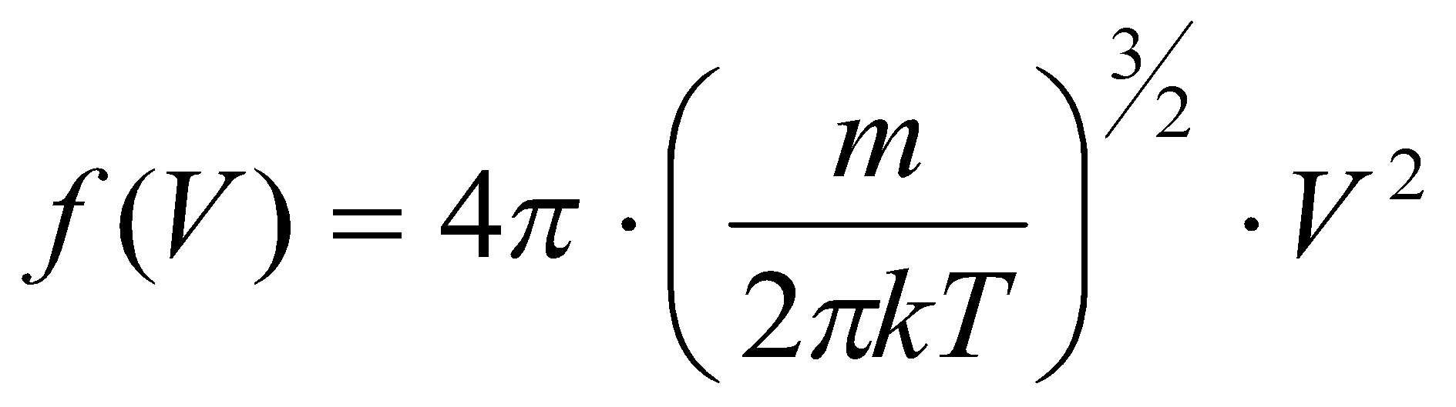

2) 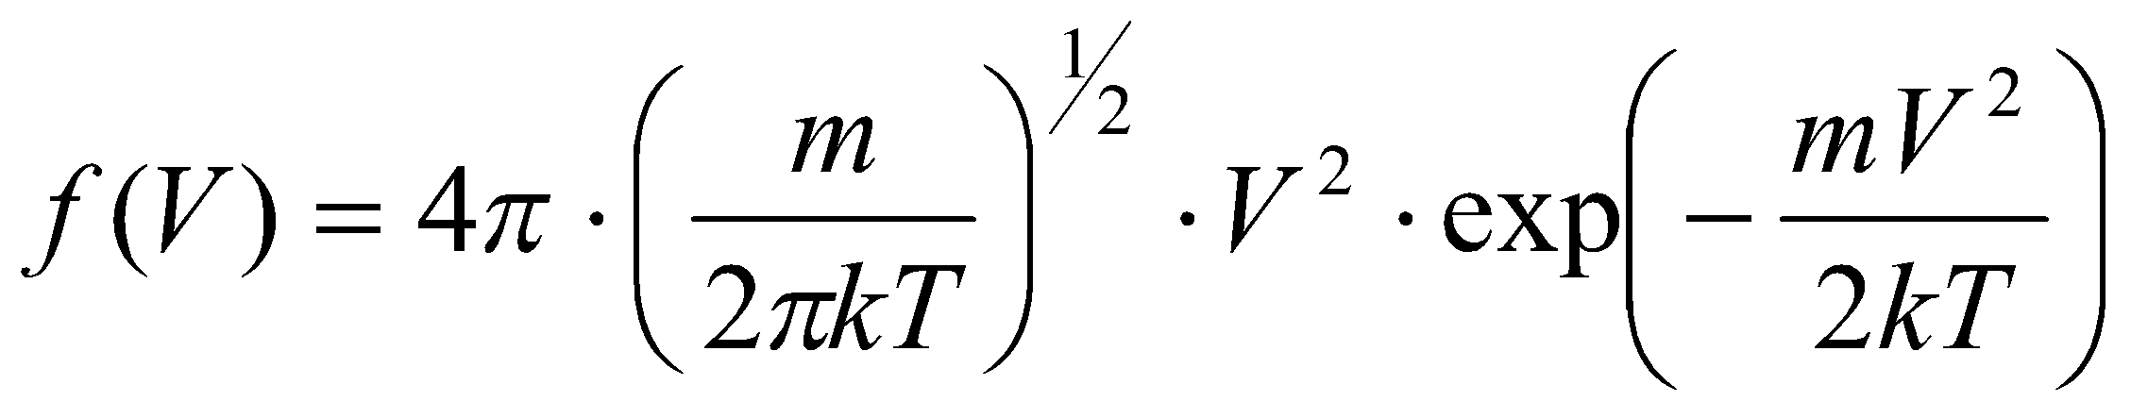

3) 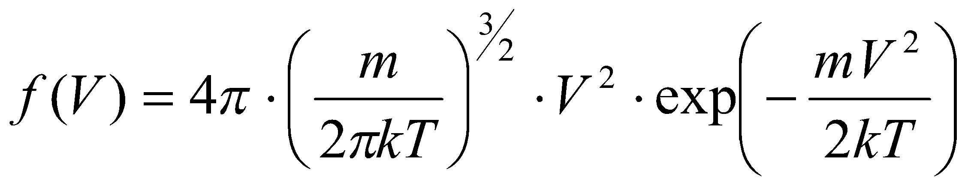

4) 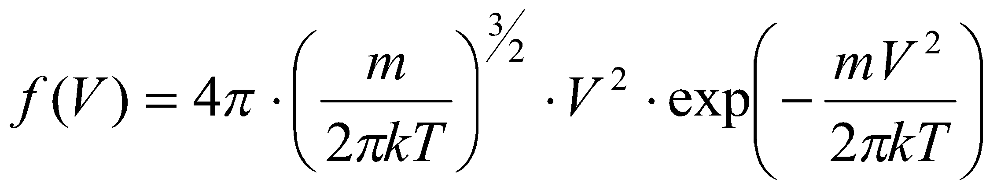

:3

2. [Уд1] (ВО1). Если давление и плотность молекул газа соответственно составляют *Р* = 40 кПа и ρ = 0,35 кг/м3, то наиболее вероятная скорость равна … м/с.

1) 478

2) 630

3) 250

4) 346

:1

3. [Уд1] (ВО1). Если плотность газа ρ = 0,35 кг/м3, наиболее вероятная скорость его молекул 630 м/с, то давление равно … кПа.

1) 23,4

2) 69,5

3) 47,8

4) 53,6

:2

4. [Уд1] (ВО1). При нагревании некоторого газа средняя арифметическая скорость молекул этого газа увеличилась в 2 раза. При этом наиболее вероятная скорость … раз(а).

1) увеличилась в 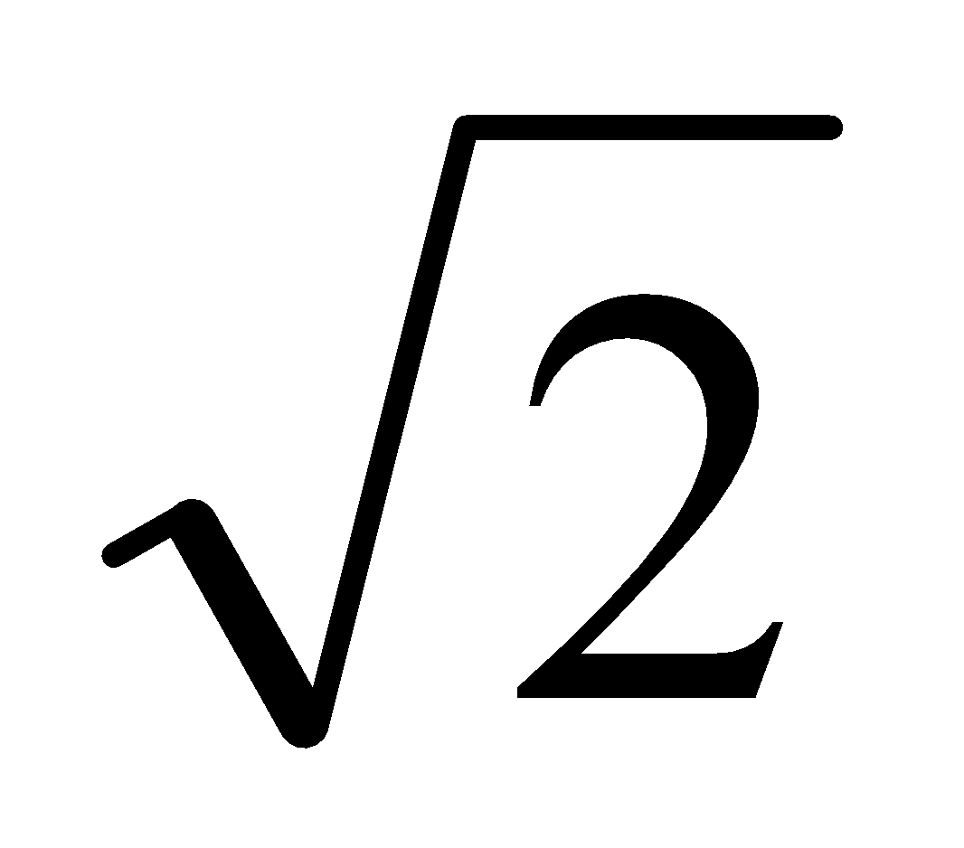

2) увеличилась в 4

3) уменьшилась в 8

4) увеличилась в 2

:4

5. [Уд1] (ВО1). В сосуде находятся одинаковые количества азота N2 и водорода H2. Распределение скоростей молекул газа в сосуде будет описываться кривыми, изображенными на рисунке под номером

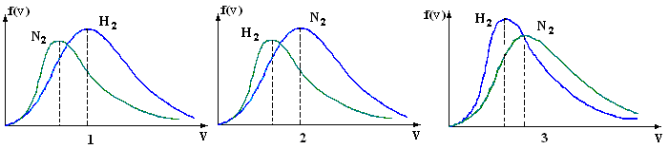

1) 1

2) 2

3) 3

4) правильного рисунка нет

:4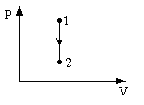

6. [Уд1] (ВО1). На (Р,V) – диаграмме показан процесс, производимый идеальным газом в изолированной сосуде. Начальное и конечное состояния будут соответствовать распределениям скоростей, изображенным на рисунке

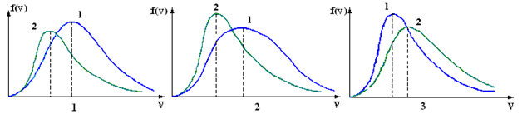

1) 1

2) 2

3) 3

:2

7. [Уд1] (ВО1). В трех одинаковых сосудах находится одинаковое количество газа при разных температурах. Распределение скоростей молекул в сосуде с максимальной температурой будет описывать кривая, обозначенная номером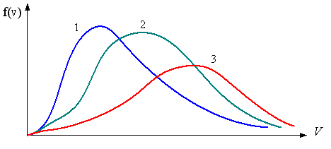

1) 1

2) 2

3) 3

:3

8. [Уд1] (ВО1). Максимальное значение функции распределения Максвелла при данной температуре *Т* равно  (*e* - основание натурального логарифма, *V*B - наиболее вероятная скорость). Если при изменении температуры газа *f*(*V*B) уменьшится в 2 раза, то средняя квадратичная скорость молекул газа … раза.

1) увеличится в 4

2) уменьшится в 

3) уменьшится в 2

4) увеличится в 2

:4

9. [Уд1] (ВОМ). Правильные утверждения, относящиеся к функциям распределения Максвелла и Больцмана:

1) Функция распределения Максвелла позволяет найти распределение молекул по значениям потенциальной энергии.

2) Распределение Больцмана справедливо только в потенциальном поле силы тяжести.

3) Распределение молекул в пространстве устанавливается в результате совместного действия теплового движения и потенциального поля.

4) Распределение Больцмана характеризует распределение частиц классической системы по координатам после установления в системе равновесия.

:3,4

10. [Уд1] (ВО1). Если молярные массы азота и кислорода соответственно равны *M1* = 28⋅10-3 кг/мольи *M2* = 32⋅10-3 кг/моль, а наиболее вероятные скорости молекул азота и кислорода будут отличаться друг от друга на Δ*V* = 30 м/c, то температура смеси газов равна … К.

1) 180

2) 256

3) 363

4) 450

:3

11. [Уд1] (ВО1). При некоторой температуре распределение молекул газа по модулям скоростей оказалось таким, что скоростям *V*1 = 200 м/с и *V*2 = 800 м/с соответствует одинаковое значение функции распределения Максвелла *f*(*v*).

Тогда наиболее вероятная скорость молекул этого газа равна … м/с.

1) 250

2) 346

3) 465

4) 630

:3

12. [Уд1] (ВО1). При скорости *V1* = 800 м/с значения функции распределения Максвелла по модулям скоростей *f*(*V*) одинаковы для кислорода и азота (см. рисунок). Молярные массы газов равны, соответственно, *M*1 = 32⋅10-3 кг/моль и *M*2 = 28⋅10-3 кг/моль. Тогда смесь газов находится при температуре … К.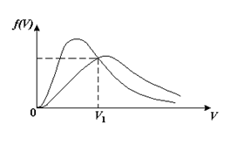

1) 258

2) 471

3) 650

4) 769

:4

13. [Уд1] (ВО1). На рисунке представлен график функции распределения молекул идеального газа по скоростям (распределение Максвелла), где  - доля молекул, скорости которых заключены в интервале от  до  в расчете на единицу этого интервала. Если, не меняя температуры, взять другой газ с ***меньшей***молярной массой и таким же числом молекул, то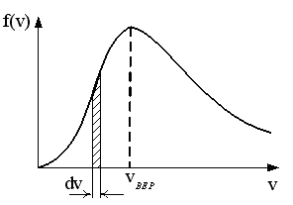

1) высота максимума увеличится

2) площадь под кривой уменьшится

3) максимум кривой сместится вправо, в сторону больших скоростей

4) максимум кривой сместится влево, в сторону меньших скоростей

:4

S116 – МУО+КЗ Распределение Больцмана – 4 задания

1. [Уд1] (ВО1). Распределение Больцмана описывает распределение частиц по

1) координатам

2) кинетическим энергиям

3) импульсам

4) скоростям

:1

2. [Уд1] (ВОМ). Распределение Больцмана можно использовать, если справедливы утверждения:

1) температура в разных частях системы одинакова

2) температура в разных частях системы неодинакова

3) импульсы всех молекул системы одинаковы

4) система находится в состоянии равновесия

:1,4

3. [Уд1] (ВО1). Установленная вертикально закрытая с обоих концов труба наполнена газообразным кислородом *M* = 32⋅10-3 кг/моль. Высота трубы *h* = 200 м, ускорение силы тяжести *g* = 9,8 м/с2. Стенки трубы имеют всюду одинаковую температуру *Т* = 293 К. Давление газа внутри трубы вблизи ее основания равно *Р*0 = 105 Па. Давление *Р*h в трубе вблизи верхнего его конца равно … кПа.

1) 87

2) 110

3) 97

4) 100

:3

4. [Уд1] (ВО1). На взлетной площадке барометр показывает давление *P*0 = 100 кПа, а в кабине вертолета барометр показывает давление *P* = 90 кПа. Если температура воздуха (*Т* = 293 К) и ускорение силы тяжести (*g* = 9,8 м/с2) не изменяются с высотой и, молярная масса воздуха равна *M* = 29⋅10-3 кг/моль, то высота *h*, на которой летит вертолет, равна … м.

1) 800

2) 900

3) 1000

4) 750

:2

C116 – МУО+КЗ Распределение Максвелла – 4 задания

1. [Уд1] (ВОМ) Абсолютное число *dN* молекул идеального газа, скорости которых при данной температуре *T* заключены в интервале от *V* до *V* + *dV*, зависит от:

1) температуры газа

2) от общего числа *N* молекул этого газа

3) от объема, занимаемого газом

4) от значения скорости *V*, в окрестности которой выбран рассматриваемый интервал *dV*

:1,2,4

2. [Уд1] (ВО1). Функция распределения Максвелла

1) не имеет экстремальный вид

2) является величиной безразмерной

3) может быть величиной отрицательной

4) при заданной температуре может соответствовать двум различным скоростям молекул газа

:4

3. [Уд1] (ВОМ). В статистике Максвелла функция распределения имеет вид 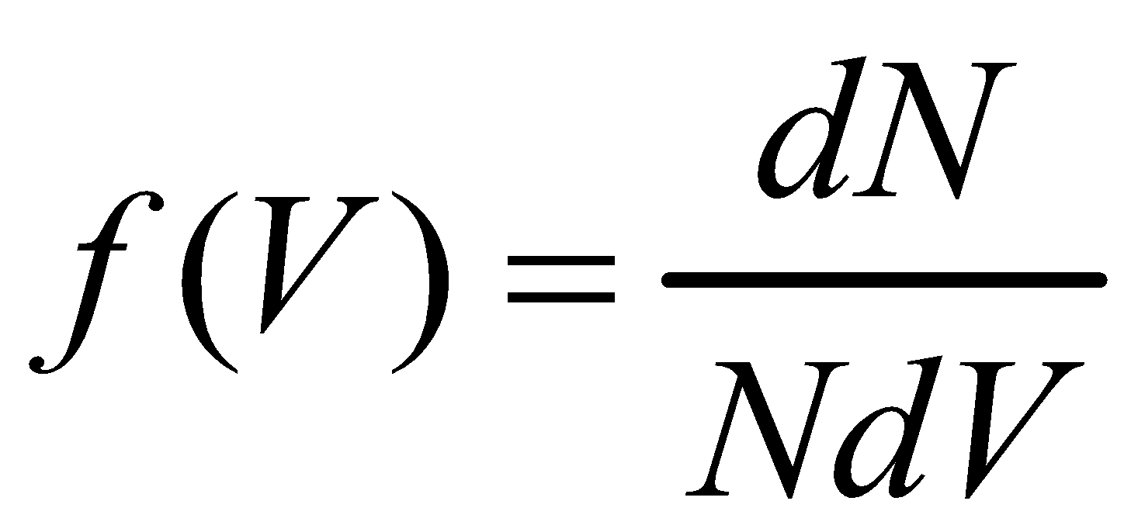. Верные утверждения:

1) *f*(*V*) - относительное число молекул, скорости которых лежат в единичном интервале скоростей вблизи заданного значения скорости *V*.

2) *f(V)dV* - относительное число молекул, скорости которых заключены в интервале скоростей от *V* до *V+dV*.

3) *f(V)NdV* - число молекул, скорости которых заключены в интервале скоростей от *V* до *V+dV*.

4) 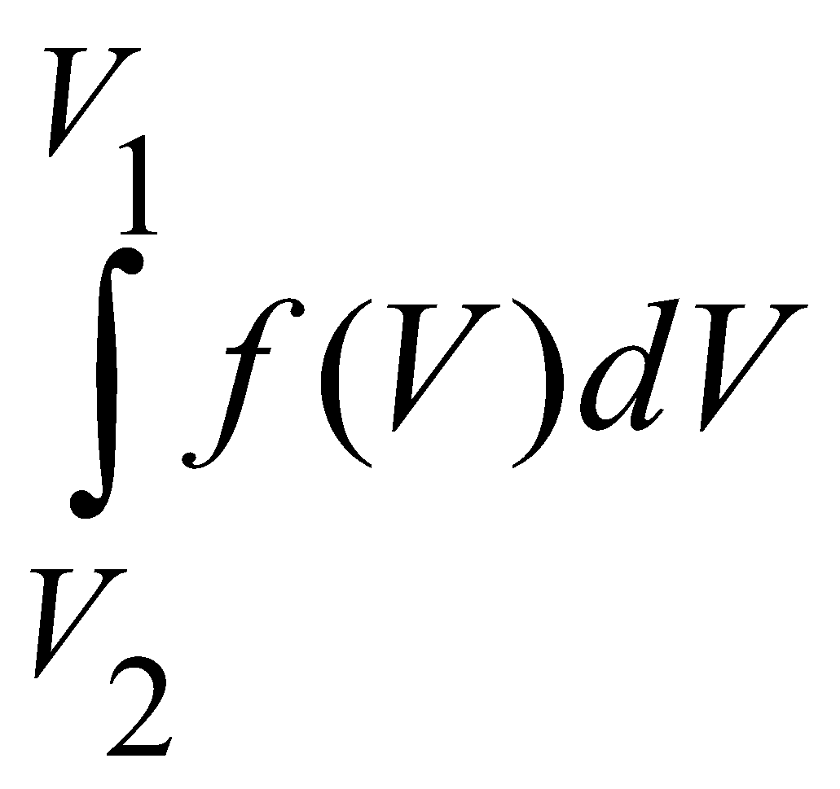 - абсолютное число молекул, скорости которых заключены в интервале от скорости *V*1 до скорости *V*2.

:1,2,3

4. [Уд1] (ВОМ). На рисунке изображен график функции распределения Максвелла молекул идеального газа по модулю скоростей.

Тогда площадь заштрихованной полоски есть:

1) относительное число молекул 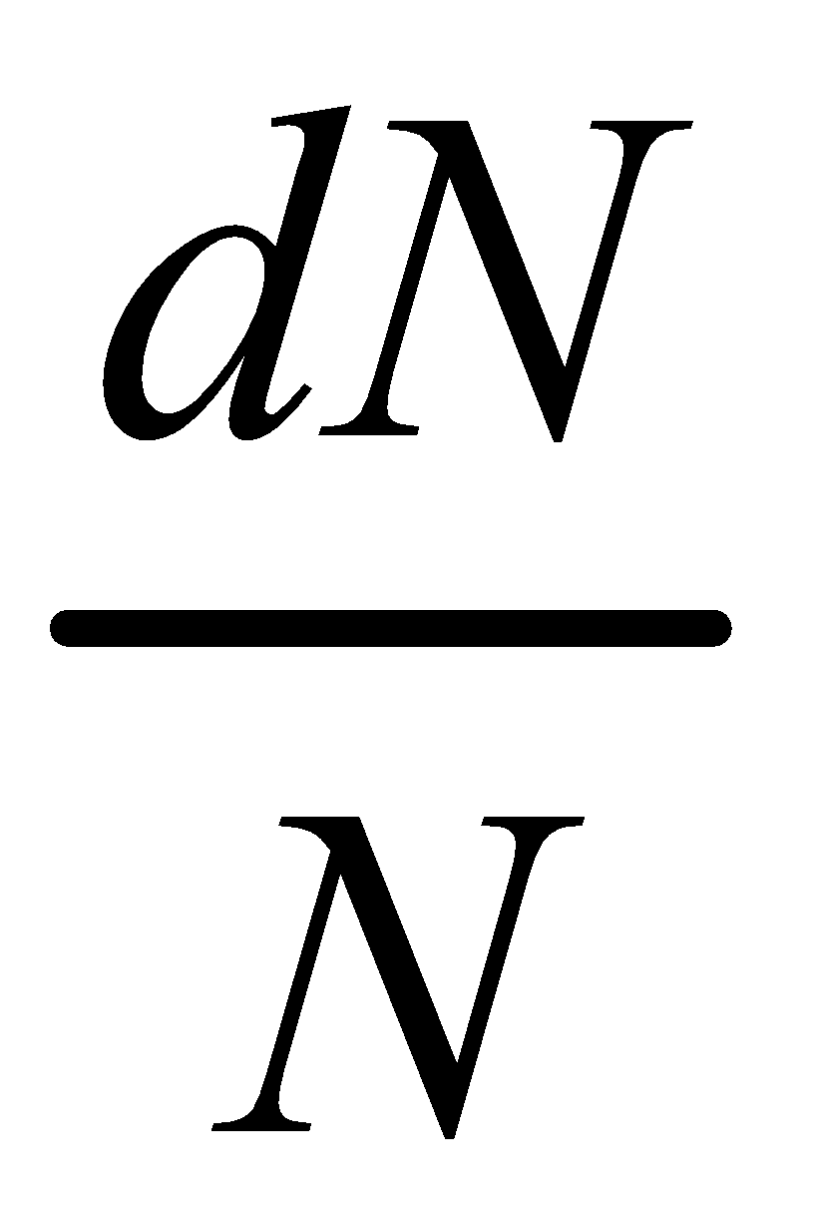, скорости которых заключены в интервале от *V* до *V* + *dV*.

2) вероятность того, что скорость данной молекулы имеет значение, заключенное в интервале от *V* до *V* + *dV*.

3) доля молекул, скорости которых заключены в интервале от *V* до *V* + *dV*.

4) число частиц, скорости которых заключены в интервале от *V* до *V + dV*.

:1,2,3

Дисциплина: Физика

Тема: 120 Термодинамика

V124 – П Энтропия и второе начало термодинамики.

S124 –П Энтропия и второе начало термодинамики (10 заданий) .

1. [Уд1] (ВОМ). Система может перейти из состояния 0 в состояния 1,2,3,4 (см. рисунок). Энтропия системы уменьшается в процессах: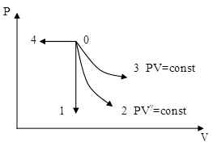

1) 0 → 1

2) 0 → 2

3) 0 → 3

4) 0 → 4

:1, 4

2. [Уд1] (ВОМ). Система может перейти из состояния 0 в состояния 1,2,3,4 (см. рисунок). Энтропия системы возрастает в процессах: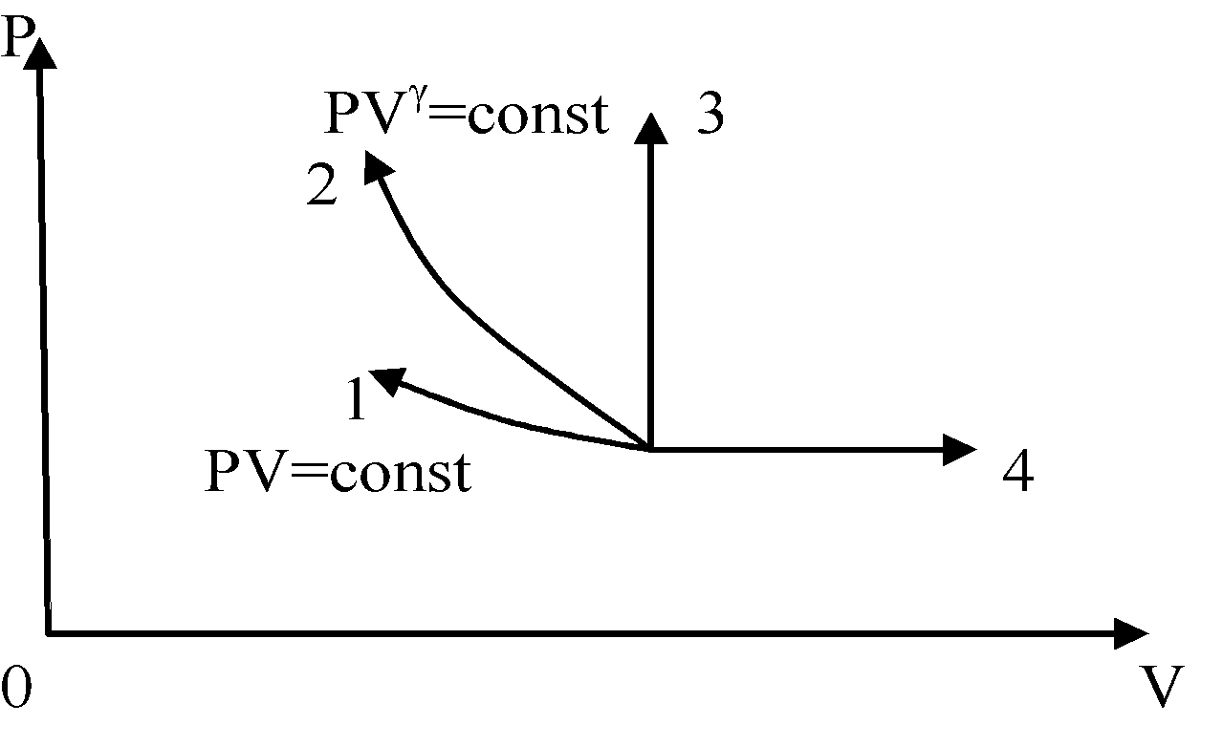

1) 0 → 1

2) 0 → 2

3) 0 → 3

4) 0 → 4

:3, 4

3. [Уд1] (ВОМ). Один моль гелия и один моль азота, находящиеся в закрытых сосудах, нагрели от температуры *Т*1 до температуры *Т*2. Тогда

1) изменения энтропий этих газов не зависят от объемов сосудов

2) изменения энтропий этих газов не зависят от скорости нагрева

3) Δ*S*N2  =Δ*S*He

4) ΔSN2 >ΔSHe

:2, 4

4. [Уд1] (ВО1). Изотермическое расширение одного моля азота проведено до удвоения объема. Такое же увеличение объема осуществлено для моля гелия. Тогда

1) ΔSN2 >ΔSHe

2) ΔSN2 <ΔSHe

3).Δ SN2 =Δ SHe

4) изменения энтропий этих газов зависят от скорости нагрева

:3

5. [Уд1] (ВОМ). Правильные утверждения:

1) равновесие термодинамическое состояние – это такое состояние термодинамической системы, при котором все ее термодинамические параметры остаются постоянными сколь угодно долго.

2) термодинамический процесс – это любое изменение термодинамического состояния системы.

3) неравновесный процесс – процесс, состоящий из ряда следующих друг за другом равновесных состояний.

4) обратимый процесс всегда является равновесным процессом.

: 1, 2, 4

6. [Уд1] (ВО1). Воду массой *m*= 0,1 кг нагревают от 0°С до 100°С и превращают в пар. Удельная теплоемкость воды *c*УД = 4,19⋅103 Дж/кг⋅К. Изменение энтропии при нагревании равно … Дж/К.

1) 131

2) 250

3) 347

4) 589

:1

7. [Уд1] (ВО1). При изобарическом расширении массы *m*= 8 г гелия от объема *V*1 = 10 л до объема *V*2 = 25 л приращение Δ*S* энтропии равно … Дж/К.

1) 14,9

2) 38,1

3) 37,6

4) 43,5

:2

8. [Уд1] (ВО1). При изотермическом расширении массы *m*= 6  г водорода от давления *p*1= 100 кПа до давления *p*2= 50 кПа приращение Δ*S* энтропии равно … Дж/К.

1) 17,3

2) 52,8

3) 87,6

4) 46,5

:1

9. [Уд1] (ВО1). Масса *m*= 10 г кислорода изохорически нагревается от температуры *t*1= 500 C до температуры *t*2= 1500 С, приращение Δ*S* энтропии равно … Дж/К.

1) 1,75

2) 2,45

3) 8,76

4) 4,96

:1

10. [Уд1] (ВО1). Масса *m*= 10 г кислорода изобарически нагревается от температуры *t*1= 500 C до температуры *t*2= 1500 С, приращение ΔS энтропии равно… Дж/К.

1) 1,75

2) 2,45

3) 7,63

4) 6,58

:2

C124 –П Тепловые двигатели (4 задания).

1. [Уд1] (ВО1). На рисунке изображен цикл Карно в координатах (Т,S), где S – энтропия. Адиабатное расширение происходит на этапе 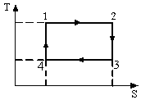

1) 4 – 1

2) 2 – 3

3) 1 – 2

4) 3 - 4

:2.

2. [Уд1] (ВО1). На рисунке изображен цикл Карно в координатах (Т,S), где S – энтропия. Адиабатное сжатие происходит на этапе 

1) 4 – 1

2) 2 – 3

3) 1 – 2

4) 3 - 4

:1.

3. [Уд1] (ВО1). На рисунке изображен цикл Карно в координатах (Т,S), где S – энтропия. Изотермическое расширение происходит на этапе 

1) 4 – 1

2) 2 – 3

3) 1 – 2

4) 3 - 4

:3.

4. [Уд1] (ВО1). На рисунке изображен цикл Карно в координатах (Т,S), где S – энтропия. Изотермическое сжатие происходит на этапе 

1) 4 – 1

2) 2 – 3

3) 1 – 2

4) 3 - 4

:4.

V125 – М Энтропия и второе начало термодинамики.

S125 –М Энтропия и второе начало термодинамики (17 заданий).

1. [Уд1] (ВО1). В изотермическом процессе изменение энтропии идеального газа рассчитывается по формуле

1) 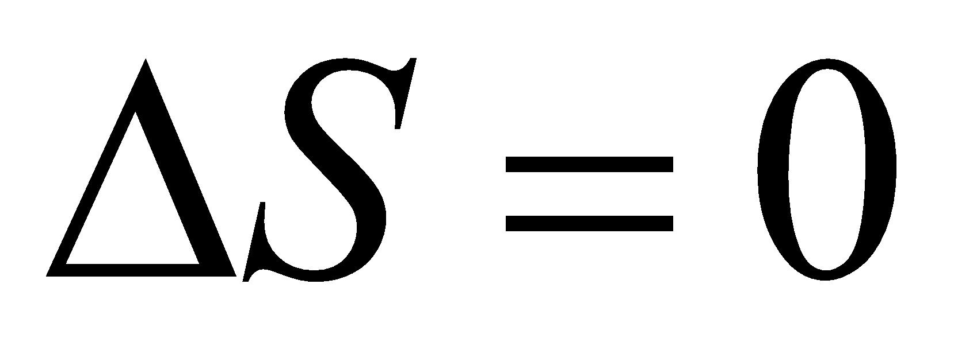

2) 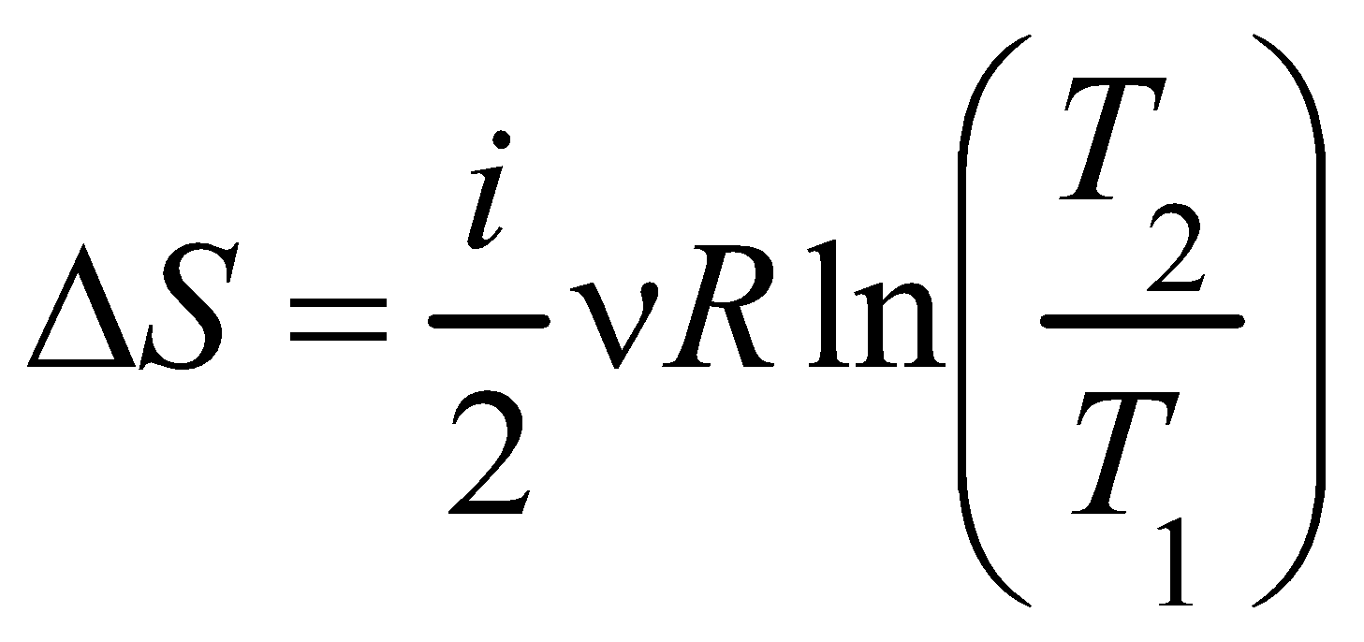

3) 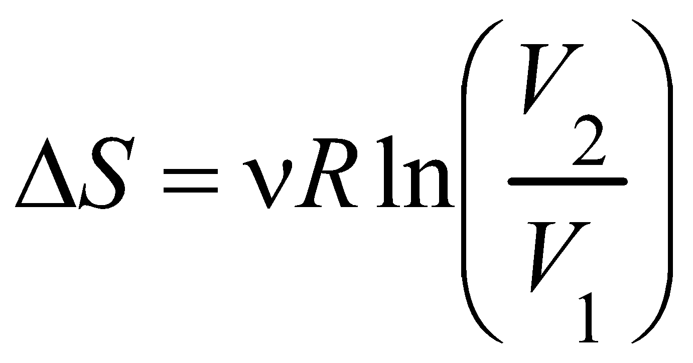

4) 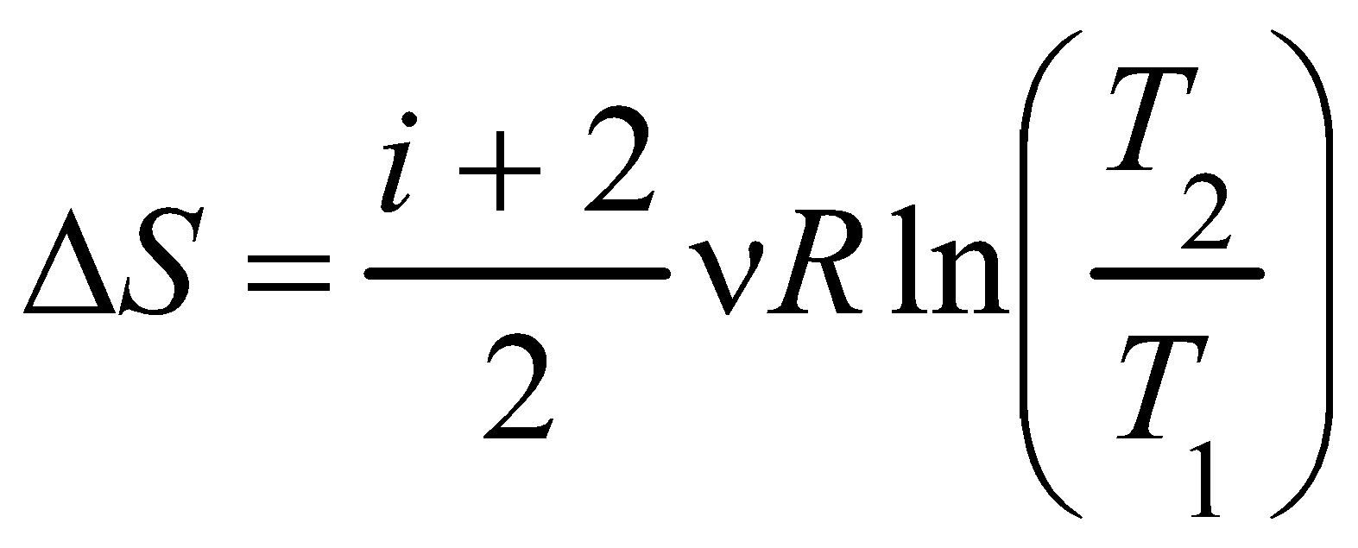

:3.

2. [Уд1] (ВО1). В изобарическом процессе изменение энтропии идеального газа рассчитывается по формуле

1) 

2) 

3) 

4) 

:4.

3. [Уд1] (ВО1). В изохорическом процессе изменение энтропии идеального газа рассчитывается по формуле

1) 

2) 

3) 

4) 

:2.

4. [Уд1] (ВО1). В адиабатическом процессе изменение энтропии рассчитывается по формуле

1) 

2) 

3) 

4) 

:1.

5. [Уд1] (ВО1). При поступлении в термодинамическую систему тепла δQ в ходе необратимого процесса приращение ее энтропии

1)

2)

3)

4)

:2

6. [Уд1] (ВОМ). Правильные утверждения о свойствах термодинамической вероятности:

1) термодинамическая вероятность – однозначная функция состояния системы

2) в равновесном состоянии термодинамическая вероятность максимальна

3) термодинамическая вероятность – величина мультипликативная

4) термодинамическая вероятность – величина аддитивная.

: 1, 2, 3

7. [Уд1] (ВОМ). Правильные утверждения:

1) Энтропия замкнутой системы c течением времени не убывает

2) Нельзя передать тепло от менее нагретого тела к более нагретому без изменений в окружающих телах.

3) Для адиабатически замкнутой системы Δ *S*≥ 0.

4) Энтропия замкнутой системы стремится к минимуму.

:1, 2, 3

8. [Уд1] (ВОМ). Формулировкой второго начала термодинамики могут служить утверждения:

1) Невозможно периодически действующее устройство, которое превращало бы тепло в работу полностью.

2) Энтропия замкнутой системы стремится к минимуму.

3) Всякая система, предоставленная сама себе, стремится перейти в наиболее вероятное макросостояние.

4) Наиболее вероятным изменением энтропии адиабатически замкнутой неравновесной системы является ее возрастание.

:1, 3, 4

9. [Уд1] (ВО1). Формулировкой второго начала термодинамики может служить утверждение

1) Энтропия – мера атомного (молекулярного) беспорядка в системе.

2) Количество тепла, подведенное к системе, затрачивается на изменение ее внутренней энергии и на совершение системой работы против внешних сил.

3) *S*= ln *W, где W* – *термодинамическая вероятность системы*

4) В адиабатически замкнутой системе энтропия при любом процессе не может убывать.

:4

10. [Уд1] (ВО1). Воду массой *m*= 0,1 кг, находящуюся при температуре кипения, превращают в пар. Удельная теплота парообразования воды *λ*= 2,26⋅106Дж/К. Изменение энтропии при парообразовании равно … Дж/К.

1) 231

2) 606

3) 347

4) 589

:2

11. [Уд1] (ВО1). Один моль кислорода занимающий при температуре *Т*1= 200 К объем *V*1= 10-2м3 при нагревании до температуры *Т*2= 400 К расширяется до объема *V*2= 4⋅10-2м3. Изменение энтропии равно … Дж/К.

1) 25,9

2) 61,7

3) 34,7

4) 85,9

:1

12. [Уд1] (ВО1). При переходе массы *m*= 8 г кислорода от объема *V*1= 10 л при температуре *t*1= 80°С к объему *V*2=40 л при температуре *t*2 = 300°С приращение Δ*S* энтропии равно … Дж/К.

1) 1,9

2) 4,8

3) 5,4

4) 6,9

:3

13. [Уд1] (ВО1). При переходе массы *m*= 6 г водорода от объема *V*1 = 20 л под давлением *p*1= 150 кПа к объему *V*2= 60 л под давлением *p*2= 100 кПа приращение Δ*S* энтропии равно … Дж/К.

1) 14,9

2) 53,4

3) 65,9

4) 70,6

:4

14. [Уд1] (ВО1). Масса *m*= 10,5 г азота изотермически расширяется от объема *V*1= 2 л до объема *V*2= 5 л, приращение Δ*S* энтропии при этом процессе равно … Дж/К.

1) 2,9

2) 5,8

3) 8,6

4) 4,5

:1

15. [Уд1] (ВО1). В результате нагревания массы *m*= 22 г азота его термодинамическая температура увеличилась от *T*1 до *T*2= 1,2 T1, а энтропия увеличилась на Δ*S*= 4,16 Дж/К. Данный процесс производился при

1) постоянном объеме

2) постоянном давлении

3) адиабатическом расширении

4) адиабатическом сжатии

:2

16. [Уд1] (ВО1). Масса *m*= 6,6 г водорода расширяется изобарически от объема *V*1 до объема *V*2 = 2*V*1 приращение Δ*S* энтропии равно … Дж/К.

1) 14,9

2) 53,4

3) 70,6

4) 66,5

:4

17. [Уд1] (ВОМ). Правильные утверждения о свойствах энтропии:

1) энтропия – многозначная функция состояния системы

2) в равновесном состоянии энтропия максимальна

3) в равновесном состоянии энтропия минимальна

4) энтропия – величина аддитивная.

: 2, 4

C125 –М Тепловые двигатели (12 заданий).

1. [Уд1] (ВО1). На рисунке изображен цикл Карно в координатах (Т,S), где S – энтропия. Количество теплоты, полученной от нагревателя, определяется по формуле

1) 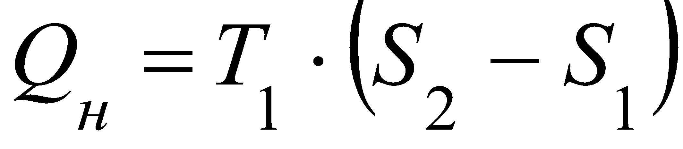

2) 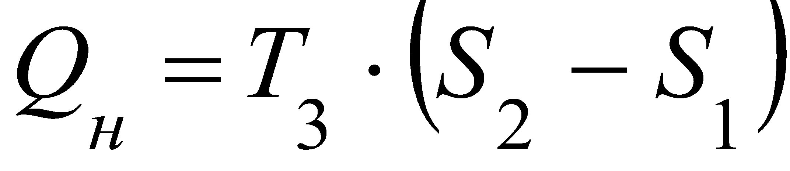

3) 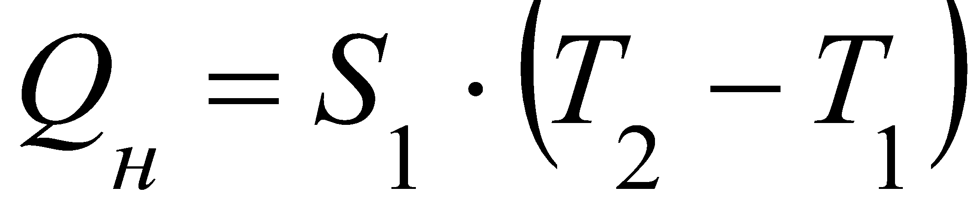

4) 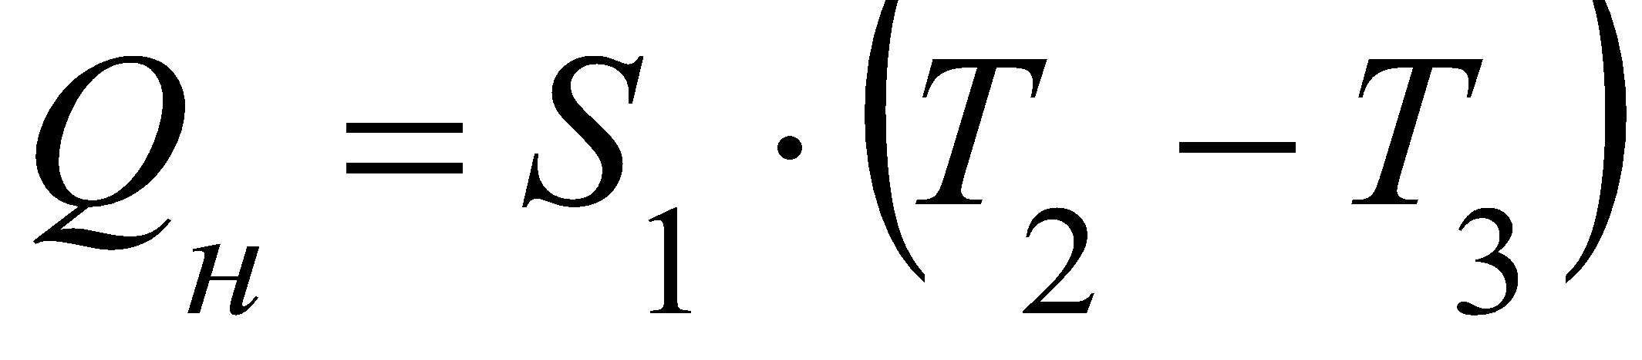

:1.

2. [Уд1] (ВО1). На рисунке изображен цикл Карно в координатах (Т,S), где S – энтропия. Количество теплоты, отданное холодильнику, определяется по формуле

1) 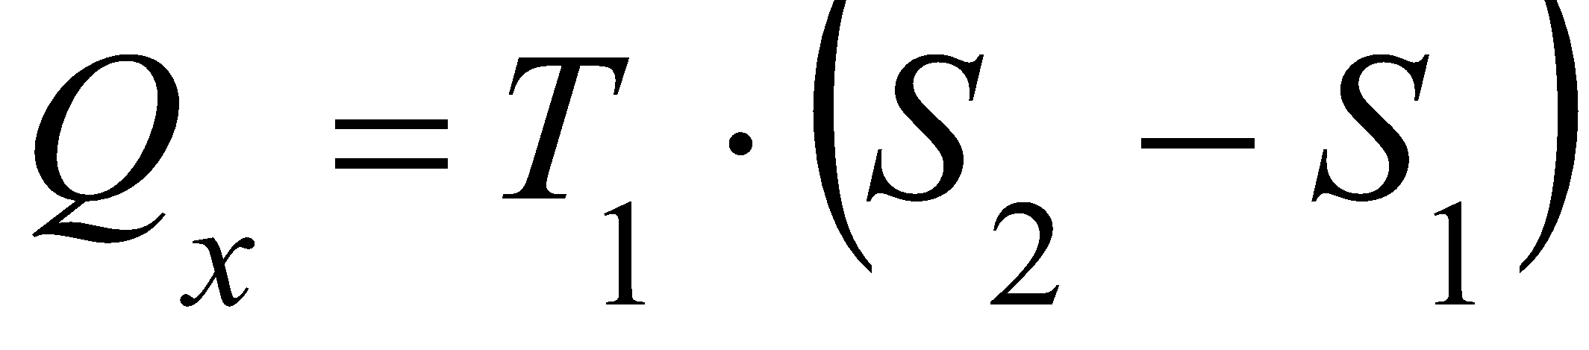

2) 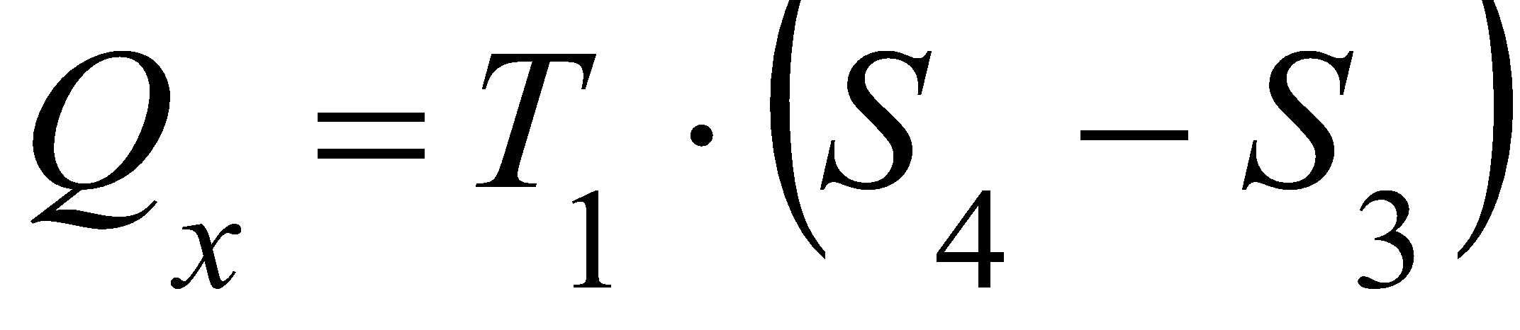

3) 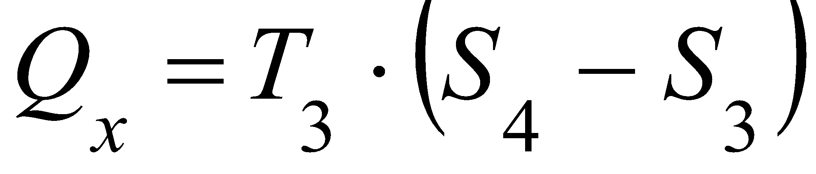

4) 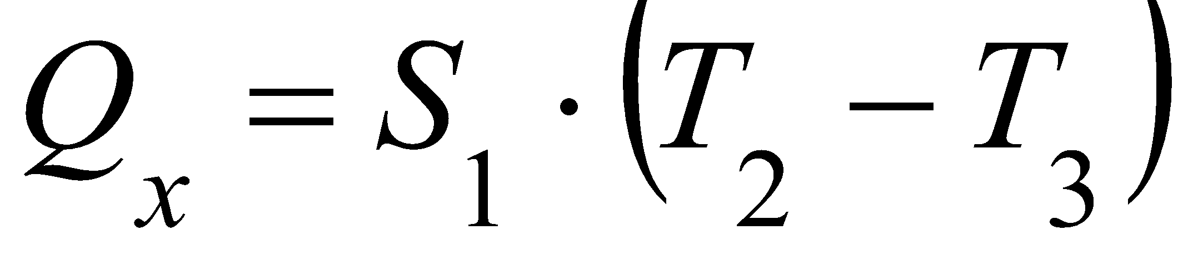

:3.

3. [Уд1] (ВО1) КПД термодинамических циклов, работающих по циклам 1-2-3-4-1 и 1-2-3-1 соотносятся следующим образом – 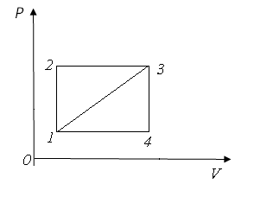

1) у второго в 2 раза меньше

2) у второго в 2 раза больше

3) у обоих одинаковы

4) нельзя дать однозначного ответа

:1

4. [Уд1] (ВО1) На диаграмме *P – V* изображен цикл, проводимый одноатомным идеальным газом. КПД этого цикла равен … %.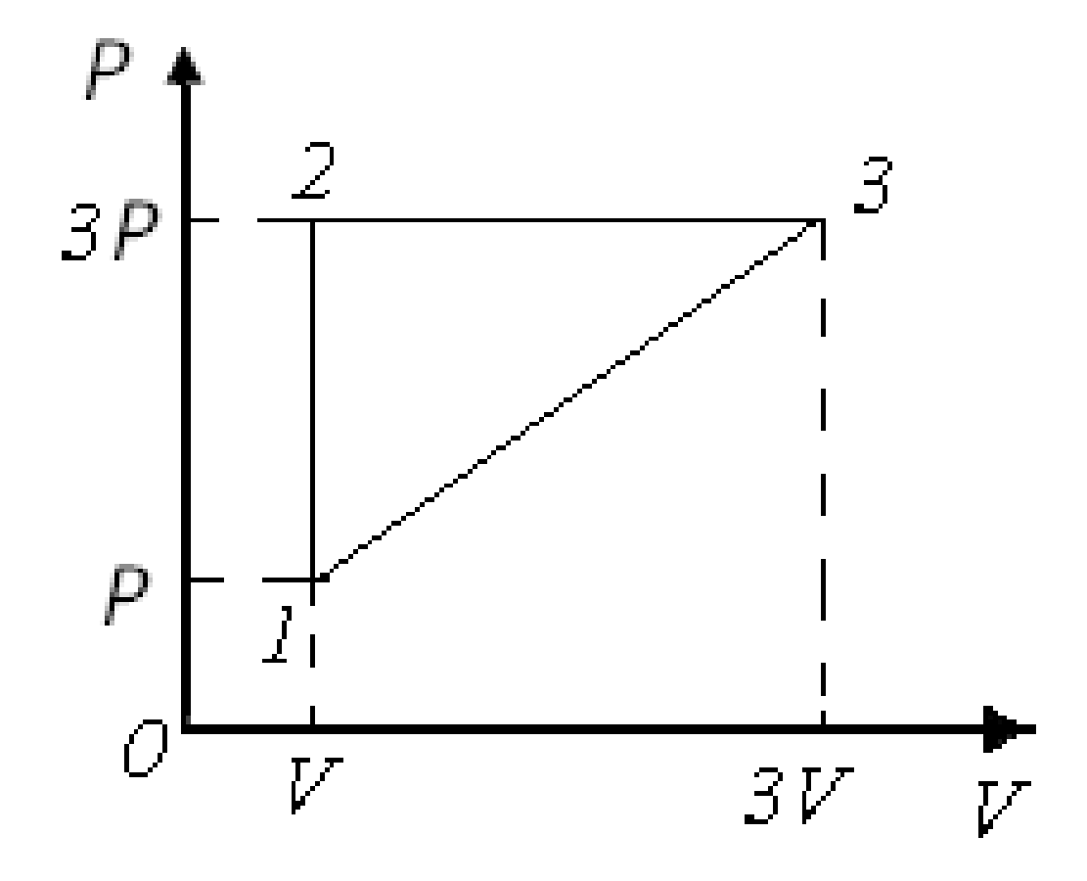

1) 11

2) 25

3) 37

4) 54

:1

5. [Уд1] (ВО1). Тепловая машина, рабочим телом которой является идеальный одноатомный газ, совершает цикл, диаграмма которого изображена на рисунке. Если *Р*2 = 4*Р*1, *V*3 = 2*V*1, то КПД такой тепловой машины η равен … %.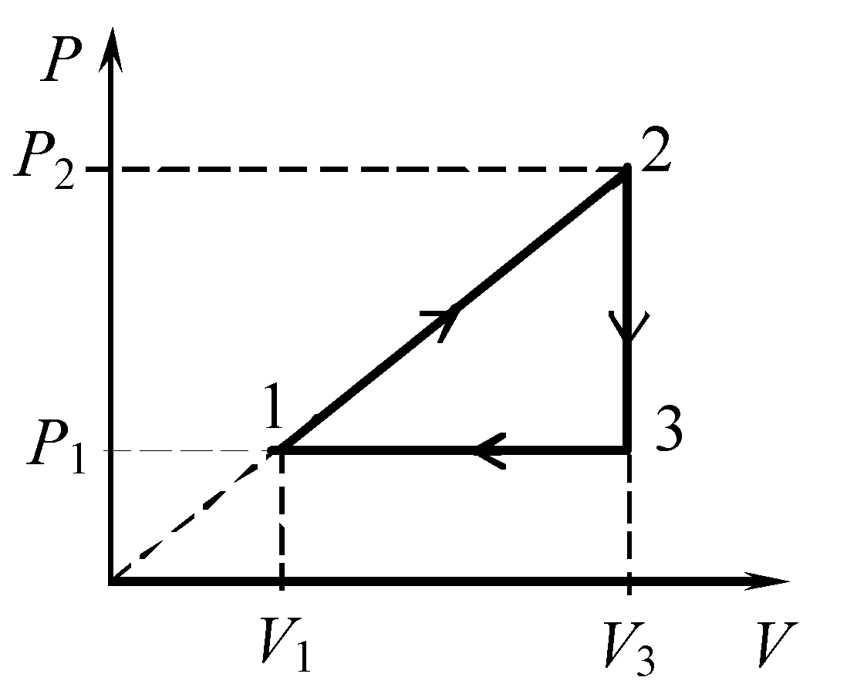

1) 10

2) 12

3) 15

4) 16

:2

6. [Уд1] (ВО1). КПД тепловой машины, работающей по циклу, изображенному на рисунке, равен … %. Рабочим веществом является одноатомный идеальный газ.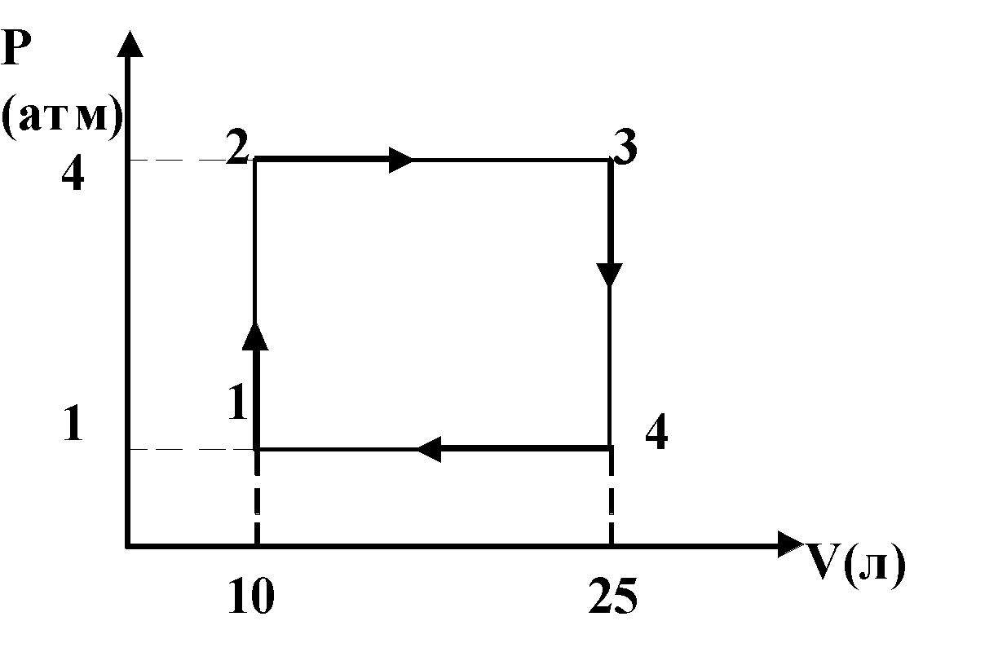

1) 10

2) 16

3) 20

4) 23

:4

7. [Уд1] (ВО1). Тепловая машина, рабочим телом которой является одноатомный идеальный газ, совершает цикл, изображенный на рисунке. Если *Р*2 = 2*Р*1, *V*2 = 4*V*1, то коэффициент полезного действия этой машины равен … %.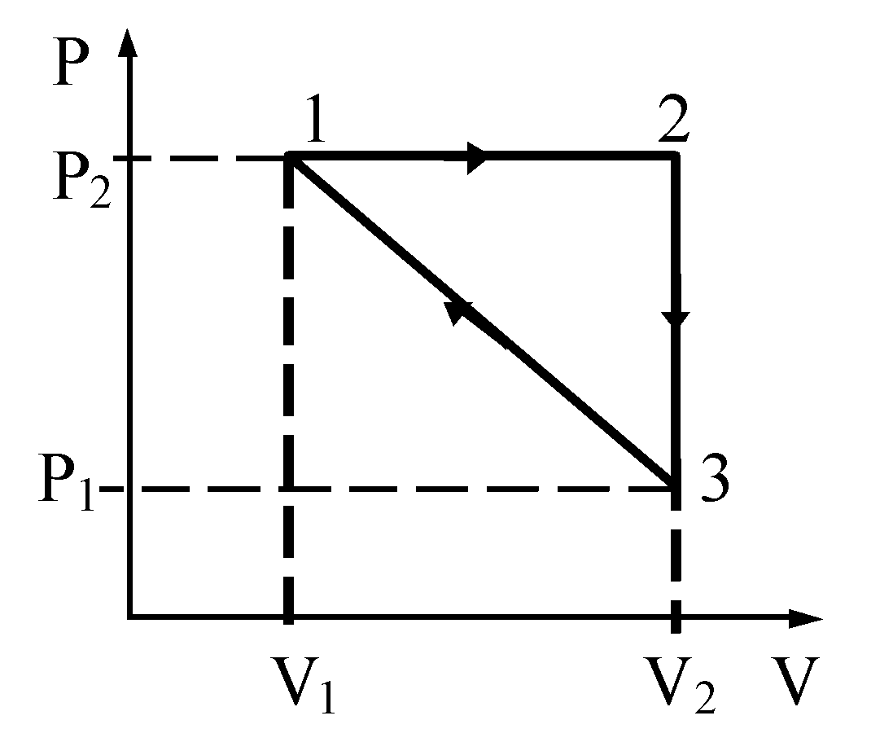

1) 20

2) 10

3) 15

4) 12

:2

8. [Уд1] (ВО1). На рисунке представлен цикл тепловой машины в координатах *Т*,*S*, где *S* – энтропия, *Т* – термодинамическая температура. Тогда нагреватели и холодильники с соответствующими температурами 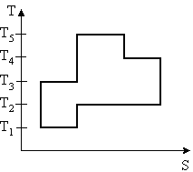

1) Нагреватели – Т4, Т5; Холодильники – Т1,Т2,Т3

2) Нагреватели – Т3, Т5; Холодильники – Т1,Т2,Т4

3) Нагреватели – Т2,Т4,Т5; Холодильники – Т1,Т3

4) Нагреватели – Т3,Т4, Т5; Холодильники – Т1,Т2

:4

9. [Уд1] (ВО1).На рисунке представлены циклы тепловой машины в координатах *Т*, *S*, где *S* – энтропия, *Т* – термодинамическая температура. Наибольший КПД имеет цикл, обозначенный 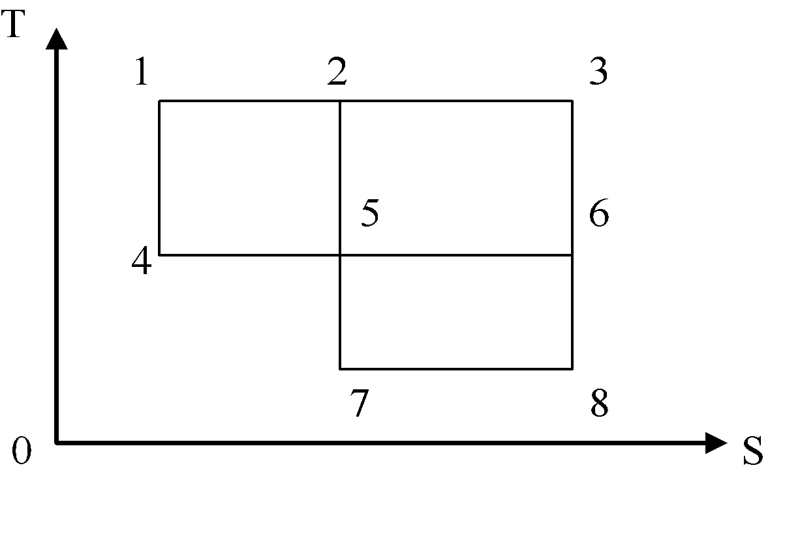

1) 2-3-6-5-2

2) 2-3-8-7-2

3) 1-3-6-4-1

4) 1-2-5-4-1

:2

10. [Уд1] (ВОМ).На рисунке представлены циклы тепловой машины в координатах *Т*, *S*, где *S* – энтропия, *Т* – термодинамическая температура. Одинаковый КПД имеют циклы, обозначенные

1) 2-3-6-5-2

2) 2-3-8-7-2

3) 1-3-6-4-1

4) 1-2-5-4-1

:1, 3

11. [Уд1] (ВО1).На рисунке представлены циклы Карно для тепловой машины в координатах *p*, *V*, состоящие из изотерм и адиабат. Наибольший КПД имеет цикл, обозначенный 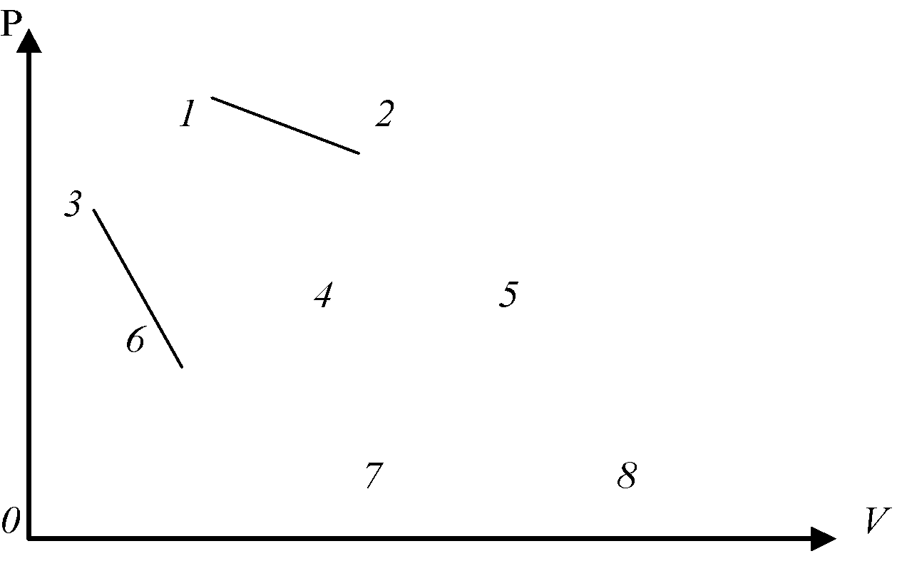

1) 1-2-5-4-1

2) 1-2-8-7-1

3) 4-5-8-7-4

4) 3-5-8-6-3

:2

12. [Уд1] (ВОМ).На рисунке представлены циклы Карно для тепловой машины в координатах *p*, *V*, состоящие из изотерм и адиабат. Одинаковый КПД имеют циклы, обозначенные 

1) 1-2-5-4-1

2) 1-2-8-7-1

3) 4-5-8-7-4

4) 3-5-8-6-3

:3, 4

V125 – МУО+КЗ Энтропия и второе начало термодинамики.

S125 –МУО+КЗ Энтропия и второе начало термодинамики (6 заданий).

1. [Уд1] (ВО1). В процессе изохорического охлаждения постоянной массы идеального газа его энтропия

1) уменьшается

2) увеличивается

3) не изменяется

4) сначала увеличивается, потом уменьшается

:1.

2. [Уд1] (ВО1). В процессе изобарического нагревания постоянной массы идеального газа его энтропия

1) уменьшается

2) увеличивается

3) не изменяется

4) сначала увеличивается, потом уменьшается

:2.

3. [Уд1] (ВО1). В процессе изотермического расширения постоянной массы идеального газа его энтропия

1) уменьшается

2) увеличивается

3) не изменяется

4) сначала увеличивается, потом уменьшается

:2.

4. [Уд1] (ВО1). В процессе адиабатического сжатия постоянной массы идеального газа его энтропия

1) уменьшается

2) увеличивается

3) не изменяется

4) сначала увеличивается, потом уменьшается

:3.

5. [Уд1] (ВО1). Энтропия изолированной термодинамической системы в ходе необратимого процесса

1) только увеличивается

2) остается постоянной

3) только убывает

4) сначала увеличивается, потом уменьшается

:1

6. [Уд1] (ВО1). При адиабатическом сжатии идеального газа

1) температура и энтропия возрастают

2) температура не изменяется, энтропия возрастает

3) температура возрастает, энтропия не изменяется

4) температура возрастает, энтропия убывает

:3

C125 –МУО+КЗ Тепловые двигатели (4 задания).

1. [Уд1] (ВО1) Коэффициент полезного действия идеальной тепловой машины может быть вычислен по формуле

1) 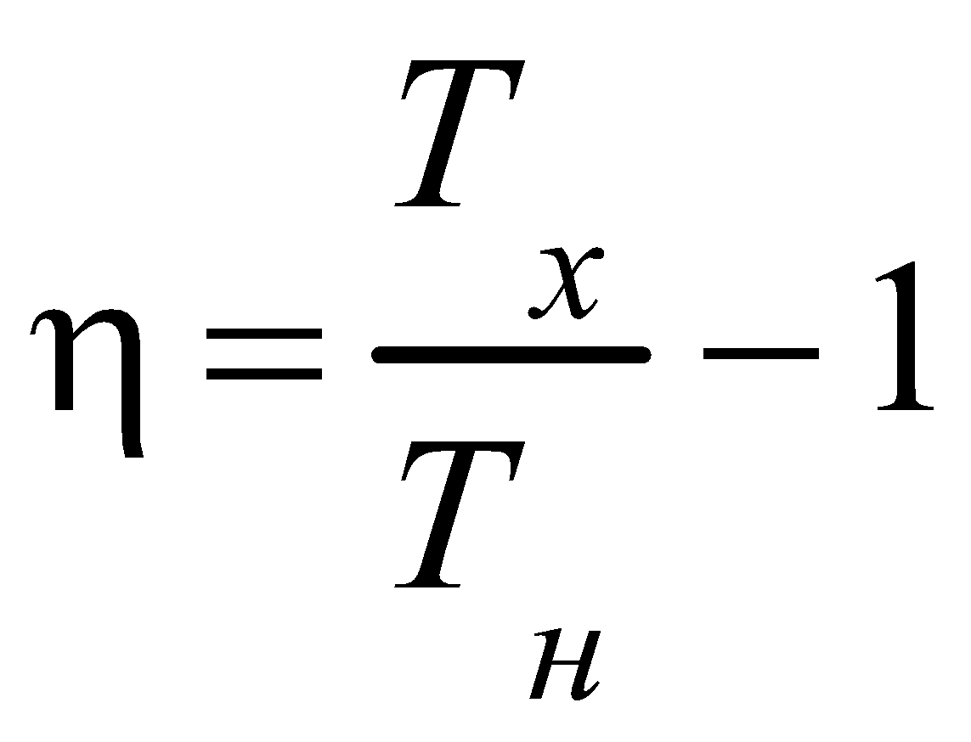

2) 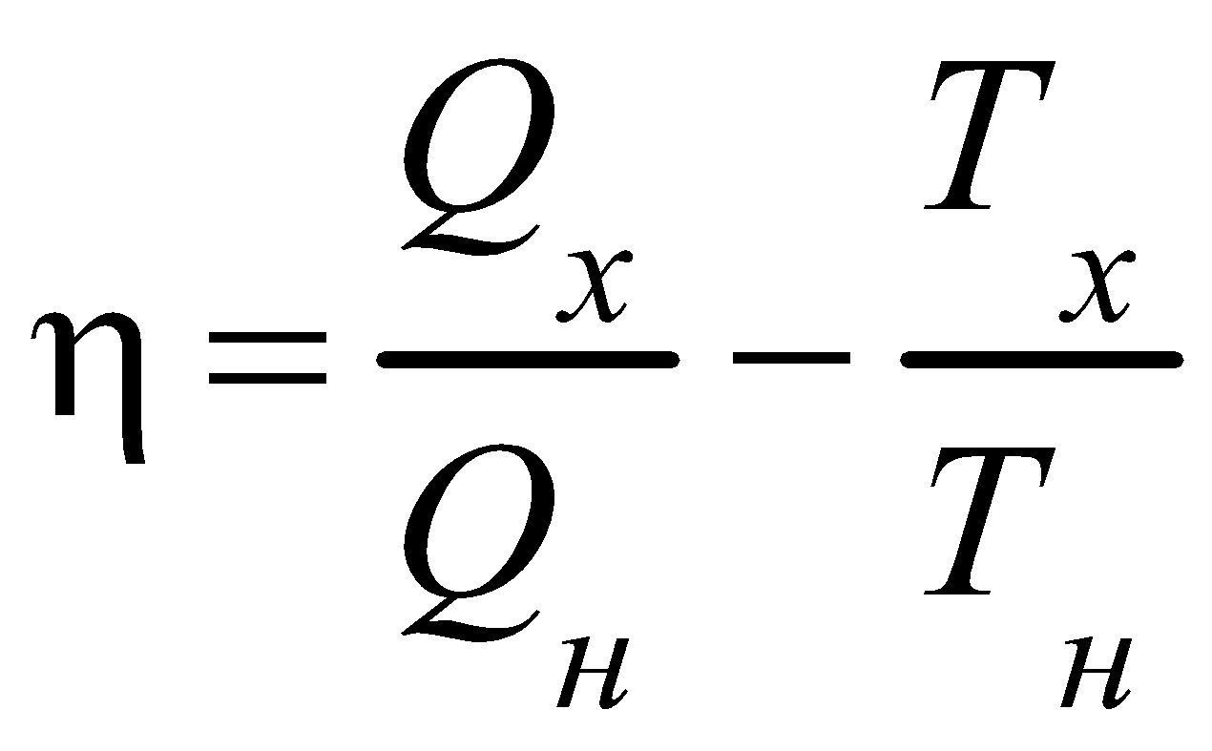

3) 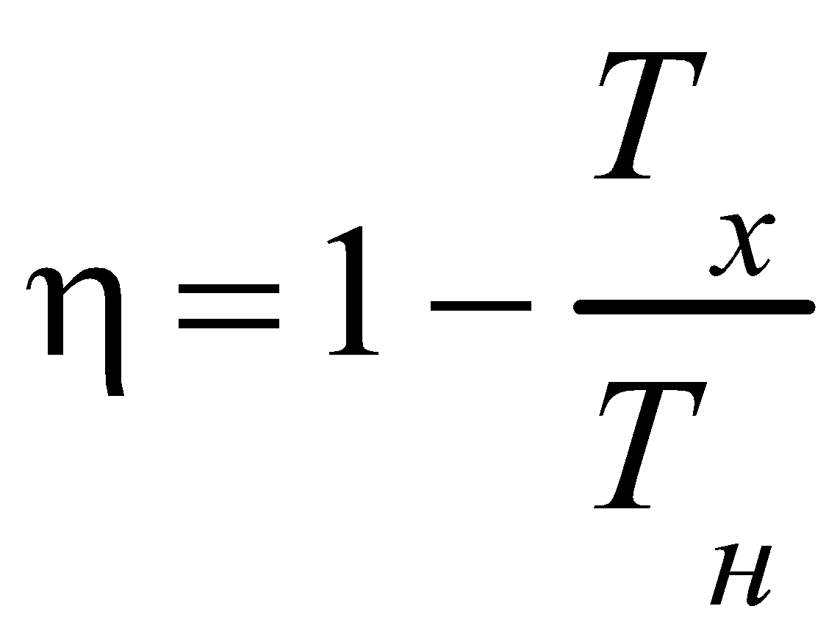

4) 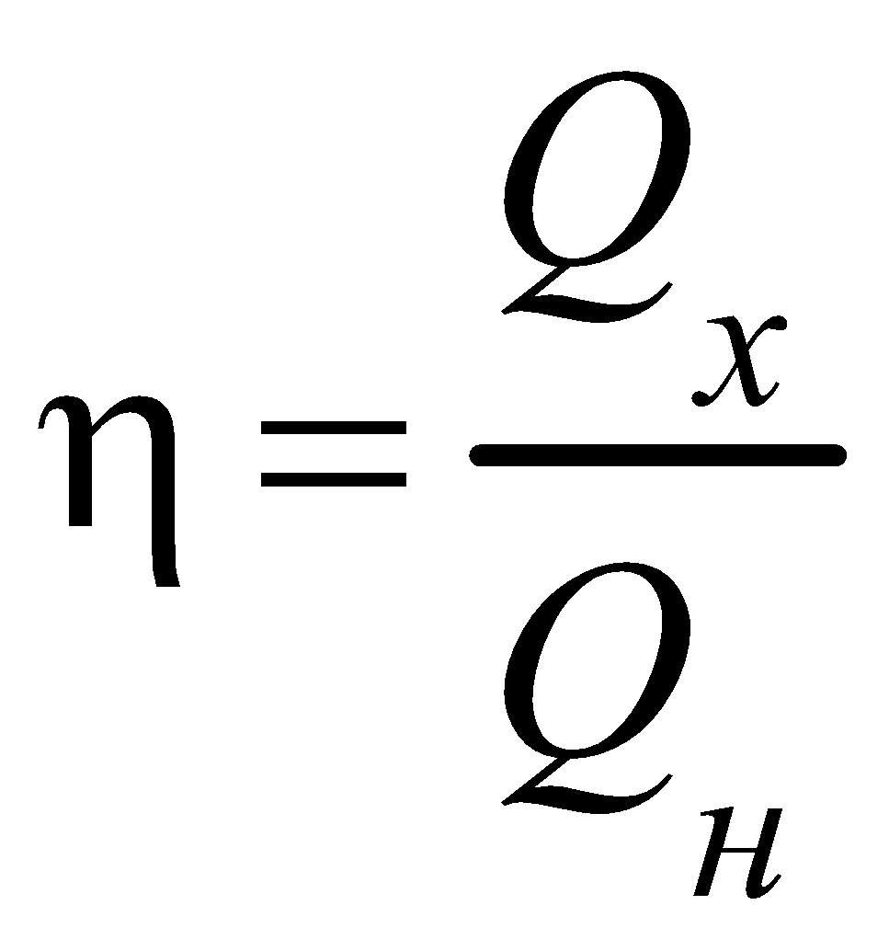

:3

2. [Уд1] (ВО1) Коэффициент полезного действия идеальной тепловой машины равен 30%. Если температура холодильника равна 7° С, то температура нагревателя равна …° С.

1) 90

2) 127

3) 220

4) 300

:2

3. [Уд1] (ВО1) Газ в идеальной тепловой машине отдает охладителю 40 % теплоты, получаемой от нагревателя. Если температура нагревателя 450 К, то температура охладителя равна

1) 180 К

2) 270 К

3) 360 К

4) Среди ответов правильного нет

:1

4. [Уд1] (ВО) Тепловая машина работает по циклу Карно. Если отношение количества теплоты, отданной рабочим телом за цикл охладителю, к количеству теплоты, полученной рабочим телом за цикл от нагревателя: 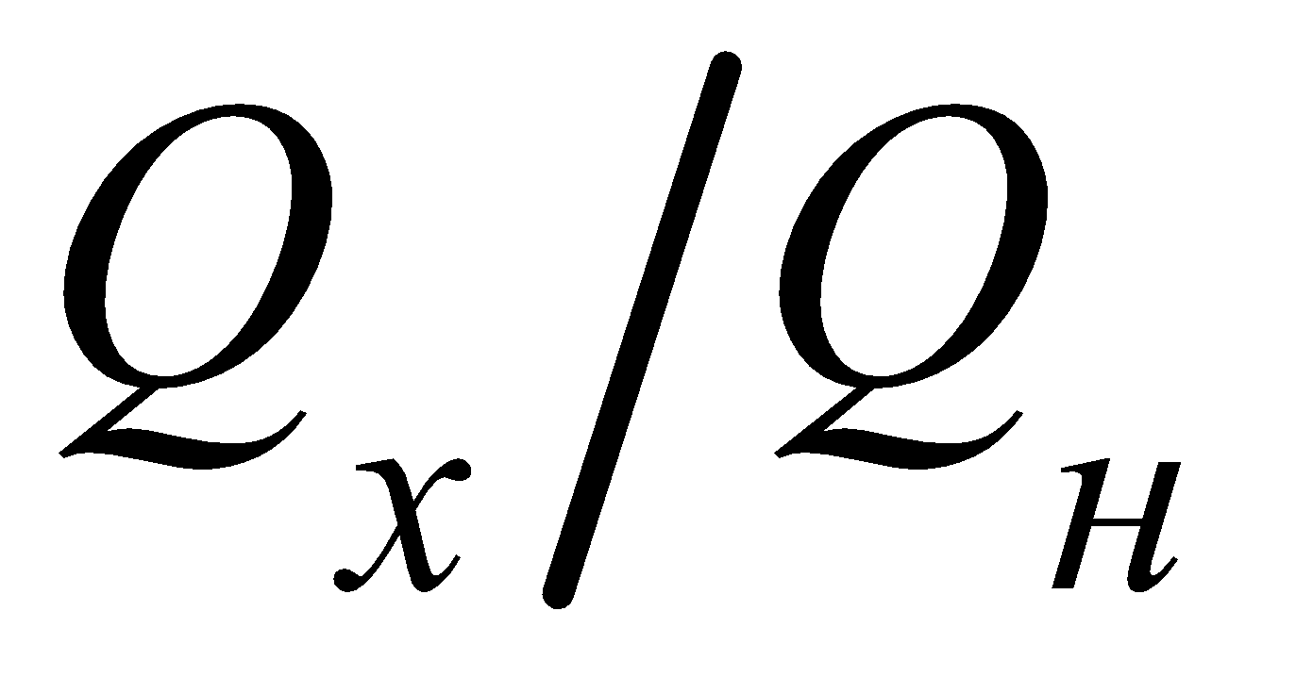= 0,25, то отношение 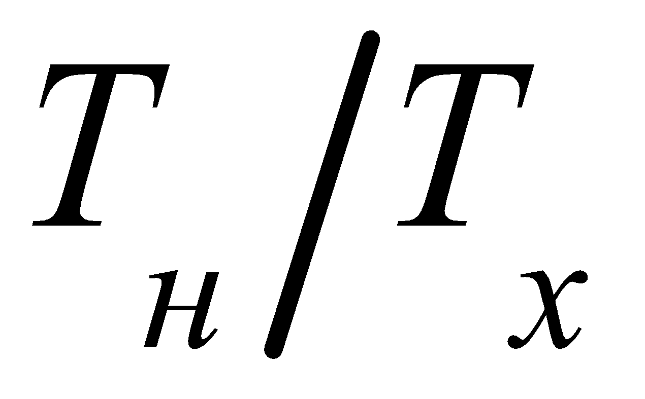 (температуры нагревателя к температуре охладителя) равно

1) 1

2) 2

3) 3

4) 4

:4

Дисциплина: Физика

Тема: 121 Первое начало термодинамики

V121П Первое начало термодинамики.

S121 П Первое начало термодинамики (23 задания)

1. [Уд] (ВОМ) Для *адиабатического* процесса в идеальном газе справедливы утверждения:

1) В ходе процесса газ не обменивается энергией с окружающими его телами (ни в форме работы, ни в форме теплопередачи).

2) Если газ расширяется, то его внутренняя энергия уменьшается.

3) Если газ расширяется, то его внутренняя энергия увеличивается.

4) В ходе процесса изменяются параметры состояния газа – объем, давление, температура.

: 2, 4

2. [Уд] (ВОМ) Правильные утверждения о внутренней энергии системы:

1) внутренняя энергия системы является функцией ее состояния – зависит от ее термодинамических параметров состояния

2) во внутреннюю энергию системы не входит механическая энергия движения и взаимодействия системы как целого

3) приращение внутренней энергии зависит от пути (способа) перехода системы из начального состояния в конечное

4) внутренние энергии двух тел, находящихся в тепловом равновесии друг с другом, всегда одинаковы

: 1, 2

3. [Уд] (ВО1). Двухатомному идеальному газу в результате *изобарического* процесса подведено количество теплоты 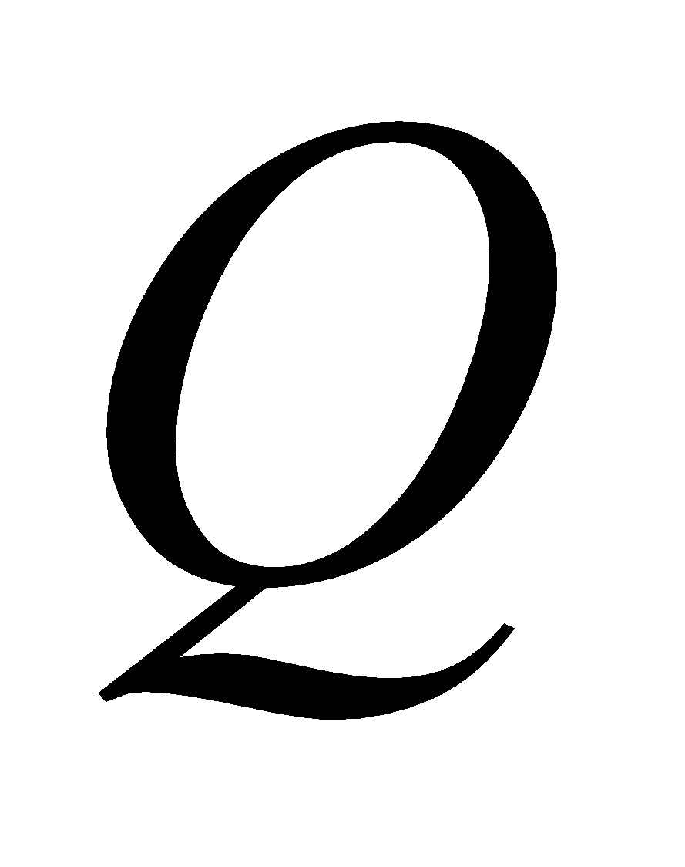. На увеличение внутренней энергии газа расходуется часть теплоты 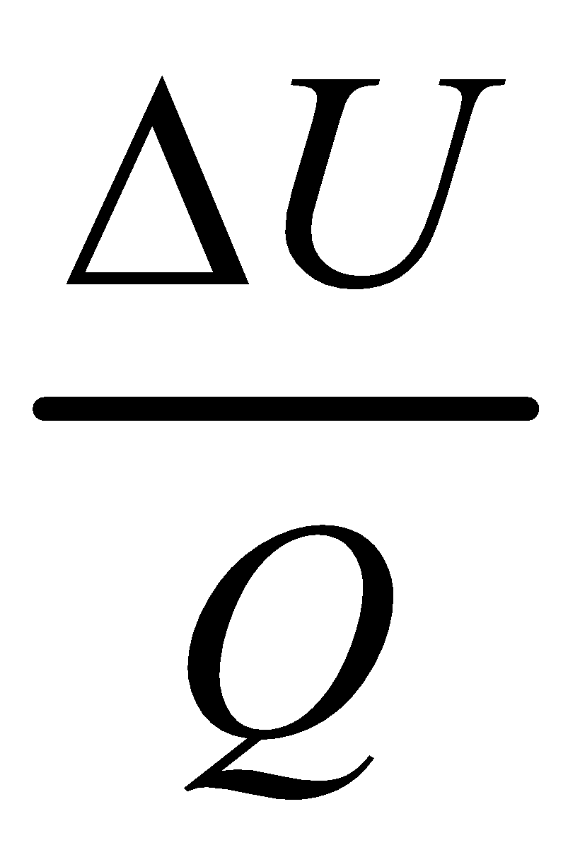, равная

1) 0,29

2) 0,71

3) 0,60

4) 0,25

:2

4. [Уд] (ВО1) Формулировками первого начала термодинамики могут служить утверждения:

1) В адиабатически замкнутой системе энтропия при любых процессах не может убывать.

2) Количество тепла, подведенное к системе, затрачивается на изменение ее внутренней энергии и на совершение системой работы против внешних сил.

3) При любом круговом процессе система может совершить работу, большую, чем подведенное к ней количество теплоты.

4) 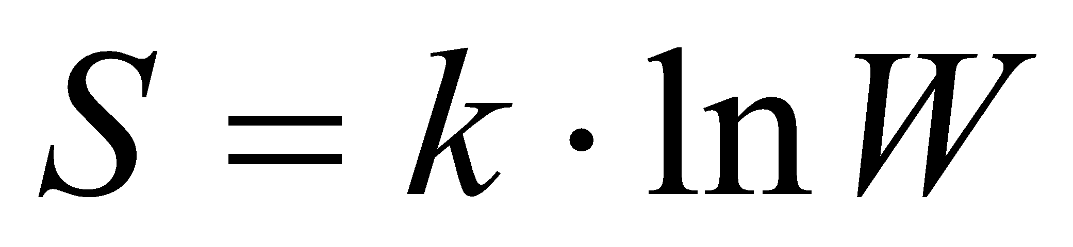*,* где *S* – энтропия системы*, k* –постоянная Больцмана, а *W* – термодинамическая вероятность.

: 2

5. [Уд1] (ВО1) В результате изобарического нагревания одного моля идеального двухатомного газа, имеющего начальную температуру , его объем увеличился в 2 раза. Для этого к газу надо подвести количество теплоты, равное

1) 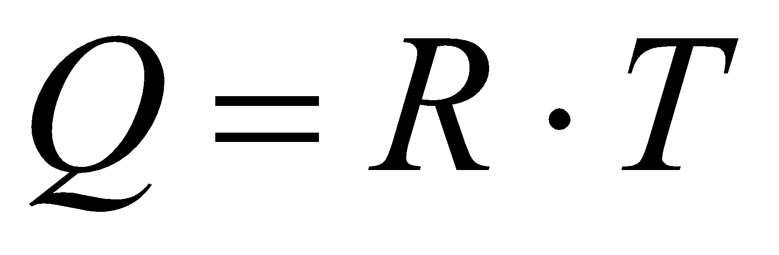

2) 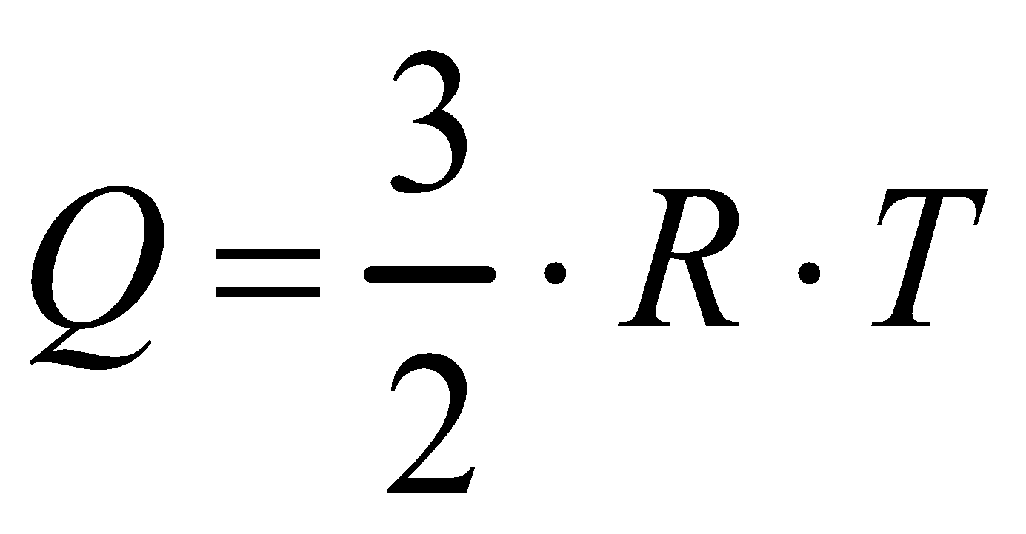

3) 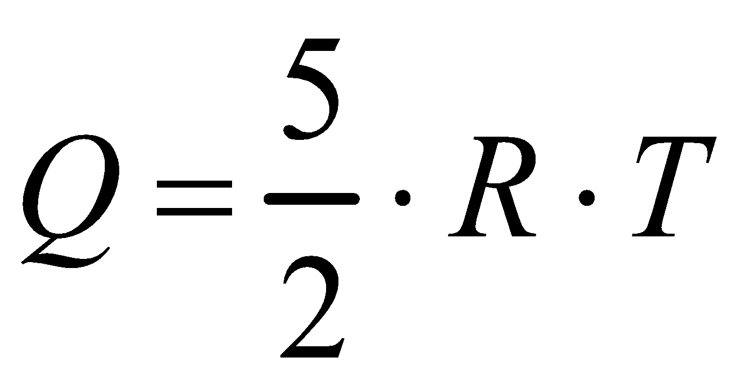

4) 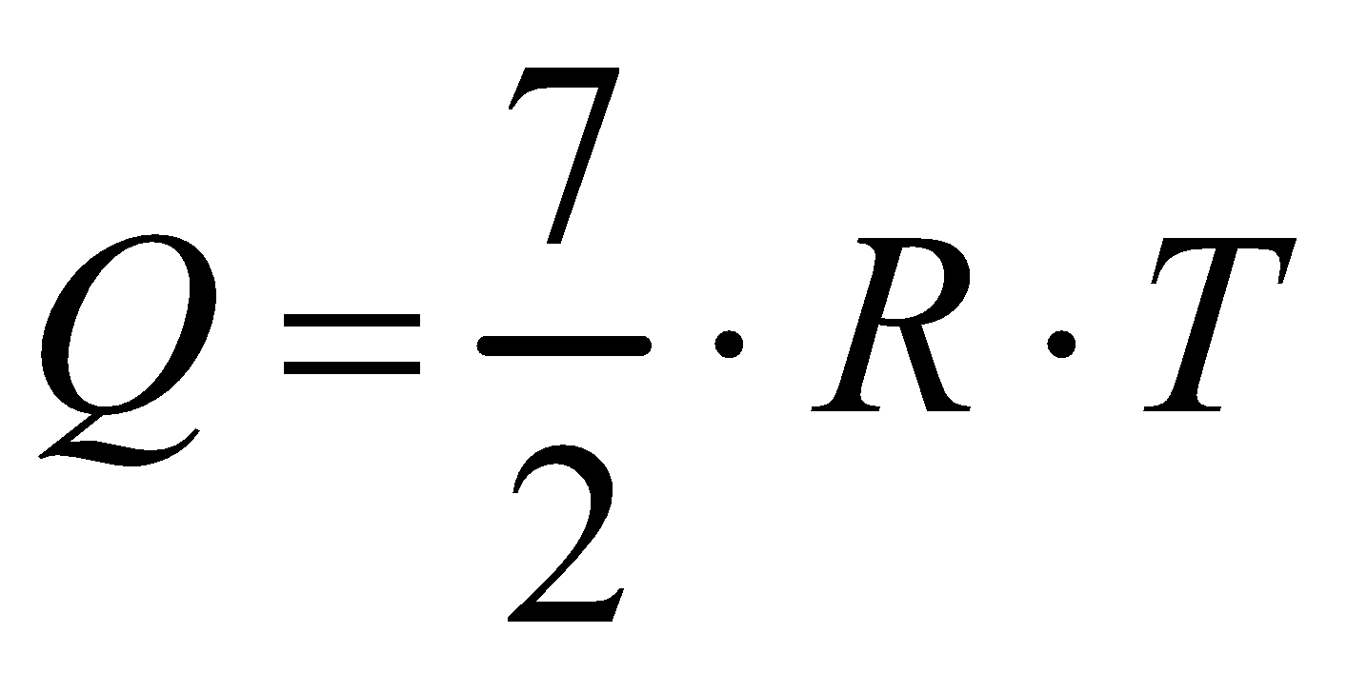

:4

6. [Уд1] (ВО1) Двум молям водорода сообщили 580 Дж теплоты при постоянном давлении. При этом его температура повысилась на … К.

1) 10

2) 27

3) 38

4) 45

:1

7. [Уд1] (ВО1) У водорода, взятом в количестве 2 моль при постоянном давлении, температура повысилась на 10 К. При этом ему сообщили количество теплоты, равное … Дж.

1) 370

2) 580

3) 640

4) 925

:2

8. [Уд1] (ВО1) Водороду, имеющему постоянный объем, сообщили 580 Дж теплоты и его температура повысилась на 10 К. Количество вещества составляет … моль.

1) 2,8

2) 3,5

3) 4,7

4) 6,8

:1

9. [Уд] (ВО1). Одноатомному идеальному газу в результате *изобарического* процесса подведено количество теплоты . На работу газа расходуется часть теплоты 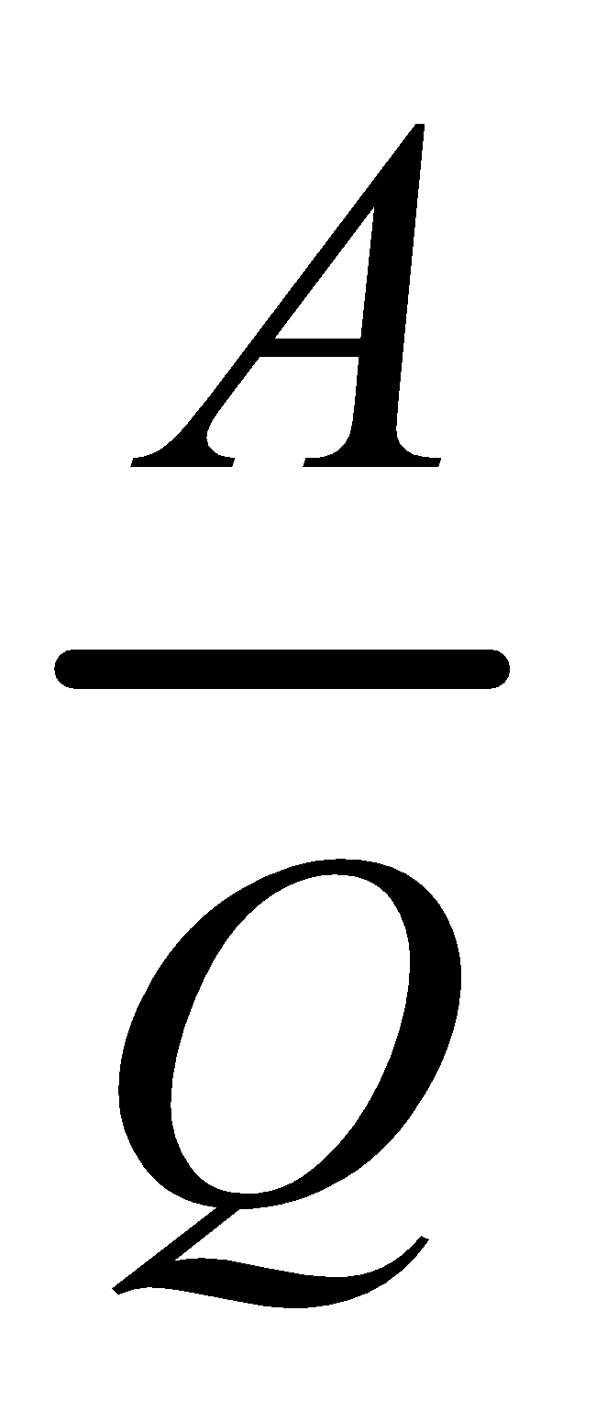, равная

1) 0,40

2) 0,75

3) 0,60

4) 0,25

:1

10. [Уд] (ВО1). Двухатомному идеальному газу в результате *изобарического* процесса подведено количество теплоты . На работу газа расходуется часть теплоты , равная

1) 0,41

2) 0,73

3) 0,56

4) 0,29

:4

11. [Уд1] (ВОМ) Уравнения, выражающие первое начало термодинамики для *изобарического* и *кругового* процессов в идеальных газах, приведены под номерами:

1) *Q*= Δ*U*+ *A*

2) 0 = Δ*U* + *A*

3) *Q* = Δ*U*

4) *Q* = *A*

:1, 4

12. [Уд1] (ВОМ) Уравнения, выражающие первое начало термодинамики для *изохорического* и *изотермического* процессов в идеальных газах, приведены под номерами:

1) *Q*= Δ*U*+ *A*

2) 0 = Δ*U* + *A*

3) *Q* = Δ*U*

4) *Q* = *A*

:3, 4

13. [Уд1] (ВОМ) Уравнения, выражающие первое начало термодинамики для *изохорического* и *изобарического* процессов в идеальных газах, приведены под номерами:

1) *Q*= Δ*U*+ *A*

2) 0 = Δ*U* + *A*

3) *Q* = Δ*U*

4) *Q* = *A*

:1, 3

14. [Уд1] (ВО1) Работа, совершаемая в изотермическом процессе, определяется формулой

1) 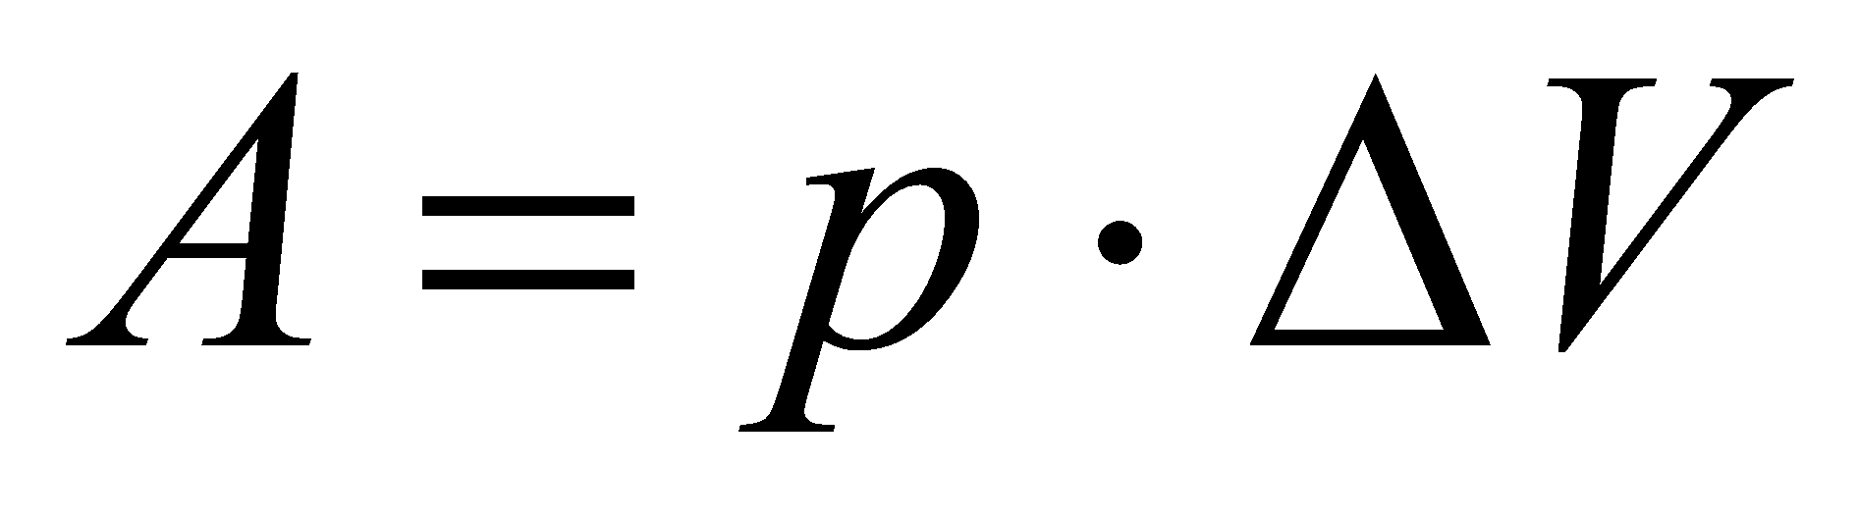

2) 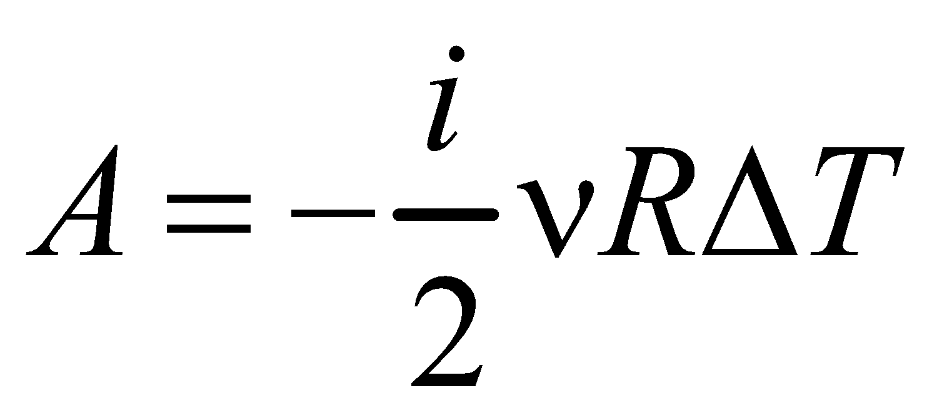

3) 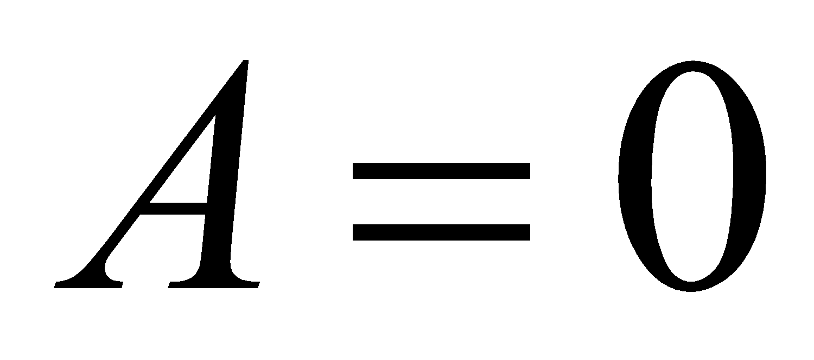

4) 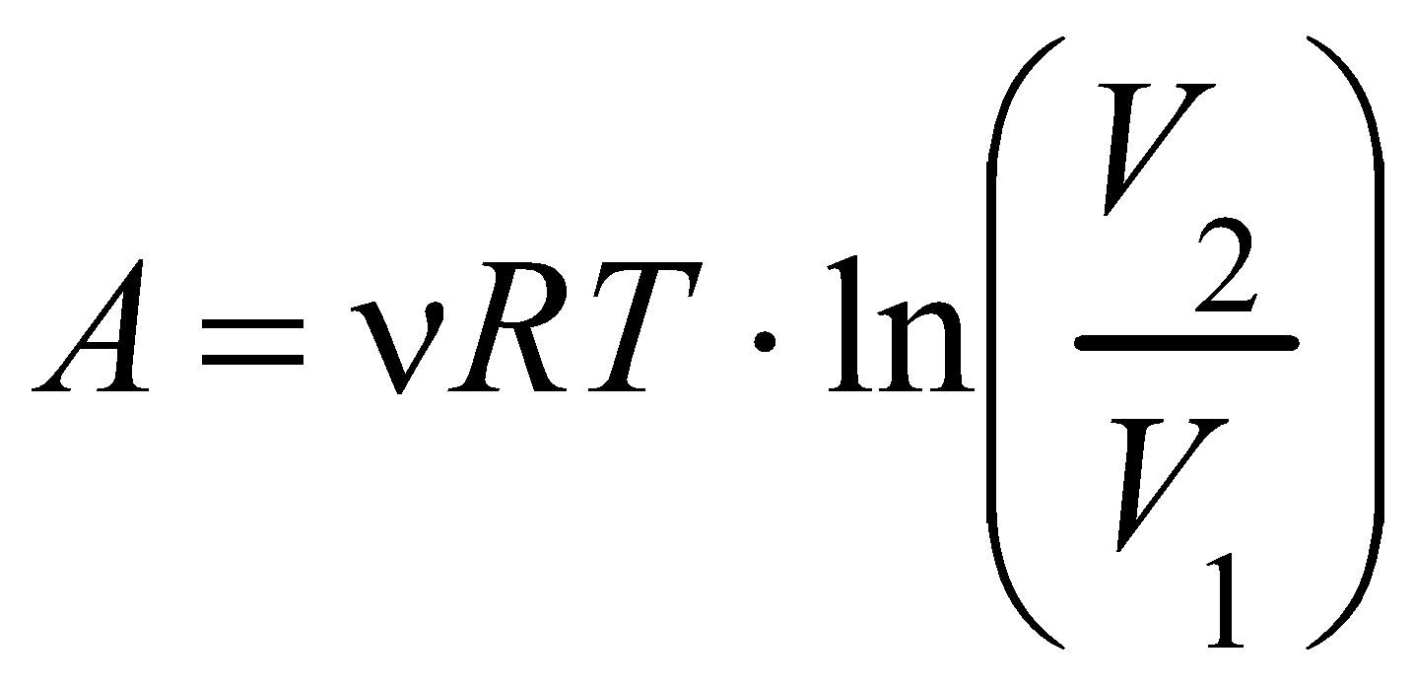

:4

15. [Уд1] (ВО1) Работа, совершаемая газом в изохорическом процессе, определяется формулой под номером

1) 

2) 

3) 

4) 

:3

16. [Уд1] (ВО) Внутренняя энергия идеального двухатомного газа выражается формулой

1) 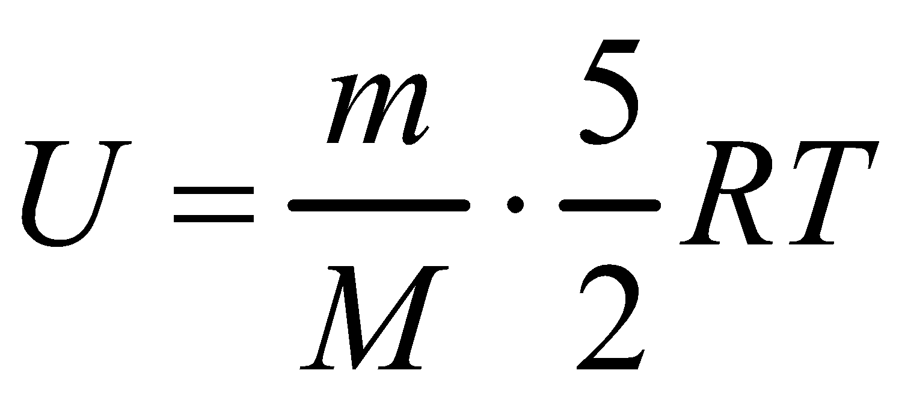

2) 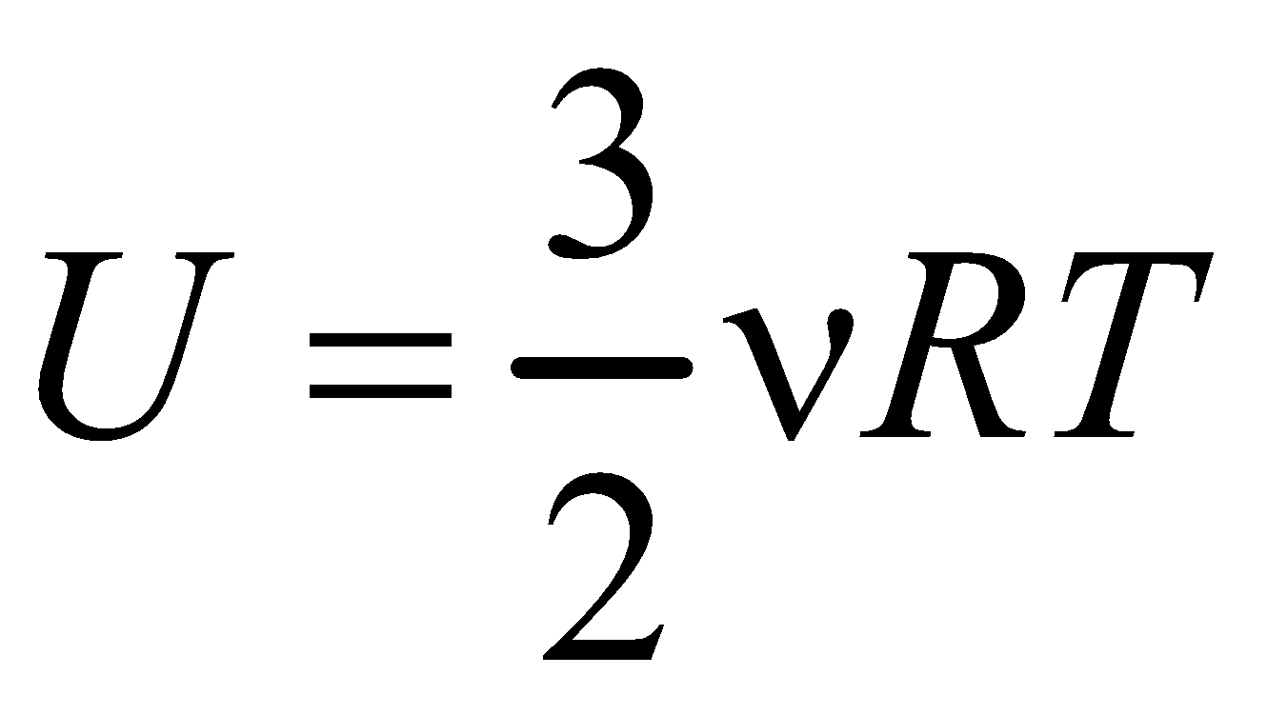

3) 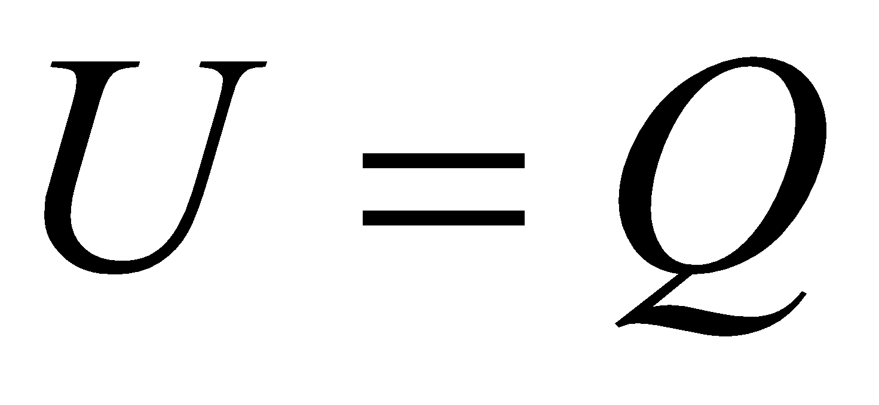

4) 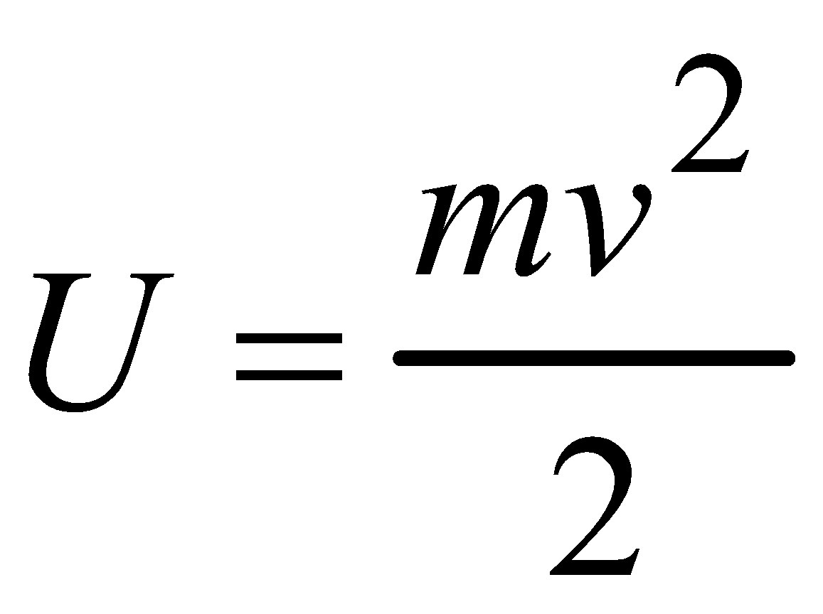

: 1

17. [Уд] (ВО1). Одноатомному идеальному газу в результате *изобарического* процесса подведено количество теплоты . На увеличение внутренней энергии газа расходуется часть теплоты , равная

1) 0,40

2) 0,75

3) 0,60

4) 0,25

:3

18. [Уд1] (ВО1) При изобарическом процессе в идеальном газе его объем возрос в два раза. Внутренняя энергия газа при этом

1) увеличилась в два раза

2) уменьшилась в два раза

3) не изменилась

4) увеличилась в 4 раза

:1

19. [Уд1] (ВО1) Один моль одноатомного идеального газа, имеющий начальную температуру *T* = 250 К, нагрели изобарически. При этом его объем увеличился в 2 раза. Изменение внутренней энергии 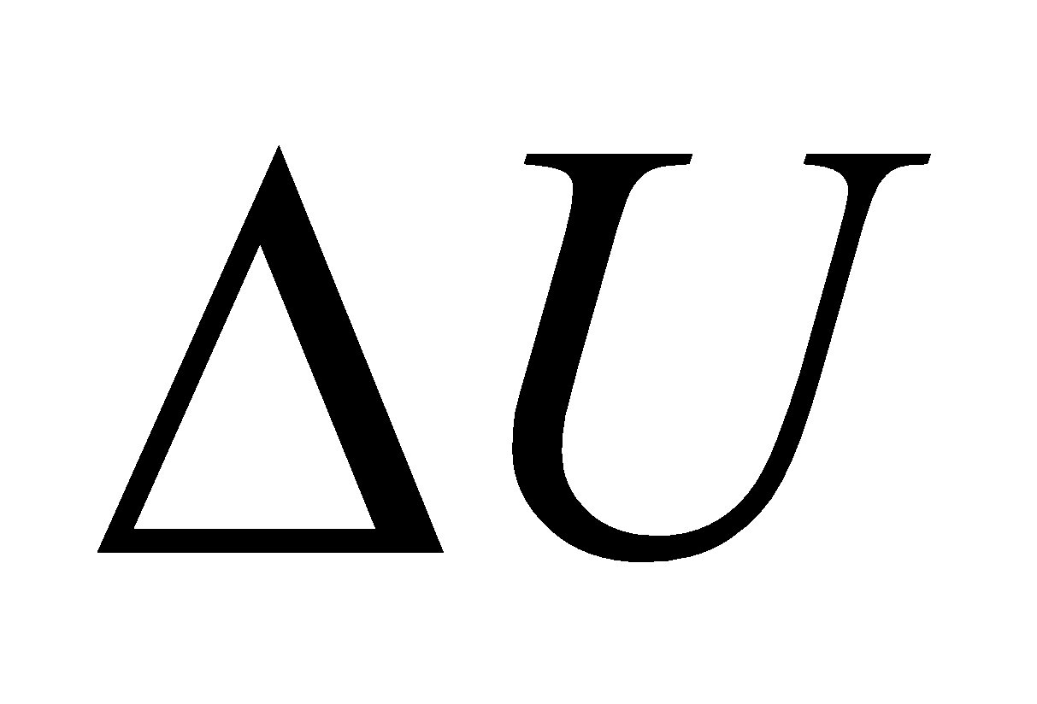 газа равно … кДж.

1) 2,7

2) 3,1

3) 3,8

4) 4,5

: 2

20. [Уд] (ВО1). Многоатомному идеальному газу в результате *изобарического* процесса подведено количество теплоты . На увеличение внутренней энергии газа расходуется часть теплоты , равная

1) 0,40

2) 0,75

3) 0,60

4) 0,25

:2

21. [Уд1] (ВО1) Внутренняя энергия идеального многоатомного газа выражается формулой

1) 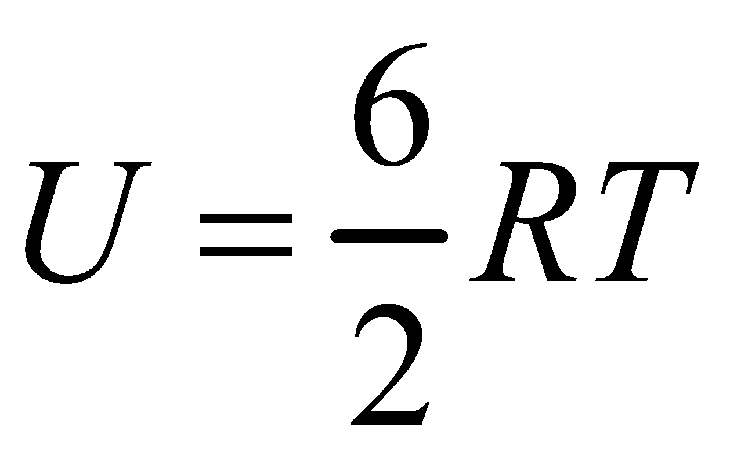

2) 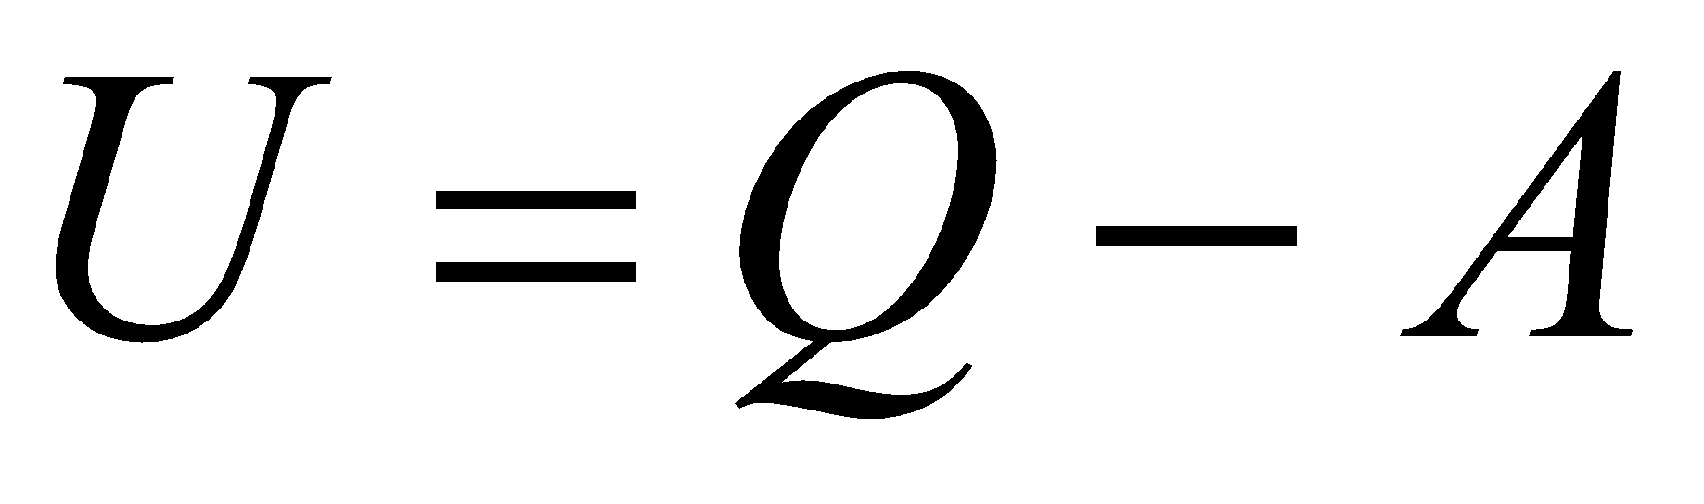

3) 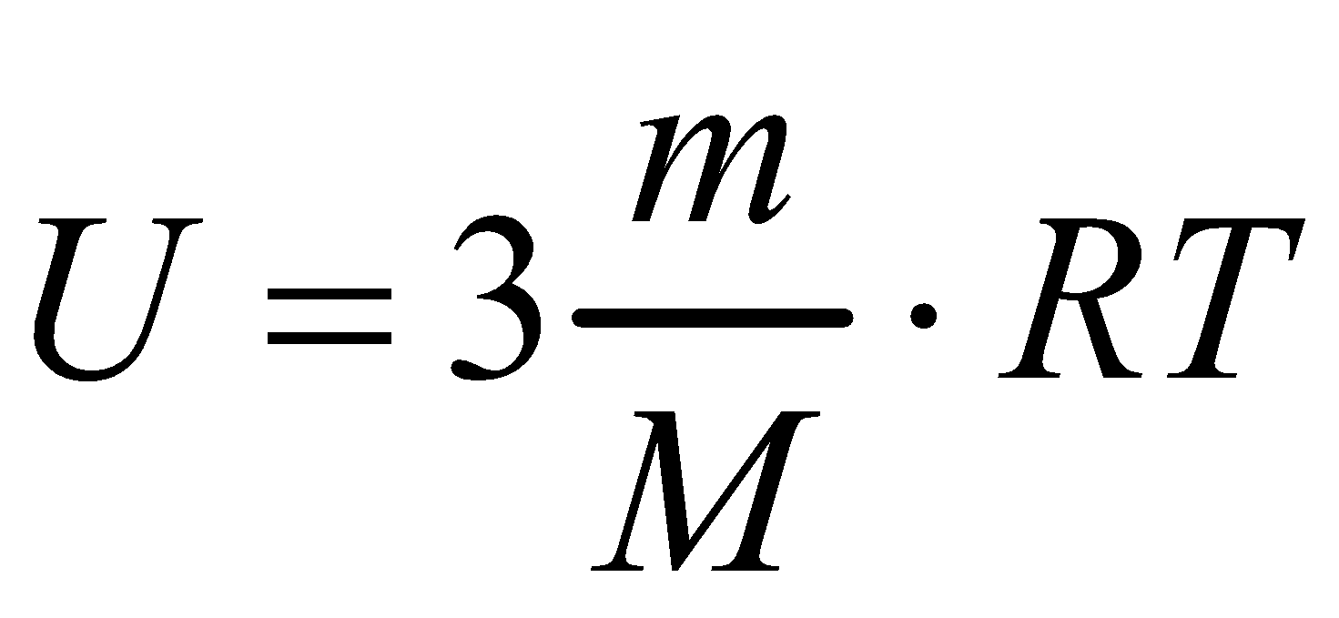

4) 

: 3

22. [Уд1] (ВО1) В результате изобарического нагревания одного моля идеального одноатомного газа, взятого при температуре *T*, его объем увеличился в 2 раза. Для этого к газу надо подвести количество теплоты, равное

1) 

2) 

3) 

4) 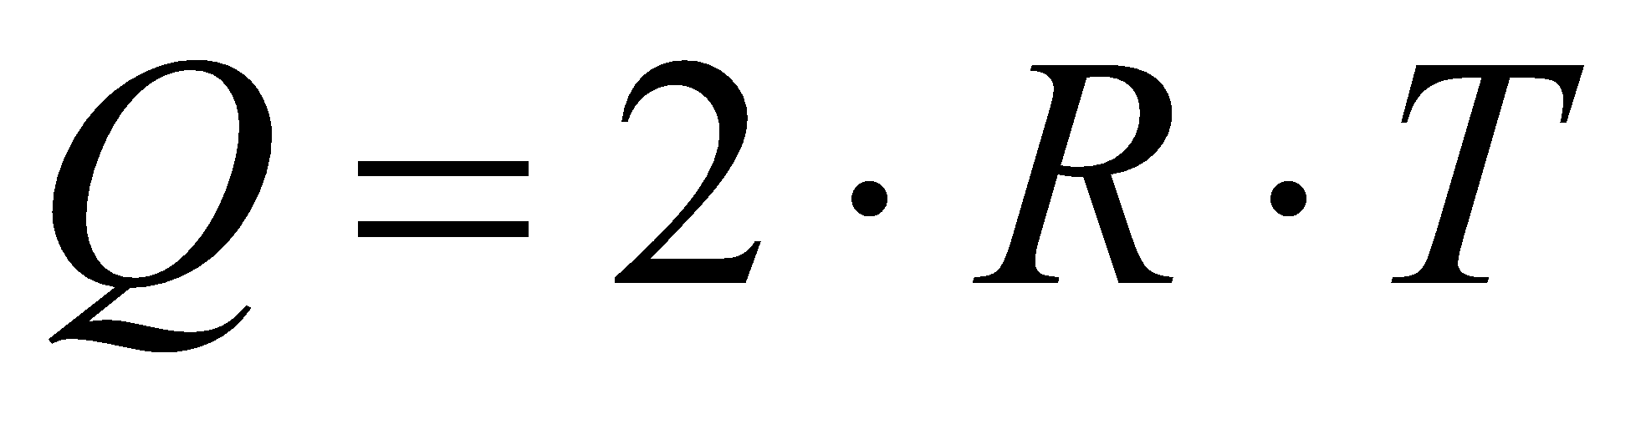

:3

23. [Уд1] (ВО1) При адиабатическом расширении ν= 2 моль одноатомного идеального газа совершена работа, равная  2493 *Дж*. При этом изменение температуры составило … К.

1) 100

2) 200

3) 300

4) 400

:1

С121 П Первое начало термодинамики ( Работа с графиками ) 12 заданий

1. [Уд1] (ВО) Одноатомный идеальный газ совершает круговой процесс, состоящий из двух изохор и двух изобар (см. рисунок). Отношение работы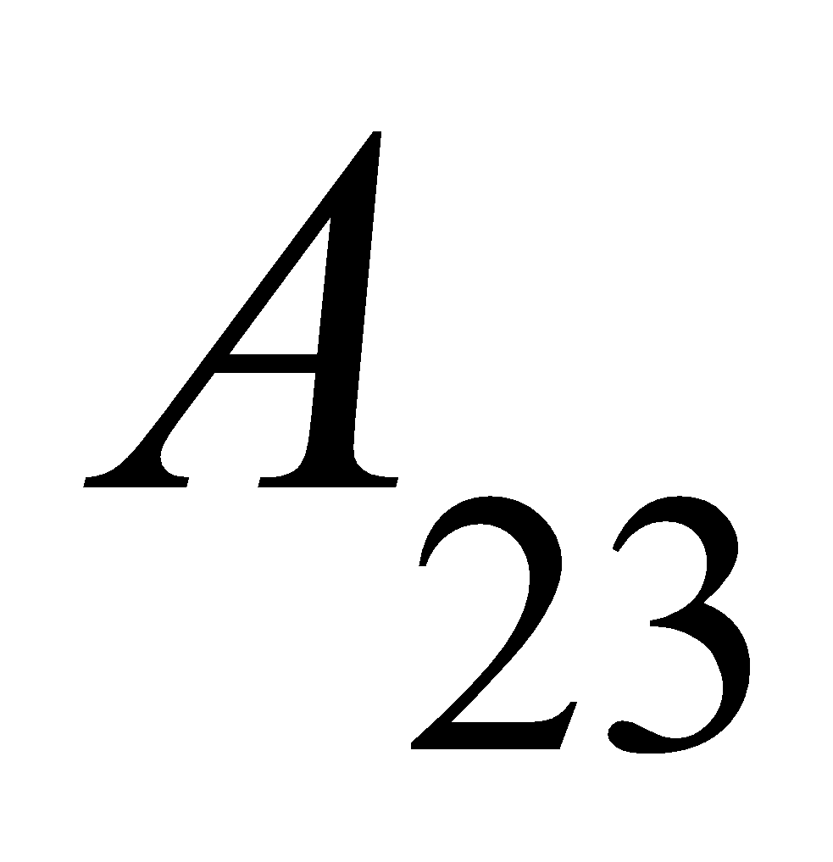, совершенной газом на участке 2–3, к количеству теплоты 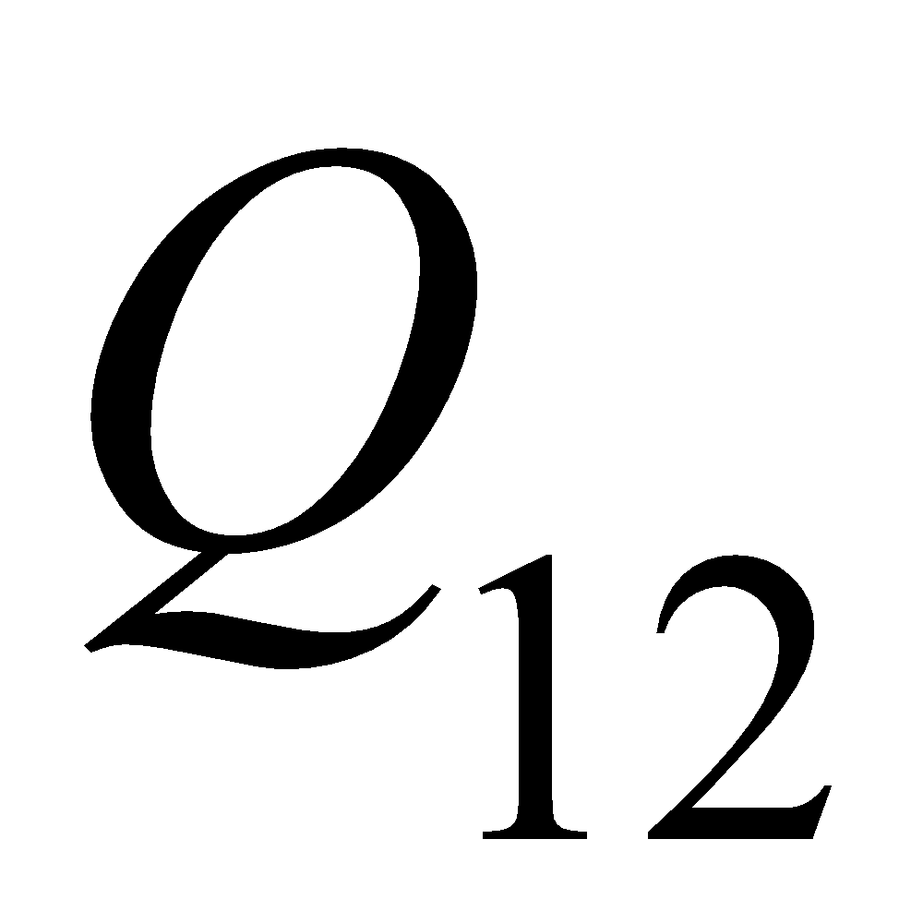, полученного газом на участке 1–2, 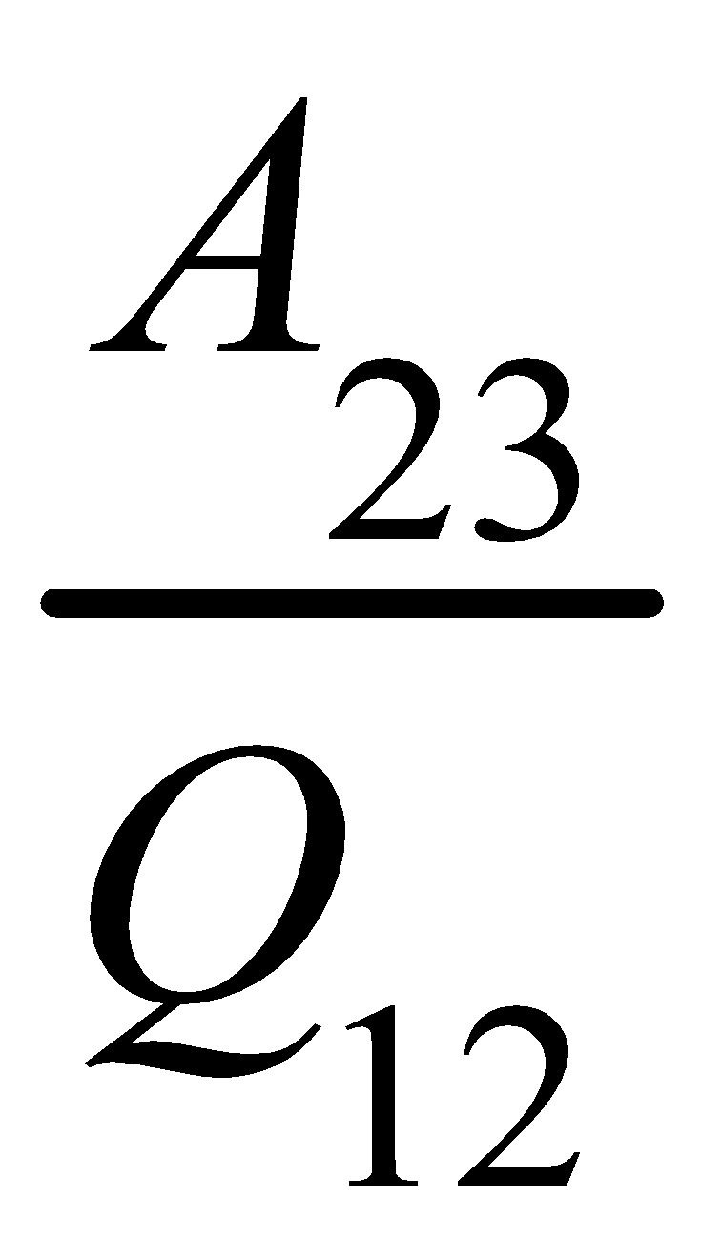равно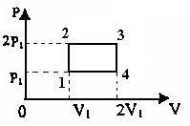

1) 0,5

2) 1

3) 1,33

4) 2,5

:3

2. [Уд] (ВО1) Диаграмма циклического процесса идеального одноатомного газа представлена на рисунке. Отношение работы при нагревании газа к работе при охлаждении равно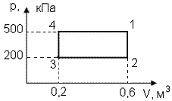

1) 5

2) 3

3) 1,5

4) 2,5

: 4.

3. [Уд1] (ВО1) Двухатомный идеальный газ, взятый в количестве 3,0 моль, совершает процесс, изображенный на рисунке. Изменение внутренней энергии Δ*U*1-4 в ходе всего процесса, равно … кДж.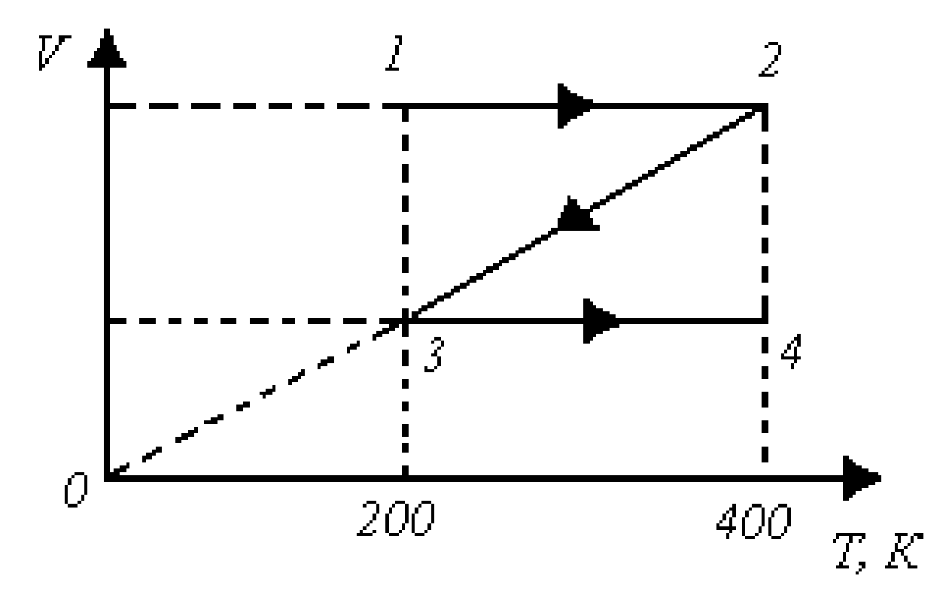

1) 7,5

2) 9,0

3) 12,5

4) 14,6

:3

4. [Уд] (ВОМ) Термодинамическая система совершила круговой процесс, изображенный на рисунке. При этом: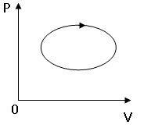

1) система обменивалась с окружающими телами теплом

2) внутренняя энергия системы изменилась по завершении этого кругового процесса

3) работа, совершаемая системой в этом круговом процессе равна нулю

4) работа, совершаемая системой в этом круговом процессе, отлична от нуля

:1, 4

5. [Уд1] (ВО1) При переходе из состояния1 в состояние 2 у двухатомного газа внутренняя энергия изменяется на … МДж.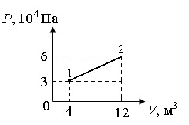

1) 0,70

2) 1,50

3) 2,80

4) 3,40

:2

6. [Уд1] (ВО1) Гелий совершает круговой процесс, состоящий из двух изохор и двух изобар (см. рисунок). Изменение внутренней энергии 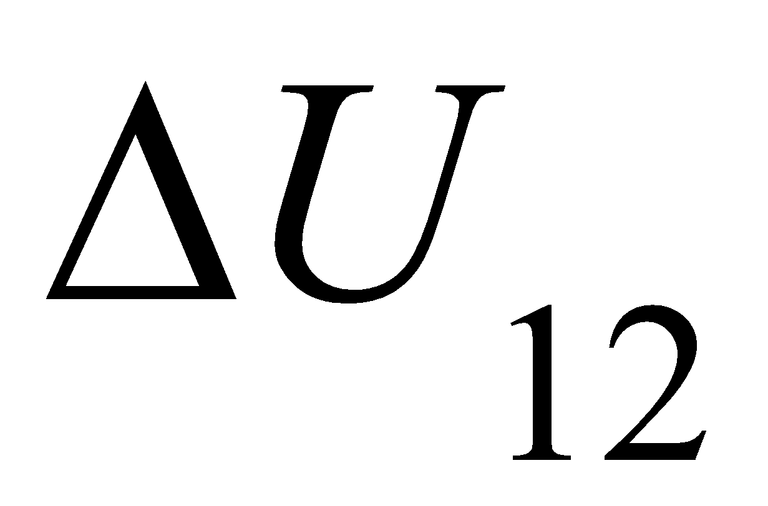 газа на участке 1–2 равно

1) 0,5 *P*1*V*1

2) 1,5 *P*1*V*1

3) 2 *P*1*V*1

4) 4 *P*1*V*1

:2

7. [Уд1] (ВО1) Азот совершает круговой процесс, состоящий из двух изохор и двух изобар (см. рисунок). Количество теплоты, полученное газом 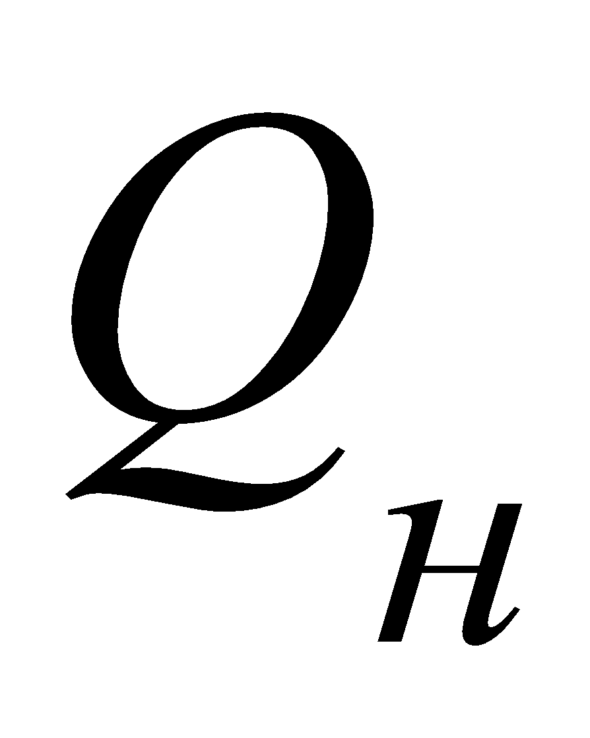 от нагревателя

1) 4 *P*1*V*1

2) 6,5 *P*1*V*1

3) 9,5 *P*1*V*1

4) 12 *P*1*V*1

:3

8. [Уд1] (ВО1) При переходе из состояния 1 в состояние 4 внутренняя энергия двухатомного идеального газа … Дж.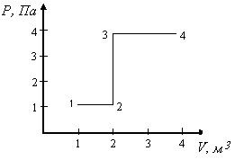

1) увеличилась на 22,5 Дж.

2) уменьшилась на 22,5 Дж.

3) увеличилась на 37,5 Дж.

4) уменьшилась на 37,5 Дж.

:3

9. [Уд1] (ВО1) При переходе из состояния 1 в состояние 4 отношение количества теплоты 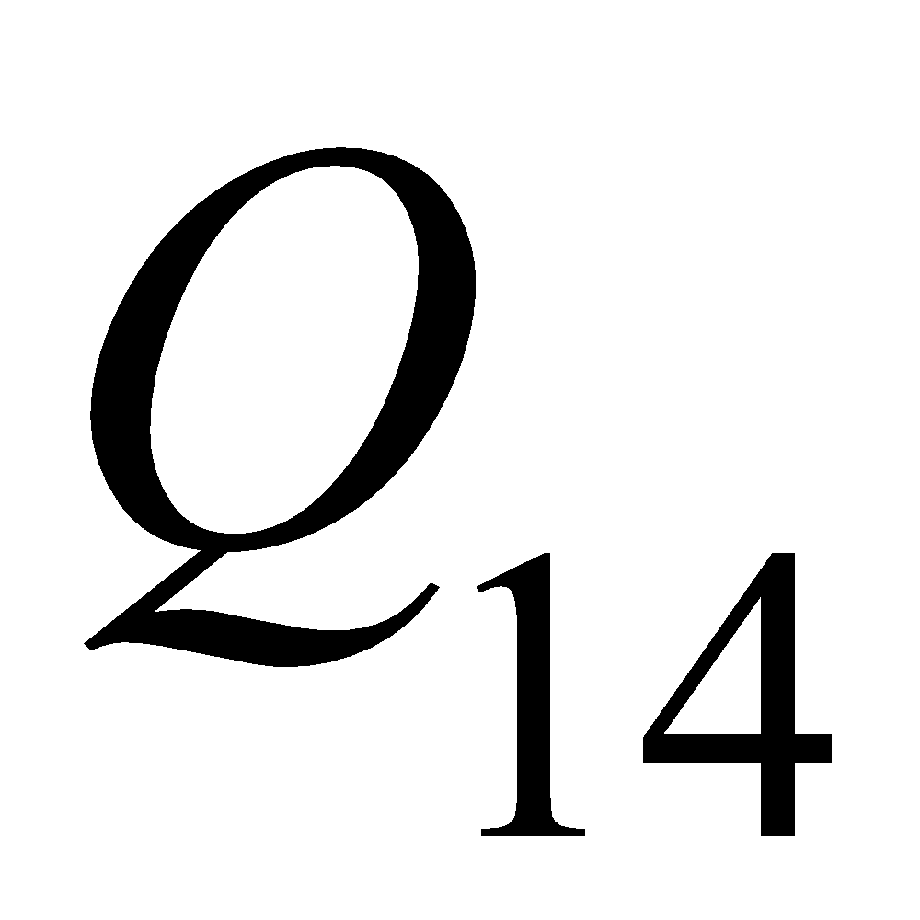, полученного двухатомным газом к работе 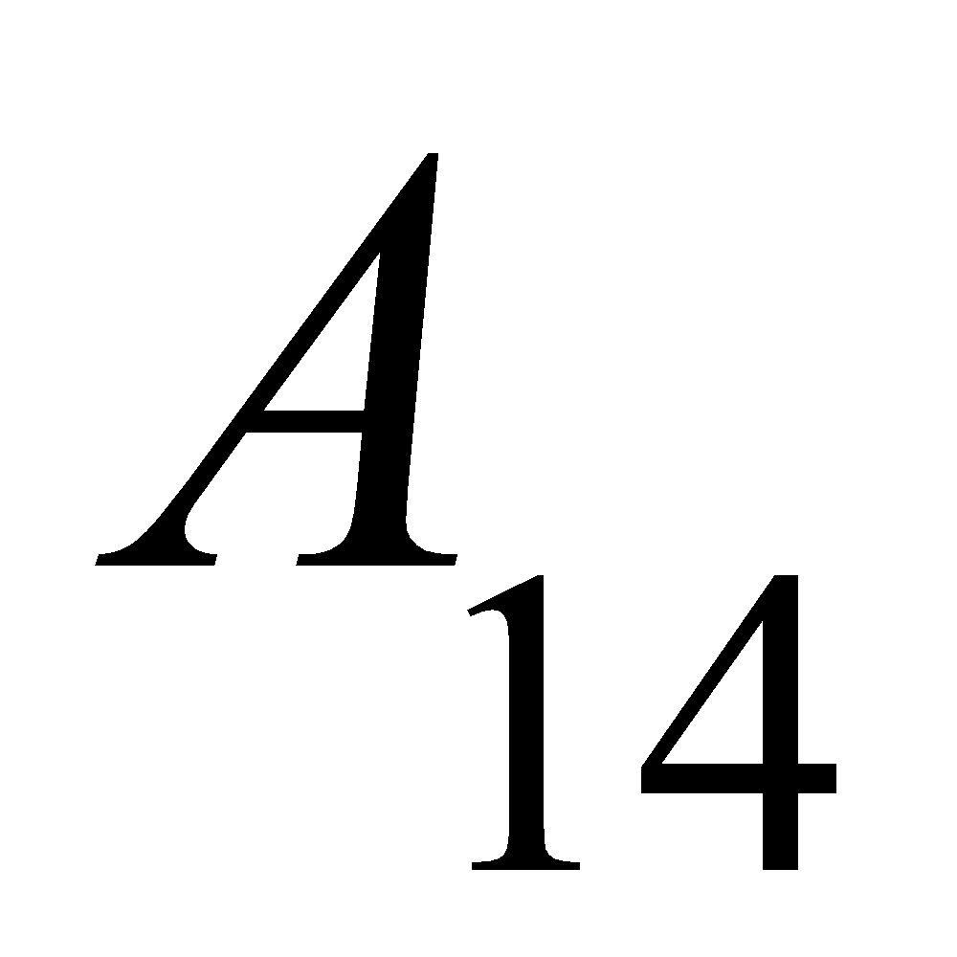, совершенной газом в этом процессе, 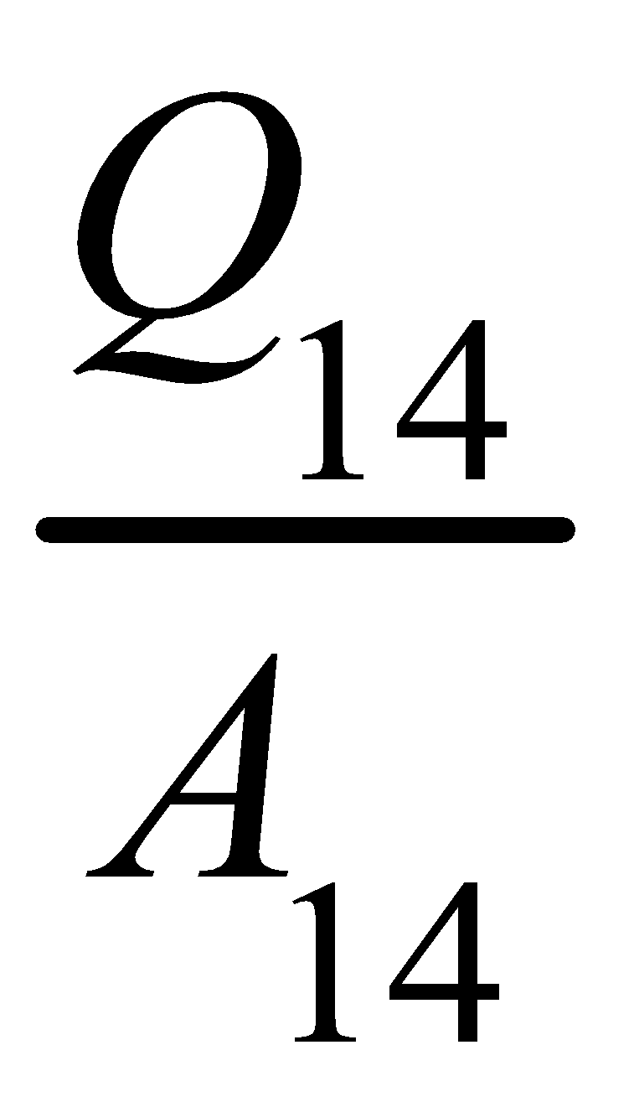 равно

1) 1,5

2) 2,7

3) 4,6

4) 5,2

:4

10. [Уд1] (ВО1) Одноатомный идеальный газ, взятый в количестве 2,0 моль, совершает процесс 1 – 2 – 3 – 4, изображенный на рисунке. Работа 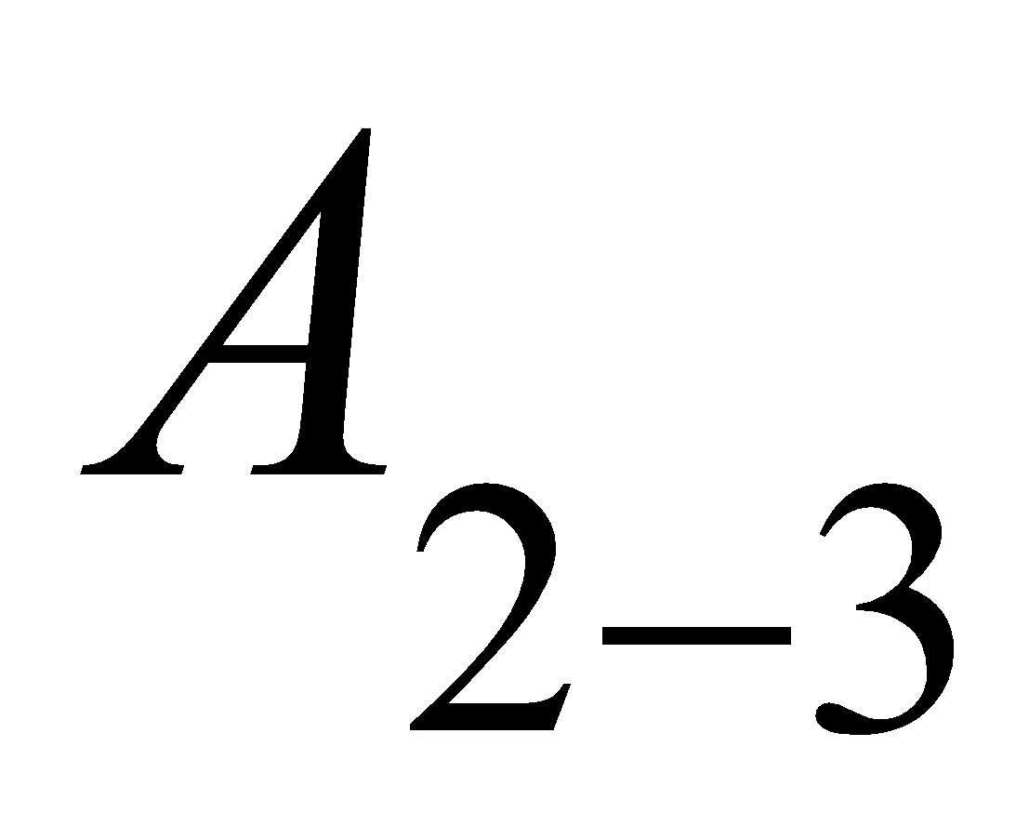, совершаемая газом в процессе 2–3, равна … кДж.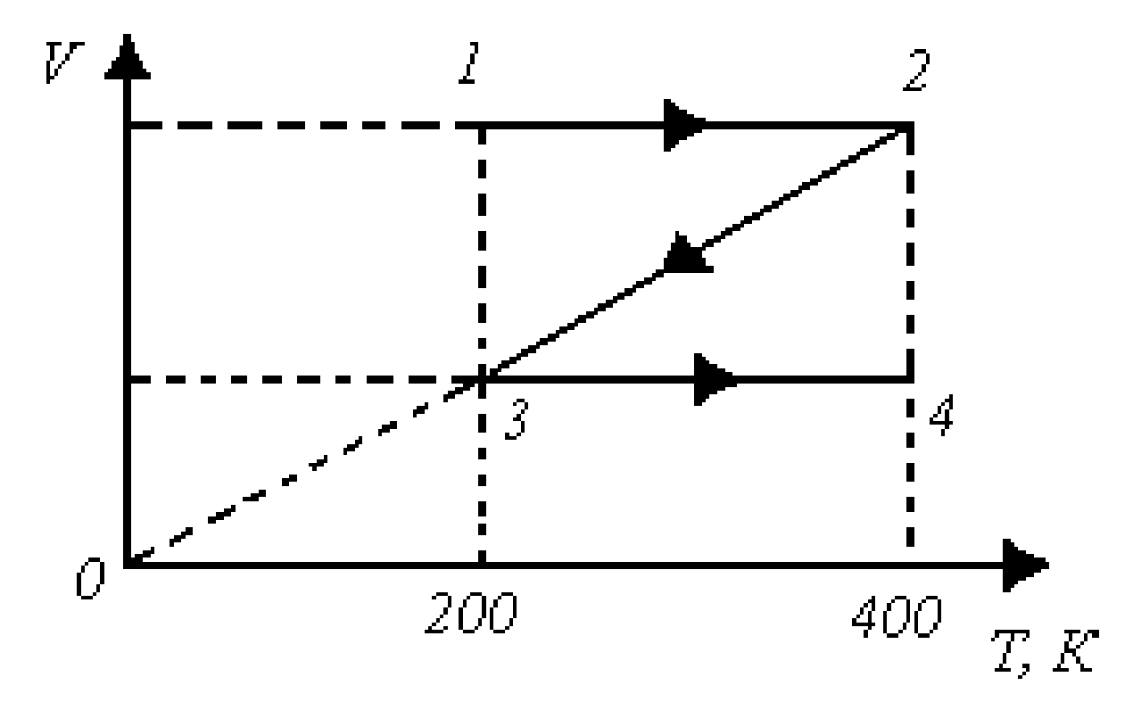

1) -1,4

2) -2,8

3) - 3,3

4) - 6,6

:3

11. [Уд1] (ВО1) Одноатомный идеальный газ, взятый в количестве 2,0 моль, совершает процесс 1 – 2 – 3 – 4, изображенный на рисунке. Количество теплоты, отданное газом 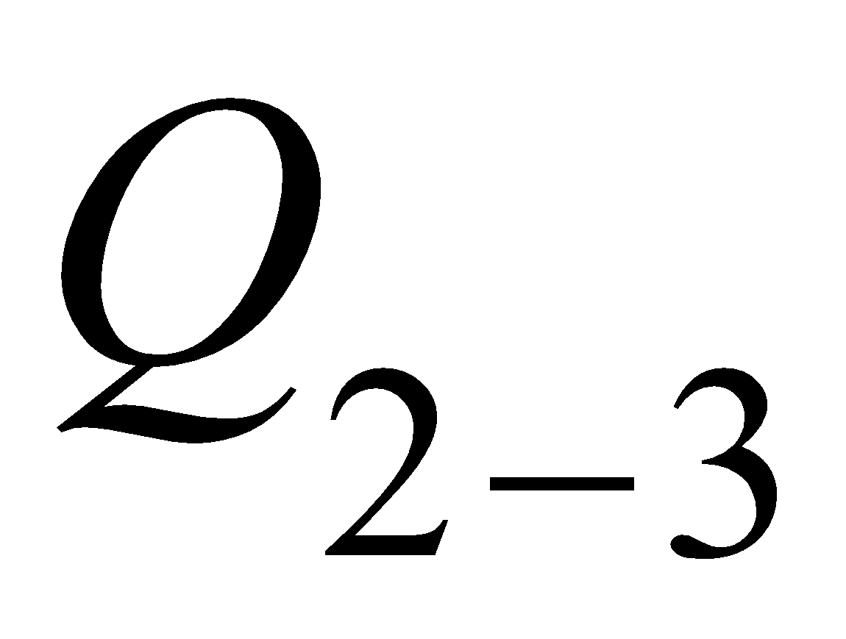 в процессе 2–3, равно … кДж.

1) 5,1

2) 4,8

3) 8,3

4) 7,6

:3

12. [Уд1] (ВО1) При переходе из состояния 1 в состояние 4 внутренняя энергия двухатомного идеального газа изменилась на …….. Дж

1) 22,5

2) 76,2

3) 58,1

4) 37,5

:4

V122М Первое начало термодинамики.

S122 М Первое начало термодинамики (19 заданий)

1. [Уд] (ВОМ) Верные утверждения:

1) работа, совершаемая термодинамической системой, является функцией процесса, т.е. зависит от вида процесса, в ходе которого система переходит из одного состояния в другое

2) при равновесном расширении система совершает максимальную работу

3) при утечке газа из баллона в вакуум, газ не совершает работу

4) на круговом процессе система может совершать работу только в том случае, если она не обменивается теплом с окружающими телами

: 1, 2, 3

2. [Уд] (ВО1) Некоторое количество идеального газа нагрели изобарически, при этом газ получил тепло *Q* и совершил работу *A* > 0. . Какая формула выражает отношение теплоемкости при постоянном давлении к теплоемкости при постоянном объеме *С*p/*C*V для этого газа?

1) 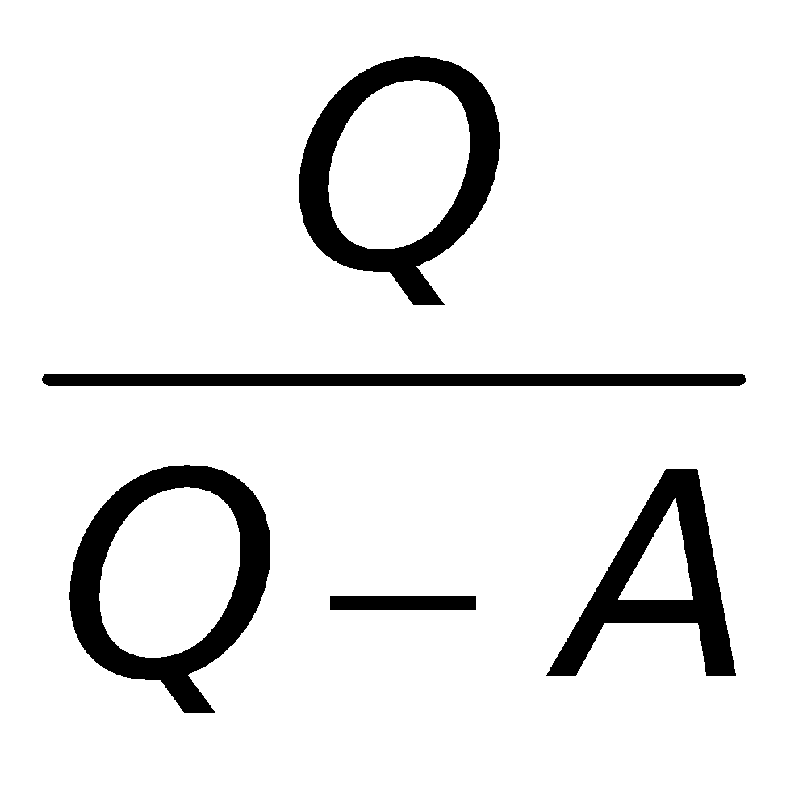

2) 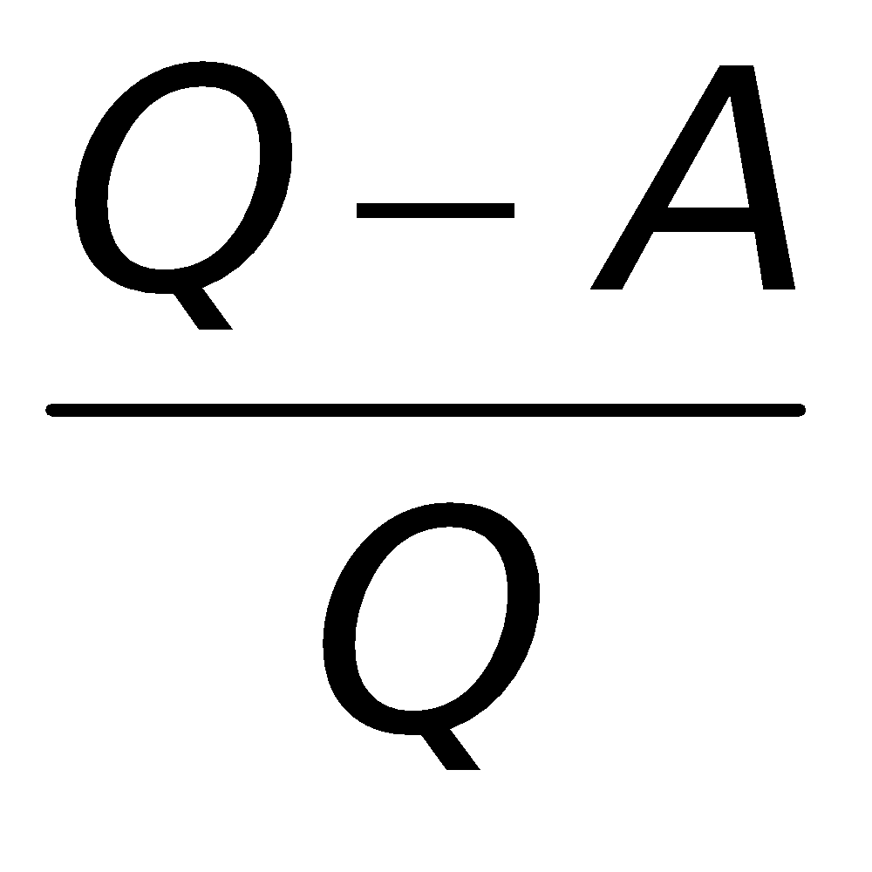

3) 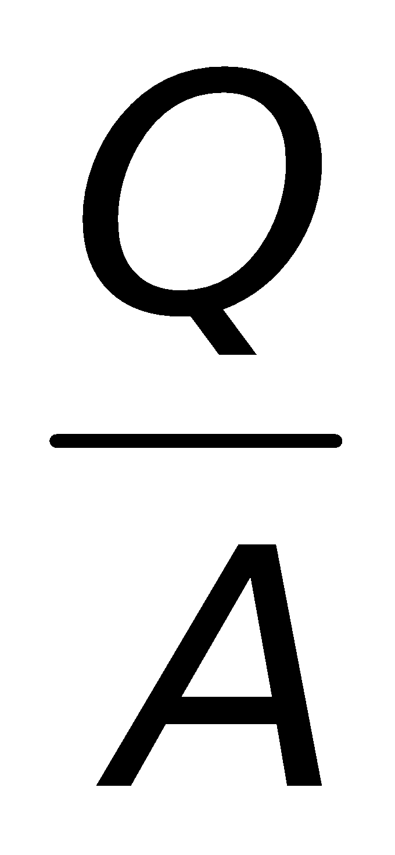

4) 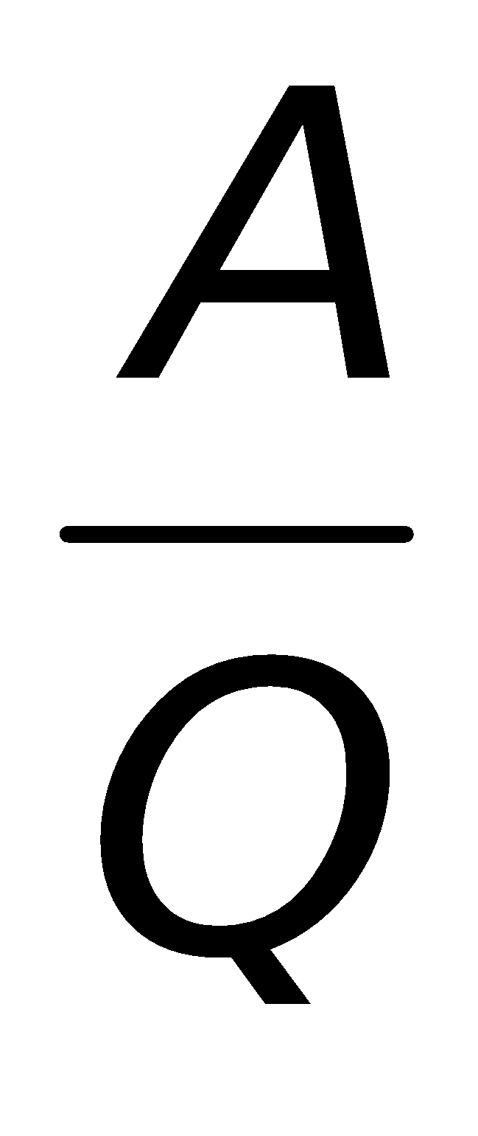

: 1

3. [Уд] (ВОМ) Удельная теплоемкость идеального газа зависит:

1) от числа атомов в молекулах газа

2) от молярной массы газы

3) от массы газа

4) от вида процесса, в ходе которого газ получает тепло

: 1, 2, 4

4. [Уд] (ВОМ) Для равновесного *изотермического* процесса в идеальном газе справедливы утверждения:

1) Обмен энергией между газом и внешними телами происходит и в форме работы и в форме теплопередачи.

2) Процесс должен протекать бесконечно медленно.

3) Подводимое к газу тепло затрачивается на совершение газом работы.

4) Теплоемкость газа равна нулю.

:1,2,3

5. [Уд] (ВОМ) Идеальный газ сначала расширялся *адиабатически*, затем был сжат изотермически, при этом работы расширения и сжатия газа одинаковы по модулю. В результате этих процессов:

1) конечный объем газа меньше начального

2) температура газа понизилась

3) работа газа при изотермическом сжатии равна изменению его внутренней энергии

4) количество тепла, отданное газом, и приращение его внутренней энергии одинаковы

:1,2,4

7. [Уд1] (ВО) Три моль идеального газа, находящегося при температуре *t*0=27° С, охлаждают изохорно так, что давление падает в три раза. Затем газ расширяется при постоянном давлении. В конечном состоянии его температура равна первоначальной. Работа, произведенная газом, будет равна … кДж.

1) 4,0

2) 4,5

3) 5,0

4) 5,5

:3

8. [Уд1] (ВО) Один моль идеального одноатомного газа, находящегося при температуре 300 К, был нагрет при постоянном объеме. При этом давление газа увеличилось в 3,0 раза. К газу было подведено количество, равное … кДж.

1) 7,5

2) 6,4

3) 8,3

4) 5,1

:1

9. [Уд] (ВО1) Идеальный газ совершит наибольшую работу, получив одинаковое количество теплоты в … процессе.

1) изотермическом

2) изохорном

3) адиабатном

4) изобарном

:1

10. [Уд] (ВОМ). Верные утверждения:

1) количество тепла, полученное системой, является функцией процесса, т.е. зависит от вида процесса, в ходе которого система получает тепло

2) за счет подведенного тепла система может совершать работу над окружающими телами

3) можно говорить о запасе тепла в телах

4) работа при расширении системы в конечном счете всегда связана с превращением внутренней энергии системы или окружающих тел в механическую энергию

:1, 2, 4

11. [Уд] (ВОМ). Формулировками первого начала термодинамики могут служить утверждения:

1) Механическая энергия может превращаться во внутреннюю полностью, внутренняя в механическую – лишь частично.

2) При любом круговом процессе система не может совершать работу, большую, чем количество тепла, подведенное к ней извне.

3) Предоставленная самой себе неравновесная система всегда самопроизвольно приходит в равновесное состояние.

4) Тепло, подведенное к системе, затрачивается на изменение ее внутренней энергии и на совершение ею работы над внешними телами.

: 2, 4

12. [Уд1] (ВО1) Работа, совершаемая в адиабатическом процессе, определяется формулой

1) 

2) 

3) 

4) 

:2

13. [Уд1] (ВОМ) Если в некотором процессе подведенная к газу теплота равна работе, совершенной газом, т.е. 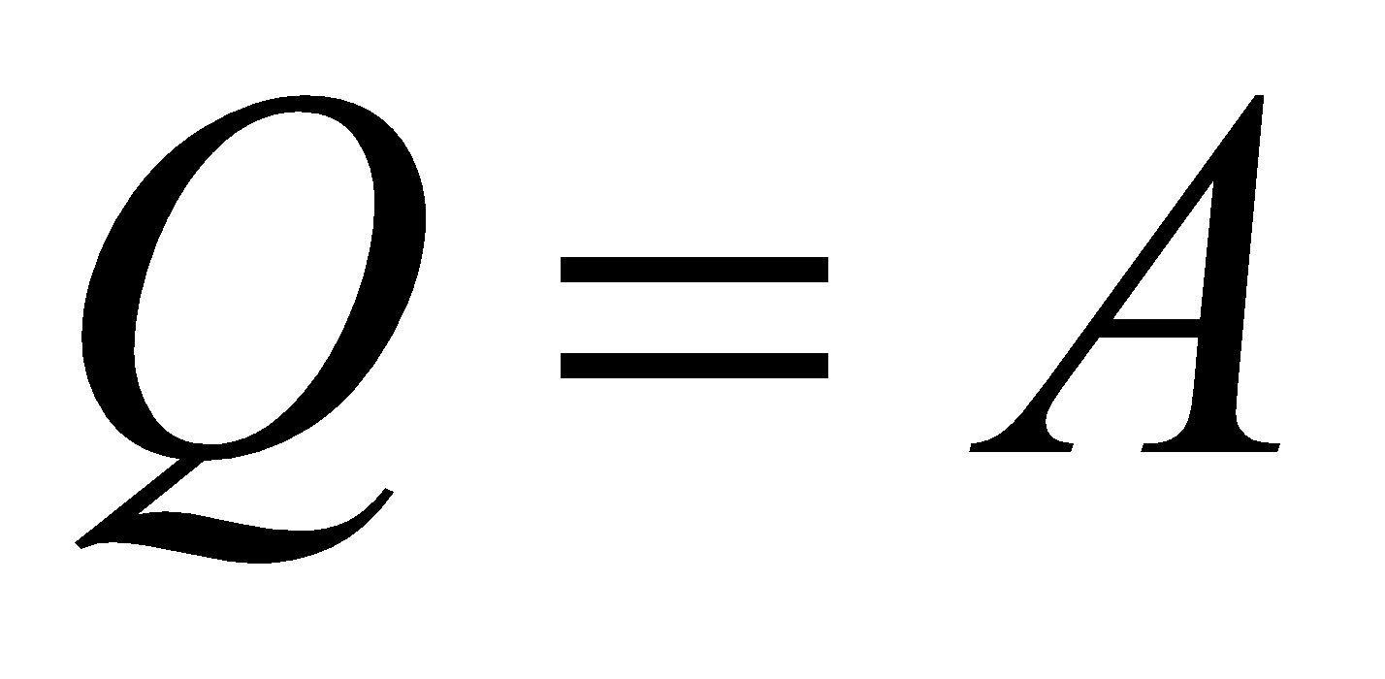, то такой процесс является

1) изотермическим

2) круговым

3) изобарическим

4) изохорическим

:1, 2

14. [Уд1] (ВО1) Три моль двухатомного идеального газа, взятого при температуре *T* = 250 К, нагревали изобарически. При этом его объем увеличился в 2 раза. Количество теплоты, полученное газом 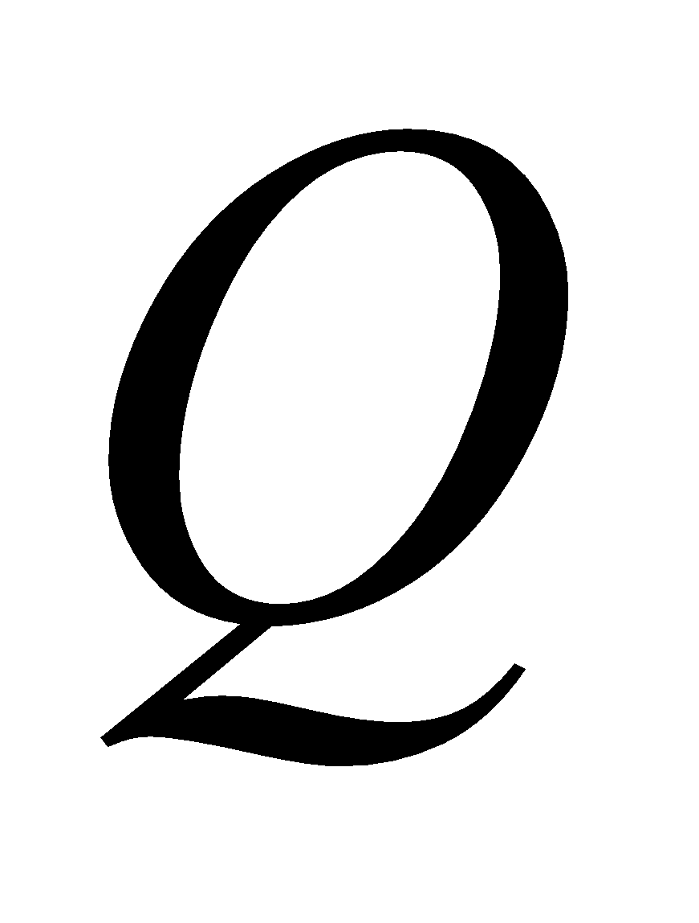, равно … кДж.

1) 21,8

2) 34,1

3) 53,7

4) 84,5

: 1

15. [Уд1] (ВО1) Два моль многоатомного идеального газа, взятого при температуре *T* = 250 К, нагревали изобарически. При этом его объем увеличился в 2 раза. Изменение внутренней энергии  газа равно … кДж.

1) 4,87

2) 7,15

3) 10,8

4) 12,5

: 4

16. [Уд] (ВОМ) Для некоторых процессов первое начало термодинамики может быть записано в виде *Q*= *A*, где *Q* – количество теплоты полученное системой; *А* – работа, совершенная системой над внешними телами. Это соотношение справедливо для:

1) адиабатического расширения

2) изотермического сжатия

3) изобарического нагревания

4) изохорического охлаждения

5) кругового процесса

: 2, 5

17. [Уд] (ВО1). Многоатомному идеальному газу в результате *изобарического* процесса подведено количество теплоты . На работу газа расходуется часть теплоты , равная

1) 0,40

2) 0,75

3) 0,60

4) 0,25

:4

18. [Уд1] (ВО1) Азот занимает объем 2,5 л при давлении 105 Па. При его сжатии до объема 0,25 л давление повысилось в 20 раз. Внутренняя энергия газа изменилась на … Дж.

1) 375

2) 625

3) 875

4) 1000

:2

19. [Уд] (ВОМ). Для изохорического процесса в идеальном газе справедливы утверждения:

1) В ходе процесса газ не совершает работы, но обменивается с окружающими телами теплом.

2) Подводимое к газу тепло затрачивается на изменение его внутренней энергии.

3) Молярная теплоемкость газа отлична от нуля и зависит от температуры.

4) Молярная теплоемкость многоатомного газа при этом процессе равна молярной теплоемкости одноатомного газа при изобарическом процессе.

:1, 2

С122 М Первое начало термодинамики ( Работа с графиками ) – 17заданий

1. [Уд1] (ВО1) В процессе, изображенном на рисунке, газ… 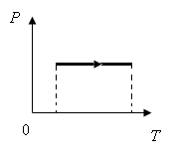

1) получает количество теплоты

2) отдает количество теплоты

3) совершает отрицательную работу

4) не изменяет внутреннюю энергию

:1

2. [Уд] (ВО1) Молярные теплоемкости двухатомного идеального газа в процессах 1-2 и 1-3 равны С1 и С2 соответственно. Тогда С2/С1 составляет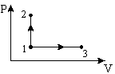

1) 9/7

2) 7/5

3) 5/7

4) 7/9

:2.

3. [Уд] (ВО1) Молярные теплоемкости двухатомного идеального газа в процессах 1-2 и 1-3 равны С1 и С2 соответственно. Тогда С2/С1 составляет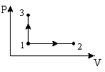

1) 9/7

2) 7/5

3) 5/7

4) 7/9

:3.

4. [Уд] (ВО1) Диаграмма циклического процесса идеального одноатомного газа представлена на рисунке. Отношение работы при охлаждении газа к работе при нагревании равно

1) 0,4

2) 0,75

3) 1,5

4) 2,5

:1

5. [Уд] (ВО1) На (Р,V) – диаграмме изображены два циклических процесса. Отношение работ, совершенных газом в каждом цикле АI/АII, равно…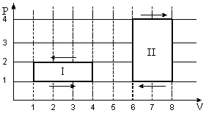

1) -2

2) -4

3) -0,5

4) -0,25

:3

6. [Уд] (ВО1) На (Р,V) – диаграмме изображены два циклических процесса. Отношение работ, совершенных газом в каждом цикле АII/АI, равно

1) -2

2) -4

3) -0,5

4) -0,25

:1

7. [Уд] (ВОМ) Термодинамическая система совершила круговой процесс, изображенный на рисунке. В результате этого процесса:

1) система не обменивалась энергией с окружающими телами

2) внутренняя энергия системы оставалась неизменной в ходе процесса

3) работа, совершенная системой за этот цикл, положительна по знаку

4) в ходе этого цикла система и получала тепло от окружающих тел, и отдавала его, причем полученное тепло по модулю больше отданного

:3, 4

8. [Уд1] (ВО1) При переходе из состояния1 в состояние 2 двухатомный газ получает количество теплоты, равное … МДж.

1) 0,93

2) 1,86

3) 2,57

4) 3,16

:2

9. [Уд1] (ВО1) Водород совершает круговой процесс, состоящий из двух изохор и двух изобар (см. рисунок). Количество теплоты, отданное газом 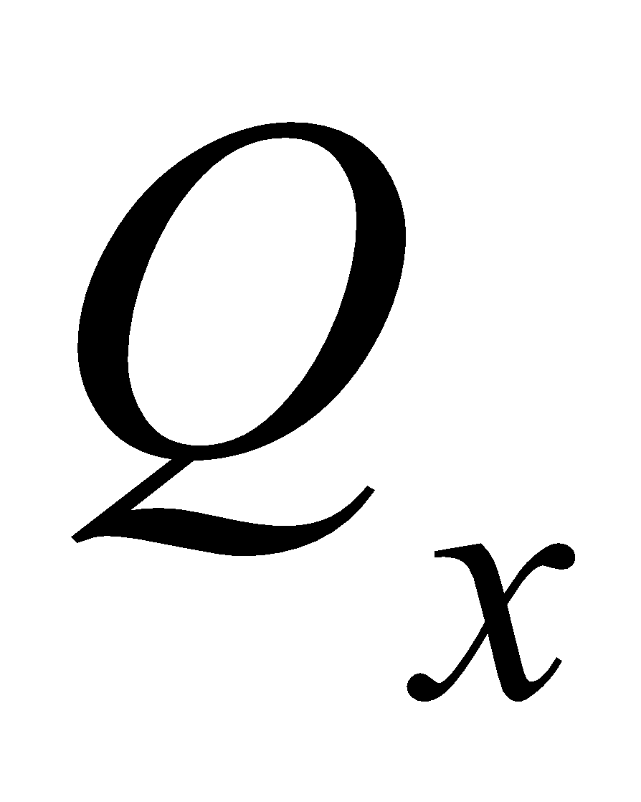 в этом круговом процессе – 

1) - *P1V1*

2) - 3,5 *P1V1*

3) -8,5 *P1V1*

4) -4 *P1V1*

:3

10. [Уд1] (ВО) Кислород совершает круговой процесс, состоящий из двух изохор и двух изобар (см. рисунок). Отношение работы, совершенной газом на участке 2–3, к количеству теплоты , полученного газом на участке 1–2, равно

1) 0,5

2) 1

3) 0,8

4) 2,5

:3

11. [Уд1] (ВО) Аргон совершает круговой процесс, состоящий из двух изохор и двух изобар (см. рисунок). Отношение количества теплоты 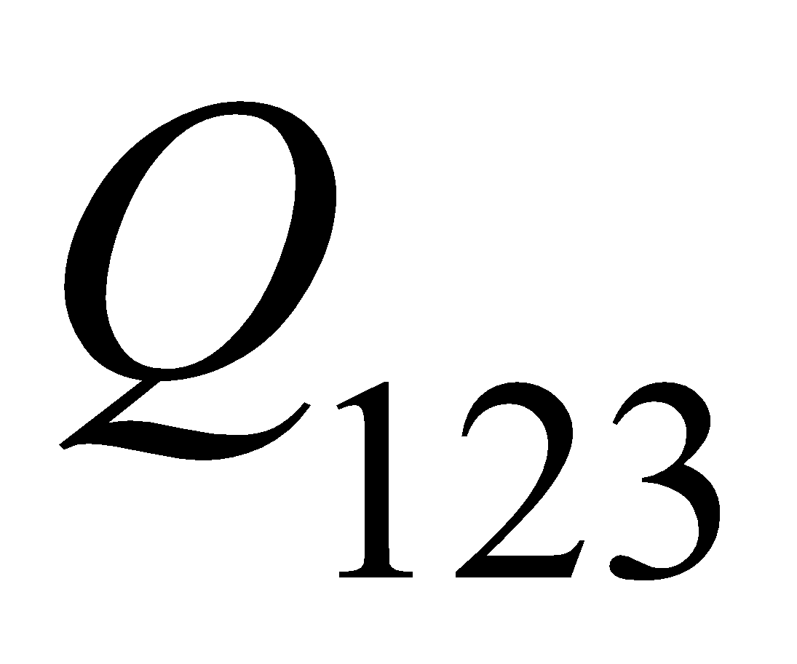, полученного газом на участке 1–2–3 к работе , совершенной газом на участке 2–3, 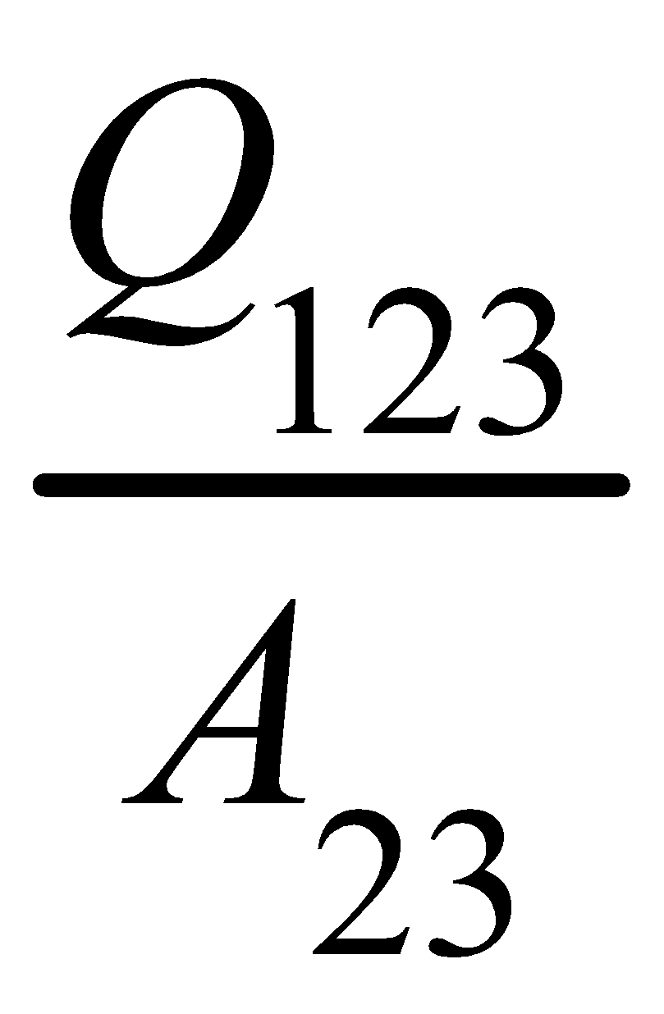равно

1) 0,87

2) 1,5

3) 2,7

4) 3,25

:4

12. [Уд1] (ВО1) При переходе из состояния 1 в состояние 4 отношение количества теплоты , полученного одноатомным газом к работе , совершенной газом в этом процессе,  равно

1) 1,8

2) 2,7

3) 3,5

4) 5,2

:3

13. [Уд1] (ВО1) При переходе из состояния 1 в состояние 4 отношение работы , совершенной одноатомным газом в этом процессе, к количеству теплоты , полученного газом, 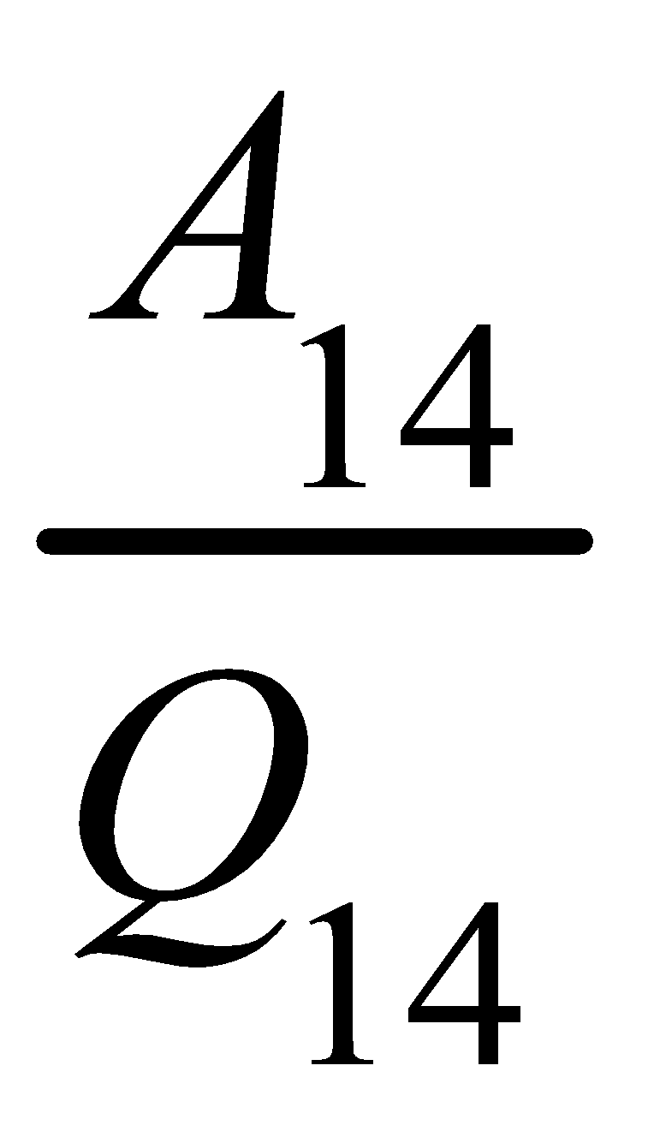 равно

1) 0,29

2) 0,76

3) 0,58

4) 0,93

:1

14. [Уд1] (ВО1) Двухатомный идеальный газ, взятый в количестве 2 моль, совершает процесс 1 – 2 – 3 – 4, изображенный на рисунке. Изменение внутренней энергии 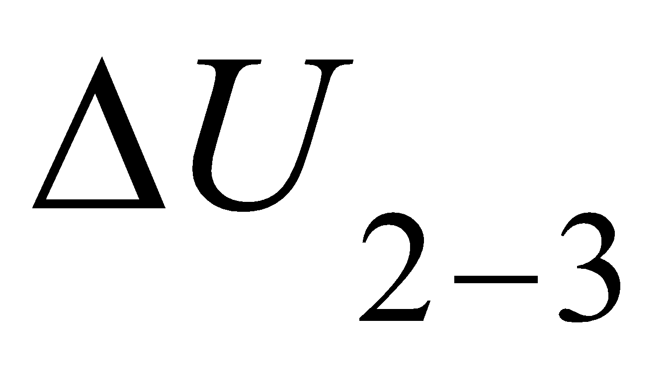 газа в процессе 2–3, равно … кДж.

1) -2,4

2) -4,8

3) -5,3

4) -8,3

:4

15. [Уд1] (ВО1) Двухатомный идеальный газ, взятый в количестве 2,0 моль, совершает процесс 1 – 2 – 3 – 4, изображенный на рисунке. Количество теплоты, отданное газом  в процессе 2–3, равно … кДж.

1) 7,4

2) 14,8

3) 11,6

4) 8,3

:3

16. [Уд] (ВО1) Молярные теплоемкости гелия в процессах 1-2 и 1-3 равны С1 и С2 соответственно. Тогда С2/С1 составляет

1) 3/5

2) 7/5

3) 5/7

4) 5/3

:4

17. [Уд] (ВО1) Молярные теплоемкости гелия в процессах 1-2 и 1-3 равны С1 и С2соответственно. Тогда С2/ С1 составляет

1) 3/5

2) 7/5

3) 5/7

4) 5/3

:1

V123МУО+КЗ Первое начало термодинамики.

S123 МУО+КЗ Первое начало термодинамики - 12 заданий

1. [Уд1] (ВО1) Внутренняя энергия идеального одноатомного газа выражается формулой

1) 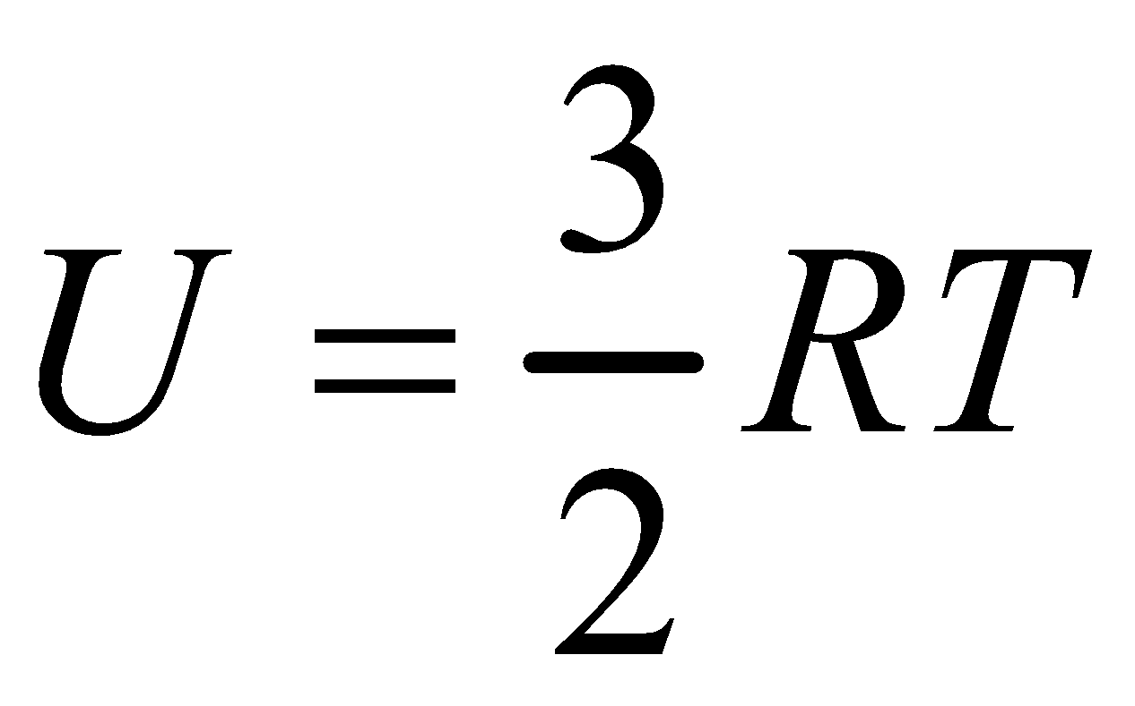

2) 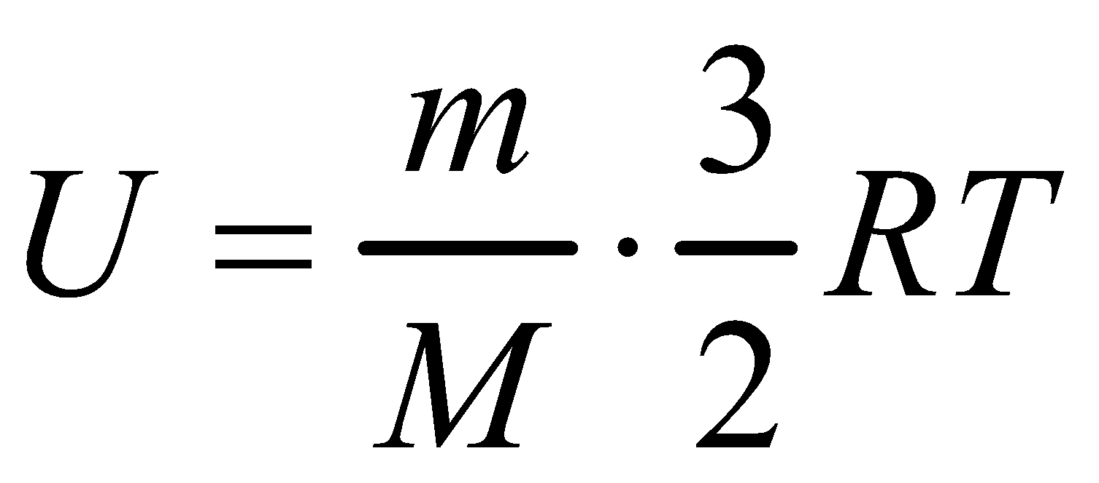

3) 

4) 

: 2

2. [Уд] (ВОМ) Внутренняя энергия идеального газа, изолированного от окружающих тел, зависит от:

1) температуры газа

2) его объема

3) числа степеней свободы молекул газа

4) числа молей газа

: 1, 3, 4

4. [Уд] (ВОМ) Для *изобарического* процесса в идеальном газе справедливы следующие утверждения:

1) Внутренняя энергия газа не изменяется.

2) Подводимое к газу тепло затрачивается на изменение внутренней энергии газа и на совершение им работы.

3) Если газ расширяется, то его температура повышается.

4) При расширении совершенная газом работа меньше подведенного к газу тепла.

:2, 3, 4

5. [Уд] (ВО1). Изменение внутренней энергии газа произошло только за счет работы газа в … процессе.

1) изохорном

2) изотермическом

3) адиабатическом

4) изобарном

:3

6. [Уд1] (ВО1) Если в некотором процессе газу сообщено 700 Дж теплоты, а газ при этом совершил работу 500 Дж, то внутренняя энергия газа … Дж.

1) увеличилась на 1200

2) уменьшилась на 200

3) увеличилась на 200

4) увеличилась на 900

:3

7. [Уд1] (ВО1) При адиабатическом расширении одноатомного газа совершена работа, равная  2493 *Дж*. При этом изменение температуры составило 100 К. Количество взятого газа составило … моль.

1) 3,5

2) 1,7

3) 4,3

4) 2

:4

8. [Уд1] (ВОМ) При изотермическом увеличении объема идеального газа справедливы утверждения …

1) внутренняя энергия системы увеличивается

2) давление газа уменьшается

3) переданное газу количество теплоты идет на совершение газом работы

4) работа, совершаемая внешними телами, положительна

:2,3

9. [Уд1] (ВО1) При изобарическом нагревании внутренняя энергия идеального газа

1) не изменится

2) увеличится

3) уменьшится

4) уменьшится до 0

:2

10. [Уд1] (ВО1) Если изотермически увеличить давление одного моля идеального газа, то внутренняя энергия

1) уменьшится

2) увеличится

3) не изменится

4) изменится в зависимости от изменения объема

:3

11. [Уд1] (ВО1) Работа газа, совершаемая в изобарическом процессе, определяется формулой

1) 

2) 

3) 

4) 

:1

12. [Уд1] (ВО) Внутренняя энергия идеального газа выражается формулой

1) 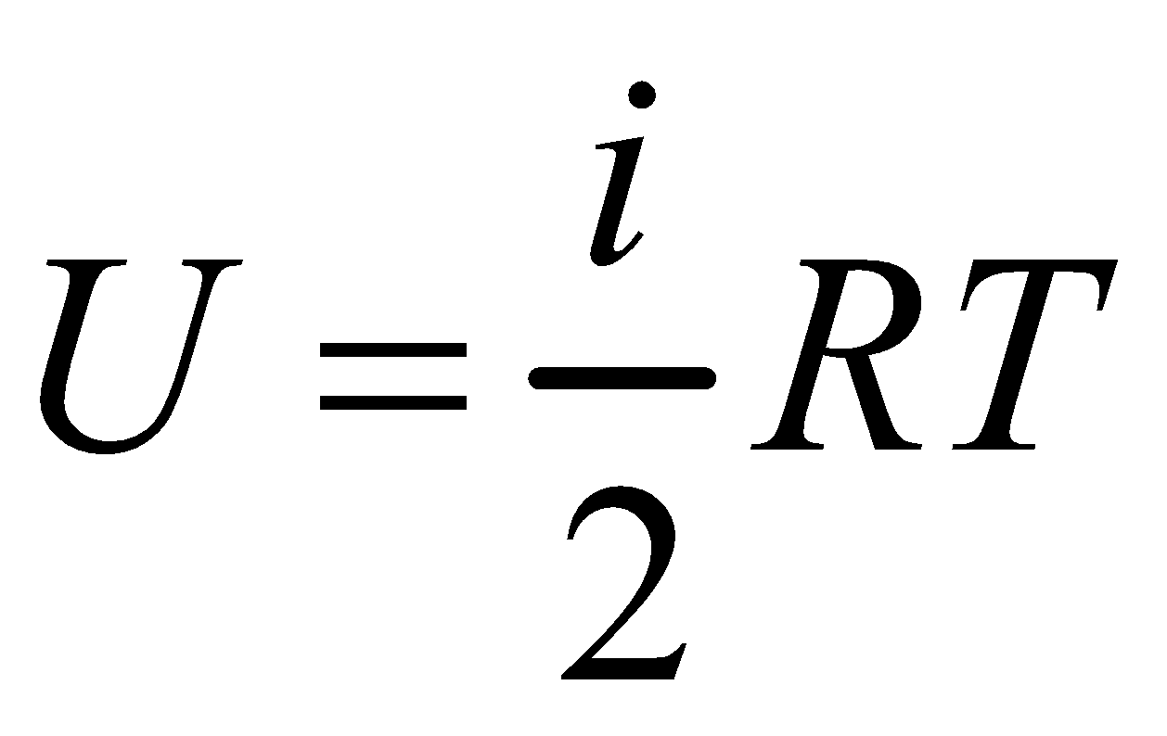

2) 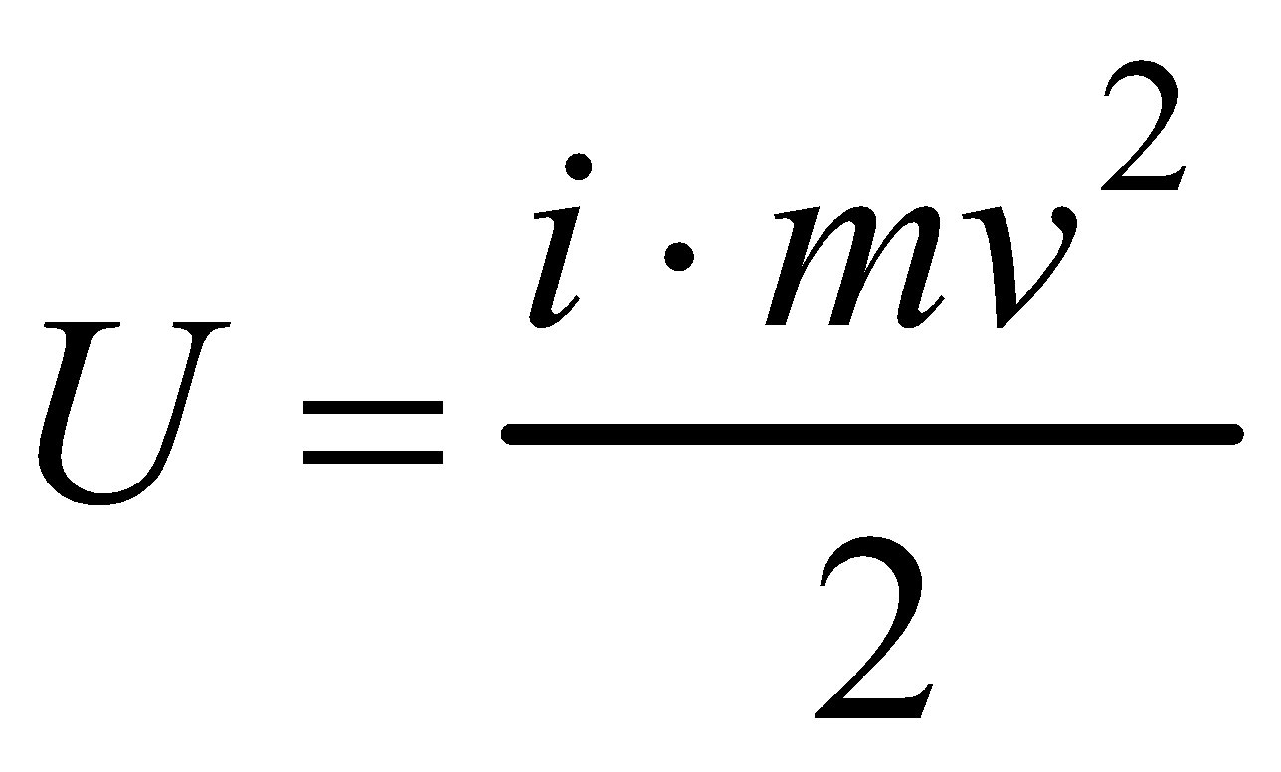

3) 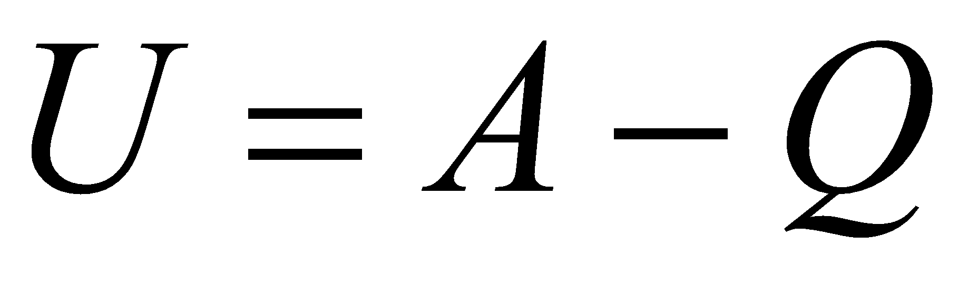

4) 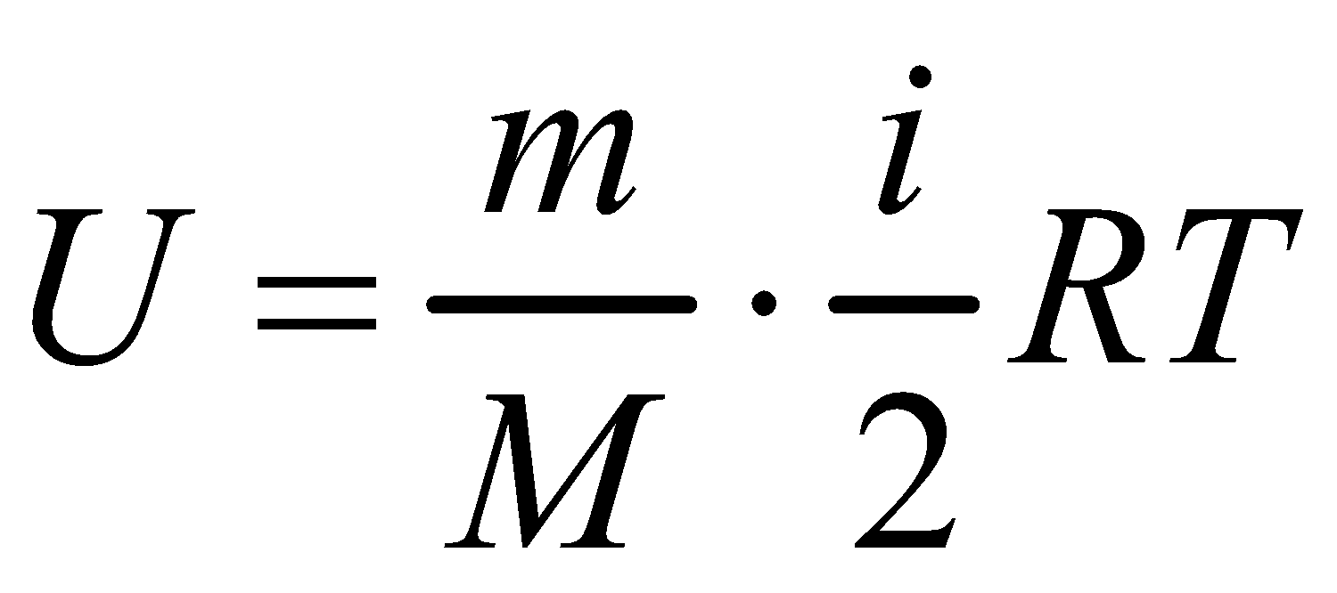

: 4

С123 МУО+КЗ Первое начало термодинамики (Работа с графиками ) – 10 заданий

1. [Уд1] (ВО1) Внутренняя энергия газа в процессе, изображенном на рисунке,

1) не изменяется

2) увеличивается

3) уменьшается

4) равна нулю

:2

2. [Уд1] (ВО1) Работа газа в процессе, изображенном на рисунке,

1) положительна

2) отрицательна

3) не совершается

4) однозначного ответа дать нельзя

:1

3. [Уд1] (ВО1) При переходе из состояния1 в состояние 2 двухатомный газ совершает работу, равную … кДж.

1) 60

2) 180

3) 270

4) 360

:4

4. [Уд1] (ВО1) Кислород совершает круговой процесс, состоящий из двух изохор и двух изобар (см. рисунок). Работа *A*, совершенная газом на круговом процессе, равна

1) 0,5 *P*1*V*1

2) *P*1*V*1

3) 2 *P*1*V*1

4) 4 *P*1*V*1

:2

5. [Уд1] (ВО1) Гелий совершает круговой процесс, состоящий из двух изохор и двух изобар (см. рисунок). Изменение внутренней энергии 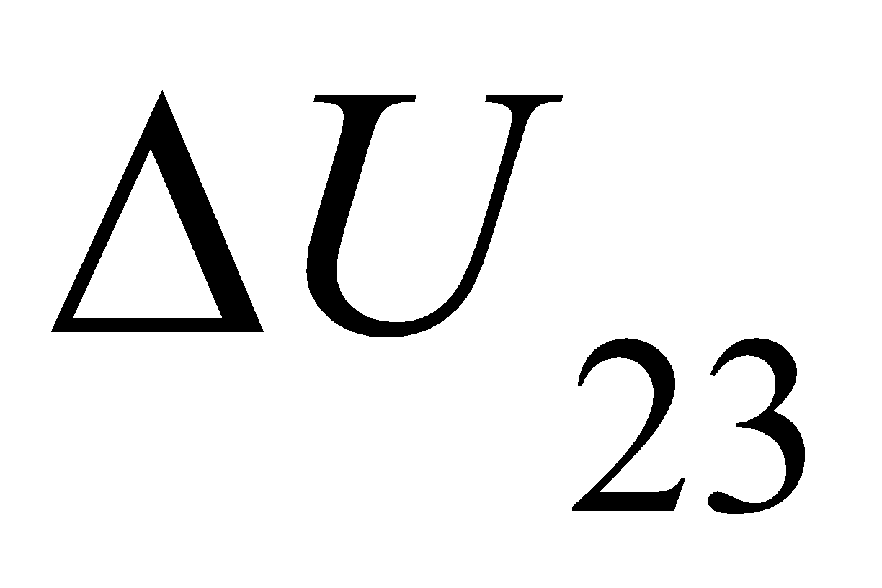 газа на участке 2–3 равно

1) *P*1*V*1 

2) 0,5 *P*1*V*1

3) 3 *P*1*V*1

4) 4 *P*1*V*1

:3

6. [Уд1] (ВО1) Одноатомный идеальный газ, взятый в количестве 2 моль, совершает процесс 1 – 2 – 3 – 4, изображенный на рисунке. Изменение внутренней энергии  газа в процессе 2–3, равно … кДж.

1) -2,1

2) -3,8

3) -5,0

4) -7,6

:3

7. [Уд1] (ВО1) При переходе из состояния 1 в состояние 4 идеальный газ совершит работу, равную … Дж.

1) 6

2) 4

3) 9

4) 3

:3

8. [Уд1] (ВО1) При переходе из состояния 1 в состояние 4 внутренняя энергия одноатомного идеального газа … Дж.

1) увеличилась на 22,5

2) уменьшилась на 22,5

3) увеличилась на 37,5

4) уменьшилась на 37,5

:1

9. [Уд1] (ВО1) Гелий совершает круговой процесс, состоящий из двух изохор и двух изобар (см. рисунок). Работа *A*2-3, совершенная газом при переходе из состояния 2 в состояние 3, равна

1) 0,5 *P*1*V*1

2) *P*1*V*1

3) 2 *P*1*V*1

4) 4 *P*1*V*1

:3

10. [Уд1] (ВО1) Одноатомный идеальный газ совершает круговой процесс, состоящий из двух изохор и двух изобар (см. рисунок). Изменение внутренней энергии 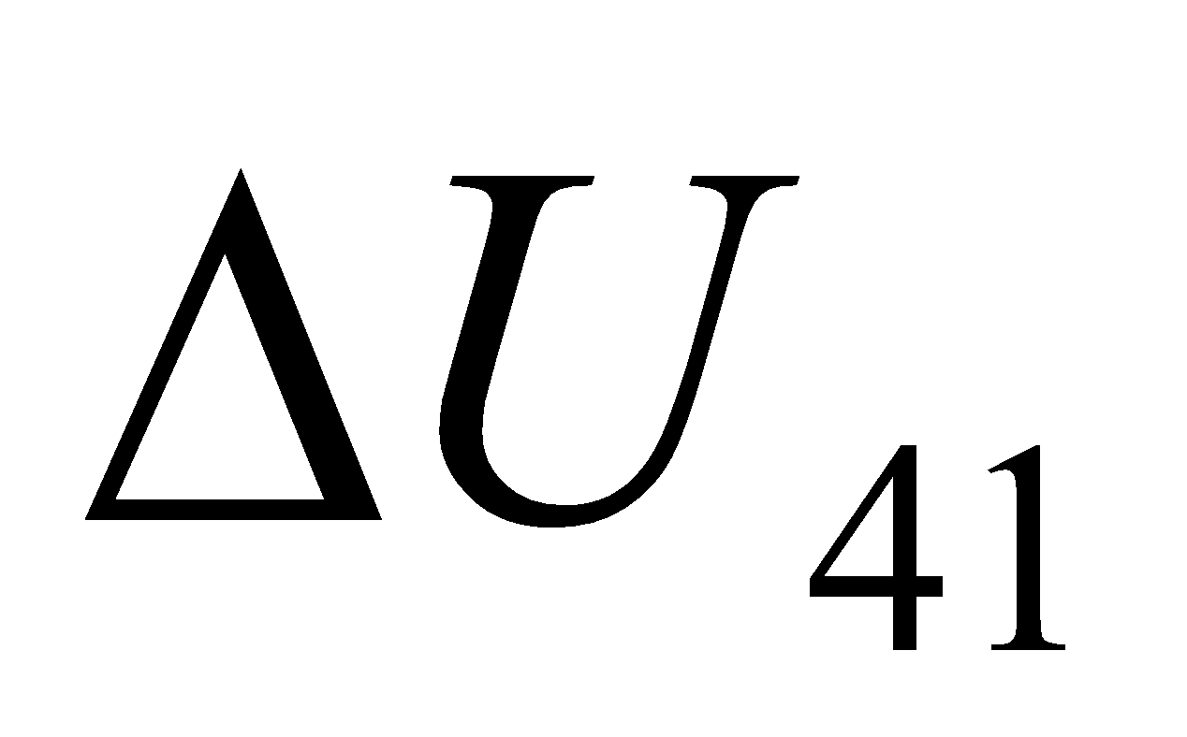 газа на участке 2–3 равно

1) *P*1*V*1

2) 1,5 *P*1*V*1

3) -*P*1*V*1

4) -1,5 *P*1*V*1

:4

Тема: 121 Первое начало термодинамики

V121П Первое начало термодинамики.

S121 П Первое начало термодинамики (23 задания)

1. [Уд] (ВОМ) Для *адиабатического* процесса в идеальном газе справедливы утверждения:

1) В ходе процесса газ не обменивается энергией с окружающими его телами (ни в форме работы, ни в форме теплопередачи).

2) Если газ расширяется, то его внутренняя энергия уменьшается.

3) Если газ расширяется, то его внутренняя энергия увеличивается.

4) В ходе процесса изменяются параметры состояния газа – объем, давление, температура.

: 2, 4

2. [Уд] (ВОМ) Правильные утверждения о внутренней энергии системы:

1) внутренняя энергия системы является функцией ее состояния – зависит от ее термодинамических параметров состояния

2) во внутреннюю энергию системы не входит механическая энергия движения и взаимодействия системы как целого

3) приращение внутренней энергии зависит от пути (способа) перехода системы из начального состояния в конечное

4) внутренние энергии двух тел, находящихся в тепловом равновесии друг с другом, всегда одинаковы

: 1, 2

3. [Уд] (ВО1). Двухатомному идеальному газу в результате *изобарического* процесса подведено количество теплоты . На увеличение внутренней энергии газа расходуется часть теплоты , равная

1) 0,29

2) 0,71

3) 0,60

4) 0,25

:2

4. [Уд] (ВО1) Формулировками первого начала термодинамики могут служить утверждения:

1) В адиабатически замкнутой системе энтропия при любых процессах не может убывать.

2) Количество тепла, подведенное к системе, затрачивается на изменение ее внутренней энергии и на совершение системой работы против внешних сил.

3) При любом круговом процессе система может совершить работу, большую, чем подведенное к ней количество теплоты.

4) *,* где *S* – энтропия системы*, k* –постоянная Больцмана, а *W* – термодинамическая вероятность.

: 2

5. [Уд1] (ВО1) В результате изобарического нагревания одного моля идеального двухатомного газа, имеющего начальную температуру , его объем увеличился в 2 раза. Для этого к газу надо подвести количество теплоты, равное

1) 

2) 

3) 

4) 

:4

6. [Уд1] (ВО1) Двум молям водорода сообщили 580 Дж теплоты при постоянном давлении. При этом его температура повысилась на … К.

1) 10

2) 27

3) 38

4) 45

:1

7. [Уд1] (ВО1) У водорода, взятом в количестве 2 моль при постоянном давлении, температура повысилась на 10 К. При этом ему сообщили количество теплоты, равное … Дж.

1) 370

2) 580

3) 640

4) 925

:2

8. [Уд1] (ВО1) Водороду, имеющему постоянный объем, сообщили 580 Дж теплоты и его температура повысилась на 10 К. Количество вещества составляет … моль.

1) 2,8

2) 3,5

3) 4,7

4) 6,8

:1

9. [Уд] (ВО1). Одноатомному идеальному газу в результате *изобарического* процесса подведено количество теплоты . На работу газа расходуется часть теплоты , равная

1) 0,40

2) 0,75

3) 0,60

4) 0,25

:1

10. [Уд] (ВО1). Двухатомному идеальному газу в результате *изобарического* процесса подведено количество теплоты . На работу газа расходуется часть теплоты , равная

1) 0,41

2) 0,73

3) 0,56

4) 0,29

:4

11. [Уд1] (ВОМ) Уравнения, выражающие первое начало термодинамики для *изобарического* и *кругового* процессов в идеальных газах, приведены под номерами:

1) *Q*= Δ*U*+ *A*

2) 0 = Δ*U* + *A*

3) *Q* = Δ*U*

4) *Q* = *A*

:1, 4

12. [Уд1] (ВОМ) Уравнения, выражающие первое начало термодинамики для *изохорического* и *изотермического* процессов в идеальных газах, приведены под номерами:

1) *Q*= Δ*U*+ *A*

2) 0 = Δ*U* + *A*

3) *Q* = Δ*U*

4) *Q* = *A*

:3, 4

13. [Уд1] (ВОМ) Уравнения, выражающие первое начало термодинамики для *изохорического* и *изобарического* процессов в идеальных газах, приведены под номерами:

1) *Q*= Δ*U*+ *A*

2) 0 = Δ*U* + *A*

3) *Q* = Δ*U*

4) *Q* = *A*

:1, 3

14. [Уд1] (ВО1) Работа, совершаемая в изотермическом процессе, определяется формулой

1) 

2) 

3) 

4) 

:4

15. [Уд1] (ВО1) Работа, совершаемая газом в изохорическом процессе, определяется формулой под номером

1) 

2) 

3) 

4) 

:3

16. [Уд1] (ВО) Внутренняя энергия идеального двухатомного газа выражается формулой

1) 

2) 

3) 

4) 

: 1

17. [Уд] (ВО1). Одноатомному идеальному газу в результате *изобарического* процесса подведено количество теплоты . На увеличение внутренней энергии газа расходуется часть теплоты , равная

1) 0,40

2) 0,75

3) 0,60

4) 0,25

:3

18. [Уд1] (ВО1) При изобарическом процессе в идеальном газе его объем возрос в два раза. Внутренняя энергия газа при этом

1) увеличилась в два раза

2) уменьшилась в два раза

3) не изменилась

4) увеличилась в 4 раза

:1

19. [Уд1] (ВО1) Один моль одноатомного идеального газа, имеющий начальную температуру *T* = 250 К, нагрели изобарически. При этом его объем увеличился в 2 раза. Изменение внутренней энергии  газа равно … кДж.

1) 2,7

2) 3,1

3) 3,8

4) 4,5

: 2

20. [Уд] (ВО1). Многоатомному идеальному газу в результате *изобарического* процесса подведено количество теплоты . На увеличение внутренней энергии газа расходуется часть теплоты , равная

1) 0,40

2) 0,75

3) 0,60

4) 0,25

:2

21. [Уд1] (ВО1) Внутренняя энергия идеального многоатомного газа выражается формулой

1) 

2) 

3) 

4) 

: 3

22. [Уд1] (ВО1) В результате изобарического нагревания одного моля идеального одноатомного газа, взятого при температуре *T*, его объем увеличился в 2 раза. Для этого к газу надо подвести количество теплоты, равное

1) 

2) 

3) 

4) 

:3

23. [Уд1] (ВО1) При адиабатическом расширении ν= 2 моль одноатомного идеального газа совершена работа, равная  2493 *Дж*. При этом изменение температуры составило … К.

1) 100

2) 200

3) 300

4) 400

:1

С121 П Первое начало термодинамики ( Работа с графиками ) 12 заданий

1. [Уд1] (ВО) Одноатомный идеальный газ совершает круговой процесс, состоящий из двух изохор и двух изобар (см. рисунок). Отношение работы, совершенной газом на участке 2–3, к количеству теплоты , полученного газом на участке 1–2, равно

1) 0,5

2) 1

3) 1,33

4) 2,5

:3

2. [Уд] (ВО1) Диаграмма циклического процесса идеального одноатомного газа представлена на рисунке. Отношение работы при нагревании газа к работе при охлаждении равно

1) 5

2) 3

3) 1,5

4) 2,5

: 4.

3. [Уд1] (ВО1) Двухатомный идеальный газ, взятый в количестве 3,0 моль, совершает процесс, изображенный на рисунке. Изменение внутренней энергии Δ*U*1-4 в ходе всего процесса, равно … кДж.

1) 7,5

2) 9,0

3) 12,5

4) 14,6

:3

4. [Уд] (ВОМ) Термодинамическая система совершила круговой процесс, изображенный на рисунке. При этом:

1) система обменивалась с окружающими телами теплом

2) внутренняя энергия системы изменилась по завершении этого кругового процесса

3) работа, совершаемая системой в этом круговом процессе равна нулю

4) работа, совершаемая системой в этом круговом процессе, отлична от нуля

:1, 4

5. [Уд1] (ВО1) При переходе из состояния1 в состояние 2 у двухатомного газа внутренняя энергия изменяется на … МДж.

1) 0,70

2) 1,50

3) 2,80

4) 3,40

:2

6. [Уд1] (ВО1) Гелий совершает круговой процесс, состоящий из двух изохор и двух изобар (см. рисунок). Изменение внутренней энергии  газа на участке 1–2 равно

1) 0,5 *P*1*V*1

2) 1,5 *P*1*V*1

3) 2 *P*1*V*1

4) 4 *P*1*V*1

:2

7. [Уд1] (ВО1) Азот совершает круговой процесс, состоящий из двух изохор и двух изобар (см. рисунок). Количество теплоты, полученное газом  от нагревателя

1) 4 *P*1*V*1

2) 6,5 *P*1*V*1

3) 9,5 *P*1*V*1

4) 12 *P*1*V*1

:3

8. [Уд1] (ВО1) При переходе из состояния 1 в состояние 4 внутренняя энергия двухатомного идеального газа … Дж.

1) увеличилась на 22,5 Дж.

2) уменьшилась на 22,5 Дж.

3) увеличилась на 37,5 Дж.

4) уменьшилась на 37,5 Дж.

:3

9. [Уд1] (ВО1) При переходе из состояния 1 в состояние 4 отношение количества теплоты , полученного двухатомным газом к работе , совершенной газом в этом процессе,  равно

1) 1,5

2) 2,7

3) 4,6

4) 5,2

:4

10. [Уд1] (ВО1) Одноатомный идеальный газ, взятый в количестве 2,0 моль, совершает процесс 1 – 2 – 3 – 4, изображенный на рисунке. Работа , совершаемая газом в процессе 2–3, равна … кДж.

1) -1,4

2) -2,8

3) - 3,3

4) - 6,6

:3

11. [Уд1] (ВО1) Одноатомный идеальный газ, взятый в количестве 2,0 моль, совершает процесс 1 – 2 – 3 – 4, изображенный на рисунке. Количество теплоты, отданное газом  в процессе 2–3, равно … кДж.

1) 5,1

2) 4,8

3) 8,3

4) 7,6

:3

12. [Уд1] (ВО1) При переходе из состояния 1 в состояние 4 внутренняя энергия двухатомного идеального газа изменилась на …….. Дж

1) 22,5

2) 76,2

3) 58,1

4) 37,5

:4

V123МУО+КЗ Первое начало термодинамики.

S123 МУО+КЗ Первое начало термодинамики - 12 заданий

1. [Уд1] (ВО1) Внутренняя энергия идеального одноатомного газа выражается формулой

1) 

2) 

3) 

4) 

: 2

2. [Уд] (ВОМ) Внутренняя энергия идеального газа, изолированного от окружающих тел, зависит от:

1) температуры газа

2) его объема

3) числа степеней свободы молекул газа

4) числа молей газа

: 1, 3, 4

4. [Уд] (ВОМ) Для *изобарического* процесса в идеальном газе справедливы следующие утверждения:

1) Внутренняя энергия газа не изменяется.

2) Подводимое к газу тепло затрачивается на изменение внутренней энергии газа и на совершение им работы.

3) Если газ расширяется, то его температура повышается.

4) При расширении совершенная газом работа меньше подведенного к газу тепла.

:2, 3, 4

5. [Уд] (ВО1). Изменение внутренней энергии газа произошло только за счет работы газа в … процессе.

1) изохорном

2) изотермическом

3) адиабатическом

4) изобарном

:3

6. [Уд1] (ВО1) Если в некотором процессе газу сообщено 700 Дж теплоты, а газ при этом совершил работу 500 Дж, то внутренняя энергия газа … Дж.

1) увеличилась на 1200

2) уменьшилась на 200

3) увеличилась на 200

4) увеличилась на 900

:3

7. [Уд1] (ВО1) При адиабатическом расширении одноатомного газа совершена работа, равная  2493 *Дж*. При этом изменение температуры составило 100 К. Количество взятого газа составило … моль.

1) 3,5

2) 1,7

3) 4,3

4) 2

:4

8. [Уд1] (ВОМ) При изотермическом увеличении объема идеального газа справедливы утверждения …

1) внутренняя энергия системы увеличивается

2) давление газа уменьшается

3) переданное газу количество теплоты идет на совершение газом работы

4) работа, совершаемая внешними телами, положительна

:2,3

9. [Уд1] (ВО1) При изобарическом нагревании внутренняя энергия идеального газа

1) не изменится

2) увеличится

3) уменьшится

4) уменьшится до 0

:2

10. [Уд1] (ВО1) Если изотермически увеличить давление одного моля идеального газа, то внутренняя энергия

1) уменьшится

2) увеличится

3) не изменится

4) изменится в зависимости от изменения объема

:3

11. [Уд1] (ВО1) Работа газа, совершаемая в изобарическом процессе, определяется формулой

1) 

2) 

3) 

4) 

:1

12. [Уд1] (ВО) Внутренняя энергия идеального газа выражается формулой

1) 

2) 

3) 

4) 

: 4

С123 МУО+КЗ Первое начало термодинамики (Работа с графиками ) – 10 заданий

1. [Уд1] (ВО1) Внутренняя энергия газа в процессе, изображенном на рисунке,

1) не изменяется

2) увеличивается

3) уменьшается

4) равна нулю

:2

2. [Уд1] (ВО1) Работа газа в процессе, изображенном на рисунке,

1) положительна

2) отрицательна

3) не совершается

4) однозначного ответа дать нельзя

:1

3. [Уд1] (ВО1) При переходе из состояния1 в состояние 2 двухатомный газ совершает работу, равную … кДж.

1) 60

2) 180

3) 270

4) 360

:4

4. [Уд1] (ВО1) Кислород совершает круговой процесс, состоящий из двух изохор и двух изобар (см. рисунок). Работа *A*, совершенная газом на круговом процессе, равна

1) 0,5 *P*1*V*1

2) *P*1*V*1

3) 2 *P*1*V*1

4) 4 *P*1*V*1

:2

5. [Уд1] (ВО1) Гелий совершает круговой процесс, состоящий из двух изохор и двух изобар (см. рисунок). Изменение внутренней энергии  газа на участке 2–3 равно

1) *P*1*V*1 

2) 0,5 *P*1*V*1

3) 3 *P*1*V*1

4) 4 *P*1*V*1

:3

6. [Уд1] (ВО1) Одноатомный идеальный газ, взятый в количестве 2 моль, совершает процесс 1 – 2 – 3 – 4, изображенный на рисунке. Изменение внутренней энергии  газа в процессе 2–3, равно … кДж.

1) -2,1

2) -3,8

3) -5,0

4) -7,6

:3

7. [Уд1] (ВО1) При переходе из состояния 1 в состояние 4 идеальный газ совершит работу, равную … Дж.

1) 6

2) 4

3) 9

4) 3

:3

8. [Уд1] (ВО1) При переходе из состояния 1 в состояние 4 внутренняя энергия одноатомного идеального газа … Дж.

1) увеличилась на 22,5

2) уменьшилась на 22,5

3) увеличилась на 37,5

4) уменьшилась на 37,5

:1

9. [Уд1] (ВО1) Гелий совершает круговой процесс, состоящий из двух изохор и двух изобар (см. рисунок). Работа *A*2-3, совершенная газом при переходе из состояния 2 в состояние 3, равна

1) 0,5 *P*1*V*1

2) *P*1*V*1

3) 2 *P*1*V*1

4) 4 *P*1*V*1

:3

10. [Уд1] (ВО1) Одноатомный идеальный газ совершает круговой процесс, состоящий из двух изохор и двух изобар (см. рисунок). Изменение внутренней энергии  газа на участке 2–3 равно

1) *P*1*V*1

2) 1,5 *P*1*V*1

3) -*P*1*V*1

4) -1,5 *P*1*V*1

:4

Дисциплина: Физика

Тема: 210 Электрическое поле

# **v211 –П Электрическое поле, закон Кулона, напряженность электрического поля**

s211 –П Сингл (закон Кулона, закон сохранения эл. Заряда, поток вектора) 12-заданий

1. [Уд1] (ВО1) В основании равностороннего треугольника находятся равные по модулю точечные положительные заряды. Сила Кулона, действующая на такой же положительный заряд, помещенный в третью вершину треугольника, направлена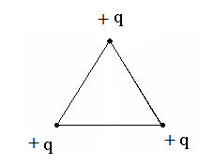

1) вертикально вверх

2) вертикально вниз

3) горизонтально вправо

4) горизонтально влево

:1

2. [Уд] (ВО1) Два одинаковых проводящих шарика c зарядами *q*1 = 9,0 нКл и *q*2 = –3,0 нКл, приводят в соприкосновение, а затем разводят на прежнее расстояние. Отношение *F*1/*F*2 модулей сил, действующих между шариками до и после соприкосновения, равно

1) 9

2) 6

3) 3

4) 1

:3

3. [Уд1] (О) В вершинах квадрата находятся одноименные заряды, величина которых *q* = 2,0 нКл. Сторона квадрата равна *d* = 10 см. Сила взаимодействия между зарядами, расположенными в соседних вершинах квадрата, равна … мкН.

:3,6

4. [Уд1] (ВО1) В трех вершинах квадрата находятся равные по модулю точечные заряды (см. рисунок). Сила Кулона, действующая на такой же положительный заряд, помещенный в четвертую вершину квадрата, действует в направлении 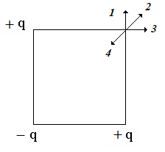

1) 1

2) 2

3) 3

4) 4

:2

5. [Уд] (ВО1) Точечный заряд +2*q* помещен в вершину равнобедренного треугольника (см. рисунок). Кулоновская сила, действующая на него со стороны двух других зарядов +*q* и –*q*, находящихся в основании треугольника, направлена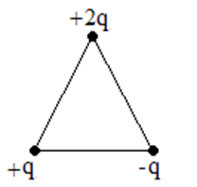

1) вверх ↑

2) вниз ↓

3) влево ←

4) вправо →

:4

6. [Уд1] (О) Величинанапряженности электростатического поля, создаваемого равномерно заряженной сферической поверхностью радиуса , в зависимости от расстояния 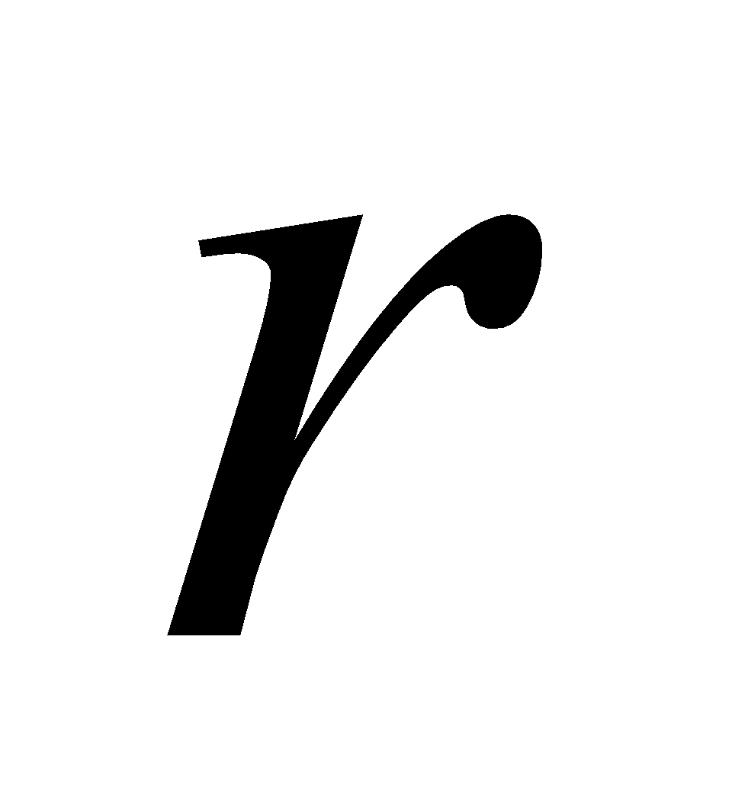 от ее центра верно представлена на рисунке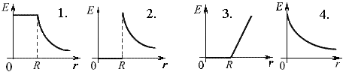

:2

7. [Уд1] (ВО1) Точечный заряд +2*q* находится в центре сферической поверхности. Если добавить заряд –*q* внутрь сферы, то поток вектора напряженности электростатического поля через поверхность сферы

1) уменьшится

2) увеличится

3) не изменится

:1

8. [Уд1] (ВО1) На двух одинаковых каплях воды находится по одному отрицательному элементарному заряду (e = 1,6∙10-19 Кл, электрическая постоянная k = 9∙109 Н∙м2/Кл2, гравитационная постоянная G = 6,7∙10-11 Н·м2/кг2). Если сила электрического отталкивания капель уравновешивает силу их взаимного тяготения, то масса капли равна … кг.

1) 3,47∙10-9

2) 2,95∙10-9

3) 1,85∙10-9

4) 2,34∙10-9

:3

9. [Уд] (ВО1) Три одинаковых металлических шарика с зарядами –3 нКл, +2 нКл и –2 нКл привели в соприкосновение друг с другом. После соприкосновения

1) шарики будут притягиваться друг к другу

2) шарики будут отталкиваться друг от друга

3) первые два шарика притянутся друг к другу, и будут отталкиваться от третьего

4) шарики не будут ни притягиваться, ни отталкиваться друг от друга

:2

10. [Уд] (ВО1) На рисунке изображен график 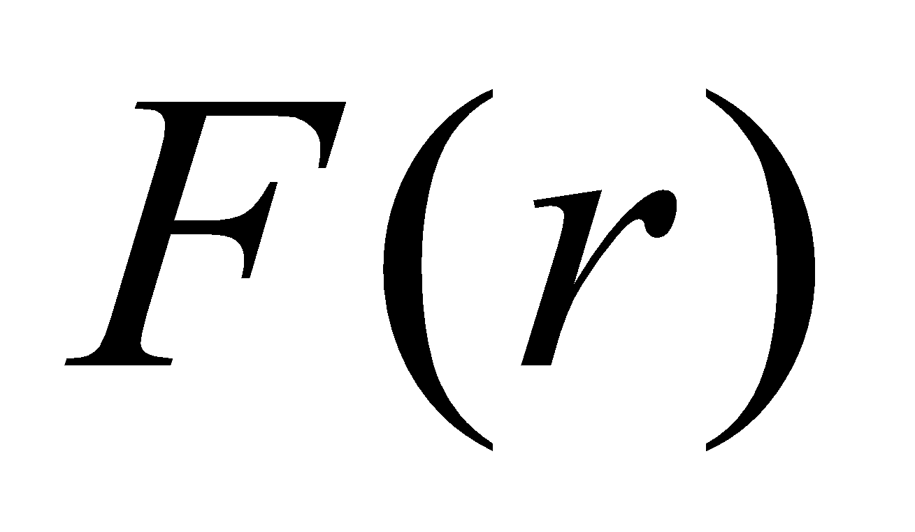- кулоновской силы, с которой одинаковые заряды 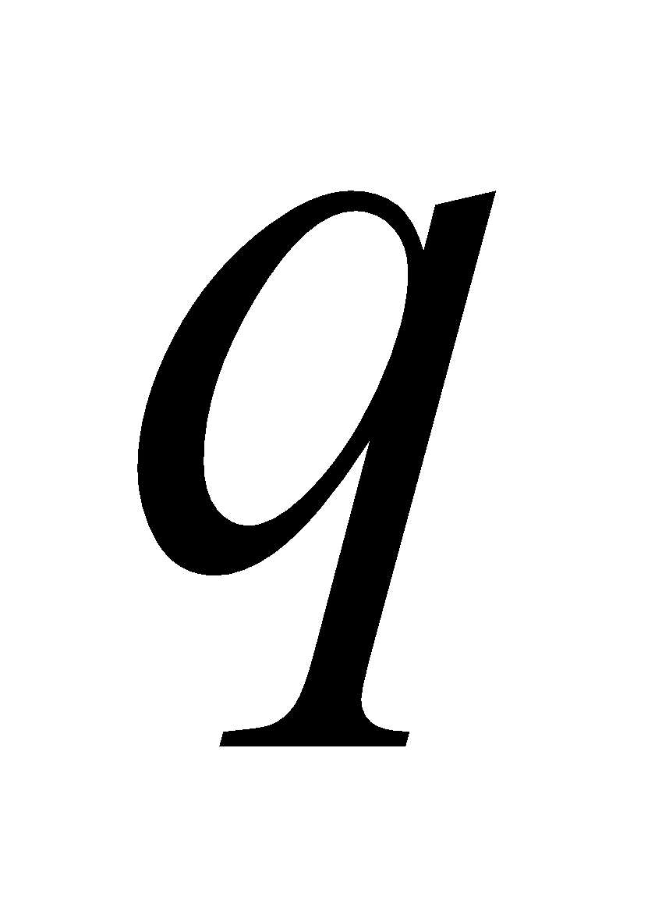 действуют друг на друга в вакууме.

Пользуясь данными графика, найдите величины этих зарядов .

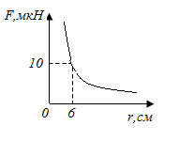

1)2 нКл

2) 4 нКл

3)0,2 нКл

4) 0,4 нКл

: 1

11. [Уд1] (ВО1) Три одинаковых точечных заряда *q*1 = *q*2 = *q*3 = 2 нКл находятся в вершинах равностороннего треугольника со стороной *а* = 10 см. Модуль силы *F*, действующей на один из зарядов со стороны двух других, равен … мкН

1) 3,6

2) 4,0

3) 6,2

4) 7,2

:3

12. [Уд] (ВО1) По тонкому металлическому кольцу равномерно распределен заряд *q*. Напряженность поля в точках, расположенных на оси кольца, при увеличении расстояния от центра кольца будет

1) только возрастать

2) только убывать

3) сначала убывает, затем возрастает

4) сначала возрастает, затем убывает

:4

с211 –П Кластер (Напряженность поля, поток напряженности, теорема Гаусса) 19 заданий

1. [Уд1] (О) Циркуляция напряженности электростатического поля равна …

:нулю

:0

:ноль

2. [Уд1] (О) Поток вектора напряжённости электрического поля ФЕ через площадку S максимален в случае. …. 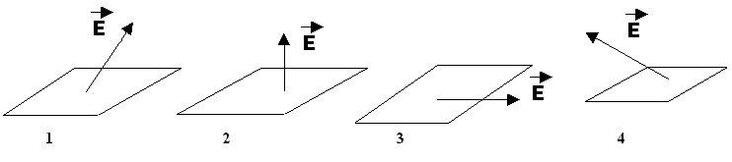

:2

3. [Уд1] (ВО1) В вершинах квадрата расположены одинаковые по модулю точечные заряды. Вектор напряженности электрического поля в центре квадрата в точке А совпадает с направлением под номером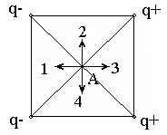

1) 1

2) 2

3) 3

4) 4

:1

4. [Уд1] (ВО1) Поток вектора напряженности электрического поля Ф*Е*, создаваемого бесконечно протяженной заряженной нитью через основание цилиндра площадью *S*, равен

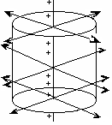

1) Ф*Е* > 0

2) Ф*Е* = 0;

3)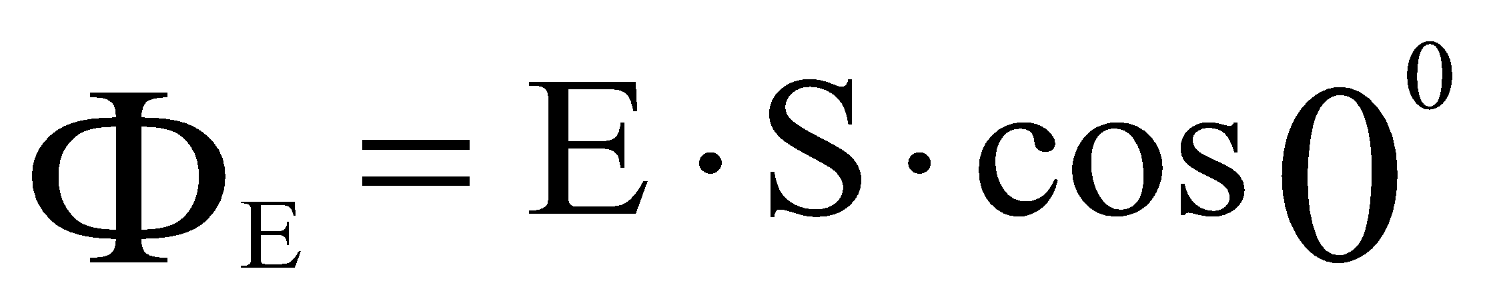

4) Ф*Е* = ∞.

:2

5. [Уд1] (ВО1) На рисунках изображены сечения замкнутых поверхностей и равные по модулю заряды, создающие электростатическое поле.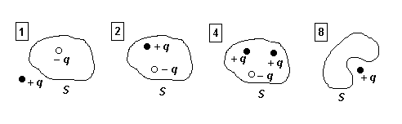 Поток вектора напряженности 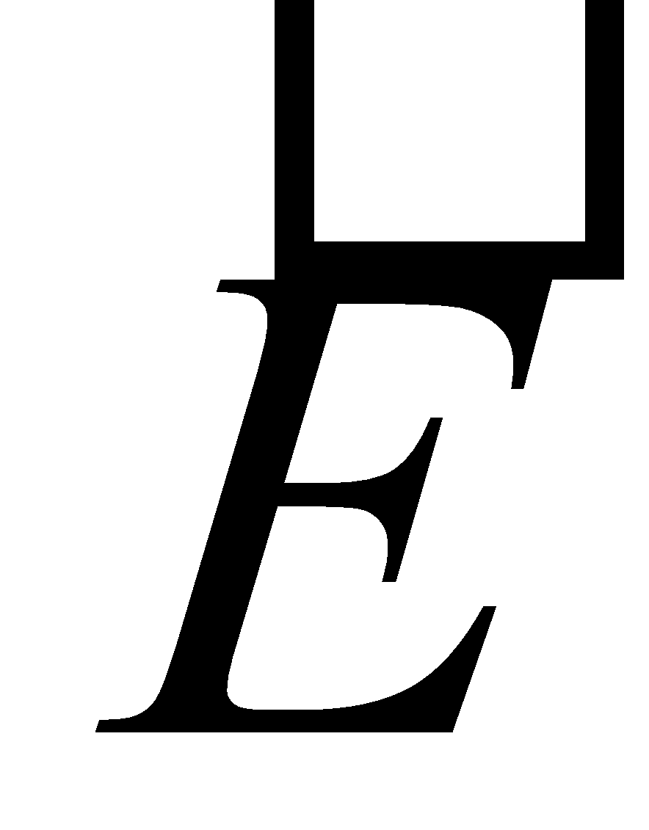 через поверхность равен нулю для рисунков

1) 1 и 2

2) 2 и 8

3) 1 и 4

4) 4и 8

:2

6. [Уд1] (ВО1) В основании равностороннего треугольника находятся два положительных точечных заряда. Напряженность электрического поля 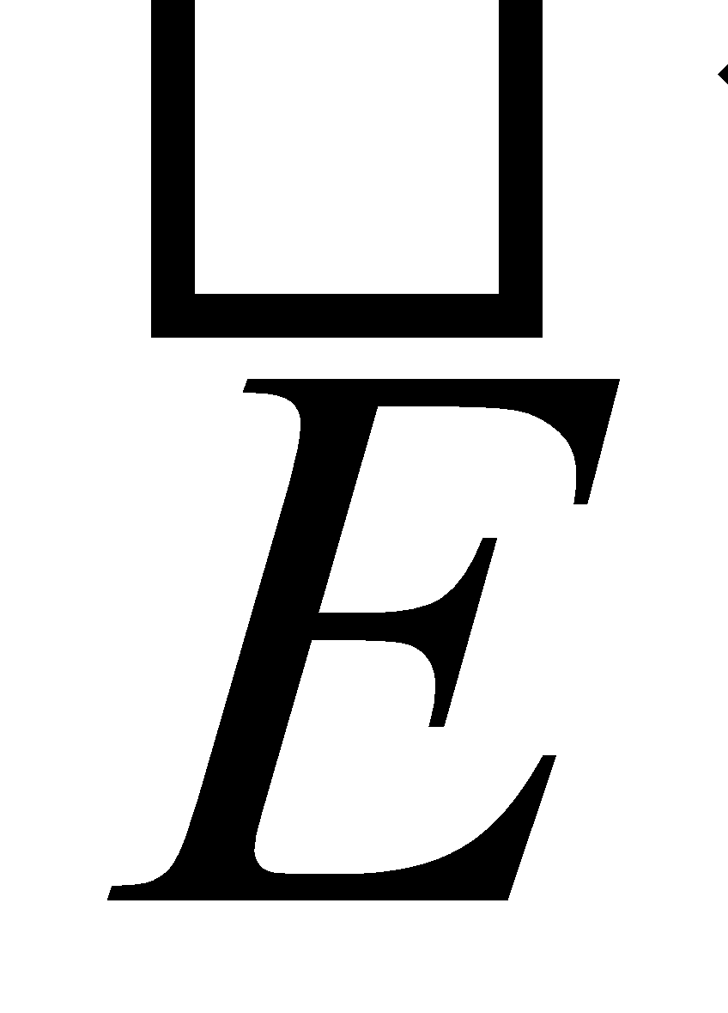, созданного двумя одинаковыми по модулю точечными зарядами в третьей вершине треугольника, направлена

1) вверх

2) влево

3) вправо

4) вниз

:1

7. [Уд1] (ВО1) Две бесконечные параллельные плоскости, находящиеся в вакууме, несут равномерно распределенные заряды с поверхностными плотностями σ+ = σ и σ- = -0,5σ. Во сколько раз модуль *Е1* напряженности электростатического поля между плоскостями больше напряженности *Е*2 поля вне плоскостей?

1) 2 раза

2) 0,5 раза

3) 3 раза

4) 4 раза

:3

8. [Уд1] (ВО1) Полая металлическая сфера радиусом R заряжена положительным зарядом q+.

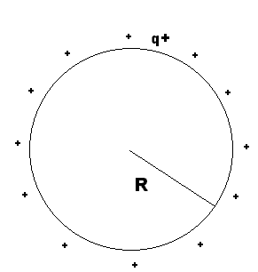

Величина напряженности электрического поля Е на расстоянии 2R от поверхности сферы равна

1) *Е* = 0

2) *Е = q*/36πεε0*R*2

3) *E* = ∞

4) *Е* = *q* /4πεε0*R2*

:2

9. [Уд1] (ВО1) На рисунке изображены заряженная бесконечная плоскость с поверхностной плоскостью заряда σ = 40 мкКл/м2 и одноименно заряженный шарик с массой *m* = l г и зарядом *q* = 2,56 нКл. Угол α между плоскостью и нитью, на которой висит шарик, составляет

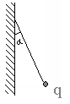

1) 31°

2) 45°

3) 60°

4) 15°

:1

10. [Уд1] (ВО1) Полая металлическая сфера радиусом R заряжена положительным зарядом q+. Величина напряженности электрического поля Е

на расстоянии R/2 от центра сферы равна

1) *Е* = 0

2) *Е = q*/4πεε0*R*2

3) *E* = ∞

4) *Е* = *q* /4πεε0*R*

:1

11. [Уд1] (О) Два одинаковых по модулю и знаку точечных заряда *q*1 и *q*2 создают в точках 1, 2, 3 и 4 разные напряженности электрического поля. Величина напряженности поля равна нулю в точке….

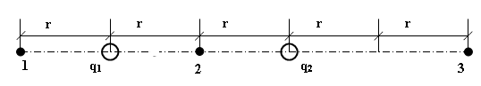

:2

:два

12. [Уд1] (ВО1) Верные соотношения для величины напряженности поля, созданного заряженными плоскостями, в точках 1,2,3:

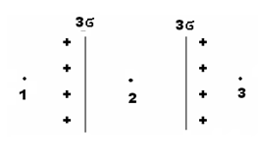

1) Е1 = Е3 =3σ/2εε0 , Е2 = 0

2) Е1 = Е3=3σ/εε0, Е2 = 0

2) Е1 = Е3= 0 , Е2 =3σ/2εε0

3) Е1 = Е3= 0 , Е2 =3σ/εε0

:2

:2 и 4

13. [Уд1] (ВО1) На рисунке изображены сечения замкнутых поверхностей и равные по модулю заряды, создающие электростатическое поле.

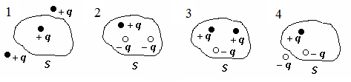

Поток вектора напряженности 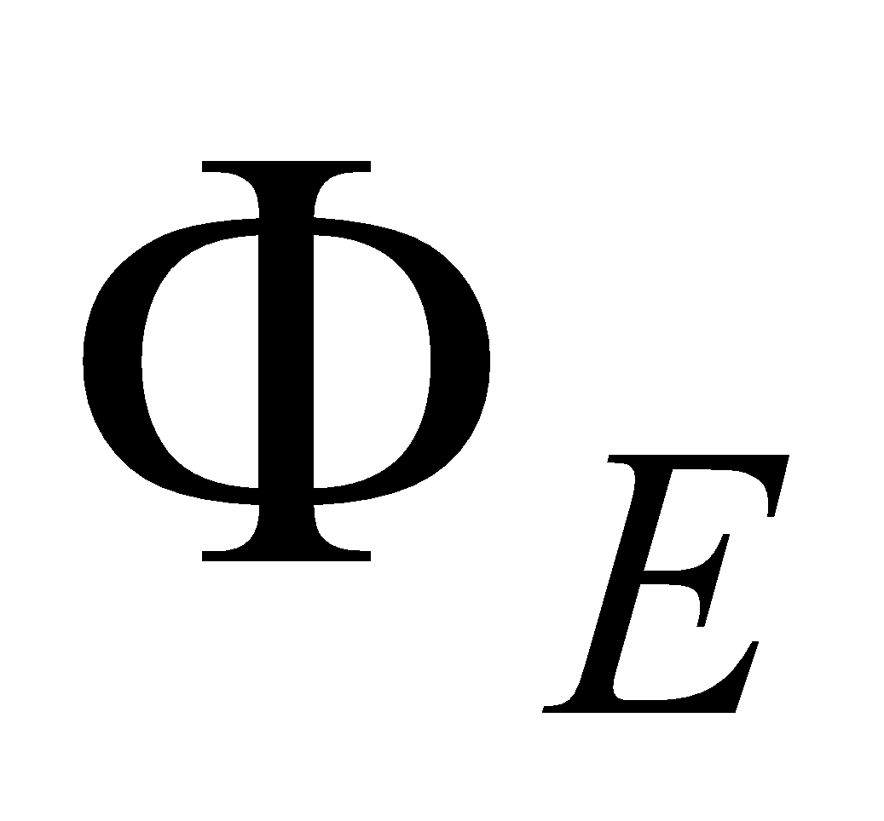 сквозь поверхность *S* является положительным для рисунков

1) 1 и 2

2) 2 и 3

3) 1 и 4

4) 3 и 4

:3

14. [Уд1] (ВО1) Поток вектора напряженности электрического поля Ф*Е* через замкнутую поверхность *S*, не охватывающую заряженные тела,

1) равен нулю

2) больше нуля

3) меньше нуля

4) однозначно ответить нельзя

:1

### 15. [Уд1] (ВО1) Два точечных электрических заряда *q*1 = + 2 нКл и *q*2 = + 2 нКл расположены в вакууме в двух вершинах равностороннего треугольника со стороной *a* = 30 см. Чему равен модуль напряженности *E*∑ результирующего электростатического поля, созданного этими зарядами в третьей вершине?

1) 200 В/м

2)100 В/м

3) 340 В/м

4)170 В/м

:3

16 [Уд1] (ВО1) Дана система точечных зарядовв вакууме и замкнутые поверхности S1, S2 и S3. Поток вектора напряженности электростатического поля **отличен от нуля** через поверхность (-и)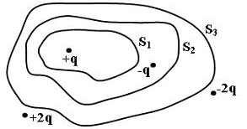

1) S 1

2) S 2

3) S 3

4) S 1, S 2

5) S 1,S 3

6) S 2,S 3

:1

17.[Уд1] (ВО1) Дана система точечных зарядовв вакууме и замкнутые поверхности S1, S2 и S3. Поток вектора напряженности электростатического поля **равен** **нулю** через поверхности

1) S 2,S 3

2) S 2

3) S 1,S 3

4) S 1, S 2

:1

18. [Уд1] (ВО1) Дана система точечных зарядовв вакууме и замкнутые поверхности S1, S2 и S3. Поток вектора напряженности электростатического поля **равен нулю** через поверхность(-и)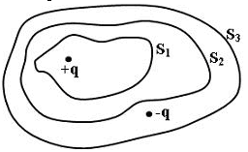

1) S 1

2) S 2

3) S 3

4) S 1 и S 2

:3

19. [Уд1] (ВО1) В вершинах равностороннего треугольника находятся равные по модулю отрицательные точечные заряды. Напряженность электрического поля в точке А направлена

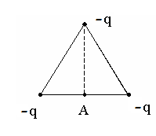

1) вертикально вверх

2) вертикально вниз

3) горизонтально слева направо

4) горизонтально справа налево

:1.

# V212 –М Закон кулона, Напряженность электрического поля

S212 –M закон Кулона, закон сохранения заряда. Распределение зарядов – 20 заданий

1. [Уд1] (О) На рисунке изображены заряженная бесконечная плоскость с поверхностной плоскостью заряда σ = 40 мкКл/м2 и одноименно заряженный шарик с массой *m* = l г и зарядом *q* = 2,56 нКл. Сила натяжения нити при этом равна … мН.



:11,6

2. [Уд1] (ВО1) В вакууме на расстоянии *r* = 10 см друг от друга расположены два точечных заряда *q*1 = 8 нКл и *q*2 = –6 нКл. Напряженность суммарного поля в точке А, равноудаленной от зарядов, равна … кВ/м.

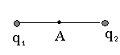

1) 50

2) 1,8

3) 3,5

4) 1,5

:1

3. [Уд1] (О) Два шарика одинакового радиуса и массы подвешены на нитях одинаковой длины так, что их поверхности соприкасаются. Расстояние от точки подвеса до центра каждого шарика *l* = 10см; а масса каждого шарика *m* = 5г.

После того, как каждому шарику сообщили по 0,3 мкКл, сила натяжения нитей стала равной … мН.

:98

4. [Уд1] (ВО1) Поток вектора напряжённости ФЕ, создаваемого бесконечно протяженной заряженной нитью, через боковую поверхность S цилиндра равен

1) *ФЕ = 0*

2) 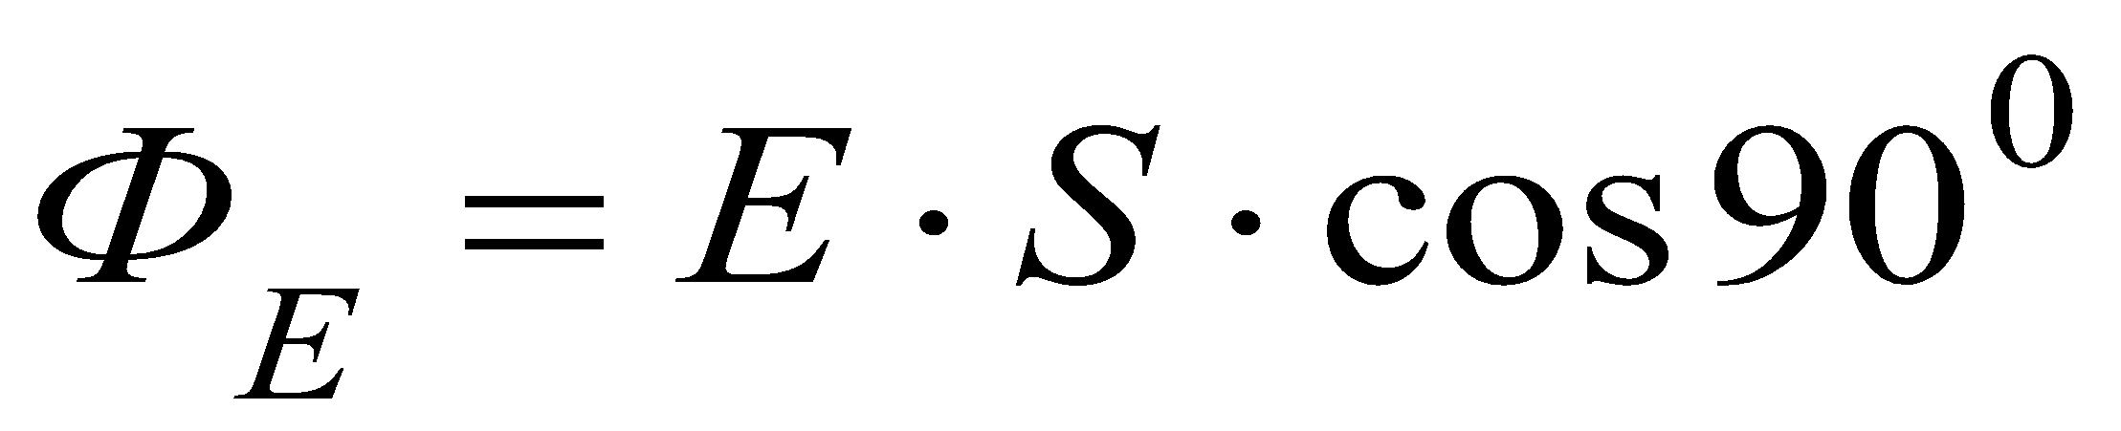

3) 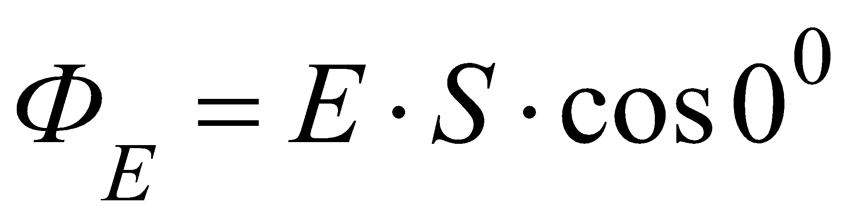

4) 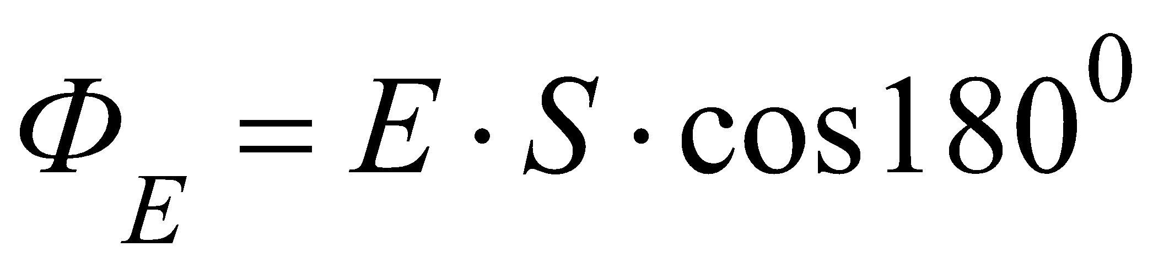

:3

5. [Уд1] (ВО1) Поток вектора напряжённости *ФЕ*, создаваемого бесконечно протяженной заряженной нитью, через верхнее основание цилиндра площадью S, равен

1) *ФЕ = 0*

2) 

3) 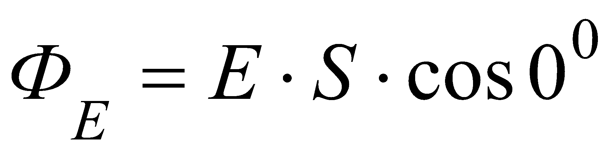

4) 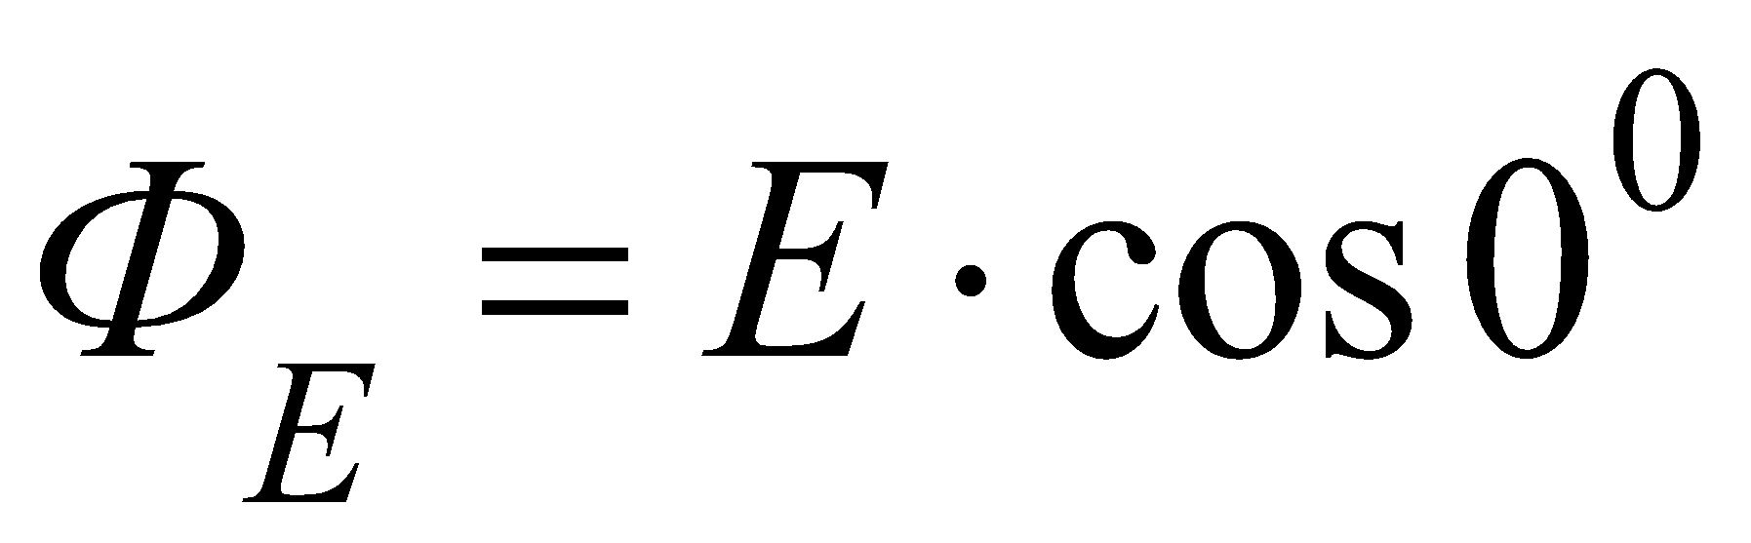

:1

6. [Уд1] (О) В вершинах квадрата находятся одноименные заряды, величина которых q = 1 нКл. Сторона квадрата равна *d* = 10 см. Сила взаимодействия между зарядами, расположенными в соседних вершинах квадрата, равна … мкН.

:0,9

7. [Уд1] (ВО1) Как и во сколько раз изменится модуль напряжённости электростатического поля двух одинаковых по модулю точечных зарядов в точке А, если один из зарядов удалить?

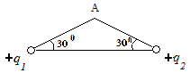

1) уменьшится в 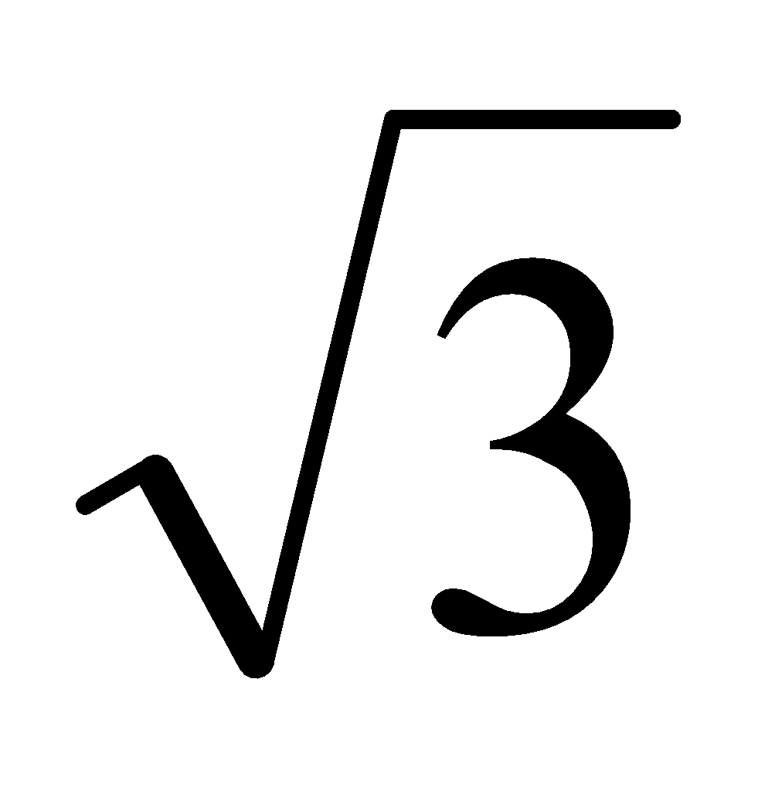 раз

2) не изменится

3) уменьшится в 2 раза

4) увеличится в 2 раза

:2

8. [Уд1] (ВО1) Точечный заряд –*q* находится в центре сферической поверхности. Если добавить заряд +*q* внутрь сферы, то поток вектора напряженности электростатического поля через поверхность сферы

1) уменьшится

2) увеличится

3) не изменится

:2

9. [Уд1] (ВО1) Точечный заряд +*q* находится в центре сферической поверхности. Если добавить заряд +*q* внутрь сферы, то поток вектора напряженности электростатического поля через поверхность сферы

1) уменьшится

2) увеличится

3) не изменится

:2

10**.** [Уд1] (ВО1) Точечный заряд +*q* находится в центре сферической поверхности. Если уменьшить радиус сферической поверхности, то поток вектора напряженности электростатического поля через поверхность сферы

1) уменьшится

2) увеличится

3) не изменится

:3

11. [Уд1] (ВО1) Точечный заряд +*q* находится в центре сферической поверхности. Если увеличить радиус сферической поверхности, то поток вектора напряженности электростатического поля 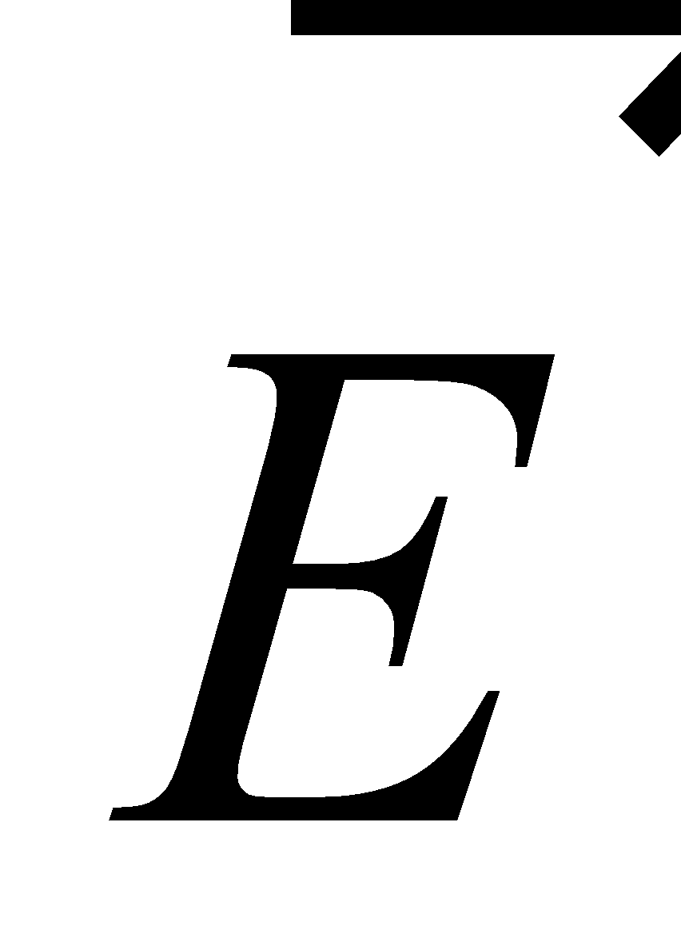 через поверхность сферы 1) уменьшится

2) увеличится

3) не изменится

:3

12. [Уд1] (ВО1) Точечный заряд +*q* находится в центре сферической поверхности. Если заряд сместить из центра сферы, оставляя его внутри нее, то поток вектора напряженности электростатического поля через поверхность сферы

1) уменьшится

2) увеличится

3) не изменится

:3

13. [Уд1] (ВО1) Поток вектора напряженности электрического поля через сферическую поверхность равен *ФЕ* (*ФЕ* > 0). Внутри сферы добавлен заряд +*q*,а снаружи –*q*. При этом поток вектора напряженности электрического поля через сферическую поверхность

1) уменьшится

2) увеличится

3) не изменится

:2

14. [Уд1] (О) Два шарика одинакового радиуса и массы подвешены на нитях одинаковой длины так, что их поверхности соприкасаются. Расстояние от точки подвеса до центра каждого шарика *l* = 10см; а масса каждого шарика *m* = 5 г.

После того, как зарядили шарики, сила натяжения нитей стала равной *Т* = 98 мН. Заряд каждого шарика равен … мкКл.

:0,5

15. [Уд1] (ВО1) К горизонтальной равномерно заряженной плоскости с поверхностной плотностью заряда $$σ$$ прикреплен на изолирующей нити шарик массы m. Каким должен быть заряд шарика, чтобы сила натяжения была в n раз больше силы тяжести шарика, если шарик находится *над* плоскостью? Шарик и плоскость находятся в вакууме.

1) 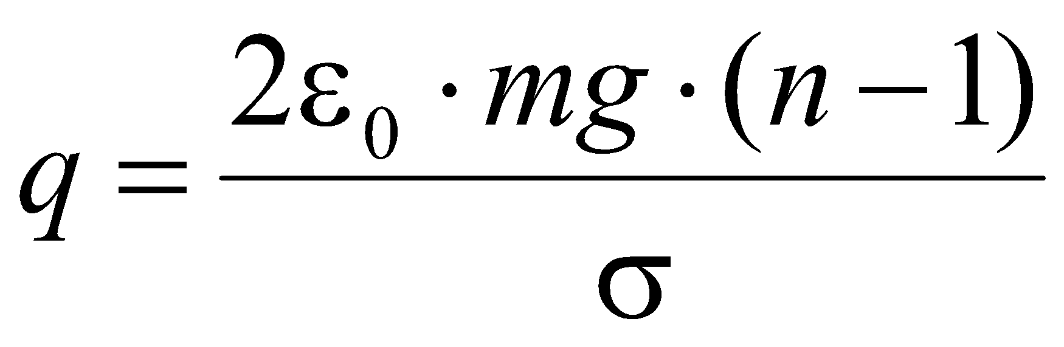

2) 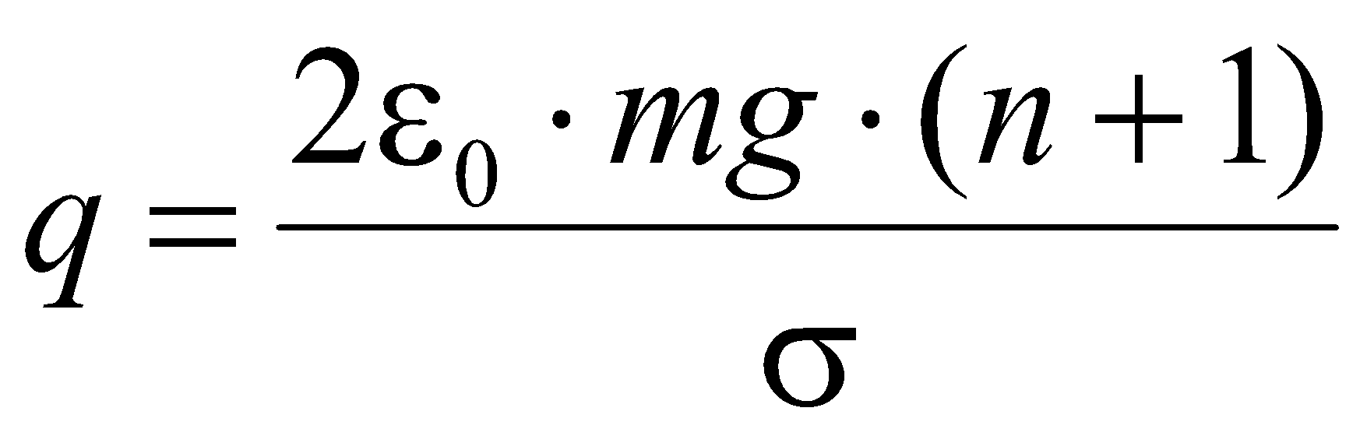

3)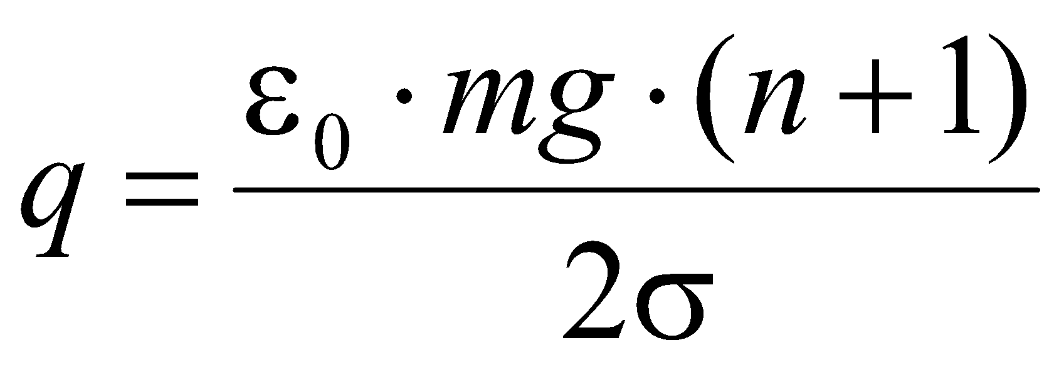

4) 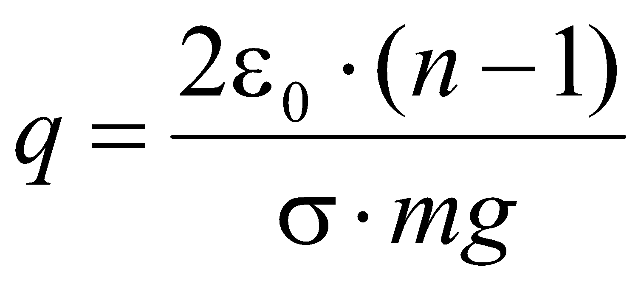

:2

16. [Уд1] (ВО1) Как и во сколько раз изменится модуль напряжённости электростатического поля двух одинаковых по модулю точечных зарядов в точке А, если один из зарядов удалить?



1) уменьшится в  раз

2) не изменится

3) уменьшится в 2 раза

4) увеличится в 2 раза

:2

17. [Уд1] (О) Свободные электрические заряды на металлическом конусе скапливаются преимущественно у его ...

:вершины

:острия

18. [Уд1] (О) При помещении электрических зарядов в диэлектрик с диэлектрической проницаемостью ε сила их взаимодействия … в ε раз.

:уменьшается

:убывает

19. [Уд1] (ВО1) Между обкладками заряженного плоского конденсатора помещена пластина из диэлектрика. Положительные заряды в диэлектрике индуцируются на его грани под номером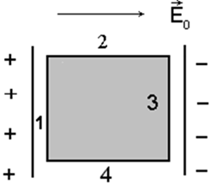

1) 1

2) 2

3) 3

4) 4

:3

20. [Уд1] (ВО1) Стрелками обозначены электрические диполи полярных молекул в веществе при одинаковой температуре, но в разных по величине электрических полях Е1, Е2 и Е3. Правильное соотношение между модулями векторов Е

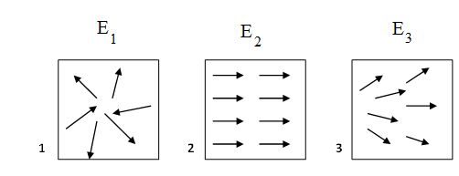

1) Е1 •Е2 и Е2 •Е3

2) Е1 •Е2 и Е2 •Е3;

3) Е1 •Е2 и Е2 •Е3

4) Е1 •Е2 и Е2 •Е3.

:2

С212 –M З Напряженность ЭП, теорема Гаусса – 18 заданий

1. [Уд1] (ВО1) В вакууме на расстоянии *r* = 10 см друг от друга расположены два точечных заряда *q*1 = 8 нКл и *q*2 = –6 нКл. Расстояние АВ = 5 см, ε = 1. Напряженность суммарного поля в точке В, лежащей на серединном перпендикуляре, равна … кВ/м.

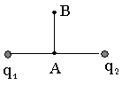

1) 2,5

2) 18

3) 3,5

4) 1,5

:2

2. [Уд1] (ВО1) Полая металлическая сфера радиусом *R* заряжена положительным зарядом q+. Величина напряженности электрического поля *Е* внутри сферы равна

1) *Е* = 0

2) *Е = q*/4πεε0*R*2

3) *E* = ∞

4) *Е* = *q* /4πεε0*R*

:1

3. [Уд1] (О) Две длинные одноименно заряженные нити расположены на расстоянии *а* = 10 см друг от друга. Линейная плотность заряда на нитях τ1 = τ2 = 10 мкКл/м. Напряженность результирующего электрического поля в точке, находящейся на расстоянии *d* = 10 см от каждой нити, равна … МВ/м.

:3,12

4. [Уд1] (О) На отрезке прямого провода длиной *l* = 20 см равномерно распределен заряд с линейной плотностью τ = 10-8  Кл/см. Напряженность электрического поля в точке А, расположенной на расстоянии *l* от одного из концов стержня, равна … кВ/м.

:22,5

5. [Уд1] (ВО1) Верные соотношения для величины напряженности поля, созданного заряженными плоскостями, в точках 1, 2, 3:

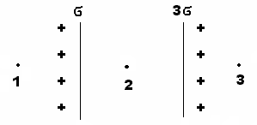

1) *Е*1 = σ/2εε0

2) *Е*2 = 2σ/εε0

3) *Е*3 = 3σ/2εε0

4) *Е*1 = *Е*3

:2,4

6. [Уд1] (О) Два одинаковых по модулю и знаку точечных заряда *q*1 и *q*2 создают в точках 1, 2, и 3 разные напряженности электрического поля. Величина напряженности поля имеет наибольшее значение в точке …



:один

:1

7. [Уд1] (О) Электрическое поле создано бесконечно протяженной равномерно заряженной плоскостью с поверхностной плотностью заряда 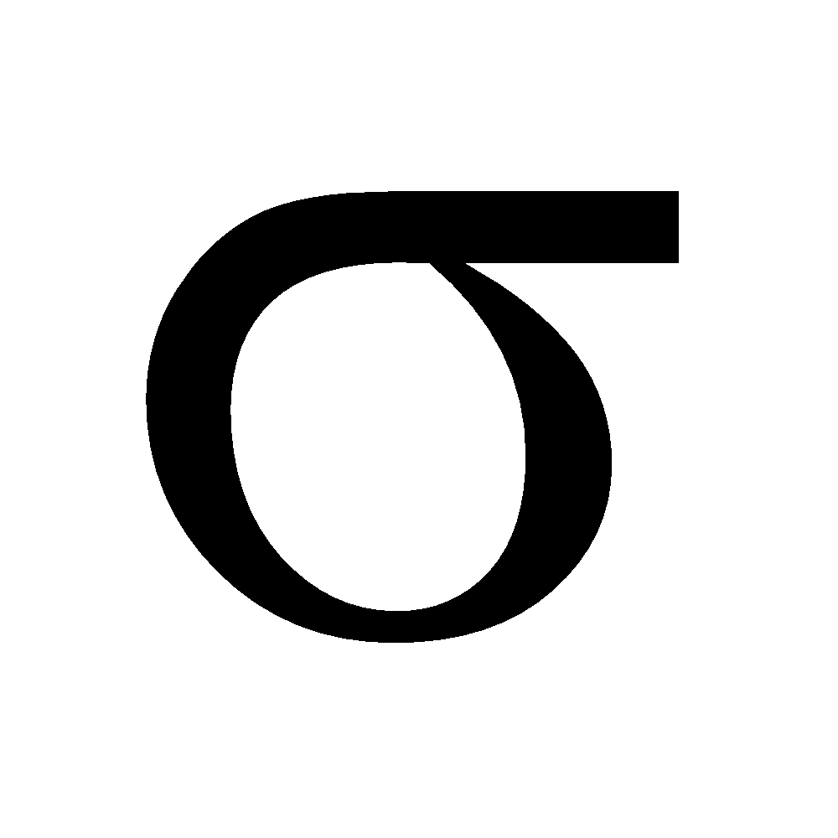>0 и бесконечно длинной равномерно заряженной нитью с линейной плотностью заряда 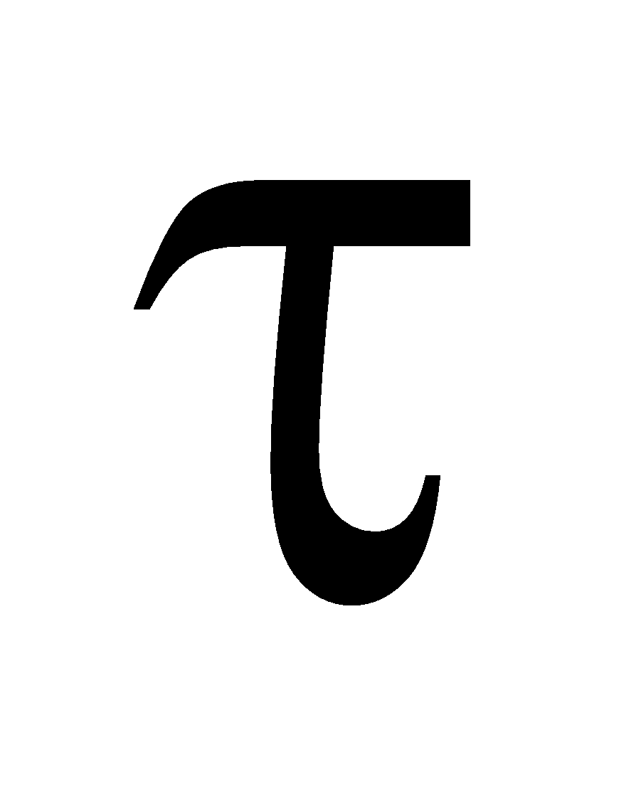>0. Точки 1–4 лежат в плоскости, проходящей через нить перпендикулярно к заряженной плоскости.

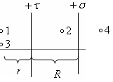

Модуль вектора напряженности *Е* может быть равен нулю в точке под номером …

:2

:два

8. [Уд1] (О) Напряженность электрического поля внутри заряженной металлической сферы равна …

:нулю

:0

:ноль.

9. [Уд1] (ВО1) На рисунке изображено неоднородное электростатическое поле. Верное соотношение между напряженностями этого поля в точках 1, 2 и 3 …

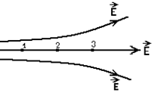

1) Е1 = Е2 = Е3

2) E1 > E2 > E3

3) E1 < E3 < E2

4) Е1 < E2 < Е3

:2

10. [Уд1] (ВО1) В вершинах квадрата расположены одинаковые по модулю точечные заряды. Вектор напряженности электрического поля в центре квадрата в точке А совпадает с направлением под номером

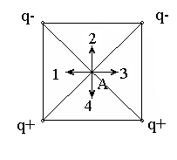

1) 1

2) 2

3) 3

4) 4

:2

11. [Уд1] (ВО1) Соотношение для величин напряжённости электрического поля *Е* вблизи поверхности заряженного металлического конуса, в указанных на рисунке точках

1) *Е*1 = *Е*2 = *Е*3 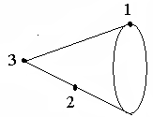

2) *Е*1 < *E*2 < *Е*3

3) *E*1 > *E*2 > *E*3

4) *E*1 > *E*3 < *E*2

:2

12. [Уд1] (ВО1) Напряженность электрического поля 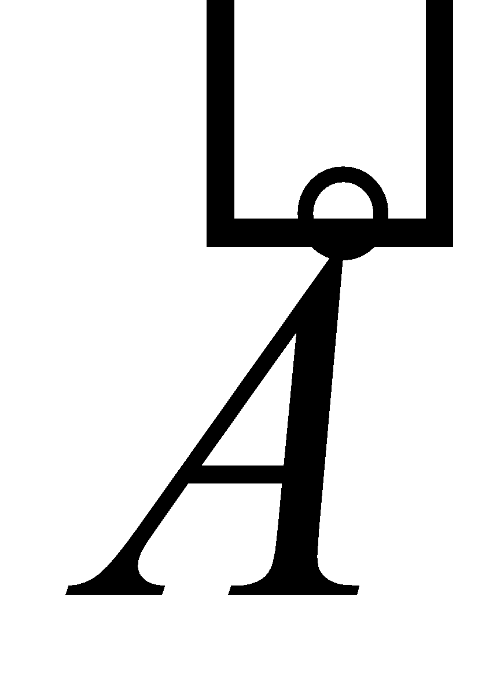, созданного двумя одинаковыми по модулю точечными зарядами, в точке A направлена

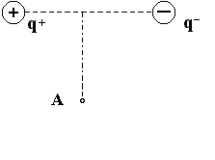

1) вправо

2) влево

3) вверх

4) вниз

:1

13. [Уд1] (О) Электрическое поле создано бесконечно протяженной равномерно заряженной плоскостью с поверхностной плотностью заряда  = 8,85 мкКл/м2 и бесконечно длинной равномерно заряженной нитью с линейной плотностью заряда = 2 мкКл/м. Сила, с которой плоскость взаимодействует с единицей длины заряженной нити, равна … Н.

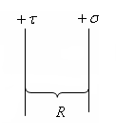

:1

:один

14. [Уд1] (О) Два одинаковых по модулю и разноименных точечных заряда *q*1 и *q*2 создают в точках 1, 2 и 3 разные напряженности электрического поля. Величина напряженности поля максимальна в точке …

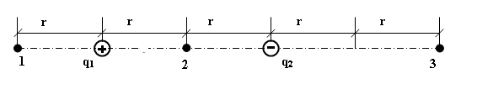

:2

:два

15.[Уд1] (ВО1) Дана система точечных зарядовв вакууме и замкнутые поверхности S1, S2 и S3. Поток вектора напряженности электростатического поля **отличен от нуля** через поверхности

1) S 1,S 3

2) S 2

3) S 3

4) S 1, S 2

5) S 2,S 3

:4

16. [Уд1] (ВО1) Дана система точечных зарядов в вакууме и замкнутые поверхности S1, S2 и S3. Поток вектора напряженности электростатического поля **равен нулю** через поверхности …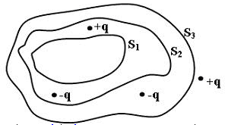

1) S 1,S 3

2) S 2

3) S 3

4) S 1, S 2

5) S 2,S 3

:4

17. [Уд1] (ВО1) Дана система точечных зарядовв вакууме и замкнутые поверхности S1, S2 и S3. Поток вектора напряженности электростатического поля **отличен от нуля** через поверхность …

1) S 1,S 3

2) S 2

3) S 3

4) S 1, S 2

5) S 2,S 3

:3

18. [Уд1] (О) Электрическое поле *Е* созданы зарядом *q* = 26,55 10-12 Кл, находящемся внутри замкнутой полой поверхности. Поток вектора напряженности электрического поля Ф*E* через замкнутую поверхность, согласно теореме Гаусса, равен … Вб.

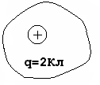

:3

: три

# V213 – МОУ+КОЗ Закон Кулона, Напряженность электрического поля

S213 – MОУ+КОЗ Закон Кулона, закон сохранения электрического заряда- 11 заданий

1. [Уд1] (О) Между одноименно заряженными телами при их взаимодействии возникает сила …

:отталкивания

2. [Уд1] (О) Линии напряженности электростатического поля начинаются на теле, несущем … по знаку заряд.

:положительный

3. [Уд1] (О) Линии напряженности электростатического поля заканчиваются на теле, несущем … по знаку заряд.

:отрицательный

4. [Уд] (ВО1) Два точечных заряда будут отталкиваться друг от друга только в том случае, если заряды

1) одинаковы по знаку и любые по модулю

2) одинаковы по знаку и обязательно одинаковы по модулю

3)различны по знаку и по модулю

4) различны по знаку, но обязательно одинаковы по модулю

:1

5. [Уд1] (О) В условиях равновесия избыточные заряды, внесённые на изолированный проводник, размещаются по поверхности так, что внутри него напряженность поля равна …

: нулю

:0

:ноль

6. [Уд] (ВО1) Пара легких шариков, заряды которых распределены по модулю, подвешена на шелковых нитях. Шарики зарядили разноименными зарядами.

На каком из рисунков изображены эти шарики?

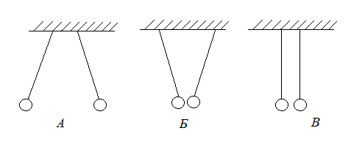

1) только А

2) только Б

3) только В

4) А и В

:2

7. [Уд] (ВО1) Два одинаковых проводящих шарика c зарядами *q*1 = 4,0 нКл и *q*2 = –2,0 нКл, приводят в соприкосновение, а затем разводят на прежнее расстояние. Отношение *F*1/*F*2 модулей сил, действующих между шариками до и после соприкосновения, равно

1) 8

2) 6

3) 3

4) 2

:1

8. [Уд] (ВО1) Точечный заряд +2*q* помещен в вершину равнобедренного треугольника (см. рисунок). Кулоновская сила, действующая на него со стороны двух других зарядов +*q* и –*q*, находящихся в основании треугольника, направлена



1) вверх ↑

2) вниз ↓

3) влево ←

4) вправо →

:4

9. [Уд] (ВО1) Три одинаковых металлических шарика с зарядами –3 нКл, +3 нКл и +6 нКл привели в соприкосновение друг с другом. После соприкосновения

1) шарики будут притягиваться друг к другу

2) шарики будут отталкиваться друг от друга

3) первые два шарика притянутся друг к другу, и будут отталкиваться от третьего

4) шарики не будут ни притягиваться, ни отталкиваться друг от друга

:2

10. [Уд] (ВО1) Два шарика, расположенные на расстоянии 10 см друг от друга, имеют одинаковые отрицательные заряды и взаимодействуют с силой 0,23 мН. Какое число избыточных электронов на каждом шарике?

1) 1,6∙10 +11

2) 1∙10 +11

3) 4,8∙10 +11

4) 6∙10 +11

**:** 2

11. [Уд1] (О) Между разноименно заряженными телами при их взаимодействии возникает сила …

:притяжения

С213 – MОУ+КОЗ Напряженность поля, теорема Гаусса – 10 заданий

1. [Уд1] (ВО1) В вершинах равностороннего треугольника находятся равные по модулю отрицательные точечные заряды. Напряженность электрического поля в точке А направлена



1) вертикально вверх

2) вертикально вниз

3) горизонтально слева направо

4) горизонтально справа налево

:1.

2. [Уд1] (ВО1) В вершинах равностороннего треугольника находятся равные по модулю отрицательные точечные заряды. Напряженность электрического поля в точке А направлена 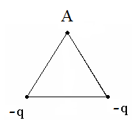

1) вертикально вверх

2) вертикально вниз

3) горизонтально слева направо

4) горизонтально справа налево

:2.

3. [Уд1] (ВО1) В вершинах равностороннего треугольника находятся равные по модулю и противоположные по знаку точечные заряды. Напряженность электрического поля в точке А направлена

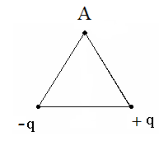

1) вертикально вверх

2) вертикально вниз

3) горизонтально вправо

4) горизонтально влево

:4.

4. [Уд1] (ВО1) В вершинах равностороннего треугольника находятся равные по модулю и противоположные по знаку точечные заряды. Напряженность электрического поля в точке А направлена

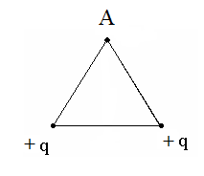

1) вертикально вверх

2) вертикально вниз

3) горизонтально вправо

4) горизонтально влево

:1

5. [Уд1] (ВО1) Полая металлическая сфера радиусом R заряжена положительным зарядом q+.



Величина напряженности электрического поля *Е* на расстоянии 3R от поверхности сферы равна

1) *Е* = 0

2) *Е = q*/64πεε0*R*2

3) *E* = ∞

4) *Е* = *q* /4πεε0*R2*.

:2

6. [Уд1] (О) Поток вектора напряженности электрического поля *ФЕ* через площадку *S* минимален в случае …



:3.

7. [Уд1] (О) Результирующая напряжённость электрического поля в данной точке равна … сумме напряженностей, создаваемых заряженными телами.

:векторной

8. [Уд] (ВО1) Три одинаковых по модулю заряда расположены в трёх вершинах квадрата. В четвертой вершине квадрата вектор 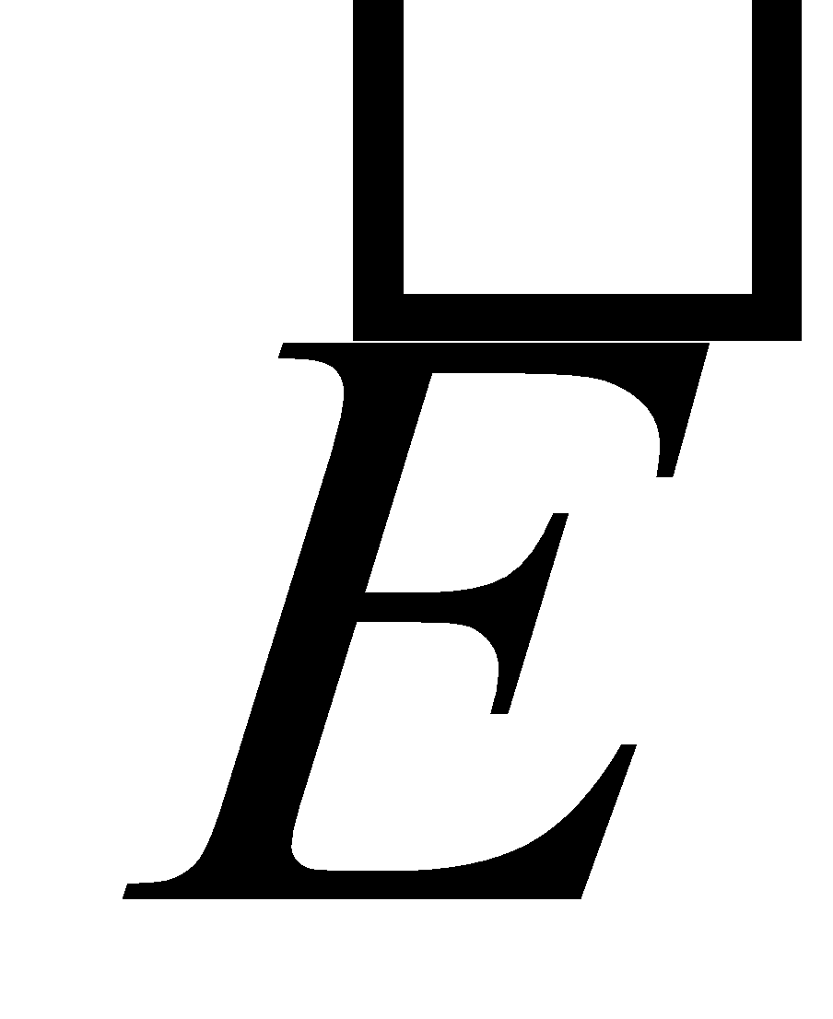 напряженности результирующего электрического поля имеет направление

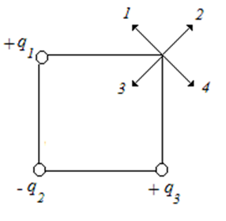

1) 1

2) 2

3) 3

4) 4

:2

9. [Уд1] (ВО1) Два точечных заряда *q*1 = 4 нКл и *q*2 = 1 нКл находятся на расстоянии *R* друг от друга. Напряженность электрического поля равна нулю в точке, удаленной от первого заряда на расстояние

1) 2*R*

2) *R*

3) 2*R*/3

4) *R*/3

:3

10. [Уд] (ВО1) Напряженность электростатического поля, в котором находился заряд *q*, увеличилась в 2 раза. Сила, действующая со стороны электростатического поля на этот заряд,

1) не изменилась

2) уменьшилась в 2 раза

3) увеличилась в 2 раза

4) увеличилась в 4 раза

:3

# **v214 П Электрическое поле. Потенциал, работа, связь напряженности и разности потенциалов**

s214 Сингл П (Потенциал электрического поля точечного заряда, разность потенциалов, связь напряженности и разности потенциалов) – 8 заданий

1. [Уд1] (О) Потенциал – скалярная физическая величина, которая является … характеристикой поля.

:энергетической

2. [Уд1] (ВО1) Точечный отрицательный заряд *q* = -1нКл из состояния покоя перемещается под действием сил поля из точки с потенциалом 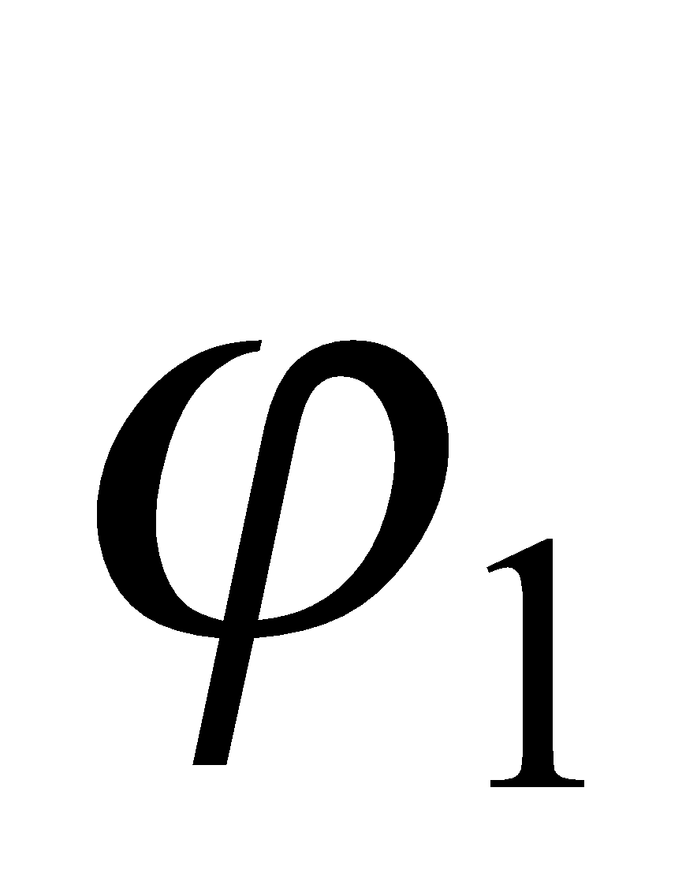 = 2 В в точку с потенциалом 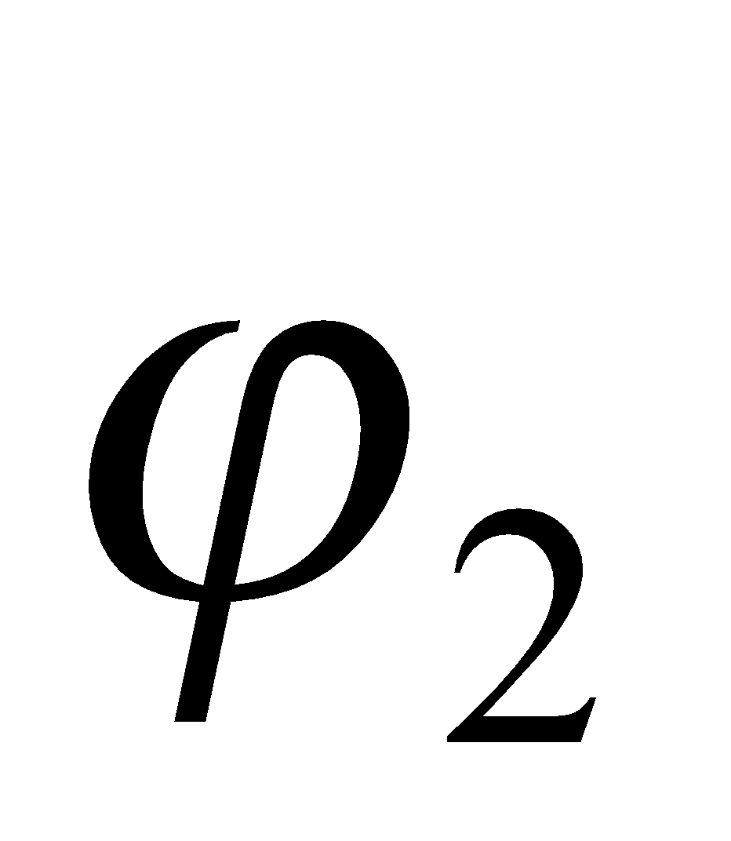= 4 В. Какова при этом работа, совершаемая силами поля?

1) 2 нДж

3) 4 нДж

2) -2 нДж

4) -4 нДж

:1

3. [Уд1] (О) Два шарика с зарядами *q*1 = 5,0 нКл и *q*2 = 10,0 нКл находятся на расстоянии *r1* = 40 см друг от друга. Потенциал поля, созданный этими зарядами в точке, находящейся посредине между ними, составляет…B

:675

4. [Уд1] (ВО1) На рисунке изображены графики зависимости от расстояния напряженности *E* и потенциала φ (относительно бесконечности) электрических полей, созданных различными распределениями зарядов. Обозначения вертикальных осей не указаны. Зависимость потенциала от расстояния для поля заряженной металлической сферы представлена на рисунке под номером….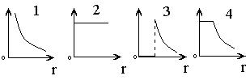

1) 1

2) 2

3) 3

4) 4

:4

5. [Уд1] (ВО1) На рисунке изображен металлический шар, заряженный положительным зарядом *q*. Точка В находится вне шара. Направление вектора градиента потенциала указывает стрелка под номером

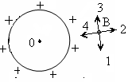

1) 1

2) 2

3) 3

4) 4

:4

6. [Уд1] (ВО1) Как и во сколько раз изменится потенциал электростатического поля положительного точечного заряда при уменьшении расстояния от заряда в 5 раз?

1) Увеличится в 5 раз.

2) Увеличится в 25 раз.

3) Уменьшится в 5 раз.

4) Уменьшится в 25 раз.

:1

7. [Уд1] (ВО1) Шарик, заряженный до потенциала ϕ = 792 В, имеет поверхностную плотность заряда σ = 333 нКл/м2. Радиус шарика равен … см.

1) 1,2

2) 1,8

3) 2,1

4) 3,4

:3

8. [Уд1] (О)Зависимость потенциала электростатического поля от расстояния между центром равномерно заряженной *проводящей* сферы радиусом *R* и точкой, где определяется потенциал, правильно отображена на графике

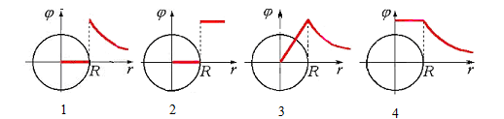

:4

c214 Кластер П (Работа сил ЭП по перемещению точечного заряда)-10 заданий

1. [Уд1] (О) Работа сил электрического поля по перемещению электрического заряда по эквипотенциальной поверхности равна …

:нулю

:0

:ноль

2. [Уд1] (О) Шарик с массой *m* = 1 г и зарядом *q* = 10 нКл начинает перемещаться из точки 1, потенциал которой ϕ1 = 180 В, в точку 2, потенциал которой ϕ2 = 0. В точке 2 его скорость станет равной … см/с.

:6

3. [Уд1] (ВО1) На рисунках 1, 2, 4, 8 изображены различные заряды, создающие электростатическое поле.

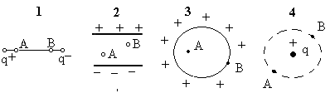

Разность потенциалов между точками А и В равна нулю для случаев

1) 1 и 2

2) 2 и 3

3) 3 и 4

4) 1 и 4

:3

4. [Уд1] (ВО1) Шарик массой *m* = 40 мг, имеющий положительный заряд *q* = 1 нКл, движется со скоростью *V* = 10 см/с из бесконечности. Минимальное расстояние *r*, на которое может приблизиться шарик к положительному точечному заряду *q*0 = 1,33 нКл, составляет … см.

1) 2,0

2) 4,6

3) 6,0

4) 8,5

:3

5. [Уд1] (ВО1) Электрическое поле образовано положительно заряженной бесконечно длинной нитью. Двигаясь под действием этого поля, α–частица (qα = 3,2⋅10-19 Кл, mα = 6,64⋅10-27 кг) изменила свою скорость от *V*1 = 2⋅105 м/с до *V*2 = 30⋅105 м/с. При этом силы электрического поля совершают работу ..

1) 2,9⋅10-14 Дж

2) 2,8⋅10-11 Дж

3) 4,6⋅10-11 Дж

4) 9,8⋅10-14 Дж

:1

6. [Уд1] (ВО1) Около заряженной бесконечно протяженной плоскости находится точечный заряд *q* = 0,66 нКл. Заряд перемещается по линии напряженности поля на расстояние Δ*r* = 2 см; при этом совершается работа *А* = 5∙10-6 Дж. Поверхностная плотность заряда σ на плоскости равна … мкКл/м2.

1) 0,33

2) 0,66

3) 3,2

4) 6,7

: 4

7. [Уд1] (О) Плоский конденсатор заряжен до разности потенциалов Δϕ = 300 В. Работа *А* по перемещению положительного заряда *q* = +2 мкКл с одной пластины на другую равна … мкДж.

:600

8. [Уд1] (ВО1) Как изменится абсолютная величина работы электрического поля по перемещению электрона из одной точки поля в другую при увеличении разности потенциалов между точками в 3 раза?

1) уменьшится в 9 раз

2) уменьшится в 3 раза

3) увеличится в 3 раза

4) не изменится

:3

9 [Уд1] (ВО1) Электрический заряд > 0 перемещается из точки 1 в точку 2 по эквипотенциальной поверхности. Работа сил электростатического поля по перемещению заряда …

1) A = 0

3) 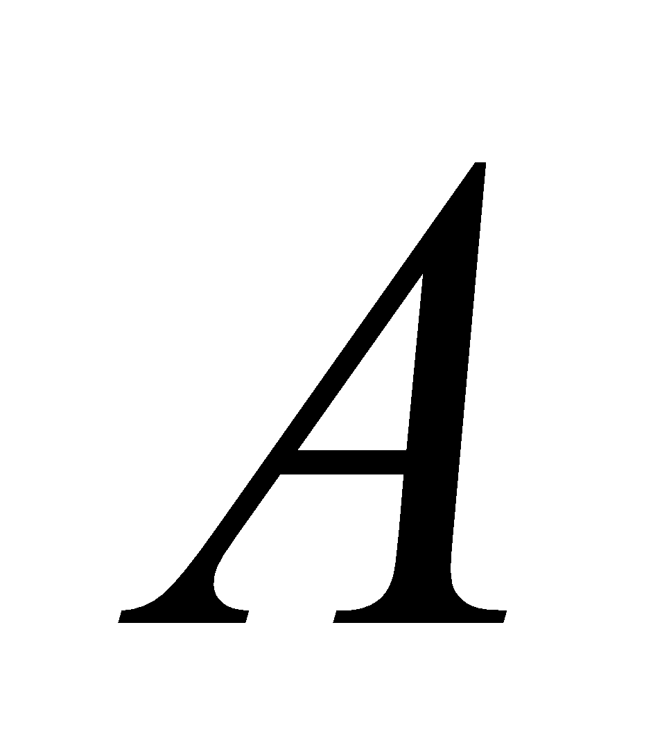= 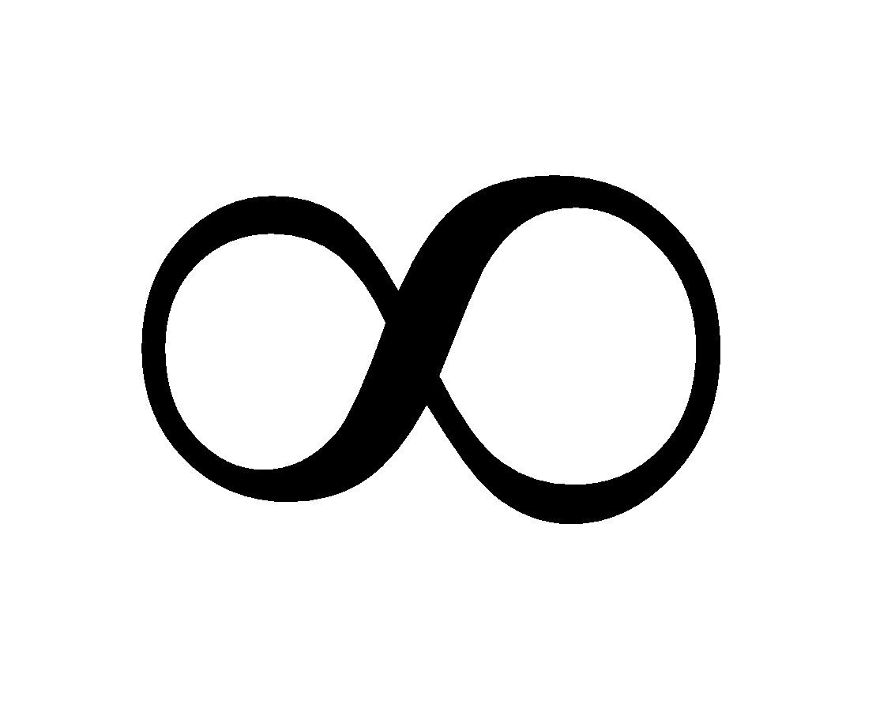

2) A > 0

4) < 0

:1

10 [Уд1] (ВО1) Работа однородного поля напряженностью *E* =2 В/м по перемещению положительного электрического заряда *q*= 0.5 Кл под углом α= 60º к силовым линиям этого поля на расстоянии *l* = 6 м, равна...

1) 2,0 Дж

2) 3,0 Дж

3) 4,0 Дж

4) 6,0 Дж.

:2

# **v215М Электрическое поле. Потенциал, работа, связь напряженности и разности потенциалов**

s215 Сингл М (Потенциал электрического поля точечного заряда, разность потенциалов, связь напряженности и разности потенциалов – 14 заданий

1. [Уд1] (О) Разность потенциалов между двумя произвольными точками заряженного проводника равна …

:нулю

:0

:ноль

2. [Уд1] (О) Величина потенциала во всех точках заряженного проводника …

:одинакова

3. [Уд1] (В) Заряженные металлические сферы, создающие вблизи себя электрические поля, соединили проводником.

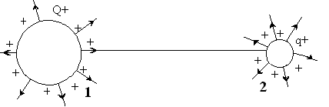

После установления равновесия можно утверждать, что поверхностная плотность заряда на первой сфере …, чем на второй.

:меньше

4. [Уд1] (ВО1) Если потенциал шара ϕ0 = 300 В, то потенциал ϕ точки поля, находящейся на расстоянии *r* = 12 см от поверхности заряженного шара радиусом *R* = 2 см, равен … В.

1) 42,86

2) 57

3) 15,23

4) 180

:1

5. [Уд1] (ВО1) На рисунке изображен металлический шар, заряженный положительным зарядом *q*. Точка В находится вне шара. Направление вектора напряженности электрического поля указывает стрелка под номером



1) 1

2) 2

3) 3

4) 4

:2

6. [Уд1] (О) Линии вектора напряженности электрического поля располагаются … к эквипотенциальной поверхности в каждой точке.

:перпендикулярно

7. [Уд1] (О) При соединении проводником двух изолированных заряженных тел произвольной формы и размеров перемещение зарядов с одного тела на другое происходит до момента … потенциалов.

:выравнивания

:сравнивания

8. [Уд1] (ВО1) Потенциал электрического поля φ, созданного зарядами q+ и q–, возрастает в следующем порядке

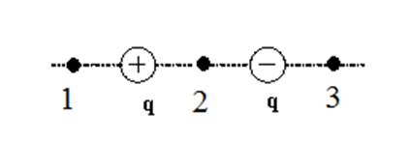

1) 3, 2, 1

2) 1, 2, 3

3) 1, 3, 2

4) 3, 1, 2

:1

9. [Уд1] (ВО1) Чему равен потенциал 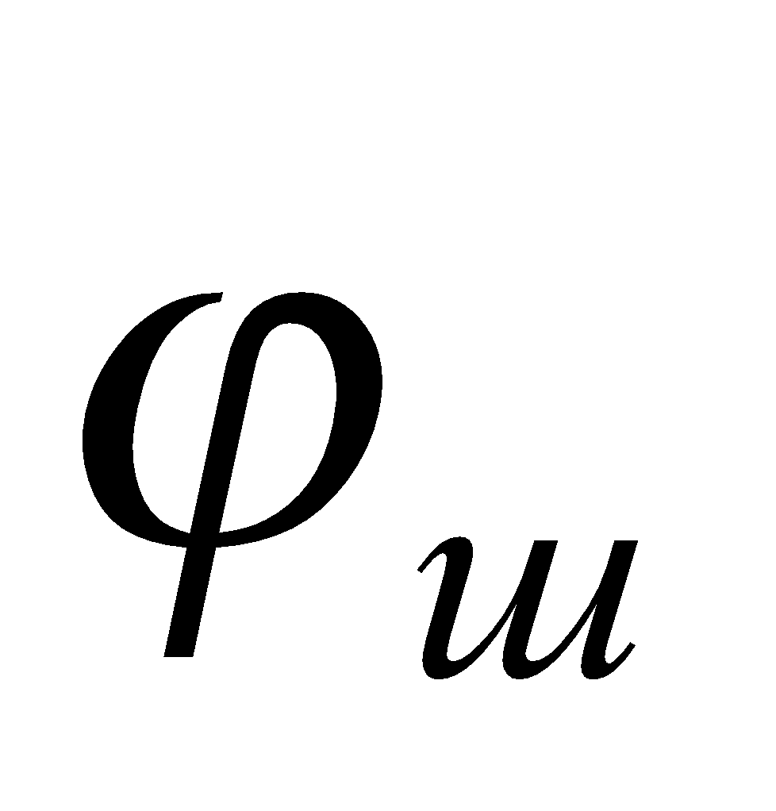 проводящего шара радиуса , если на расстоянии 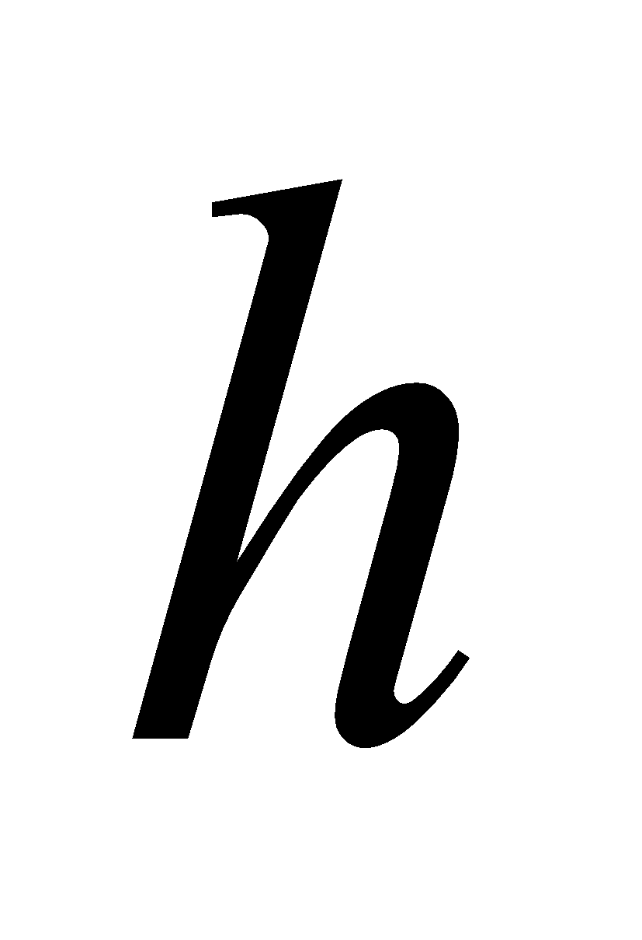 от его поверхности потенциал равен 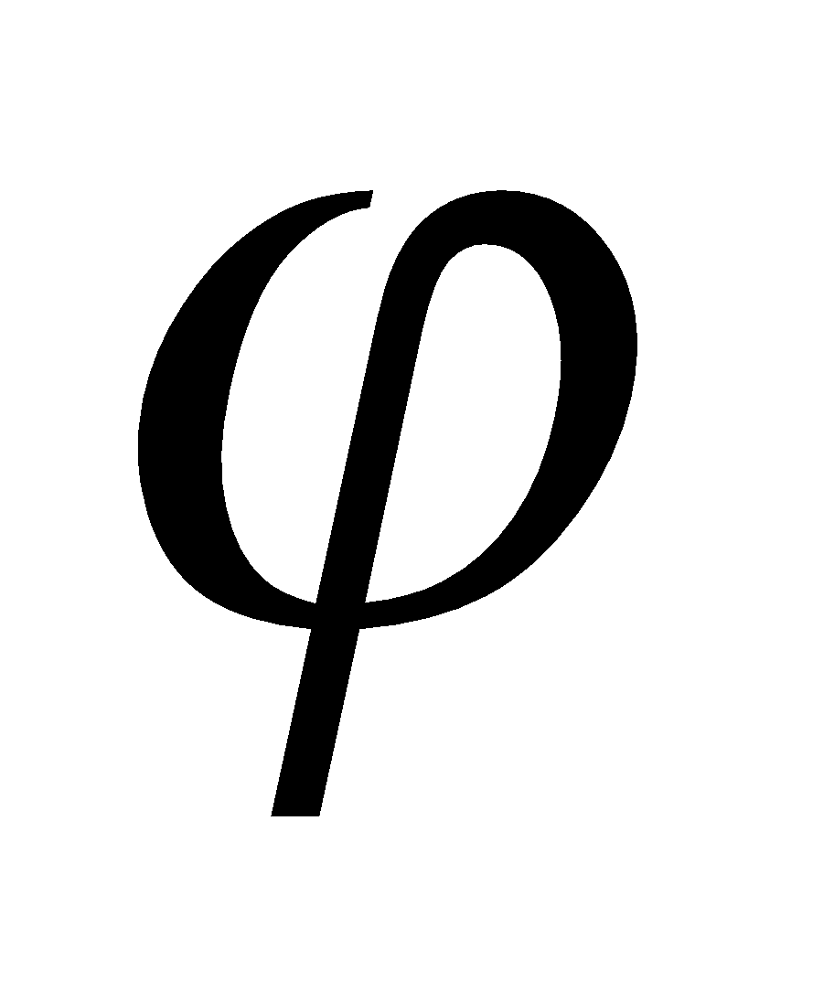.

1)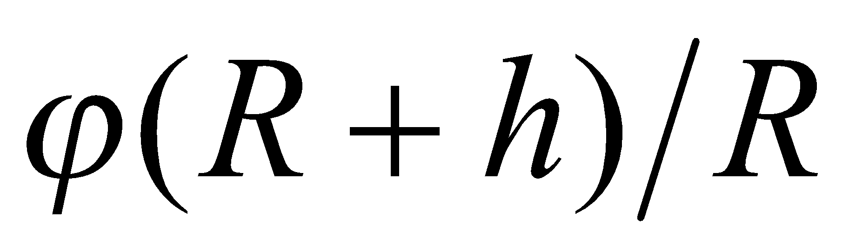

2)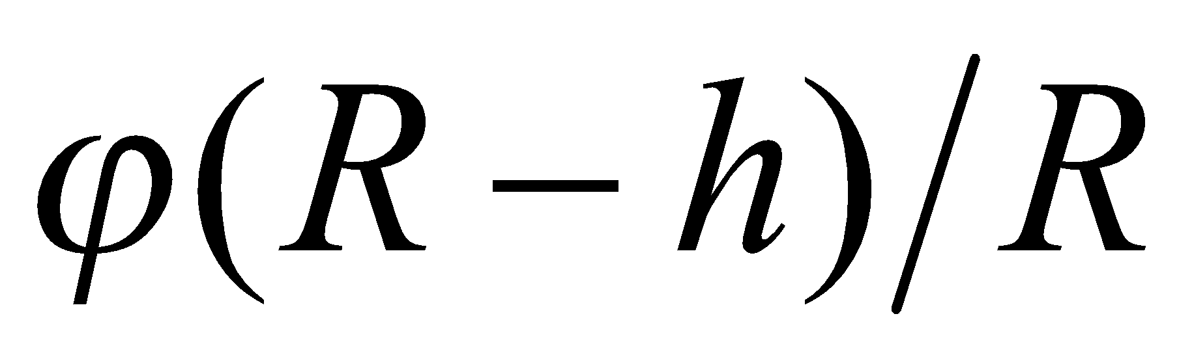

3)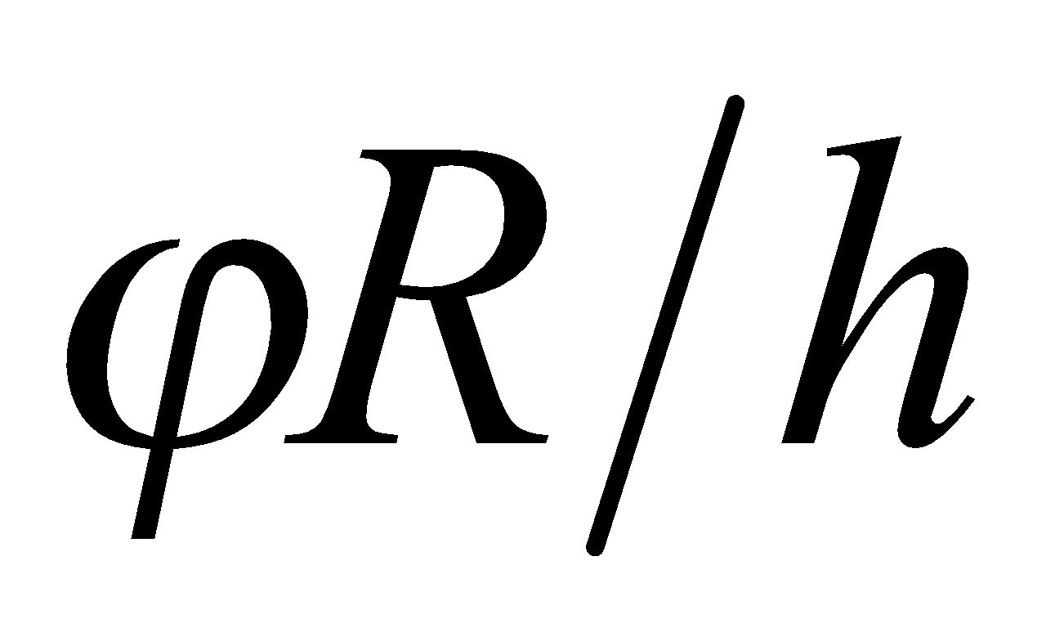

4)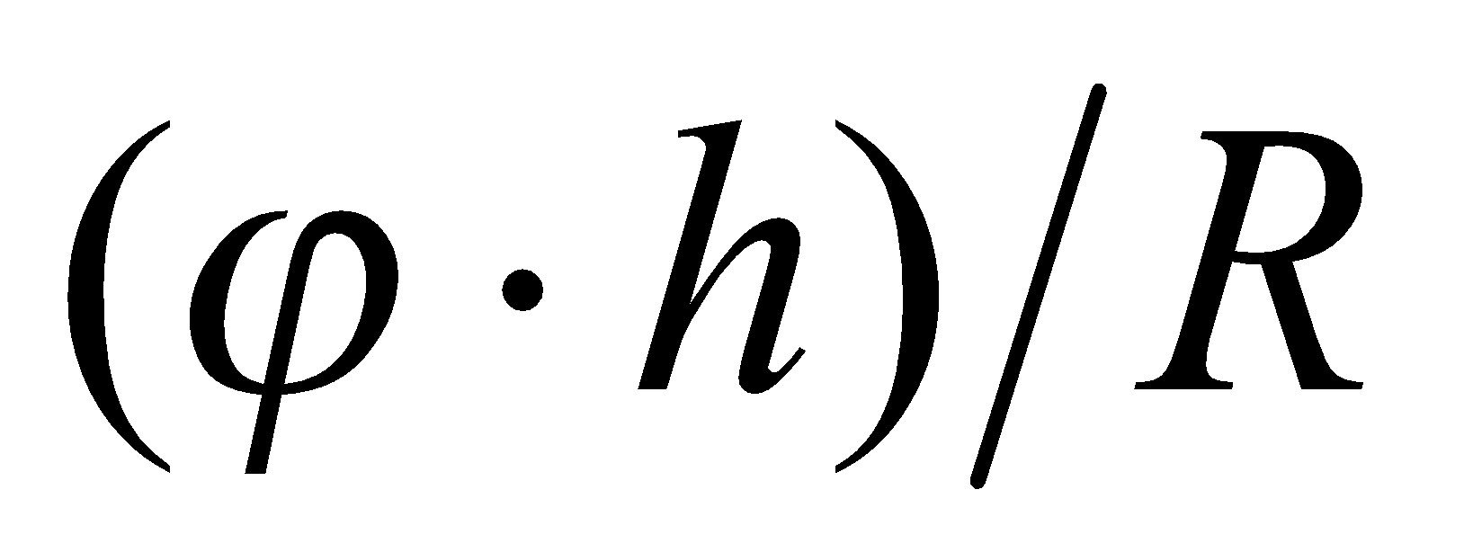

:1

10. [Уд1] (ВО1) Заряженные сферы, создающие вблизи себя электрические поля, соединили проводником. 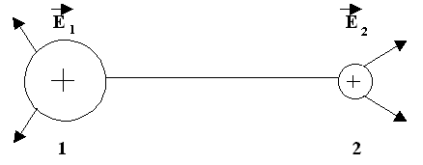

Правильные установившиеся соотношения…

1)ϕ1 =ϕ2

2) q1 =q2

3) Е 1 = Е2

4)Е 1• Е2

:1

11. [Уд1] (ВО1) В вершинах В и С равностороннего треугольника находятся равные по модулю точечные заряды. Вектор, проведенный из точки А, совпадает с направлением градиента потенциала электростатического поля зарядов в этой точке. Знаки зарядов соответствуют выражению

1) *q*1 > 0, *q*2 < 0

2) *q*1 < 0, *q*2 < 0

3) *q*1 > 0, *q*2 > 0

4) *q*1 < 0, *q*2 > 0

:3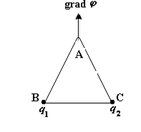

12. [Уд1] (ВО1) В вершинах В и С равностороннего треугольника находятся равные по модулю точечные заряды. Вектор, проведенный из точки А, совпадает с направлением градиента потенциала электростатического поля зарядов в этой точке. Знаки зарядов соответствуют выражению

1) *q*1 > 0, *q*2 < 0

2) *q*1 < 0, *q*2 < 0

3) *q*1 > 0, *q*2 > 0

4) *q*1 < 0, *q*2 > 0

:2

13. [Уд1] (ВО1) Положительный заряд равномерно распределен по поверхности проводящей сферы (см.рисунок). Каковы потенциалы ϕ1 и ϕ2 в точках 1 и 2 электростатического поля сферы?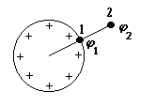

1)ϕ2 = 0.

2)ϕ1 • ϕ2.

3) ϕ1 < ϕ2.

:2

14. [Уд1] (ВО1) Положительный заряд равномерно распределен по поверхности проводящей сферы (см.рисунок). Как направлен градиент потенциала (grad ϕ) поля этой сферы в точках 1-2?

1) grad ϕ направлен от точки 1 к точке 2.

2) grad ϕ направлен от точки 2 к точке 1.

3)grad ϕ направлен параллельно касательной к поверхности сферы.

:2

c215 Кластер М (Работа сил ЭП по перемещению точечного заряда)- 8 заданий

1. [Уд1] (О) Модуль работы, совершаемой силами электрического поля, при перенесении точечного заряда *q* = 1 нКл из бесконечности в точку, находящуюся на расстоянии *r* = 0,5 см от поверхности шара радиусом *R* = 1 см с зарядом 10 нКл, равен … мкДж.

:6

2. [Уд1] (ВО1) Заряженный проводник находится во внешнем электростатическом поле *Е*. Из точки А в точку В, находящихся на поверхности проводника, заряд может перемещаться по разным траекториям: *а* – лежит внутри проводника; *с* – идет по поверхности проводника; *b* – вне проводника. Работа кулоновских сил будет отлична от нуля при движении по траектории

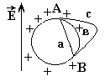

1) только «а»

2) только «b»

3) только «с»

4) «а», «b» и «с»

:4

3. [Уд1] (О) Электрическое поле образовано положительно заряженной бесконечно длинной нитью. Двигаясь под действием этого поля от точки, находящейся на расстоянии *r*1 = 1 см от нити, до точки *r*2 = 4 см, α–частица изменила свою скорость от *V*1 = 2⋅105 м/с до *V*2 = 3⋅106 м/с. Линейная плотность заряда τ на нити равна … мкКл/м.

:3,7

:4

4. [Уд1] (О) Около заряженной бесконечно протяженной плоскости, имеющей поверхностную плотность заряда σ = 3,35 мкКл/м2, находится точечный заряд массой *m* = 0,1 мг и зарядом *q* = 0,66 нКл. Заряд перемещается по линии напряженности поля на расстояние Δ*r* = 2 см; при этом совершается работа *А* = 5∙10-6 Дж. Если в начальном положении его скорость была равна нулю, то в конечной точке траектории скорость заряда равна … м/с.

:10

5. [Уд1] (О) Шарик с массой *m* = 1 г и зарядом *q* = 10 нКл перемещается из точки 1, потенциал которой ϕ1 = 600 В, в точку 2, потенциал которой ϕ2 = 0.При этом его скорость в точке 2 стала равной *V*2 = 20 см/с. В точке 1 его скорость была равна … см/с.

:16,7

:17

6. [Уд1] (О) Два шарика с зарядами *q*1 = 5,0 нКл и *q*2 = 10,0 нКл находятся на расстоянии *r1* = 40 см друг от друга. Работа *А*, которую надо совершить, чтобы сблизить их до расстояния *r*2 = 25 см, равна … мкДж.

:0,675

7. [Уд1] (ВО1) Поле создано точечным зарядом *q*. Направление вектора градиента потенциала в точке А

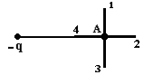

1) А – 3

2) А – 1

3) А – 4

4) А – 2

:4

8. [Уд1] (О) Около заряженной бесконечно протяженной плоскости находится точечный заряд *q* = 6,6 нКл. Заряд перемещается по линии напряженности поля на расстояние Δ*r* = 2 см. Если поверхностная плотность заряда на плоскости σ = 3,35 мкКл/м2, то при этом совершается работа … мкДж.

:25

# **v216 МУО +КОЗ Электрическое поле. Потенциал, работа, связь напряженности и разности потенциалов**

s216 Сингл **МУО +КОЗ** (Потенциал электрического поля точечного заряда, разность потенциала, связь напряженности и разности потенциалов )- 5 заданий

1. [Уд1] (ВО1) Потенциал электрического поля увеличивается вдоль оси *Х*. Соответствующая компонента вектора напряженности электрического поля направлена

1) вдоль *Х*

2) против оси *Х*

3) направление зависит от знака потенциала

4) направление напряженности зависит от знака

:2

2. [Уд1] (ВО1) Полая металлическая сфера положительно заряжена. Верное соотношение для потенциала φ в точках 1,2,3 

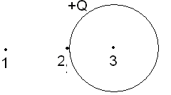

1) ϕ1 = ϕ2

2) ϕ2< ϕ3;

3) ϕ1 < ϕ3

4) ϕ3 • ϕ2.

:3

3. [Уд1] (О) Потенциал электрического поля в данной точке поля равен … по перемещению единичного положительного точечного заряда из данной точки поля в бесконечность.

:работе

4. [Уд1] (О) Потенциал электрического поля, создаваемого системой точечных зарядов, в каждой точке пространства равен … потенциалов отдельных точечных зарядов.

:алгебраической сумме

:сумме

5. [Уд1] (О) Поле создано бесконечной равномерно заряженной плоскостью с поверхностной плотностью заряд –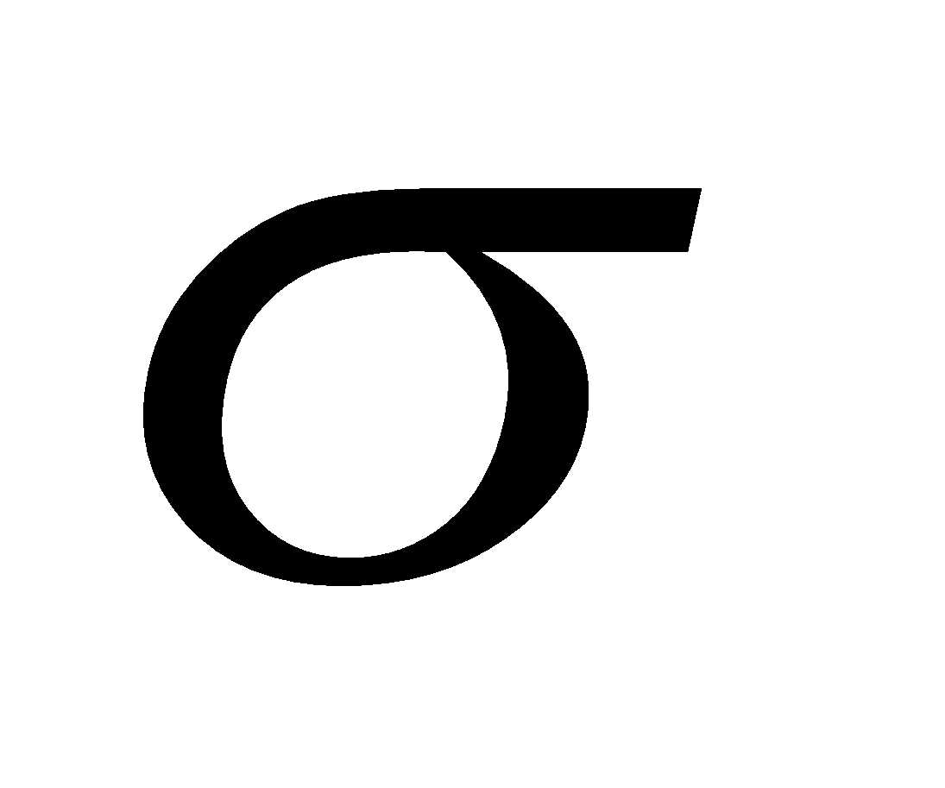. Направление вектора градиента потенциала в точке А

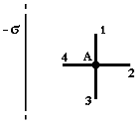

1) А – 3

2) А – 1

3) А – 4

4) А – 2

:2

c216 Кластер **МУО +КОЗ**  (Работа сил ЭП по перемещению точечного заряда)- 5 заданий

1. [Уд1] (ВО1) Заряженный проводник находится во внешнем электростатическом поле *Е*. Из точки А в точку В, находящихся на поверхности проводника, заряд может перемещаться по разным траекториям: *а* – лежит внутри проводника; *с* – идет по поверхности проводника; *b* – вне проводника. При этом работа сил электрического поля будет



1) по всем траекториям одинакова

2) больше при перемещении по траектории «а»

3) больше при перемещении по траектории «b»

4) больше при перемещении по траектории «c»

:1

2. [Уд1] (О) Два шарика с зарядами *q*1 =7,0 нКл и *q*2 =1,4 нКл находятся на расстоянии *r*1 =40 см. Чтобы сблизить их до расстояния*r*2 =25 см, нужно совершить работу … мкДж.

:–0,13

3. [Уд1] (ВО1) Заряженные металлические сферы, создающие вблизи себя электрические поля, соединили проводником.



После установления равновесия можно утверждать, что поверхностная плотность заряда на второй сфере … , чем на первой.

:больше.

4. [Уд1] (ВО1) На рисунках 1, 2, 4, 8 изображены различные заряды, создающие электростатическое поле.

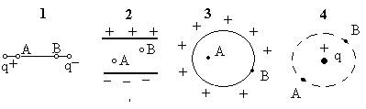

Разность потенциалов между А и В равна нулю для случаев

1) 1 и 2

2) 2 и 3

3) 3 и 4

4) 4 и 1

:3

5. [Уд1] (ВО1) Плоский конденсатор заряжен до разности потенциалов Δϕ = 200 В. Работа А по перемещению положительного заряда *q* = +10–8 Кл с одной пластины на другую равна … мкДж.

1) 1

2) 2

3) 3

4) 4

:2

Дисциплина: Физика

Тема: 210 Электрическое поле

# **v217.Электроемкость П. Конденсаторы, Энергия ЭП**

s217 Сингл П (Емкость конденсатора)- 7 заданий

1.[Уд1] (ВО1) Отсоединенный от источника тока конденсатор заряжен до разности потенциалов *U*. Если между обкладок конденсатора поместить диэлектрик с диэлектрической проницаемостью ε, то разность потенциалов между обкладками конденсатора станет равной …

1) ε*U*

2) (ε*-*1)*U*

3) *U*/ε

4) *U*/(ε-1)

:3

2.[Уд1] (ВО1) У отсоединенного от источника тока плоского конденсатора заряд на обкладках равен *Q*. Если между обкладок конденсатора поместить диэлектрик с диэлектрической проницаемостью ε, то заряд станет равным

1) *Q*

2) ε*Q*

3) (ε-1)*Q*

4) *Q/* ε

:1

3. [Уд1] (О) При увеличении расстояния между обкладками плоского конденсатора величина его электроёмкости …

:уменьшается

:убывает

4.[Уд1] (О) При помещении диэлектрика между обкладками плоского конденсатора величина его электроёмкости …

:увеличивается

:возрастает

5. [Уд1] (О)Один Фарад – это ёмкость такого тела, у которого при увеличении заряда на 1 Кулон его потенциал увеличивается на … Вольт.

:1

:один

6.[Уд1] (ВО1) На рисунках изображены графики зависимости разности потенциалов и напряженности *Е* электрического поля плоского конденсатора от расстояния между обкладками. К случаю, когда конденсатор остается подключенным к источнику питания, относятся графики под номерами

1) 1 и 3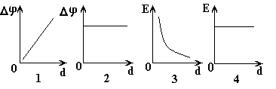

2) 2 и 3

3) 1 и 4

4) 2 и 4

:2

7. [Уд1] (ВО1) Металлический шар имеет положительный заряд и создает вокруг себя электрическое поле. Если к шару поднести другое отрицательно заряженное металлическое тело, то его электроемкость

1) уменьшится

2) увеличится

3) не изменится

:2

с217 Кластер П (Энергия электрического поля)- 7 заданий

1. [Уд1] (ВО1) Присоединенный к источнику тока плоский конденсатор имеет энергию *W.* Если между обкладок конденсатора поместить диэлектрик с диэлектрической проницаемостью ε, то энергия электрического поля станет равной

1) *W*

2) ε*W*

3) (ε-1)*W*

4) *W*/ε

:2

2. [Уд1] (ВО1) После отключения источника постоянного напряжения расстояние между пластинами плоского конденсатора увеличили в два раза. При этом энергия конденсатора

1) увеличится в 2 раза

2) уменьшится в 2 раза

3) не изменится

4) увеличится в4 раза

:1

3. [Уд1] (ВО1) Плоский воздушный конденсатор подключен к батарее. Обкладки конденсатора, не отключая от батареи, раздвигают от 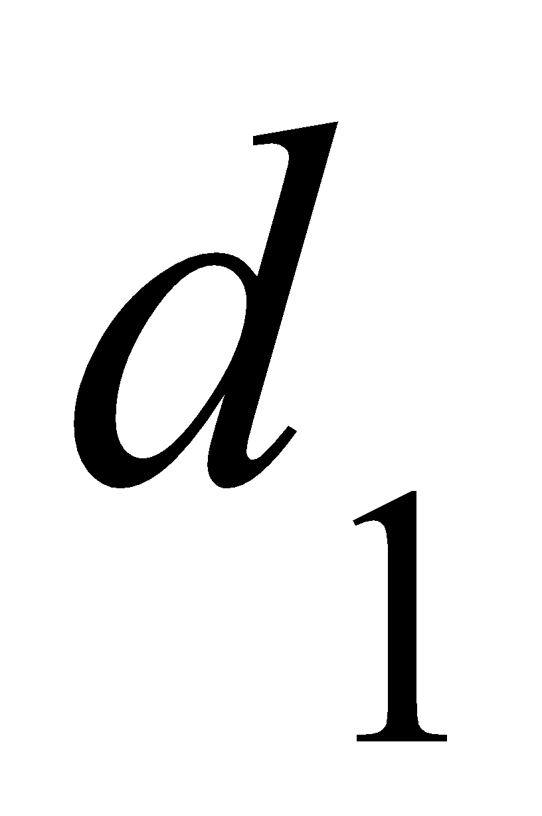 = 1 см до 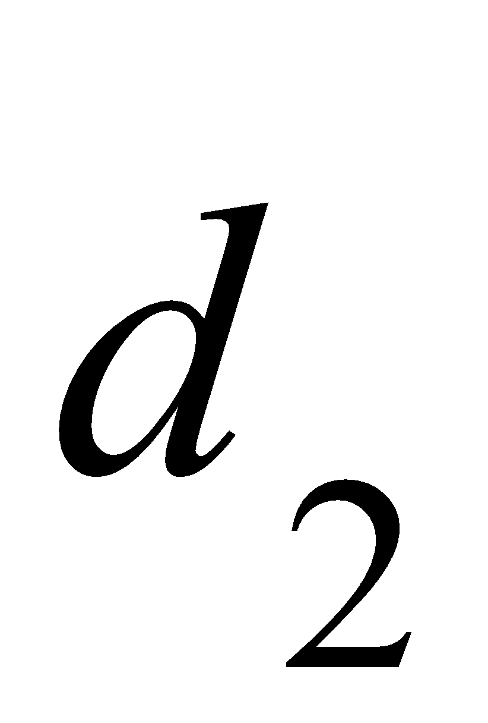 = 3 см. Энергия конденсатора при этом … раз(а).

1) увеличится в 3

2) увеличится в 9

3) уменьшится в 3

4) уменьшится в 9

:3

4. [Уд1] (ВО1) Площадь пластин плоского воздушного конденсатора *S* = 0,01м2, расстояние между ними *d* = 2 см. К пластинам конденсатора приложена разность потенциалов *U* = 3 кВ. Энергия *W* конденсатора равна … мкДж. (Полученное значение округлить до целого числа)

:20

5. Уд1] (ВО) Плоский воздушный конденсатор подключен к батарее. Обкладки конденсатора, не отключая от батареи, раздвигают от = 1 см до = 3 см. Объемная плотность энергии электрического поля внутри конденсатора при этом … раз(а).

1) увеличится в 3

2) увеличится в 9

3) уменьшится в 3

4) уменьшится в 9

:4

6. Уд1] (ВО) После отключения источника постоянного напряжения расстояние между пластинами плоского конденсатора увеличили в два раза. При этом объемная плотность энергии электрического поля конденсатора

1) увеличится в 2 раза

2) уменьшится в 2 раза

3) не изменится

4) увеличится в 4 раза

:3

7. Уд1] (ВО) После отключения источника постоянного напряжения расстояние между пластинами плоского конденсатора уменьшили в три раза. При этом объемная плотность энергии электрического поля конденсатора

1) увеличится в 2 раза

2) уменьшится в 2 раза

3) не изменится

4) увеличится в4 раза

:3

# **v218.Электроемкость М. Конденсаторы, Энергия ЭП**

s218 Сингл М (Емкость конденсатора)- 6 заданий

1. [Уд1] (О) Величина электроемкости конденсатора … от материала диэлектрика, заполняющего пространство между его обкладками.

:зависит

2. [Уд1] (О) Величина электроемкости конденсатора … от сорта проводника, из которого изготовлены его обкладки.

:не зависит

3. [Уд1] (О) При уменьшении расстояния между обкладками плоского конденсатора величина его электроёмкости …

:увеличивается

:возрастает

4.[Уд1] (ВО1) Плоский воздушный конденсатор заряжен и отключен от батареи аккумуляторов. Если расстояние между пластинами конденсатора уменьшить, то напряженность электрического поля конденсатора

1) не изменится

2) уменьшится

3) увеличится

4) для ответа недостаточно данных

:1

5. [Уд1] (ВО1) Площадь пластин плоского воздушного конденсатора *S* = 0,01 м2, расстояние между ними *d*1 = 2 см. К пластинам конденсатора приложена разность потенциалов *U* = 3 кВ. Если, не отключая его от источника напряжения, пластины раздвинуть до расстояния *d*2 = 5 см, то напряженность *E*2 поля конденсатора будет равна … кВ/м.

1) 30

2) 40

3) 50

4) 60

:4

6.[Уд1] (ВО1) Плоский воздушный конденсатор заряжен и отключен от батареи аккумуляторов. Если расстояние между ними уменьшить, то разность потенциалов между пластинами

1) уменьшится

2) увеличится

3) не изменится

:1

с218 Кластер М (Энергия электрического поля, объемгная плотность энергии электрического поля, соединение конденсаторов)- 7 заданий

1. [Уд1] (ВО1) После отключения источника постоянного напряжения расстояние между пластинами плоского конденсатора уменьшили в два раза. При этом энергия конденсатора

1) увеличится в 2 раза

2) уменьшится в 2 раза

3) не изменится

4) увеличится в4 раза

:2

2. [Уд1] (ВО1) Плоский воздушный конденсатор заряжен и отключен от батареи. Обкладки конденсатора раздвигают от = 1 см до = 3 см. Энергия конденсатора при этом … раз(а).

1) увеличится в 3

2) увеличится в 9

3)уменьшится в 3

4) уменьшится в 9

:1

3. [Уд1] (ВО1) Заряженный первый шар радиуса *R*1 = 2 см приводится в соприкосновение со вторым незаряженным шаром, радиус которого *R*2 = 3см. После того как шары разъединили, энергия второго шара 2 оказалась равной *W*2 = 0,4 Дж. На первом шаре до соприкосновения со вторым шаром был заряд *q*1, равный … мкКл.

1) 1,09

2) 4,5

3) 5,6

4) 7,3

:1

4. [Уд1] (ВО1) Заряженный первый шар радиуса *R*1 = 2 см приводится в соприкосновение со вторым незаряженным шаром, радиус которого *R*2 = 3см. После того как шары разъединили, энергия второго шара 2 оказалась равной *W*2 = 0,4 Дж. Потенциал второго шара ϕ2′ после соединения стал равен … кВ.

1) 486

2) 535

3) 622

4) 125

:1

5. [Уд1] (О) Площадь пластин плоского воздушного конденсатора *S* = 0,01м2, расстояние между ними *d*1 = 2 см. К пластинам конденсатора приложена разность потенциалов *U* = 3 кВ. Если, не отключая его от источника напряжения, пластины раздвинуть до расстояния *d*2 = 5 см, то напряженность *E*2 поля конденсатора будет равна … кВ/м.

:60

6. [Уд1] (ВО1) После отключения источника постоянного напряжения расстояние между пластинами плоского конденсатора увеличили в два раза. При этом отношение энергий конденсатора W1/W2 равно

1) 2

2) 1/2

3) 4

4) 1

:2

7. [Уд1] (О) Имеется три конденсатора, имеющих одинаковую емкость *С*. Суммарной емкости, равной 2/3*С*, соответствует вид соединения конденсаторов номер …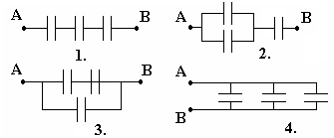

:2

# **v219.ЭлектроемкостьМОУ+КОЗ. Конденсаторы, Энергия ЭП**

s219 Сингл МОУ+КОЗ (Емкость конденсатора)- 5 заданий

1.[Уд1] (О) При параллельном подключении конденсаторов результирующая ёмкость системы равна … емкостей.

:сумме

2.[Уд1] (О)

1/С = 1/С1 + 1/С 2+…

Выше приведена формула для вычисления электрической ёмкости … соединенных конденсаторов.

: последовательно

:послед*

3. [Уд1] (О)

Выше приведена формула для вычисления электрической ёмкости … соединенных конденсаторов.

:параллельно

:парал*

4. [Уд1] (ВО1) Ниже под буквами А, Б, В и Г записаны величины, характеризующие плоский заряженный конденсатор:

А. *d*–расстояние между обкладками,

Б. 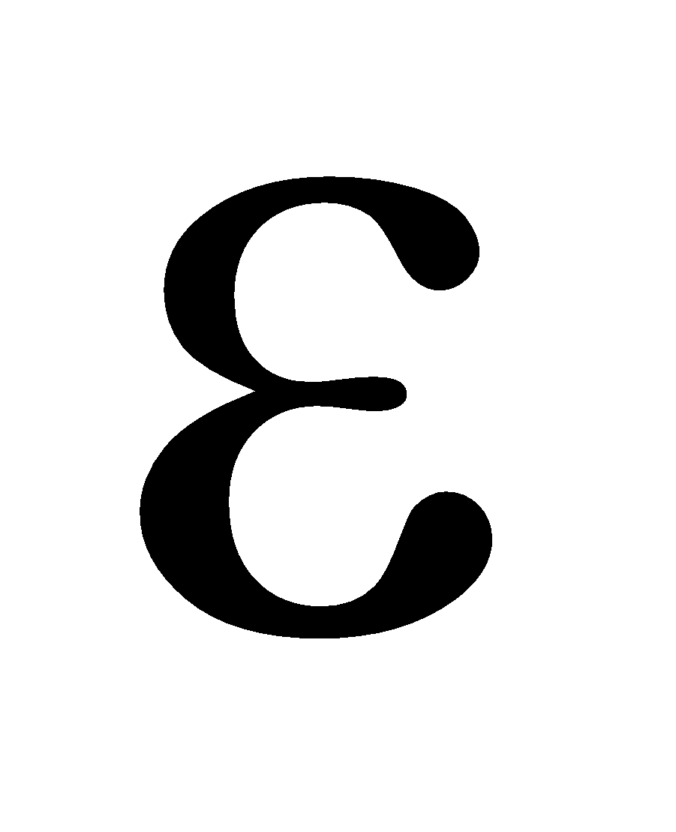–диэлектрическая проницаемость диэлектрика, заполняющего пространство между обкладками,

В. –поверхностная плотность свободных зарядов на обкладках,

Г. 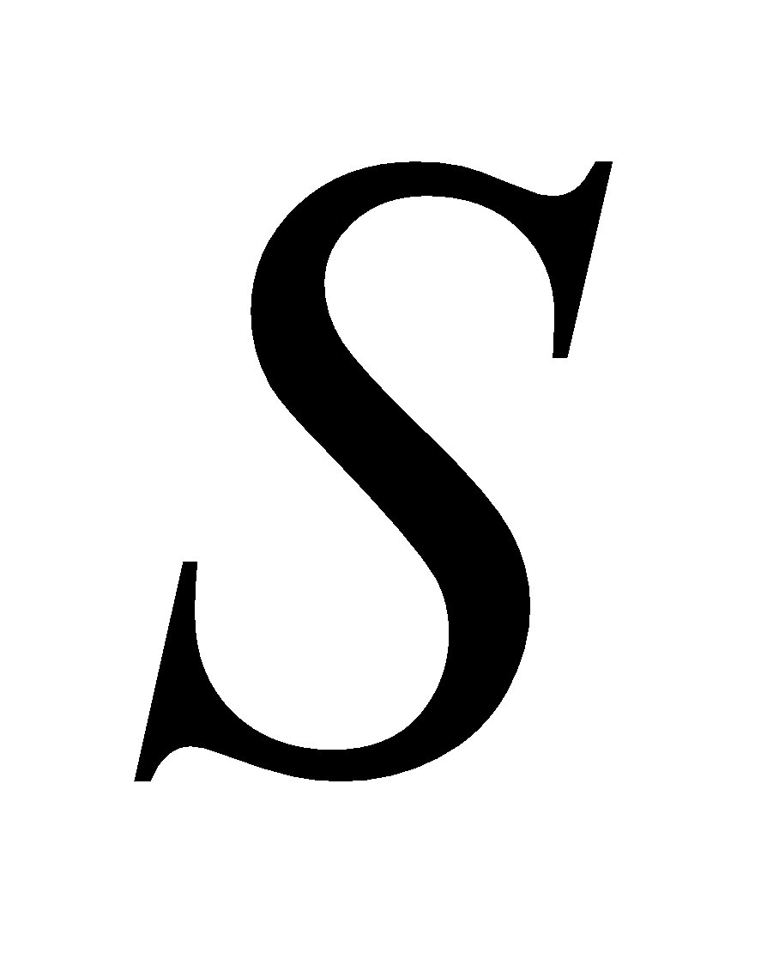–площадь одной обкладки.

Электроемкость плоского конденсатора можно выразить через следующие величины (используя также 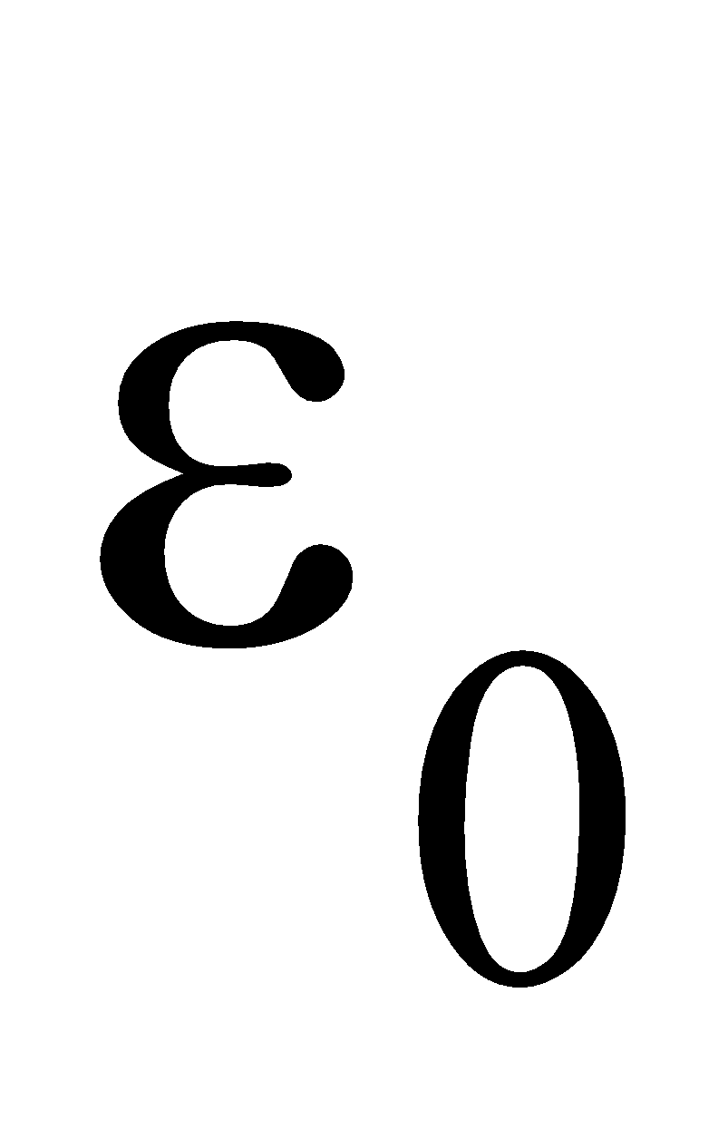) –

1) А, Б и В

2) А, В и Г

3) Б, В и Г

4) А, Б и Г

:4

5. [Уд1] (ВО1) Ниже под буквами А, Б, В и Г величины, характеризующие плоский заряженный конденсатор

А. *d*–расстояние между обкладками,

Б. –диэлектрическая проницаемость диэлектрика, заполняющего пространство между обкладками,

В. –поверхностная плотность свободных зарядов на обкладках,

Г. –площадь одной обкладки.

Объемную плотность *w* энергии электрического поля конденсатора можно выразить через следующие величины (используя также ) –

1) А и Б

2) А и В

3) Б и Г

4) Б и В

:4

с219 Кластер МОУ+КОЗ (Энергия электрического поля)- 4 задания

1. [Уд1] (ВО1) Плоский воздушный конденсатор заряжен и отключен от батареи аккумуляторов. Если расстояние между пластинами конденсатора увеличить, то энергия электрического поля конденсатора

1) уменьшится

2) увеличится

3) не изменится

:2

2. [Уд1] (ВО1) Плоский воздушный конденсатор заряжен и отключен от батареи аккумуляторов. Если расстояние между пластинами конденсатора увеличить, то напряженность электрического поля конденсатора

1) уменьшится

2) увеличится

3) не изменится

:3

3. [Уд1] (ВО1) Плоский воздушный конденсатор заряжен и отключен от батареи аккумуляторов. Если расстояние между пластинами конденсатора уменьшить, то напряженность электрического поля конденсатора

1) уменьшится

2) увеличится

3) не изменится

:3

4. [Уд1] (ВО1) Плоский воздушный конденсатор заряжен и отключен от батареи аккумуляторов. Если расстояние между пластинами конденсатора уменьшить, то энергия электрического поля конденсатора

1) уменьшится

2) увеличится

3) не изменится

:1

Дисциплина: Физика

Тема: 210 Электрическое поле

# **v211 –П Электрическое поле, закон Кулона, напряженность электрического поля**

s211 –П Сингл (закон Кулона, закон сохранения эл. Заряда, поток вектора) 12-заданий

1. [Уд1] (ВО1) В основании равностороннего треугольника находятся равные по модулю точечные положительные заряды. Сила Кулона, действующая на такой же положительный заряд, помещенный в третью вершину треугольника, направлена

1) вертикально вверх

2) вертикально вниз

3) горизонтально вправо

4) горизонтально влево

:1

2. [Уд] (ВО1) Два одинаковых проводящих шарика c зарядами *q*1 = 9,0 нКл и *q*2 = –3,0 нКл, приводят в соприкосновение, а затем разводят на прежнее расстояние. Отношение *F*1/*F*2 модулей сил, действующих между шариками до и после соприкосновения, равно

1) 9

2) 6

3) 3

4) 1

:3

3. [Уд1] (О) В вершинах квадрата находятся одноименные заряды, величина которых *q* = 2,0 нКл. Сторона квадрата равна *d* = 10 см. Сила взаимодействия между зарядами, расположенными в соседних вершинах квадрата, равна … мкН.

:3,6

4. [Уд1] (ВО1) В трех вершинах квадрата находятся равные по модулю точечные заряды (см. рисунок). Сила Кулона, действующая на такой же положительный заряд, помещенный в четвертую вершину квадрата, действует в направлении 

1) 1

2) 2

3) 3

4) 4

:2

5. [Уд] (ВО1) Точечный заряд +2*q* помещен в вершину равнобедренного треугольника (см. рисунок). Кулоновская сила, действующая на него со стороны двух других зарядов +*q* и –*q*, находящихся в основании треугольника, направлена

1) вверх ↑

2) вниз ↓

3) влево ←

4) вправо →

:4

6. [Уд1] (О) Величинанапряженности электростатического поля, создаваемого равномерно заряженной сферической поверхностью радиуса , в зависимости от расстояния  от ее центра верно представлена на рисунке

:2

7. [Уд1] (ВО1) Точечный заряд +2*q* находится в центре сферической поверхности. Если добавить заряд –*q* внутрь сферы, то поток вектора напряженности электростатического поля через поверхность сферы

1) уменьшится

2) увеличится

3) не изменится

:1

8. [Уд1] (ВО1) На двух одинаковых каплях воды находится по одному отрицательному элементарному заряду (e = 1,6∙10-19 Кл, электрическая постоянная k = 9∙109 Н∙м2/Кл2, гравитационная постоянная G = 6,7∙10-11 Н·м2/кг2). Если сила электрического отталкивания капель уравновешивает силу их взаимного тяготения, то масса капли равна … кг.

1) 3,47∙10-9

2) 2,95∙10-9

3) 1,85∙10-9

4) 2,34∙10-9

:3

9. [Уд] (ВО1) Три одинаковых металлических шарика с зарядами –3 нКл, +2 нКл и –2 нКл привели в соприкосновение друг с другом. После соприкосновения

1) шарики будут притягиваться друг к другу

2) шарики будут отталкиваться друг от друга

3) первые два шарика притянутся друг к другу, и будут отталкиваться от третьего

4) шарики не будут ни притягиваться, ни отталкиваться друг от друга

:2

10. [Уд] (ВО1) На рисунке изображен график - кулоновской силы, с которой одинаковые заряды  действуют друг на друга в вакууме.

Пользуясь данными графика, найдите величины этих зарядов .



1)2 нКл

2) 4 нКл

3)0,2 нКл

4) 0,4 нКл

: 1

11. [Уд1] (ВО1) Три одинаковых точечных заряда *q*1 = *q*2 = *q*3 = 2 нКл находятся в вершинах равностороннего треугольника со стороной *а* = 10 см. Модуль силы *F*, действующей на один из зарядов со стороны двух других, равен … мкН

1) 3,6

2) 4,0

3) 6,2

4) 7,2

:3

12. [Уд] (ВО1) По тонкому металлическому кольцу равномерно распределен заряд *q*. Напряженность поля в точках, расположенных на оси кольца, при увеличении расстояния от центра кольца будет

1) только возрастать

2) только убывать

3) сначала убывает, затем возрастает

4) сначала возрастает, затем убывает

:4

с211 –П Кластер (Напряженность поля, поток напряженности, теорема Гаусса) 19 заданий

1. [Уд1] (О) Циркуляция напряженности электростатического поля равна …

:нулю

:0

:ноль

2. [Уд1] (О) Поток вектора напряжённости электрического поля ФЕ через площадку S максимален в случае. …. 

:2

3. [Уд1] (ВО1) В вершинах квадрата расположены одинаковые по модулю точечные заряды. Вектор напряженности электрического поля в центре квадрата в точке А совпадает с направлением под номером

1) 1

2) 2

3) 3

4) 4

:1

4. [Уд1] (ВО1) Поток вектора напряженности электрического поля Ф*Е*, создаваемого бесконечно протяженной заряженной нитью через основание цилиндра площадью *S*, равен



1) Ф*Е* > 0

2) Ф*Е* = 0;

3)

4) Ф*Е* = ∞.

:2

5. [Уд1] (ВО1) На рисунках изображены сечения замкнутых поверхностей и равные по модулю заряды, создающие электростатическое поле. Поток вектора напряженности  через поверхность равен нулю для рисунков

1) 1 и 2

2) 2 и 8

3) 1 и 4

4) 4и 8

:2

6. [Уд1] (ВО1) В основании равностороннего треугольника находятся два положительных точечных заряда. Напряженность электрического поля , созданного двумя одинаковыми по модулю точечными зарядами в третьей вершине треугольника, направлена

1) вверх

2) влево

3) вправо

4) вниз

:1

7. [Уд1] (ВО1) Две бесконечные параллельные плоскости, находящиеся в вакууме, несут равномерно распределенные заряды с поверхностными плотностями σ+ = σ и σ- = -0,5σ. Во сколько раз модуль *Е1* напряженности электростатического поля между плоскостями больше напряженности *Е*2 поля вне плоскостей?

1) 2 раза

2) 0,5 раза

3) 3 раза

4) 4 раза

:3

8. [Уд1] (ВО1) Полая металлическая сфера радиусом R заряжена положительным зарядом q+.



Величина напряженности электрического поля Е на расстоянии 2R от поверхности сферы равна

1) *Е* = 0

2) *Е = q*/36πεε0*R*2

3) *E* = ∞

4) *Е* = *q* /4πεε0*R2*

:2

9. [Уд1] (ВО1) На рисунке изображены заряженная бесконечная плоскость с поверхностной плоскостью заряда σ = 40 мкКл/м2 и одноименно заряженный шарик с массой *m* = l г и зарядом *q* = 2,56 нКл. Угол α между плоскостью и нитью, на которой висит шарик, составляет



1) 31°

2) 45°

3) 60°

4) 15°

:1

10. [Уд1] (ВО1) Полая металлическая сфера радиусом R заряжена положительным зарядом q+. Величина напряженности электрического поля Е

на расстоянии R/2 от центра сферы равна

1) *Е* = 0

2) *Е = q*/4πεε0*R*2

3) *E* = ∞

4) *Е* = *q* /4πεε0*R*

:1

11. [Уд1] (О) Два одинаковых по модулю и знаку точечных заряда *q*1 и *q*2 создают в точках 1, 2, 3 и 4 разные напряженности электрического поля. Величина напряженности поля равна нулю в точке….



:2

:два

12. [Уд1] (ВО1) Верные соотношения для величины напряженности поля, созданного заряженными плоскостями, в точках 1,2,3:



1) Е1 = Е3 =3σ/2εε0 , Е2 = 0

2) Е1 = Е3=3σ/εε0, Е2 = 0

2) Е1 = Е3= 0 , Е2 =3σ/2εε0

3) Е1 = Е3= 0 , Е2 =3σ/εε0

:2

:2 и 4

13. [Уд1] (ВО1) На рисунке изображены сечения замкнутых поверхностей и равные по модулю заряды, создающие электростатическое поле.



Поток вектора напряженности  сквозь поверхность *S* является положительным для рисунков

1) 1 и 2

2) 2 и 3

3) 1 и 4

4) 3 и 4

:3

14. [Уд1] (ВО1) Поток вектора напряженности электрического поля Ф*Е* через замкнутую поверхность *S*, не охватывающую заряженные тела,

1) равен нулю

2) больше нуля

3) меньше нуля

4) однозначно ответить нельзя

:1

### 15. [Уд1] (ВО1) Два точечных электрических заряда *q*1 = + 2 нКл и *q*2 = + 2 нКл расположены в вакууме в двух вершинах равностороннего треугольника со стороной *a* = 30 см. Чему равен модуль напряженности *E*∑ результирующего электростатического поля, созданного этими зарядами в третьей вершине?

1) 200 В/м

2)100 В/м

3) 340 В/м

4)170 В/м

:3

16 [Уд1] (ВО1) Дана система точечных зарядовв вакууме и замкнутые поверхности S1, S2 и S3. Поток вектора напряженности электростатического поля **отличен от нуля** через поверхность (-и)

1) S 1

2) S 2

3) S 3

4) S 1, S 2

5) S 1,S 3

6) S 2,S 3

:1

17.[Уд1] (ВО1) Дана система точечных зарядовв вакууме и замкнутые поверхности S1, S2 и S3. Поток вектора напряженности электростатического поля **равен** **нулю** через поверхности

1) S 2,S 3

2) S 2

3) S 1,S 3

4) S 1, S 2

:1

18. [Уд1] (ВО1) Дана система точечных зарядовв вакууме и замкнутые поверхности S1, S2 и S3. Поток вектора напряженности электростатического поля **равен нулю** через поверхность(-и)

1) S 1

2) S 2

3) S 3

4) S 1 и S 2

:3

19. [Уд1] (ВО1) В вершинах равностороннего треугольника находятся равные по модулю отрицательные точечные заряды. Напряженность электрического поля в точке А направлена



1) вертикально вверх

2) вертикально вниз

3) горизонтально слева направо

4) горизонтально справа налево

:1.

# V213 – МОУ+КОЗ Закон Кулона, Напряженность электрического поля

S213 – MОУ+КОЗ Закон Кулона, закон сохранения электрического заряда- 11 заданий

1. [Уд1] (О) Между одноименно заряженными телами при их взаимодействии возникает сила …

:отталкивания

2. [Уд1] (О) Линии напряженности электростатического поля начинаются на теле, несущем … по знаку заряд.

:положительный

3. [Уд1] (О) Линии напряженности электростатического поля заканчиваются на теле, несущем … по знаку заряд.

:отрицательный

4. [Уд] (ВО1) Два точечных заряда будут отталкиваться друг от друга только в том случае, если заряды

1) одинаковы по знаку и любые по модулю

2) одинаковы по знаку и обязательно одинаковы по модулю

3)различны по знаку и по модулю

4) различны по знаку, но обязательно одинаковы по модулю

:1

5. [Уд1] (О) В условиях равновесия избыточные заряды, внесённые на изолированный проводник, размещаются по поверхности так, что внутри него напряженность поля равна …

: нулю

:0

:ноль

6. [Уд] (ВО1) Пара легких шариков, заряды которых распределены по модулю, подвешена на шелковых нитях. Шарики зарядили разноименными зарядами.

На каком из рисунков изображены эти шарики?



1) только А

2) только Б

3) только В

4) А и В

:2

7. [Уд] (ВО1) Два одинаковых проводящих шарика c зарядами *q*1 = 4,0 нКл и *q*2 = –2,0 нКл, приводят в соприкосновение, а затем разводят на прежнее расстояние. Отношение *F*1/*F*2 модулей сил, действующих между шариками до и после соприкосновения, равно

1) 8

2) 6

3) 3

4) 2

:1

8. [Уд] (ВО1) Точечный заряд +2*q* помещен в вершину равнобедренного треугольника (см. рисунок). Кулоновская сила, действующая на него со стороны двух других зарядов +*q* и –*q*, находящихся в основании треугольника, направлена



1) вверх ↑

2) вниз ↓

3) влево ←

4) вправо →

:4

9. [Уд] (ВО1) Три одинаковых металлических шарика с зарядами –3 нКл, +3 нКл и +6 нКл привели в соприкосновение друг с другом. После соприкосновения

1) шарики будут притягиваться друг к другу

2) шарики будут отталкиваться друг от друга

3) первые два шарика притянутся друг к другу, и будут отталкиваться от третьего

4) шарики не будут ни притягиваться, ни отталкиваться друг от друга

:2

10. [Уд] (ВО1) Два шарика, расположенные на расстоянии 10 см друг от друга, имеют одинаковые отрицательные заряды и взаимодействуют с силой 0,23 мН. Какое число избыточных электронов на каждом шарике?

1) 1,6∙10 +11

2) 1∙10 +11

3) 4,8∙10 +11

4) 6∙10 +11

**:** 2

11. [Уд1] (О) Между разноименно заряженными телами при их взаимодействии возникает сила …

:притяжения

С213 – MОУ+КОЗ Напряженность поля, теорема Гаусса – 10 заданий

1. [Уд1] (ВО1) В вершинах равностороннего треугольника находятся равные по модулю отрицательные точечные заряды. Напряженность электрического поля в точке А направлена



1) вертикально вверх

2) вертикально вниз

3) горизонтально слева направо

4) горизонтально справа налево

:1.

2. [Уд1] (ВО1) В вершинах равностороннего треугольника находятся равные по модулю отрицательные точечные заряды. Напряженность электрического поля в точке А направлена 

1) вертикально вверх

2) вертикально вниз

3) горизонтально слева направо

4) горизонтально справа налево

:2.

3. [Уд1] (ВО1) В вершинах равностороннего треугольника находятся равные по модулю и противоположные по знаку точечные заряды. Напряженность электрического поля в точке А направлена



1) вертикально вверх

2) вертикально вниз

3) горизонтально вправо

4) горизонтально влево

:4.

4. [Уд1] (ВО1) В вершинах равностороннего треугольника находятся равные по модулю и противоположные по знаку точечные заряды. Напряженность электрического поля в точке А направлена



1) вертикально вверх

2) вертикально вниз

3) горизонтально вправо

4) горизонтально влево

:1

5. [Уд1] (ВО1) Полая металлическая сфера радиусом R заряжена положительным зарядом q+.



Величина напряженности электрического поля *Е* на расстоянии 3R от поверхности сферы равна

1) *Е* = 0

2) *Е = q*/64πεε0*R*2

3) *E* = ∞

4) *Е* = *q* /4πεε0*R2*.

:2

6. [Уд1] (О) Поток вектора напряженности электрического поля *ФЕ* через площадку *S* минимален в случае …



:3.

7. [Уд1] (О) Результирующая напряжённость электрического поля в данной точке равна … сумме напряженностей, создаваемых заряженными телами.

:векторной

8. [Уд] (ВО1) Три одинаковых по модулю заряда расположены в трёх вершинах квадрата. В четвертой вершине квадрата вектор  напряженности результирующего электрического поля имеет направление



1) 1

2) 2

3) 3

4) 4

:2

9. [Уд1] (ВО1) Два точечных заряда *q*1 = 4 нКл и *q*2 = 1 нКл находятся на расстоянии *R* друг от друга. Напряженность электрического поля равна нулю в точке, удаленной от первого заряда на расстояние

1) 2*R*

2) *R*

3) 2*R*/3

4) *R*/3

:3

10. [Уд] (ВО1) Напряженность электростатического поля, в котором находился заряд *q*, увеличилась в 2 раза. Сила, действующая со стороны электростатического поля на этот заряд,

1) не изменилась

2) уменьшилась в 2 раза

3) увеличилась в 2 раза

4) увеличилась в 4 раза

:3

# **v214 П Электрическое поле. Потенциал, работа, связь напряженности и разности потенциалов**

s214 Сингл П (Потенциал электрического поля точечного заряда, разность потенциалов, связь напряженности и разности потенциалов) – 8 заданий

1. [Уд1] (О) Потенциал – скалярная физическая величина, которая является … характеристикой поля.

:энергетической

2. [Уд1] (ВО1) Точечный отрицательный заряд *q* = -1нКл из состояния покоя перемещается под действием сил поля из точки с потенциалом  = 2 В в точку с потенциалом = 4 В. Какова при этом работа, совершаемая силами поля?

1) 2 нДж

3) 4 нДж

2) -2 нДж

4) -4 нДж

:1

3. [Уд1] (О) Два шарика с зарядами *q*1 = 5,0 нКл и *q*2 = 10,0 нКл находятся на расстоянии *r1* = 40 см друг от друга. Потенциал поля, созданный этими зарядами в точке, находящейся посредине между ними, составляет…B

:675

4. [Уд1] (ВО1) На рисунке изображены графики зависимости от расстояния напряженности *E* и потенциала φ (относительно бесконечности) электрических полей, созданных различными распределениями зарядов. Обозначения вертикальных осей не указаны. Зависимость потенциала от расстояния для поля заряженной металлической сферы представлена на рисунке под номером….

1) 1

2) 2

3) 3

4) 4

:4

5. [Уд1] (ВО1) На рисунке изображен металлический шар, заряженный положительным зарядом *q*. Точка В находится вне шара. Направление вектора градиента потенциала указывает стрелка под номером



1) 1

2) 2

3) 3

4) 4

:4

6. [Уд1] (ВО1) Как и во сколько раз изменится потенциал электростатического поля положительного точечного заряда при уменьшении расстояния от заряда в 5 раз?

1) Увеличится в 5 раз.

2) Увеличится в 25 раз.

3) Уменьшится в 5 раз.

4) Уменьшится в 25 раз.

:1

7. [Уд1] (ВО1) Шарик, заряженный до потенциала ϕ = 792 В, имеет поверхностную плотность заряда σ = 333 нКл/м2. Радиус шарика равен … см.

1) 1,2

2) 1,8

3) 2,1

4) 3,4

:3

8. [Уд1] (О)Зависимость потенциала электростатического поля от расстояния между центром равномерно заряженной *проводящей* сферы радиусом *R* и точкой, где определяется потенциал, правильно отображена на графике



:4

c214 Кластер П (Работа сил ЭП по перемещению точечного заряда)-10 заданий

1. [Уд1] (О) Работа сил электрического поля по перемещению электрического заряда по эквипотенциальной поверхности равна …

:нулю

:0

:ноль

2. [Уд1] (О) Шарик с массой *m* = 1 г и зарядом *q* = 10 нКл начинает перемещаться из точки 1, потенциал которой ϕ1 = 180 В, в точку 2, потенциал которой ϕ2 = 0. В точке 2 его скорость станет равной … см/с.

:6

3. [Уд1] (ВО1) На рисунках 1, 2, 4, 8 изображены различные заряды, создающие электростатическое поле.



Разность потенциалов между точками А и В равна нулю для случаев

1) 1 и 2

2) 2 и 3

3) 3 и 4

4) 1 и 4

:3

4. [Уд1] (ВО1) Шарик массой *m* = 40 мг, имеющий положительный заряд *q* = 1 нКл, движется со скоростью *V* = 10 см/с из бесконечности. Минимальное расстояние *r*, на которое может приблизиться шарик к положительному точечному заряду *q*0 = 1,33 нКл, составляет … см.

1) 2,0

2) 4,6

3) 6,0

4) 8,5

:3

5. [Уд1] (ВО1) Электрическое поле образовано положительно заряженной бесконечно длинной нитью. Двигаясь под действием этого поля, α–частица (qα = 3,2⋅10-19 Кл, mα = 6,64⋅10-27 кг) изменила свою скорость от *V*1 = 2⋅105 м/с до *V*2 = 30⋅105 м/с. При этом силы электрического поля совершают работу ..

1) 2,9⋅10-14 Дж

2) 2,8⋅10-11 Дж

3) 4,6⋅10-11 Дж

4) 9,8⋅10-14 Дж

:1

6. [Уд1] (ВО1) Около заряженной бесконечно протяженной плоскости находится точечный заряд *q* = 0,66 нКл. Заряд перемещается по линии напряженности поля на расстояние Δ*r* = 2 см; при этом совершается работа *А* = 5∙10-6 Дж. Поверхностная плотность заряда σ на плоскости равна … мкКл/м2.

1) 0,33

2) 0,66

3) 3,2

4) 6,7

: 4

7. [Уд1] (О) Плоский конденсатор заряжен до разности потенциалов Δϕ = 300 В. Работа *А* по перемещению положительного заряда *q* = +2 мкКл с одной пластины на другую равна … мкДж.

:600

8. [Уд1] (ВО1) Как изменится абсолютная величина работы электрического поля по перемещению электрона из одной точки поля в другую при увеличении разности потенциалов между точками в 3 раза?

1) уменьшится в 9 раз

2) уменьшится в 3 раза

3) увеличится в 3 раза

4) не изменится

:3

9 [Уд1] (ВО1) Электрический заряд > 0 перемещается из точки 1 в точку 2 по эквипотенциальной поверхности. Работа сил электростатического поля по перемещению заряда …

1) A = 0

3) = 

2) A > 0

4) < 0

:1

10 [Уд1] (ВО1) Работа однородного поля напряженностью *E* =2 В/м по перемещению положительного электрического заряда *q*= 0.5 Кл под углом α= 60º к силовым линиям этого поля на расстоянии *l* = 6 м, равна...

1) 2,0 Дж

2) 3,0 Дж

3) 4,0 Дж

4) 6,0 Дж.

:2

# **v216 МУО +КОЗ Электрическое поле. Потенциал, работа, связь напряженности и разности потенциалов**

s216 Сингл **МУО +КОЗ** (Потенциал электрического поля точечного заряда, разность потенциала, связь напряженности и разности потенциалов )- 5 заданий

1. [Уд1] (ВО1) Потенциал электрического поля увеличивается вдоль оси *Х*. Соответствующая компонента вектора напряженности электрического поля направлена

1) вдоль *Х*

2) против оси *Х*

3) направление зависит от знака потенциала

4) направление напряженности зависит от знака

:2

2. [Уд1] (ВО1) Полая металлическая сфера положительно заряжена. Верное соотношение для потенциала φ в точках 1,2,3 



1) ϕ1 = ϕ2

2) ϕ2< ϕ3;

3) ϕ1 < ϕ3

4) ϕ3 • ϕ2.

:3

3. [Уд1] (О) Потенциал электрического поля в данной точке поля равен … по перемещению единичного положительного точечного заряда из данной точки поля в бесконечность.

:работе

4. [Уд1] (О) Потенциал электрического поля, создаваемого системой точечных зарядов, в каждой точке пространства равен … потенциалов отдельных точечных зарядов.

:алгебраической сумме

:сумме

5. [Уд1] (О) Поле создано бесконечной равномерно заряженной плоскостью с поверхностной плотностью заряд –. Направление вектора градиента потенциала в точке А



1) А – 3

2) А – 1

3) А – 4

4) А – 2

:2

c216 Кластер **МУО +КОЗ**  (Работа сил ЭП по перемещению точечного заряда)- 5 заданий

1. [Уд1] (ВО1) Заряженный проводник находится во внешнем электростатическом поле *Е*. Из точки А в точку В, находящихся на поверхности проводника, заряд может перемещаться по разным траекториям: *а* – лежит внутри проводника; *с* – идет по поверхности проводника; *b* – вне проводника. При этом работа сил электрического поля будет



1) по всем траекториям одинакова

2) больше при перемещении по траектории «а»

3) больше при перемещении по траектории «b»

4) больше при перемещении по траектории «c»

:1

2. [Уд1] (О) Два шарика с зарядами *q*1 =7,0 нКл и *q*2 =1,4 нКл находятся на расстоянии *r*1 =40 см. Чтобы сблизить их до расстояния*r*2 =25 см, нужно совершить работу … мкДж.

:–0,13

3. [Уд1] (ВО1) Заряженные металлические сферы, создающие вблизи себя электрические поля, соединили проводником.



После установления равновесия можно утверждать, что поверхностная плотность заряда на второй сфере … , чем на первой.

:больше.

4. [Уд1] (ВО1) На рисунках 1, 2, 4, 8 изображены различные заряды, создающие электростатическое поле.



Разность потенциалов между А и В равна нулю для случаев

1) 1 и 2

2) 2 и 3

3) 3 и 4

4) 4 и 1

:3

5. [Уд1] (ВО1) Плоский конденсатор заряжен до разности потенциалов Δϕ = 200 В. Работа А по перемещению положительного заряда *q* = +10–8 Кл с одной пластины на другую равна … мкДж.

1) 1

2) 2

3) 3

4) 4

:2

Дисциплина: Физика

Тема: 210 Электрическое поле

# **v217.Электроемкость П. Конденсаторы, Энергия ЭП**

s217 Сингл П (Емкость конденсатора)- 7 заданий

1.[Уд1] (ВО1) Отсоединенный от источника тока конденсатор заряжен до разности потенциалов *U*. Если между обкладок конденсатора поместить диэлектрик с диэлектрической проницаемостью ε, то разность потенциалов между обкладками конденсатора станет равной …

1) ε*U*

2) (ε*-*1)*U*

3) *U*/ε

4) *U*/(ε-1)

:3

2.[Уд1] (ВО1) У отсоединенного от источника тока плоского конденсатора заряд на обкладках равен *Q*. Если между обкладок конденсатора поместить диэлектрик с диэлектрической проницаемостью ε, то заряд станет равным

1) *Q*

2) ε*Q*

3) (ε-1)*Q*

4) *Q/* ε

:1

3. [Уд1] (О) При увеличении расстояния между обкладками плоского конденсатора величина его электроёмкости …

:уменьшается

4.[Уд1] (О) При помещении диэлектрика между обкладками плоского конденсатора величина его электроёмкости …

:увеличивается:

:возрастает

5. [Уд1] (О)Один Фарад – это ёмкость такого тела, у которого при увеличении заряда на 1 Кулон его потенциал увеличивается на … Вольт.

:1

:один

6.[Уд1] (ВО1) На рисунках изображены графики зависимости разности потенциалов и напряженности *Е* электрического поля плоского конденсатора от расстояния между обкладками. К случаю, когда конденсатор остается подключенным к источнику питания, относятся графики под номерами

1) 1 и 3

2) 2 и 3

3) 1 и 4

4) 2 и 4

:2

7. [Уд1] (ВО1) Металлический шар имеет положительный заряд и создает вокруг себя электрическое поле. Если к шару поднести другое отрицательно заряженное металлическое тело, то его электроемкость

1) уменьшится

2) увеличится

3) не изменится

:2

с217 Кластер П (Энергия электрического поля)- 7 заданий

1. [Уд1] (ВО1) Присоединенный к источнику тока плоский конденсатор имеет энергию *W.* Если между обкладок конденсатора поместить диэлектрик с диэлектрической проницаемостью ε, то энергия электрического поля станет равной

1) *W*

2) ε*W*

3) (ε-1)*W*

4) *W*/ε

:2

2. [Уд1] (ВО1) После отключения источника постоянного напряжения расстояние между пластинами плоского конденсатора увеличили в два раза. При этом энергия конденсатора

1) увеличится в 2 раза

2) уменьшится в 2 раза

3) не изменится

4) увеличится в4 раза

:1

3. [Уд1] (ВО1) Плоский воздушный конденсатор подключен к батарее. Обкладки конденсатора, не отключая от батареи, раздвигают от  = 1 см до  = 3 см. Энергия конденсатора при этом … раз(а).

1) увеличится в 3

2) увеличится в 9

3) уменьшится в 3

4) уменьшится в 9

:3

4. [Уд1] (ВО1) Площадь пластин плоского воздушного конденсатора *S* = 0,01м2, расстояние между ними *d* = 2 см. К пластинам конденсатора приложена разность потенциалов *U* = 3 кВ. Энергия *W* конденсатора равна … мкДж.

:19,9

:20

5. Уд1] (ВО) Плоский воздушный конденсатор подключен к батарее. Обкладки конденсатора, не отключая от батареи, раздвигают от = 1 см до = 3 см. Объемная плотность энергии электрического поля внутри конденсатора при этом … раз(а).

1) увеличится в 3

2) увеличится в 9

3) уменьшится в 3

4) уменьшится в 9

:4

6. Уд1] (ВО) После отключения источника постоянного напряжения расстояние между пластинами плоского конденсатора увеличили в два раза. При этом объемная плотность энергии электрического поля конденсатора

1) увеличится в 2 раза

2) уменьшится в 2 раза

3) не изменится

4) увеличится в 4 раза

:3

7. Уд1] (ВО) После отключения источника постоянного напряжения расстояние между пластинами плоского конденсатора уменьшили в три раза. При этом объемная плотность энергии электрического поля конденсатора

1) увеличится в 2 раза

2) уменьшится в 2 раза

3) не изменится

4) увеличится в4 раза

:3

# **v219.ЭлектроемкостьМОУ+КОЗ. Конденсаторы, Энергия ЭП**

s219 Сингл МОУ+КОЗ (Емкость конденсатора)- 5 заданий

1.[Уд1] (О) При параллельном подключении конденсаторов результирующая ёмкость системы равна … емкостей.

:сумме

2.[Уд1] (О)

1/С = 1/С1 + 1/С 2+…

Выше приведена формула для вычисления электрической ёмкости … соединенных конденсаторов.

: последовательно

:послед*

3. [Уд1] (О)

Выше приведена формула для вычисления электрической ёмкости … соединенных конденсаторов.

:параллельно

:парал*

4. [Уд1] (ВО1) Ниже под буквами А, Б, В и Г записаны величины, характеризующие плоский заряженный конденсатор:

А. *d*–расстояние между обкладками,

Б. –диэлектрическая проницаемость диэлектрика, заполняющего пространство между обкладками,

В. –поверхностная плотность свободных зарядов на обкладках,

Г. –площадь одной обкладки.

Электроемкость плоского конденсатора можно выразить через следующие величины (используя также ) –

1) А, Б и В

2) А, В и Г

3) Б, В и Г

4) А, Б и Г

:4

5. [Уд1] (ВО1) Ниже под буквами А, Б, В и Г величины, характеризующие плоский заряженный конденсатор

А. *d*–расстояние между обкладками,

Б. –диэлектрическая проницаемость диэлектрика, заполняющего пространство между обкладками,

В. –поверхностная плотность свободных зарядов на обкладках,

Г. –площадь одной обкладки.

Объемную плотность *w* энергии электрического поля конденсатора можно выразить через следующие величины (используя также ) –

1) А и Б

2) А и В

3) Б и Г

4) Б и В

:4

с219 Кластер МОУ+КОЗ (Энергия электрического поля)- 4 задания

1. [Уд1] (ВО1) Плоский воздушный конденсатор заряжен и отключен от батареи аккумуляторов. Если расстояние между пластинами конденсатора увеличить, то энергия электрического поля конденсатора

1) уменьшится

2) увеличится

3) не изменится

:2

2. [Уд1] (ВО1) Плоский воздушный конденсатор заряжен и отключен от батареи аккумуляторов. Если расстояние между пластинами конденсатора увеличить, то напряженность электрического поля конденсатора

1) уменьшится

2) увеличится

3) не изменится

:3

3. [Уд1] (ВО1) Плоский воздушный конденсатор заряжен и отключен от батареи аккумуляторов. Если расстояние между пластинами конденсатора уменьшить, то напряженность электрического поля конденсатора

1) уменьшится

2) увеличится

3) не изменится

:3

4. [Уд1] (ВО1) Плоский воздушный конденсатор заряжен и отключен от батареи аккумуляторов. Если расстояние между пластинами конденсатора уменьшить, то энергия электрического поля конденсатора

1) уменьшится

2) увеличится

3) не изменится

:1

Дисциплина: Физика

Тема: 230 Магнитное поле

# **v231 П Магнитное поле. Графическое изображение полей. Индукция МП**

### s231 П Сингл (Магнитное поле движущегося заряда, теорема о циркуляции)

1. [Уд1] (ВО1) Модуль индукции магнитного поля, созданного в центре кругового тока с радиусом окружности *R*, определяется формулой

1)

2)

3)

4)

:2

2. [Уд1] (ВО1) Длинный проводник с током создает магнитное поле, которое в точке А направлено вдоль стрелки под №...

:2

3. [Уд1] (ВО1) Элемент тока 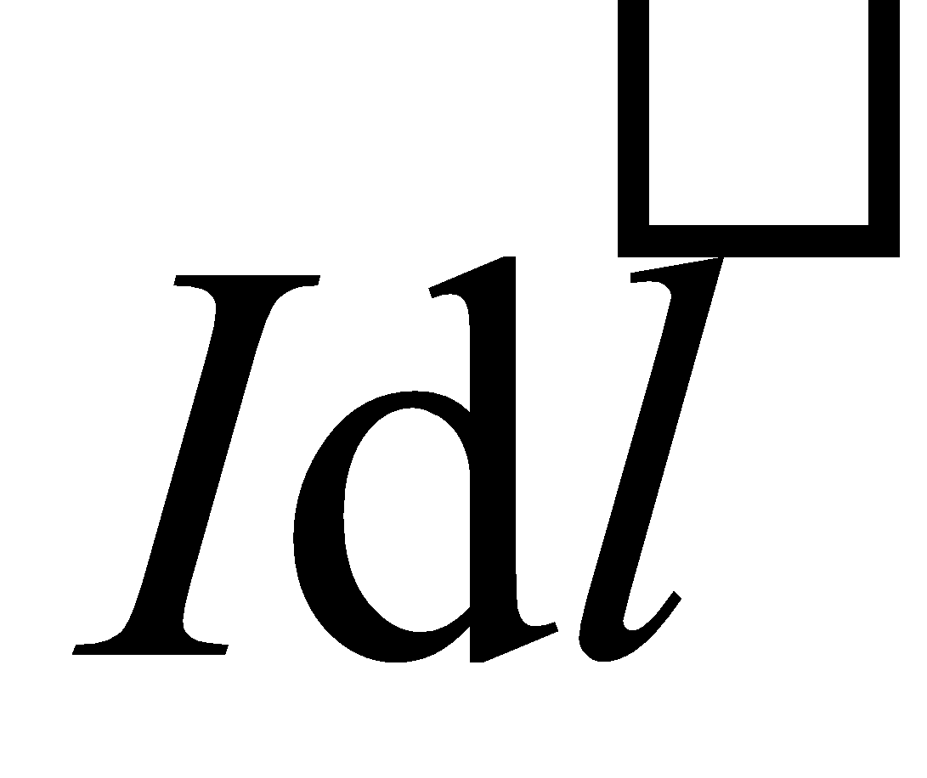 и точка А лежат в одной и той же горизонтальной плоскости (см. рисунок). Направление индукции магнитного поля 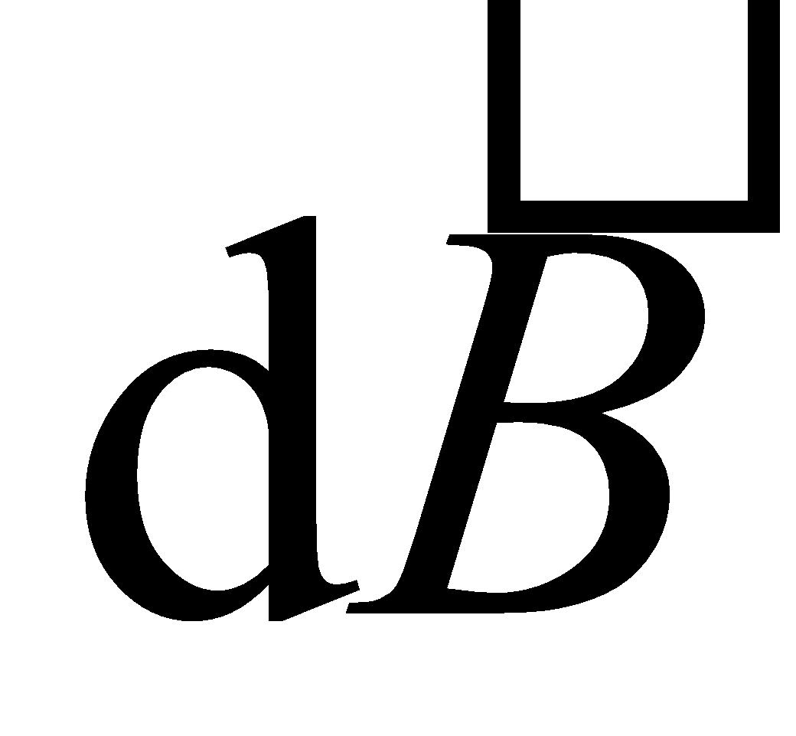, создаваемого в точке А, совпадает с направлением 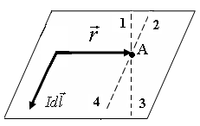

1) 1

2) 2

3) 3

4) 4

:1

4. [Уд1] (ВО1) Длинный проводник с током создает магнитное поле, которое в точке А направлено вдоль стрелки под №...

:1

5. [Уд1] (ВО1) Элемент тока  и точки 1-5 лежат в одной и той же горизонтальной плоскости, причем все точки отстоят от элемента тока на одинаковых расстояниях. Модуль вектора 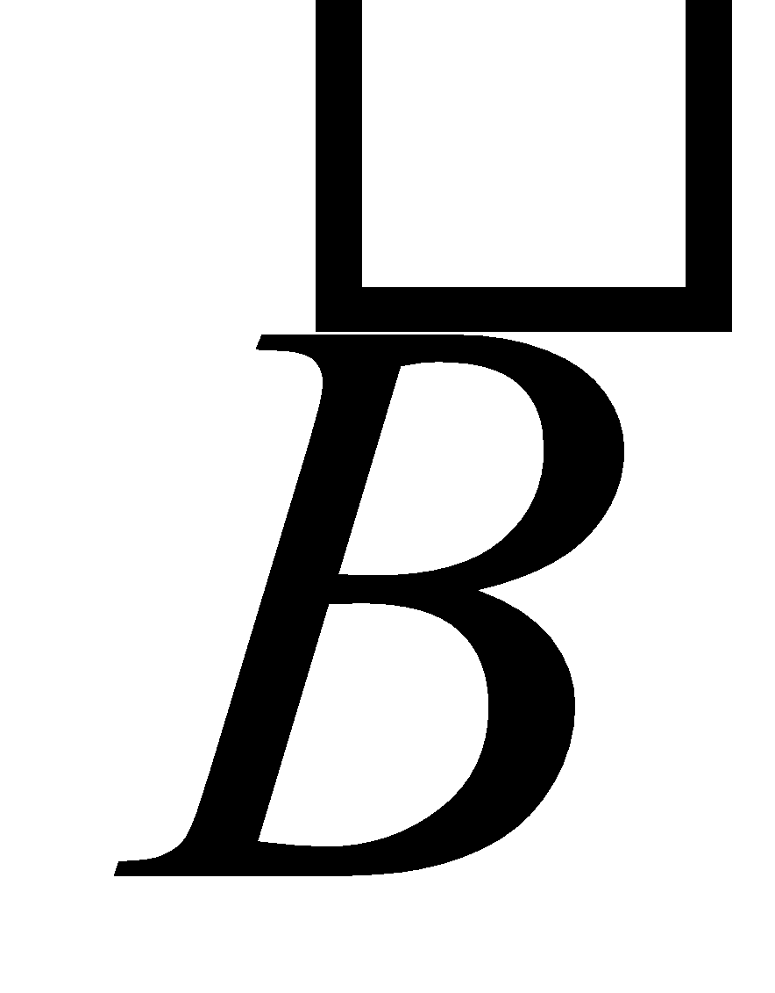 обращается в ноль для точек под номерами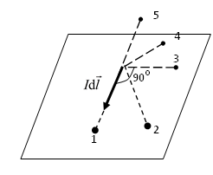

1) 1 и 5

2) 2 и 3

3) 3 и 5

4) 4 и 2

5) 5 и 4

:1

6. [Уд1] (ВО1) На рисунке в точке С изображен вектор индукции 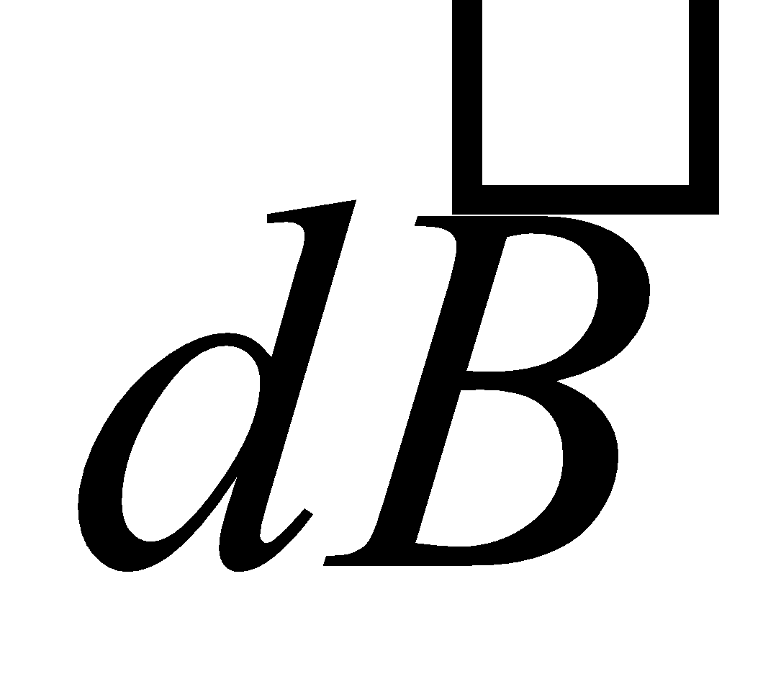 магнитного поля, созданного элементом тока 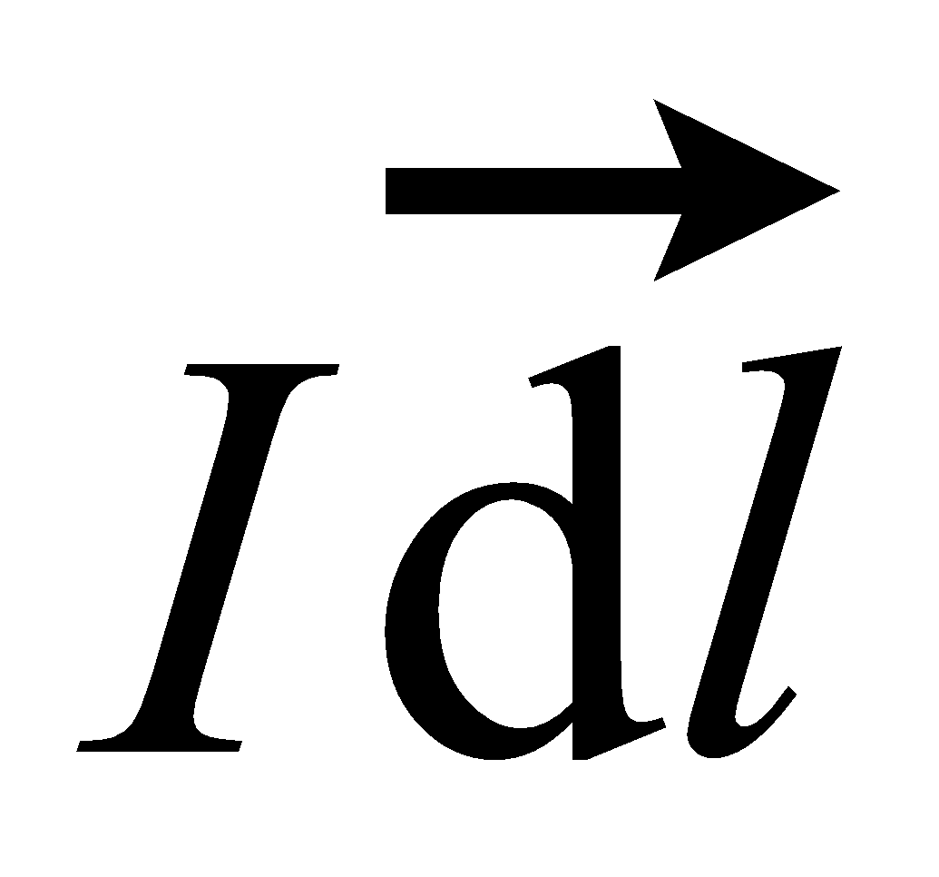, находящегося в точке А. Элемент тока совпадает с направлением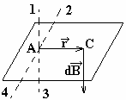

1) 1

2) 2

3) 3

4) 4

:2

7. [Уд1] (ВО1) Длинный проводник с током создает магнитное поле, которое в точке А направлено вдоль стрелки под №...

:1

8. [Уд1] (ВО1) На рисунке изображен контур обхода *L* в вакууме и указаны направления токов *I1*, *I2, I3, I4.* Верное выражение для циркуляции вектора 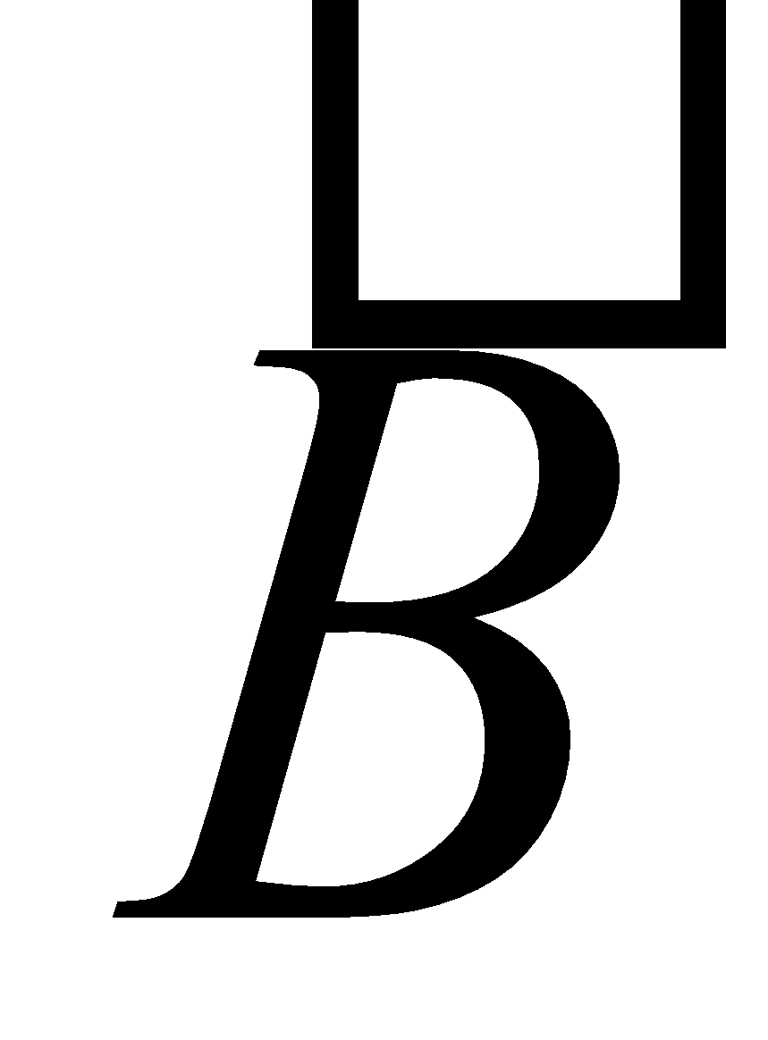 магнитного поля этих токов по контуру *L* 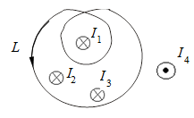

1) μ0(2*I*1 – *I*2 + *I*3)

2) μ0(*I*1 – *I*2 + *I*3)

3) μ0(– 2*I*1 – *I*2 – *I*3)

4) μ0(– *I*1 + *I*2 – *I*3 + *I*4)

:3

9. [Уд1] (О) На рисунке показаны контуры обхода для четырёх случаев. Токи по величине одинаковы во всех проводниках, которые расположены перпендикулярно плоскости рисунка. Циркуляция вектора индукции магнитного поля по замкнутому контуру *L* равна нулю в случае …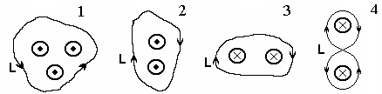

:четыре

:4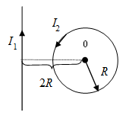

10. [Уд1] (ВО1) Магнитное поле создано токами *I*1 и *I*2, текущими по прямому бесконечно длинному проводнику и круговому контуру радиуса *R* (см. рисунок). Круговой контур и точка О лежат в плоскости чертежа; направление токов указано на рисунке, причем *I*1=2π*I*2. Верное выражение для модуля магнитной индукции в точке О

1) 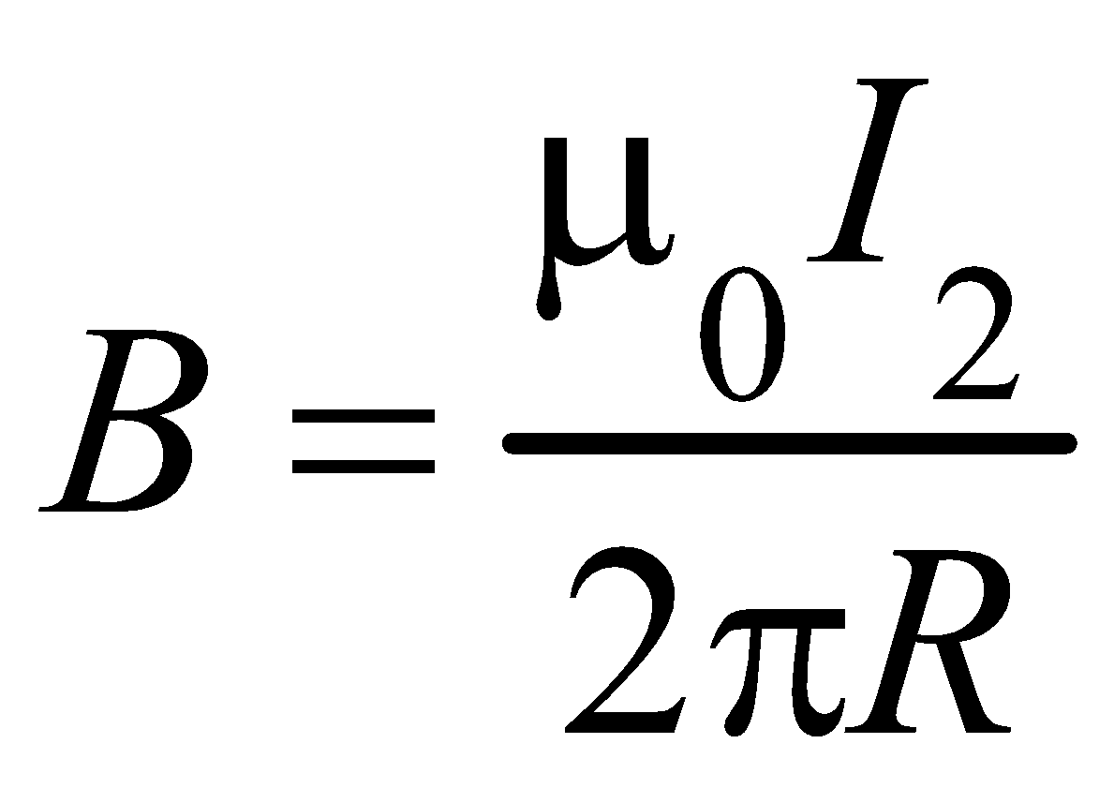

2) 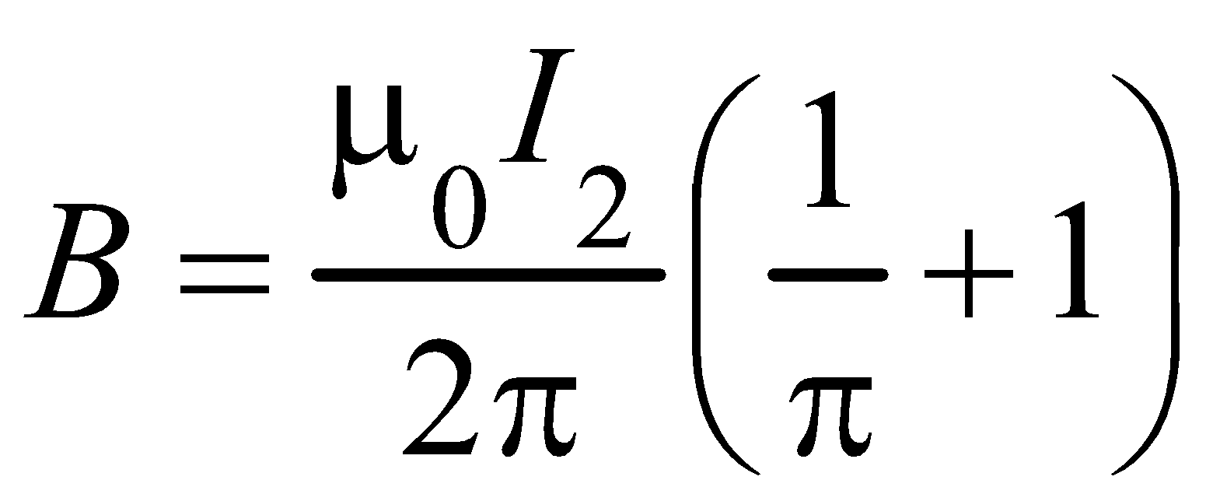

3) 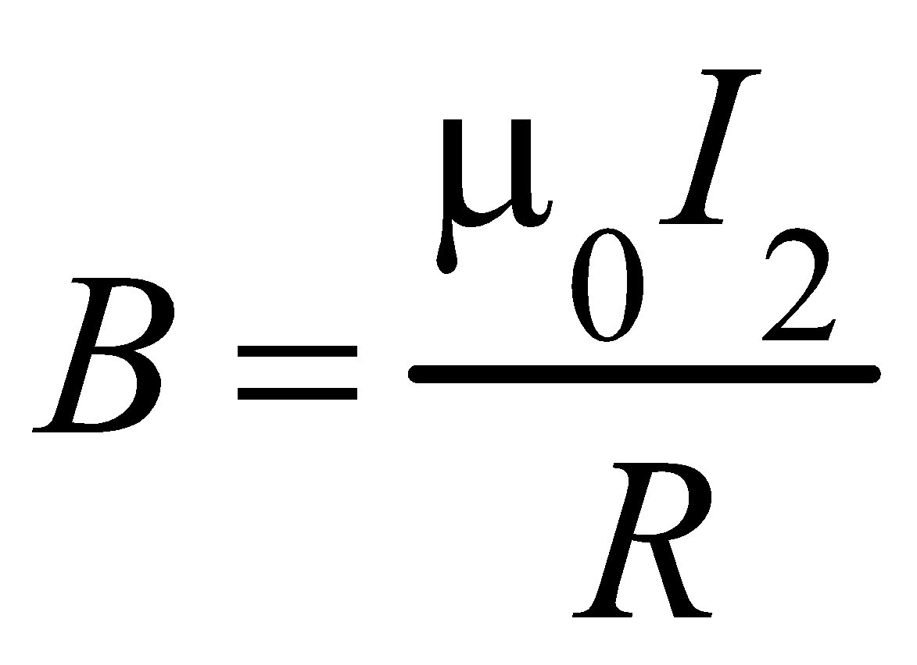

4) *В*=0

:4

11. [Уд1] (ВО1) Вокруг проводника с током нарисована окружность. Циркуляция вектора магнитной индукции по этой окружности зависит от ...

1 ... радиуса окружности

2 ... силы тока в проводнике

3 ... угла наклона плоскости окружности к проводнику

4 ... положения центра окружности относительно проводника

:2

12. [Уд1] (О) Вокруг проводника с током в однородной среде нарисован контур обхода. Контур растягивают так, что охватываемая им площадь увеличивается в два раза. При этом отношение конечного значения циркуляции вектора магнитной индукции к начальному значению равно ...

:1

13. [Уд1] (О) На рисунке в точке А указан вектор индукции  магнитного поля, созданного токами, текущими по двум взаимно перпендикулярным круговым контурам с общим центром в точке О. Плоскости контуров перпендикулярны к плоскости чертежа, вектор  лежит в плоскости чертежа. Правильное направление токов для этого случая показано на рисунке под номером …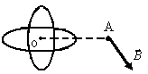

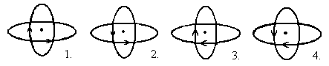

:2

14. [Уд1] (О) Циркуляция вектора магнитной индукции имеет наименование, указанное под номером ...

1) Тл, 2) Вб, 3) А/м, 4) Гн, 5) Гн/м, 6) Тл⋅м.

:6

15. [Уд1] (ВО1) Циркуляция вектора индукции магнитного поля по контуру Г равна нулю для случая …

:2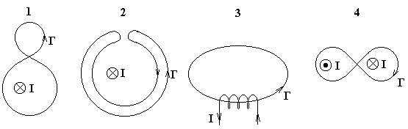

### C 231 П (Взаимодействие токов. Закон Б-С-Л)

1. [Уд1] (ВО1) Если по двум параллельным проводникам протекают токи в одном направлении, то проводники

1) притягиваются

2) отталкиваются

3) никак не взаимодействуют

:1

2. [Уд1] (ВО1) На рисунке изображен проводник, перпендикулярный плоскости, по которому течет электрический ток. В точке *М* вектор индукции магнитного поля имеет направление, обозначенное на рисунке номером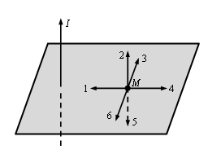

1) 1

2) 2

3) 3

4) 4

5) 5

6) 6

:3

3. [Уд1] (ВО1) На рисунке изображены сечения двух параллельных прямолинейных длинных проводников с противоположно направленными токами, причем *I*1=2*I*2. Индукция магнитного поля равна нулю в точке участка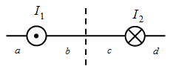

1) *d*

2) *a*

3) *b*

4) *c*

:1

4. [Уд1] (ВО1) На рисунке изображены сечения двух параллельных прямолинейных длинных проводников с противоположно направленными токами, причем *I*1=2*I*2. Индукция магнитного поля равна нулю в точке участка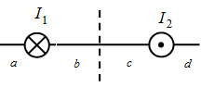

1) *d*

2) *a*

3) *b*

4) *c*

:1

5. [Уд1] (ВО1) На рисунке изображены сечения двух параллельных прямолинейных длинных проводников с одинаково направленными токами, причем *I*1=2*I*2. Индукция магнитного поля равна нулю в точке участка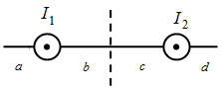

1) *d*

2) *a*

3) *b*

4) *c*

:4

6. [Уд1] (ВО1) На рисунке изображены сечения двух параллельных прямолинейных длинных проводников с одинаково направленными токами, причем *I*1=2*I*2. Индукция магнитного поля равна нулю в точке участка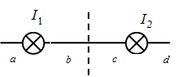

1) *с*

2) *a*

3) *b*

4) *d*

:1

7. [Уд1] (ВО1) Магнитное поле создано двумя параллельными длинными проводниками с токами I1 и I2, расположенными перпендикулярно плоскости чертежа. Если *I*1=2*I*2, то вектор индукции результирующего поля в точке А направлен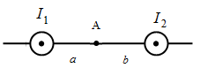

1) вверх

2) влево

3) вправо

4) вниз

:1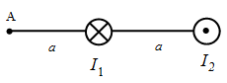

8. [Уд1] (ВО1) Магнитное поле создано двумя параллельными длинными проводниками с токами *I*1 и *I*2, расположенными перпендикулярно плоскости чертежа. Если *I*1=2*I*2, то вектор индукции результирующего поля в точке *А* направлен

1) вверх

2) влево

3) вправо

4) вниз

:1

9. [Уд1] (ВО1) Магнитное поле создано двумя параллельными длинными проводниками с токами *I*1 и *I*2, расположенными перпендикулярно плоскости чертежа. Если *I*1=2*I*2, то вектор индукции результирующего поля в точке *А* направлен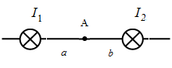

1) вверх

2) влево

3) вправо

4) вниз

:4

10. [Уд1] (ВО1) Магнитное поле создано двумя параллельными длинными проводниками с токами *I*1 и *I*2, расположенными перпендикулярно плоскости чертежа. Если *I*2=2*I*1, то вектор индукции результирующего поля в точке *А* направлен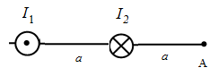

1) вверх

2) влево

3) вправо

4) вниз

:4

11. [Уд1] (ВО1) Магнитное поле создано двумя параллельными длинными проводниками с токами *I*1 и *I*2, расположенными перпендикулярно плоскости чертежа. Если *I*1=2*I*2, то вектор индукции результирующего поля в точке *А* направлен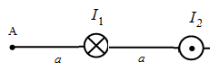

1) вверх

2) влево

3) вправо

4) вниз

:1

12. [Уд1] (ВО1) Картина линий индукции магнитного поля длинного проводника с постоянным током, направленным перпендикулярно плоскости чертежа на нас, правильно изображена на рисунке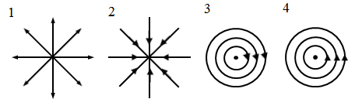

1) 1

2) 2

3) 3

4) 4

:4

13. [Уд1] (ВО1) Величина магнитной индукции на оси длинного соленоида с током рассчитывается по формуле

1. 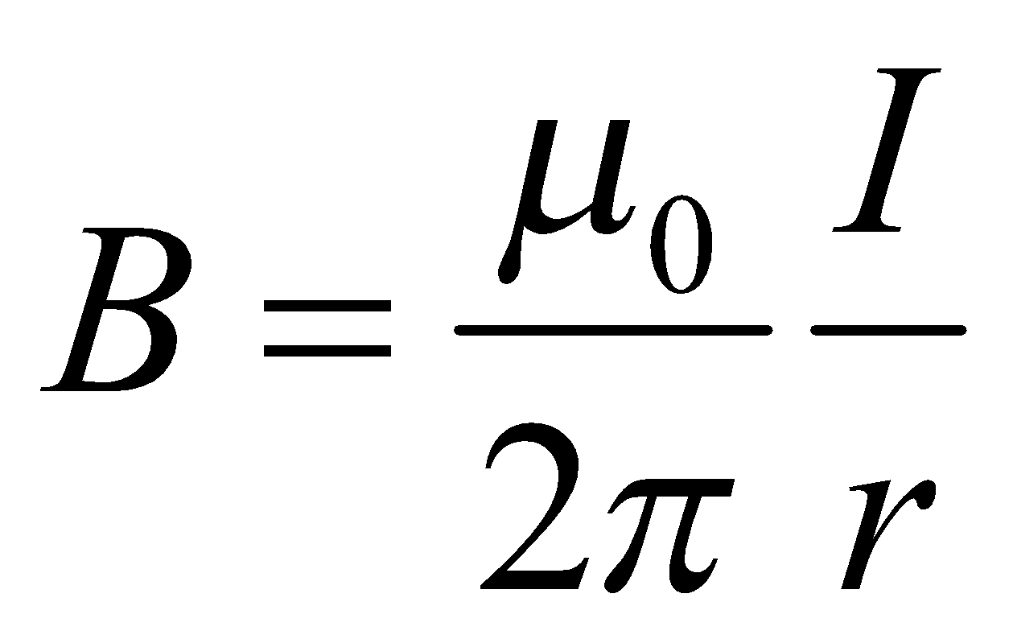, 2. 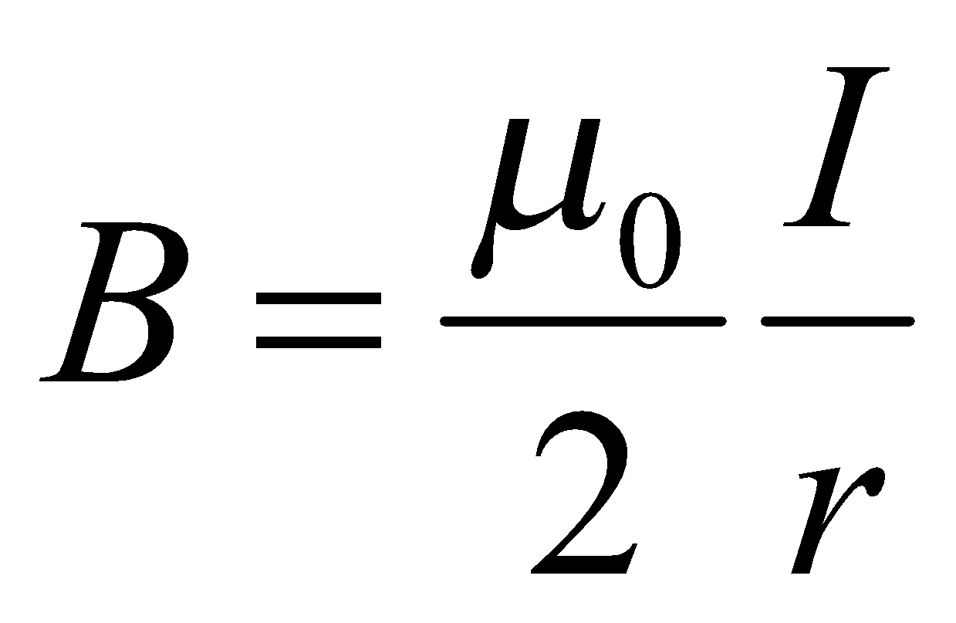, 3. 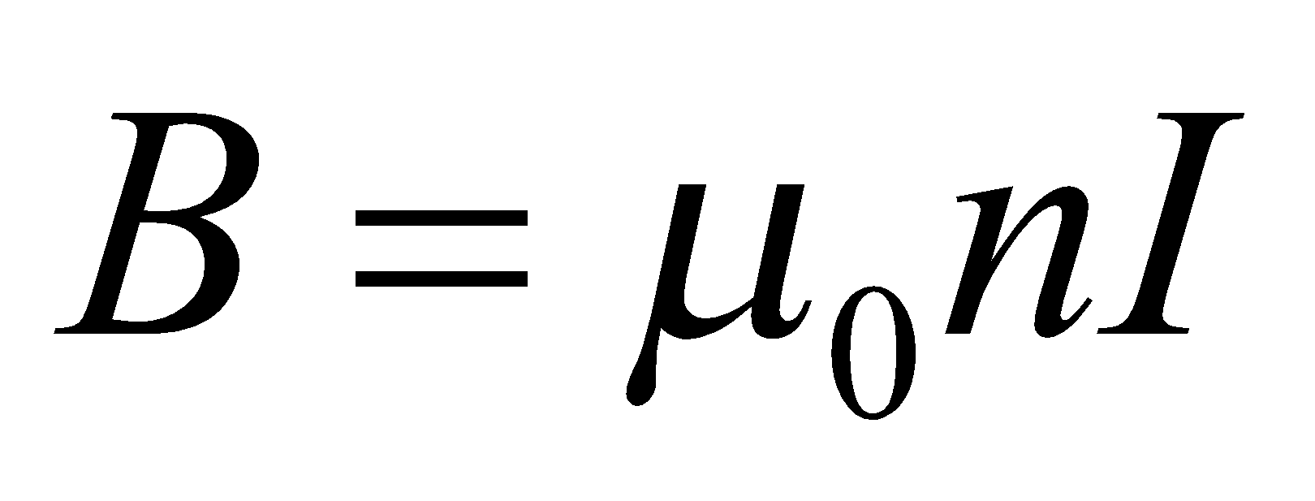, 4. 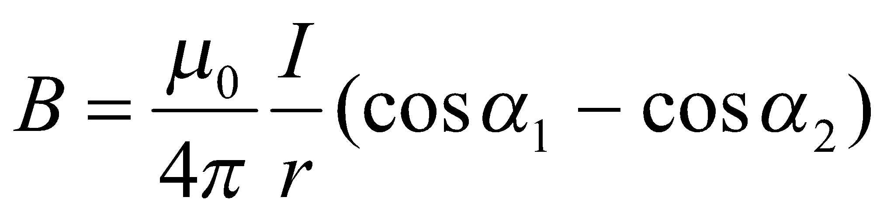

:3

14. [Уд1] (ВО1) Два длинных параллельных проводника с одинаковыми токами ***I***, текущими за плоскость чертежа, создают в точке А магнитное поле, которое направлено вдоль стрелки под № ...

:3

15. [Уд1] (ВО1) Магнитное поле создано двумя параллельными длинными проводниками с токами *I*1 и *I*2, расположенными перпендикулярно плоскости чертежа, причем *I*1=*I*2. Вектор магнитной индукции результирующего поля в точке *А*, находящейся на одинаковом расстоянии от проводников, направлен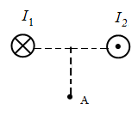

1) вправо

2) влево

3) вверх

4) вниз

:4

# **v232 М Магнитное поле. Графическое изображение полей. Индукция МП**

### C 232 М (Взаимодействие токов. Закон Б-С-Л)

1. [Уд1] (ВО1) Магнитное поле создано двумя параллельными длинными проводниками с токами I1 и I2, расположенными перпендикулярно плоскости чертежа. Если *I*2=2*I*1, то вектор индукции результирующего поля в точке А направлен

1) вверх

2) влево

3) вправо

4) вниз

:4

2. [Уд1] (ВО1) На рисунке изображен проводник, перпендикулярный плоскости, по которому течет электрический ток. В точке *М* вектор индукции магнитного поля имеет направление, обозначенное на рисунке номером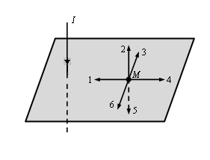

1) 1

2) 2

3) 3

4) 4

5) 5

6) 6

:6

3. [Уд1] (ВО1) На рисунке изображены сечения двух параллельных прямолинейных длинных проводников с противоположно направленными токами, причем *I*2=2*I*1. Индукция магнитного поля равна нулю в точке участка

1) *d*

2) *a*

3) *b*

4) *c*

:2

4. [Уд1] (ВО1) На рисунке изображены сечения двух параллельных прямолинейных длинных проводников с противоположно направленными токами, причем *I*2=2*I*1. Индукция магнитного поля равна нулю в точке участка

1) *d*

2) *a*

3) *b*

4) *c*

:2

5. [Уд1] (ВО1) На рисунке изображены сечения двух параллельных прямолинейных длинных проводников с одинаково направленными токами, причем *I*2=2*I*1. Индукция магнитного поля равна нулю в точке участка

1) *d*

2) *a*

3) *b*

4) *c*

:3

6. [Уд1] (ВО1) На рисунке изображены сечения двух параллельных прямолинейных длинных проводников с одинаково направленными токами, причем *I*2=2*I*1. Индукция магнитного поля равна нулю в точке участка

1) *с*

2) *a*

3) *b*

4) *d*

:3

7. [Уд1] (ВО1) Магнитное поле создано двумя параллельными длинными проводниками с токами *I*1 и *I*2, расположенными перпендикулярно плоскости чертежа. Если *I*2=2*I*1, то вектор индукции результирующего поля в точке *А* направлен

1) вверх

2) влево

3) вправо

4) вниз

5) равен нулю

:5

8. [Уд1] (ВО1) Магнитное поле создано двумя параллельными длинными проводниками с токами *I*1 и *I*2, расположенными перпендикулярно плоскости чертежа. Если *I*2=2*I*1, то вектор индукции результирующего поля в точке *А* направлен

1) вверх

2) влево

3) вправо

4) вниз

:1

9. [Уд1] (ВО1) Магнитное поле создано двумя параллельными длинными проводниками с токами *I*1 и *I*2, расположенными перпендикулярно плоскости чертежа. Если *I*1=2*I*2, то вектор индукции результирующего поля в точке *А* 

1) направлен вверх

2) направлен влево

3) направлен вправо

4) направлен вниз

5) равен нулю

:5

10. [Уд1] (ВО1) Магнитное поле создано двумя параллельными длинными проводниками с токами *I*1 и *I*2, расположенными перпендикулярно плоскости чертежа. Если *I*2=2*I*1, то вектор индукции результирующего поля в точке *А* 

1) направлен вверх

2) направлен влево

3) направлен вправо

4) направлен вниз

5) равен нулю

:5

11. [Уд1] (ВО1) Картина линий индукции магнитного поля длинного проводника с постоянным током, направленным перпендикулярно плоскости чертежа от нас, правильно изображена на рисунке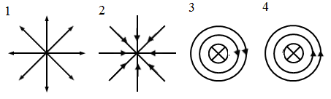

1) 1

2) 2

3) 3

4) 4

:3

12. [Уд1] (ВО1) Магнитное поле создано двумя параллельными длинными проводниками с токами *I*1 и *I*2, расположенными перпендикулярно плоскости чертежа, причем *I*1=*I*2. Вектор магнитной индукции результирующего поля в точке *А*, находящейся на одинаковом расстоянии от проводников, направлен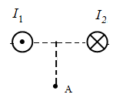

1) вправо

2) влево

3) вверх

4) вниз

:3

13. [Уд1] (ВО1) Магнитное поле создано двумя параллельными длинными проводниками с токами *I*1 и *I*2, расположенными перпендикулярно плоскости чертежа. Векторы точке А направлены следующим образом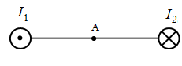

1) – вверх, – вниз

2) – вверх, – вверх

3) – вниз, – вверх

4) – вниз, – вниз

:2

14. [Уд1] (ВО1) Магнитное поле создано двумя параллельными длинными проводниками с токами *I*1 и *I*2, расположенными перпендикулярно плоскости чертежа. Векторы точке А направлены следующим образом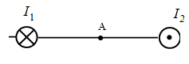

1) – вверх, – вниз

2) – вверх, – вверх

3) – вниз, – вверх

4) – вниз, – вниз

:4

15. [Уд1] (ВО1) Магнитное поле создано двумя бесконечно длинными параллельными прямыми проводниками, по которым текут одинаковые по модулю токи. На рисунке в точке *А* указан вектор индукции результирующего магнитного поля. Токи в проводниках направлены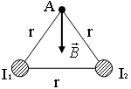

1) *I*1 – к нам, *I*2 – от нас

2) *I*1 – к нам, *I*2 – к нам

3) *I*1 – от нас, *I*2 – от нас

4) *I*1 – от нас, *I*2 – к нам

:4

### s233 М Сингл (Индукция в центре витка и рамки с током, поворот стрелки компаса, теорема о циркуляции)

1. [Уд1] (О) Круговой контур с током создает магнитное поле, которое в точке А направлено вдоль стрелки под номером



:4

2. [Уд1] (О) Круговой контур с током создает магнитное поле, которое в точке А направлено вдоль стрелки под номером

:4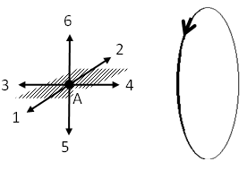

3.[Уд1] (О) Круговой контур с током создает магнитное поле, которое в точке А направлено вдоль стрелки под номером

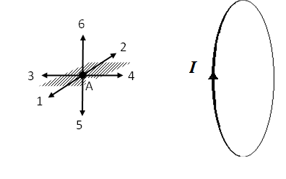

:3

4. [Уд1] (О) Круговой контур с током создает магнитное поле, которое в точке А направлено вдоль стрелки под номером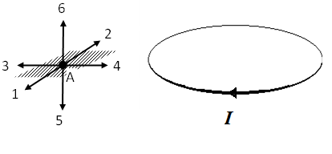

:6

5. Циркуляция вектора  по контуру обхода *L* в вакууме (см. рисунок), если *I*1=1 А, *I*2=2 А, *I*3=3 А, *I*4=5 А, равна … Тл⋅м.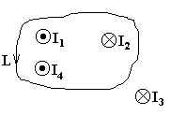

1) –4π⋅10-7

2) –16π⋅10-7

3) 4π⋅10-7

4) 16π⋅10-7

:4

6. [Уд1] (О) Циркуляция вектора индукции магнитного поля по контуру *L* минимальна в случае …

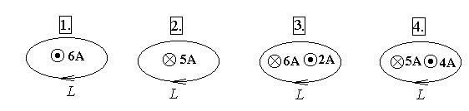

:1

7. [Уд1] (О) Циркуляция вектора индукции магнитного поля по контуру Г равна нулю в случае …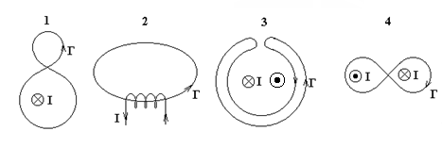

:3

8. [Уд1] (ВО1) Циркуляция вектора 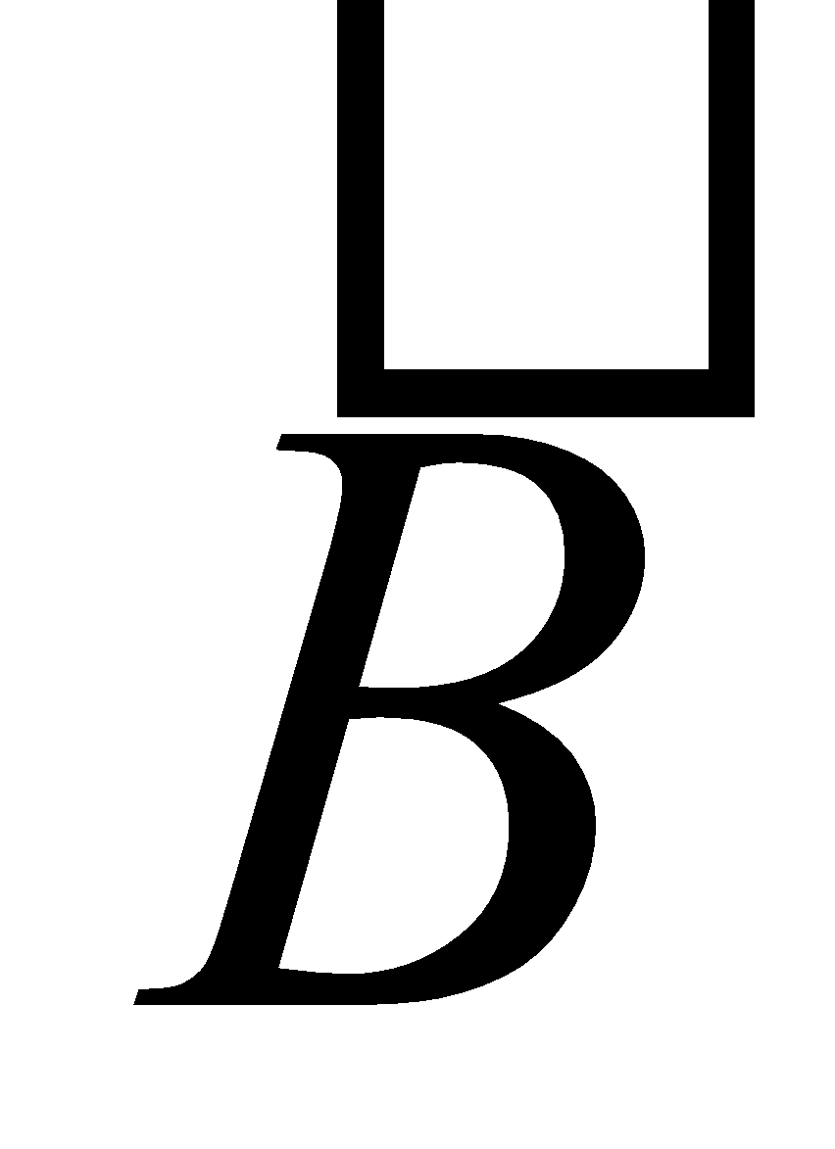 по контуру обхода *L* в вакууме ( μ0=4π⋅10-7 Гн/м), если *I*1=1 A, *I*2=2 A, *I*3=3 A, равна … Тл⋅м.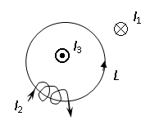

1) –4π⋅10-7

2) –12π⋅10-7

3) 16π⋅10-7

4) 12π⋅10-7

:2

9. [Уд1] (О) Вектор индукции магнитного поля, созданного токами *I*1 и *I*2, текущими по круговому контуру и бесконечно длинному проводнику, в точке А направлен по вектору …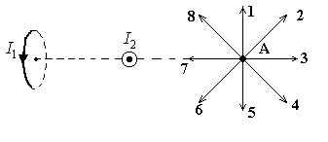

:2

10. [Уд1] (О) Если все токи одинаковы, циркуляция вектора индукции магнитного поля по контуру *L* наибольшая в случае …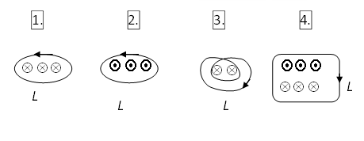

:2

11. [Уд1] (ВО1) Магнитное поле создано двумя бесконечными длинными параллельными прямыми проводниками, по которым текут одинаковые по модулю токи. На рисунке в точке *А* указан вектор индукции результирующего магнитного поля. Токи в проводниках направлены

1) ◉ ◉

2) ◉ **⊗**

3) **⊗ ⊗**

4) **⊗** ◉

:3

12. [Уд1] (ВО1) Круговой контур и точка 0 лежат в плоскости чертежа; направление токов указано на рисунке, причем *I*1=2π*I*2 . Индукция магнитного поля, созданного токами *I*1 и *I*2, текущими по прямому бесконечно длинному проводнику и круговому контуру радиуса *R*, в точке 0 определяется формулой

1) *В*=0

2) 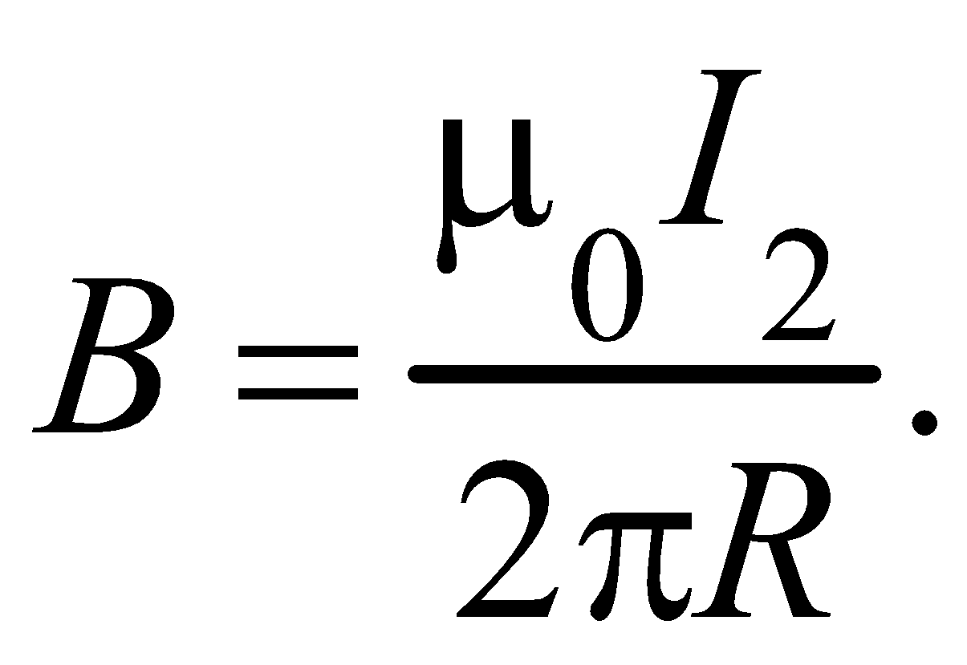

3) 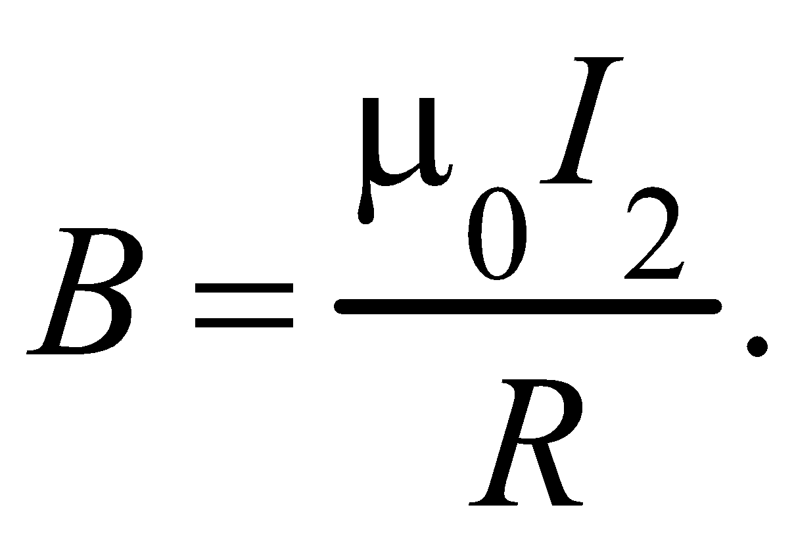

4) 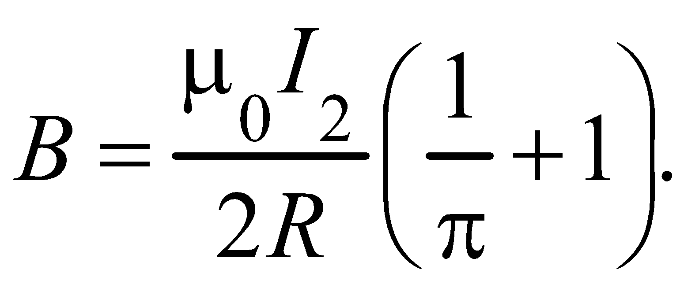

:3

13. [Уд1] (О) Магнитное поле создано одинаковыми по силе токами, текущими по бесконечно длинному линейному проводнику и по бесконечно длинной цилиндрической поверхности радиуса *R* (см. рисунок). Магнитную проницаемость всюду считать равной единице. Зависимость *В* от *r*, где *r* – расстояние от оси цилиндра, представлена на рисунке под номером …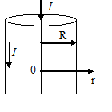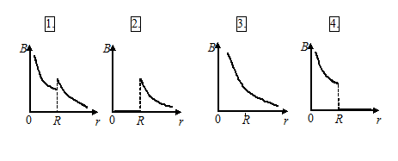

:1

14. [Уд1] (ВО1) Вокруг проводника с током нарисована окружность. Циркуляция вектора магнитной индукции по этой окружности зависит от ...

1 ... радиуса окружности

2 ... силы тока в проводнике

3 ... материала проводника

4 ... положения центра окружности относительно проводника

:2

15. [Уд1] (ВО1) Вокруг проводника с током в однородной среде нарисован контур обхода. Контур деформируют так, что охватываемая им площадь уменьшается в два раза. При этом отношение конечного значения циркуляции вектора магнитной индукции к начальному значению равно ...

:1

# **v233 МОУ+КОЗ Магнитное поле. Графическое изображение полей. Индукция МП**

### s233 МОУ+КОЗ Сингл (Индукция в центре витка и рамки с током, поворот стрелки компаса, теорема о циркуляции)

1. [Уд1] (ВО1) Если по двум параллельным проводникам протекают токи в противоположном направлении, то проводники

1) притягиваются

2) отталкиваются

3) никак не взаимодействуют

:2

2. [Уд1] (ВО1) Если на рисунке *I*1=1 А, *I*2=2 А, *I*3=3 А, *I*4=5 А, то в СИ циркуляция вектора  по контуру обхода *L* в вакууме равна … Тл⋅м.

1) –4π⋅10-7

2) –16π⋅10-7

3) 4π⋅10-7

4) 16π⋅10-7

:4

3. [Уд1] (О) Циркуляция вектора индукции магнитного поля по контуру *L* минимальна в случае …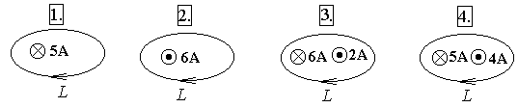

:2

4. [Уд1] (ВО1) Магнитная стрелка компаса зафиксирована (северный полюс затемнен, см. рисунок). К компасу поднесли сильный постоянный магнит, затем освободили стрелку. При этом стрелка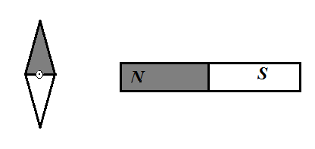

1) повернется на 180°

2) повернется на 90° против часовой стрелки

3) повернется на 90° по часовой стрелке

4) останется в прежнем положении

:2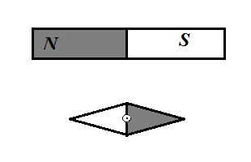

5. [Уд1] (ВО1) Магнитная стрелка компаса зафиксирована (северный полюс затемнен, см. рисунок). К компасу поднесли сильный постоянный магнит, затем освободили стрелку. При этом стрелка

1) повернется на 180°

2) повернется на 90° против часовой стрелки

3) повернется на 90° по часовой стрелке

4) останется в прежнем положении

:4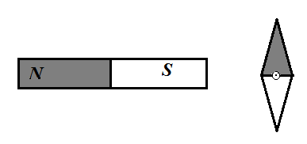

6. [Уд1] (ВО1) Магнитная стрелка компаса зафиксирована (северный полюс затемнен, см. рисунок). К компасу поднесли сильный постоянный магнит, затем освободили стрелку. При этом стрелка

1) повернется на 180°

2) повернется на 90° против часовой стрелки

3) повернется на 90° по часовой стрелке

4) останется в прежнем положении

:2

7. [Уд1] (ВО1) Пользуясь выражениями для модуля вектора индукции 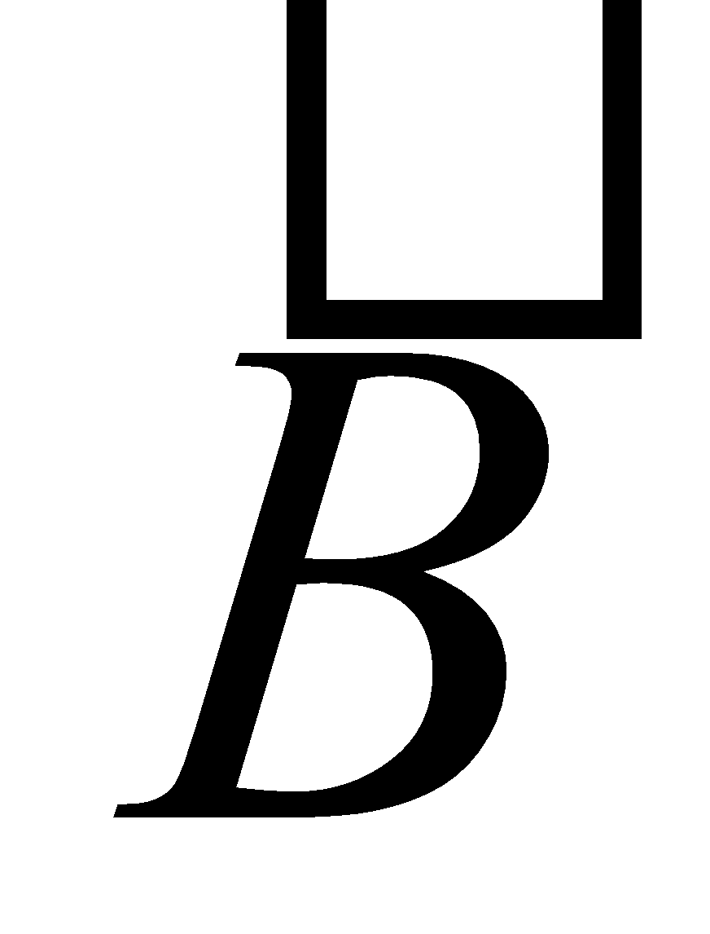, создаваемой прямолинейным и круговыми токами, выведите формулу для индуктивности магнитного поля в точке 0, если проводник с током изогнут так, как показано на рисунке, то номер формулы дающей верный ответ … 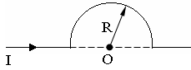

1) 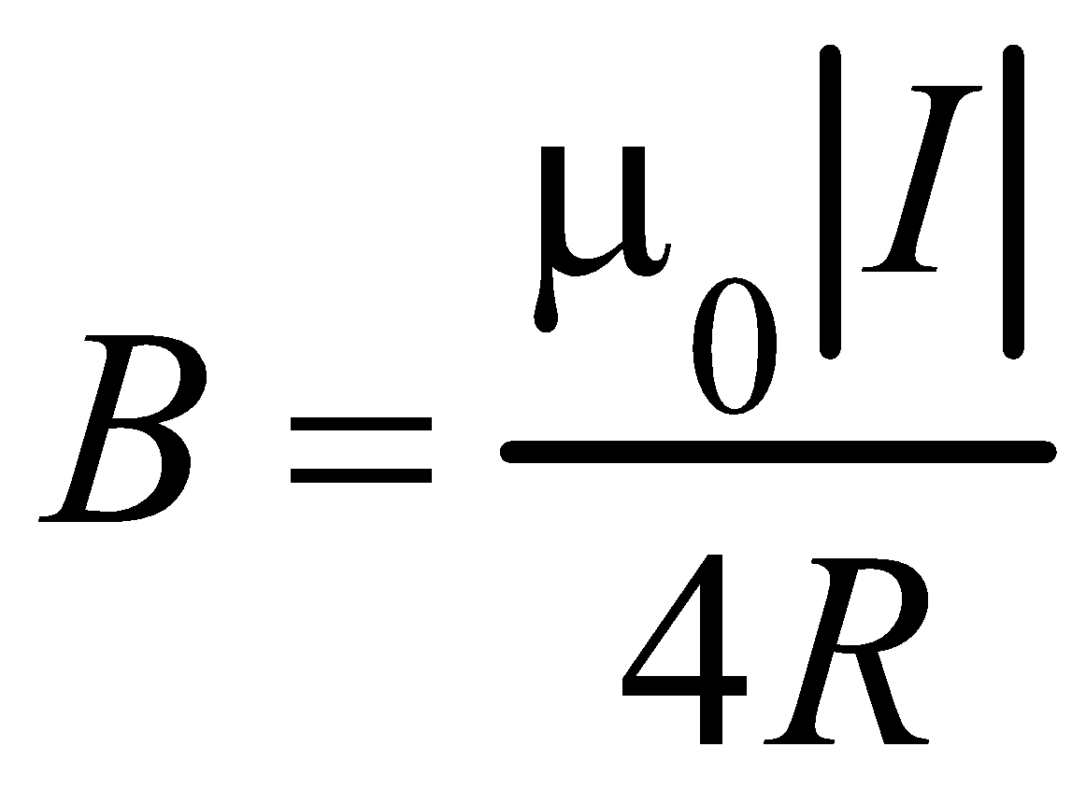

2) 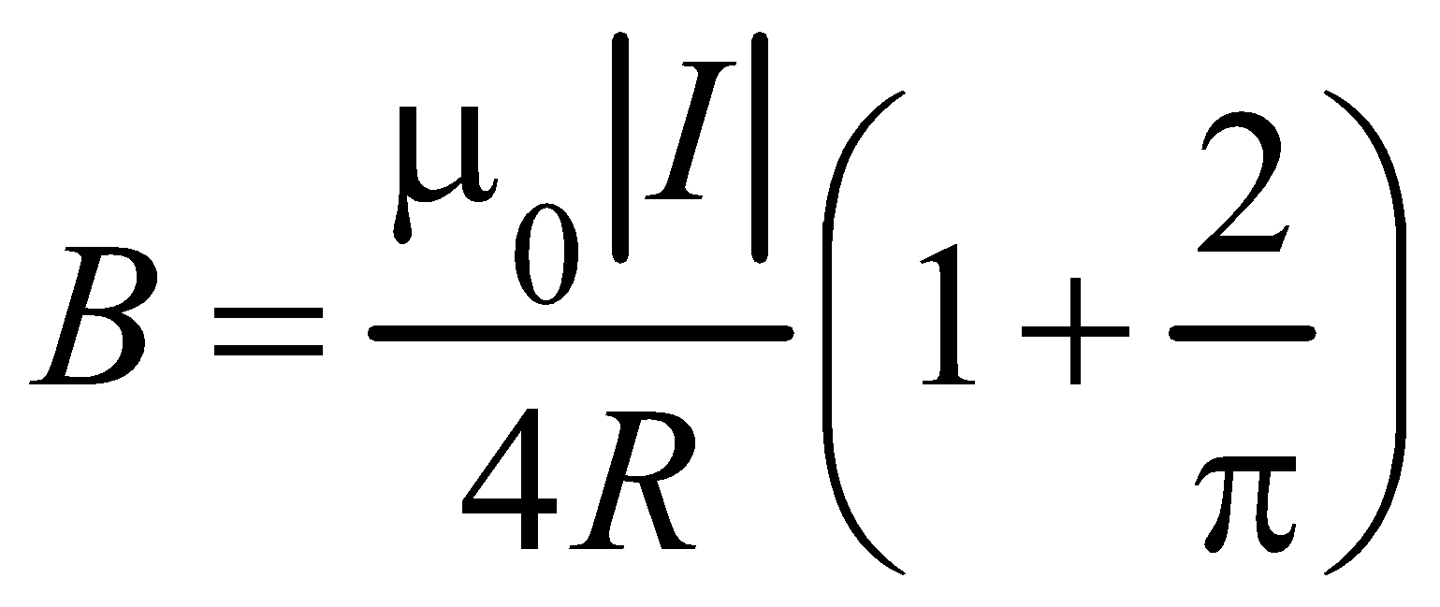

3) 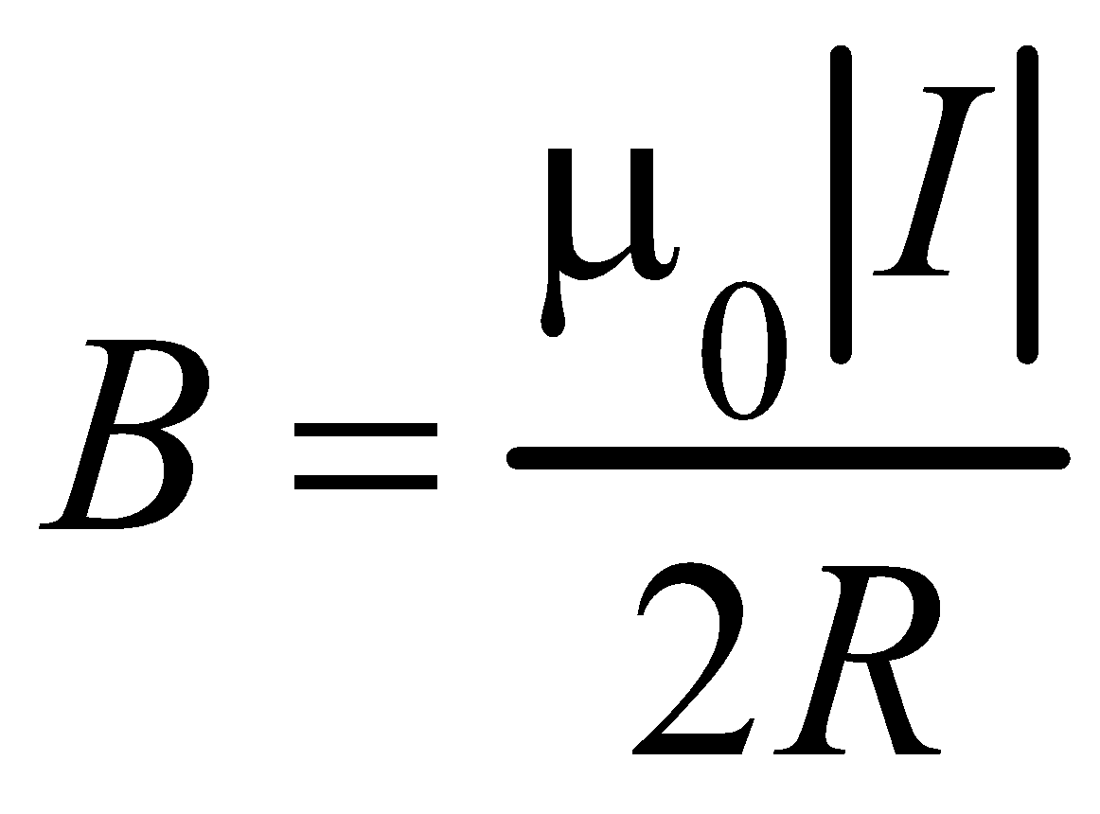

4) 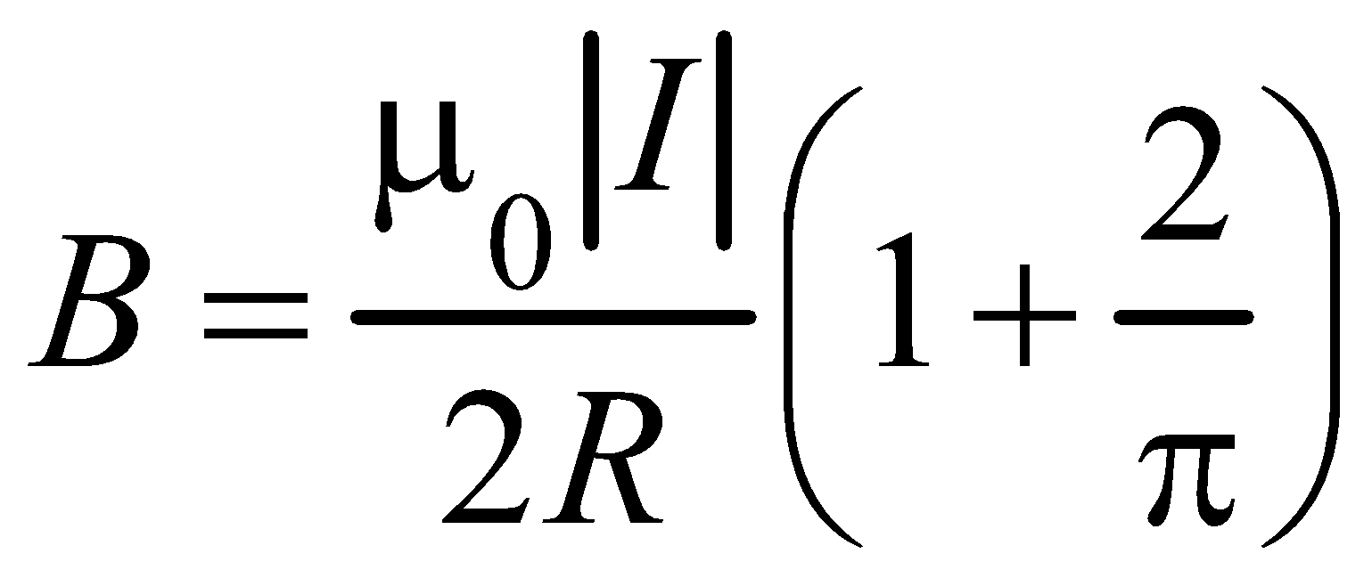

:1

8. [Уд1] (О) На рисунке показаны контуры обхода для четырёх случаев. Токи по величине одинаковы во всех проводниках, которые расположены перпендикулярно плоскости рисунка. Циркуляция вектора индукции магнитного поля по замкнутому контуру *L* минимальна в случае …

:2

9. [Уд1] (О) На рисунке показаны контуры обхода для четырёх случаев. Токи по величине одинаковы во всех проводниках, которые расположены перпендикулярно плоскости рисунка. Циркуляция вектора индукции магнитного поля по замкнутому контуру *L* равна нулю в случае …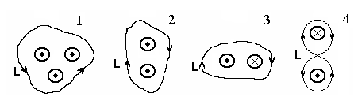

:3

10. [Уд1] (ВОМ) При увеличении угла между проводником с постоянным током и плоскостью контура циркуляция вектора магнитной индукции по этому контуру ....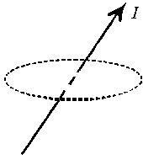

1. ... возрастает
2. ... убывает
3. ... остается постоянной
4. ... определенного ответа не существует

: 3

11. [Уд1] (О) На рисунке изображены линии индукции магнитного поля, созданного двумя прямыми параллельными бесконечно длинными проводниками с токами, расположенными перпендикулярно плоскости чертежа. Можно сказать, что направления токов в этих проводниках …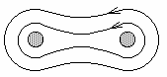

:одинаковы

:один*

### C 233 МОУ_+КОЗ (Взаимодействие токов. Закон Б-С-Л, магн. Поля движ. заряда)

1. [Уд1] (ВО1) Прямолинейный проводник с током *I* помещен в однородное магнитное поле с индукцией 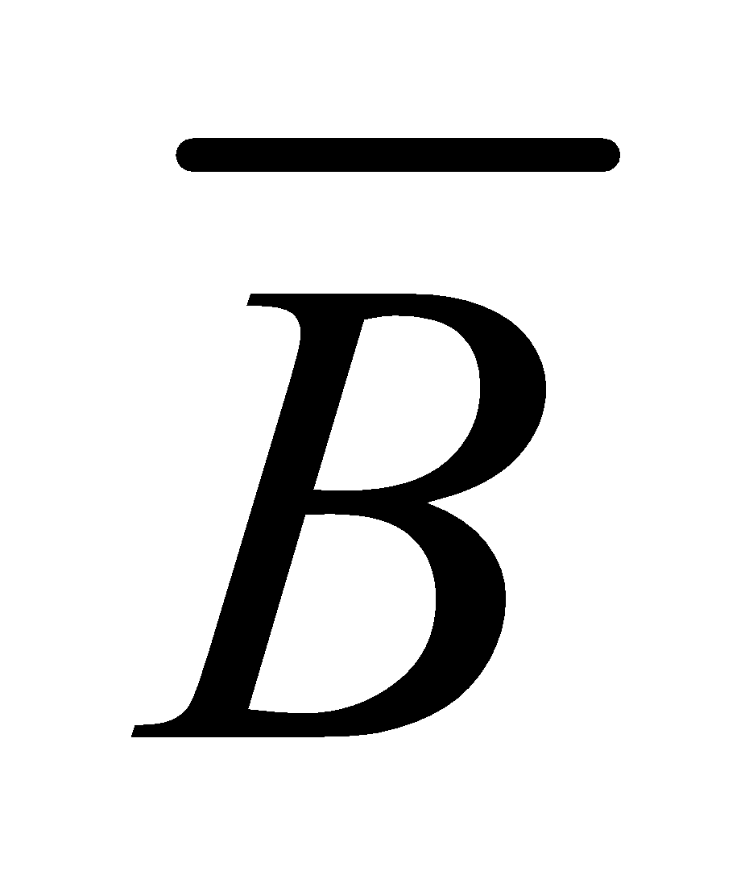. Cила, которая действует на проводник, направлена...

1. ...вдоль проводника с током
2. ...вдоль вектора магнитной индукции
3. ...перпендикулярно току и полю
4. ...под произвольным углом к току и полю

:3

2. [Уд1] (ВО1) На рисунке изображен проводник, по которому идет электрический ток. Направление тока указано стрелкой. Вектор магнитной индукции в точке С направлен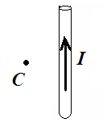

1) от нас перпендикулярно плоскости чертежа 

2) к нам перпендикулярно плоскости чертежа 

3) в плоскости чертежа вверх ↑

4) в плоскости чертежа вниз ↓

:2

3. [Уд1] (ВО1) На рис. изображено сечение проводника с током. Электрический ток направлен перпендикулярно к плоскости рисунка, к нам. Направлению вектора  индукции магнитного поля тока в точке *M* соответствует направление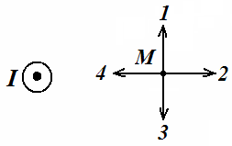

1) 1

2) 2

3) 3

4) 4

:1

4. [Уд1] (ВО1) Линии магнитного поля, созданного прямым током, текущим к нам () перпендикулярно к плоскости чертежа, изображены на рисунке

|  |  |
| --- | --- |
|  |  |

1) А

2) Б

3) В

4) Г

:2

5. [Уд1] (ВО1) На рисунке изображен проводник, по которому идет электрический ток. Направление тока указано стрелкой. Вектор магнитной индукции в точке С направлен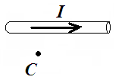

1) от нас перпендикулярно плоскости чертежа 

2) к нам перпендикулярно плоскости чертежа 

3) в плоскости чертежа вверх ↑

4) в плоскости чертежа вниз ↓

:1

6. [Уд1] (ВО1) На рисунке изображено сечение проводника с током. Электрический ток направлен перпендикулярно к плоскости рисунка, от нас. Вектору индукции магнитного поля тока в точке *M* соответствует направление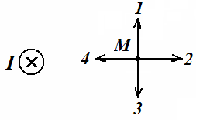

1) 1

2) 2

3) 3

4) 4

:3

7. [Уд1] (ВО1) Угол между направлениями тока и вектора магнитной индукции увеличили от 300 до 900. В результате сила, действующая на проводник, увеличилась в ...... раза.

:2

8. [Уд1] (ВО1) В некоторой области пространства накладываются два однородных магнитных поля с модулями векторов магнитной индукции соответственно *В*1 = 0,4 Тл и *В*2 = 0,3 Тл так, что линии индукции полей взаимно перпендикулярны. Модуль вектора магнитной индукции результирующего поля равен … Тл.

1) 0,7

2) 0,1

3) 0,5

4) 0,12

:3

9. [Уд1] (ВО1) Четыре одинаковых прямолинейных тока I, расположены в вершинах квадрата перпендикулярно плоскости чертежа. Каждый ток создает в точке А поле с индукцией В0. Суммарная индукция магнитного поля в точке А равна 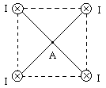

1) В0

2) 2В0

3) 4В0

4) 0

:4

Дисциплина: Физика

Тема: 230 Магнитное Поле

# **v234 П Магнитное поле. Сила Ампера, сила Лоренца**

### s234 П Сингл (сила Ампера, взаимодействие токов)

1. [Уд1] (ВО1) По оси кругового контура с током *I*1 проходит бесконечно длинный прямолинейный проводник с током *I*2. При этом круговой контур со стороны магнитного поля прямого проводника с током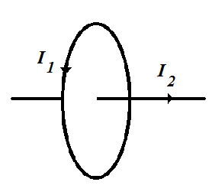

1) будет перемещаться влево

2) будет стремиться расшириться

3) будет стремиться сжаться

4) не будет испытывать никакого воздействия

:4

2. [Уд1] (ВО1) Магнитный момент кругового тока, изображенного на рисунке, направлен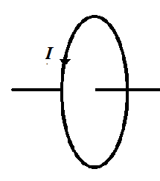

1) по оси контура вправо

2) против направления тока

3) по направлению тока

4) по оси контура влево

:1

3. [Уд1] (ВО1) Силовые линии магнитного поля идут слева направо параллельно плоскости листа, проводник с электрическим током перпендикулярен плоскости листа, а ток течет в плоскость листа. Сила Ампера, действующая на проводник, направлена

1) вправо

2) влево

3) вверх

4) вниз

:4

4. [Уд1] (ВО1) Изображенный на рисунке контур с током ...

1. ... притягивается к прямолинейному проводнику
2. ...отталкивается от прямолинейного проводника
3. ...вращается вокруг оси, параллельной длинной стороне
4. ...находится в состоянии равновесия

:1

5. [Уд1] (ВО1) Контуры расположены в параллельных плоскостях. Проводники будут сближаться в случае 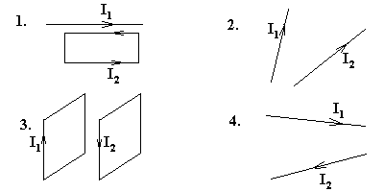

1) 1

2) 2

3) 3

4) 4

:2

6. [Уд1] (ВО1) Не испытывая действия вращательного момента, контуры притягиваются друг к другу в случае …

:4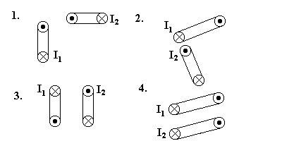

7. [Уд1] (ВО1) В однородном магнитном поле в плоскости, перпендикулярной к линиям индукции, расположены два проводника 1 и 2 одинаковой длины с одинаковыми токами. Точка перегиба второго проводника делит его пополам Отношение *F*2/*F*1 – модулей сил Ампера, действующих на эти проводники, равно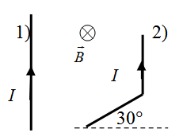

1) 1

2) 2

3) 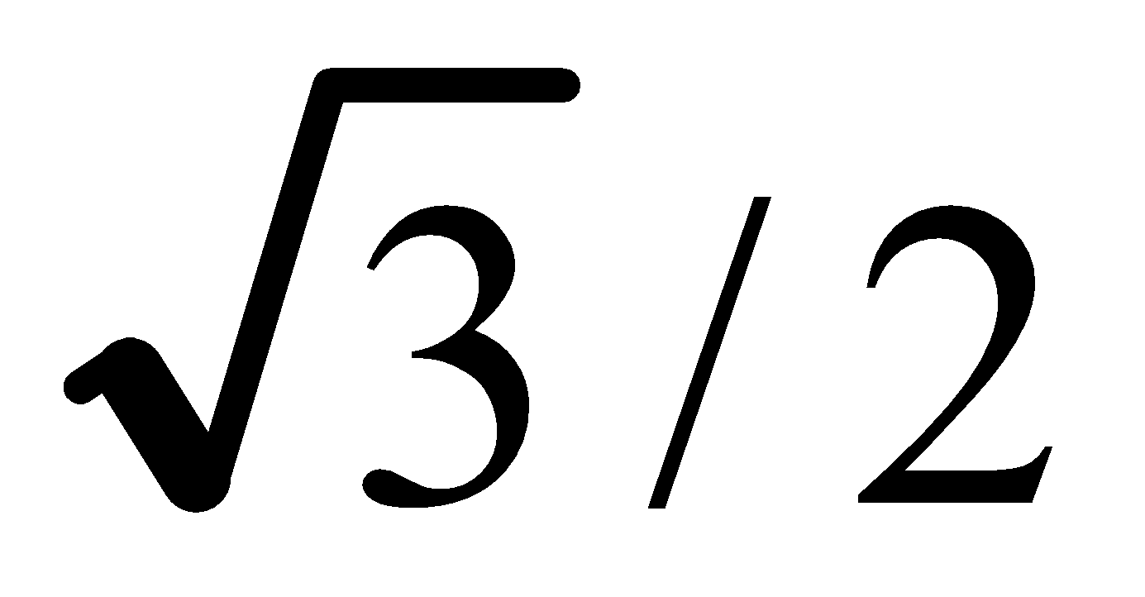

4) 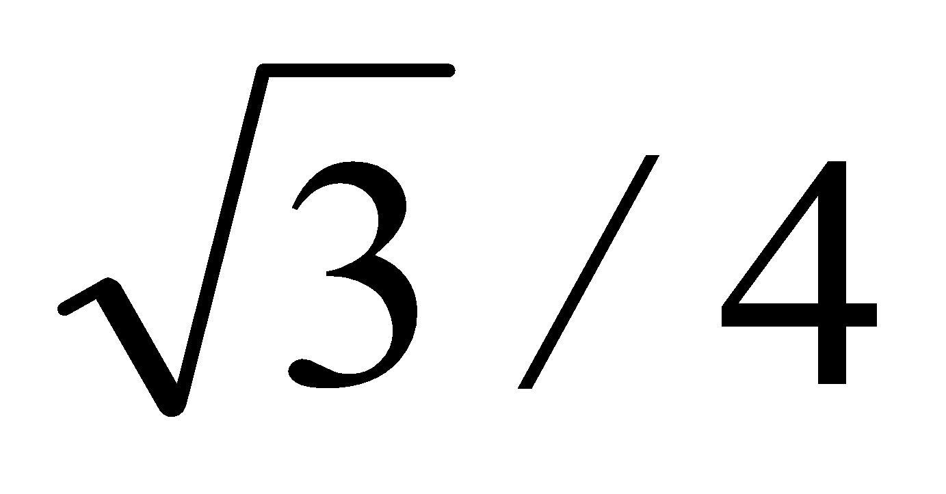

:3

8. [Уд1] (ВО1) Проводники, по которым текут токи одного направления, 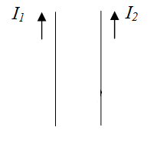

1) притягиваются друг к другу.

2) отталкиваются друг от друга

3) не взаимодействуют

:1



9. [Уд1] (ВО1) Изображенный на рисунке контур с током ......

1. притягивается к прямолинейному проводнику
2. отталкивается от прямолинейного проводника
3. вращается вокруг оси, параллельной длинной стороне
4. находится в состоянии равновесия

:2

10. [Уд1] (ВО1) Прямолинейный проводник с током *I* помещен в однородное магнитное поле с индукцией 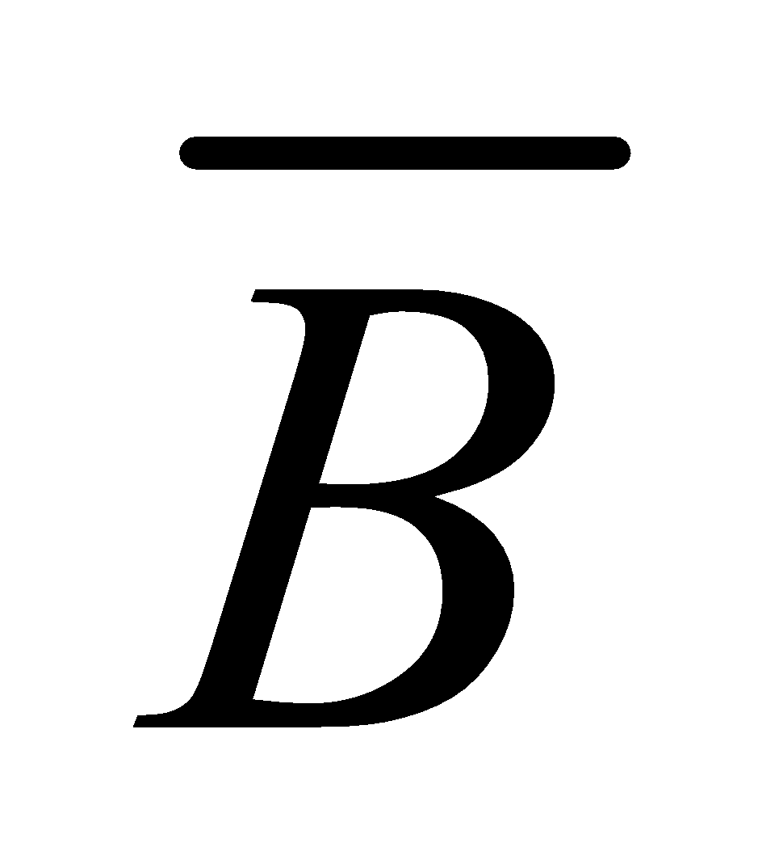. Cила, которая действует на проводник, направлена...

1. ...вдоль проводника с током
2. ...вдоль вектора магнитной индукции
3. ...перпендикулярно току и полю
4. ...под произвольным углом к току и полю

:3

11. [Уд1] (ВО1) Магнитный момент контура с током (pm = 4 Дж/Тл) параллелен линиям однородного магнитного поля (В = 0,5 Тл). При этом энергия взаимодействия контура с полем равна значению под номером ...

1. 2 Дж 2. – 2 Дж 3. 1 Дж 4. – 1 Дж

:2

12. [Уд1] (ВО1) Замкнутый проводник с током 1А образует квадрат со стороной 2 м. При этом его магнитный момент равен значению под номером...

1. 1 А⋅м2 2. 2 А⋅м2 3. 3 А⋅м2 4. 4 А⋅м2Дж

:4

13. [Уд1] (ВО1) Поток вектора магнитной индукции 2 Тл через площадку 1 м2, расположенную под углом 300 к линиям однородного магнитного поля, равен ... Вб.

:1

14. [Уд1] (ВО1) Магнитный момент контура с током (pm = 4 Дж/Тл) параллелен линиям однородного магнитного поля (В = 1 Тл). При этом энергия взаимодействия контура с полем равна значению под номером ...

1. 1 Дж 2. – 2 Дж 3. 3 Дж 4. – 4 Дж

:4

### c234П(Сила Лоренца, магнитный момент)

1. [Уд1] (ВО1) Вблизи длинного проводника с током (ток направлен от нас) пролетает электрон со скоростью V. Сила Лоренца направлена

1) влево

2) к нам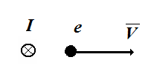

3) от нас

4) вправо

5) вниз

:2

2. [Уд1] (ВО1) Ионы, имеющие одинаковые скорости и массы влетают в однородное магнитное поле. Их траектории приведены на рисунке. Наименьший заряд имеет ион, двигающийся по траектории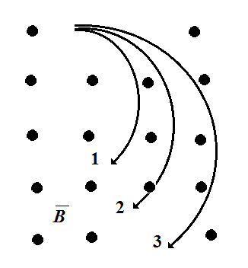

1) 1

2) 2

3) 3

4) характер траектории не зависит от заряда

:3

3. [Уд1] (ВО1) Рамка с током с магнитным моментом, направление которого указано на рисунке, находится в однородном магнитном поле. Момент сил, действующий на рамку, направлен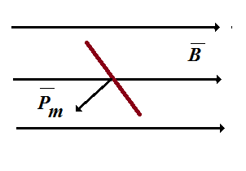

1) перпендикулярно плоскости рисунка к нам

2) перпендикулярно плоскости рисунка от нас

3) по направлению вектора магнитной индукции

4) против направлению вектора магнитной индукции

:1

4. [Уд1] (ВО1) На рисунке указаны траектории частиц, имеющих одинаковую скорость и влетающих в однородное магнитное поле, перпендикулярно плоскости чертежа. При этом для частицы 3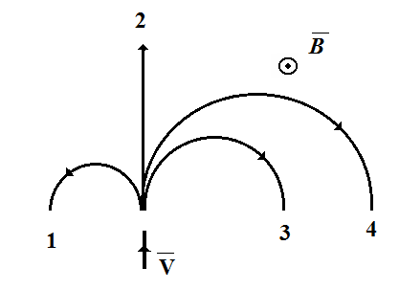

1) заряд *q* > 0

2) заряд *q* < 0

3) заряд *q* = 0

:1

5. [Уд1] (ВО1) На рисунке указаны траектории частиц, имеющих одинаковую скорость и влетающих в однородное магнитное поле, перпендикулярно плоскости чертежа. При этом для частицы 1

1) заряд *q* > 0

2) заряд *q* < 0

3) заряд *q* = 0

:2

6. [Уд1] (ВО1) На рисунке указаны траектории частиц, имеющих одинаковую скорость и влетающих в однородное магнитное поле, перпендикулярно плоскости чертежа. При этом для частицы 2

1) заряд *q* > 0

2) заряд *q* < 0

3) заряд *q* = 0

:3

7. [Уд1] (ВО1) Вблизи длинного проводника с током (ток направлен от нас) пролетает протон со скоростью . Сила Лоренца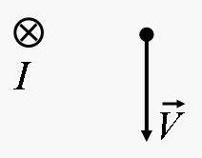

1) направлена от нас

2) направлена вправо

3) равна нулю

4) направлена влево

5) направлена к нам

:3

8. [Уд1] (ВО1) Вблизи длинного проводника с током (ток направлен к нам) пролетает протон со скоростью 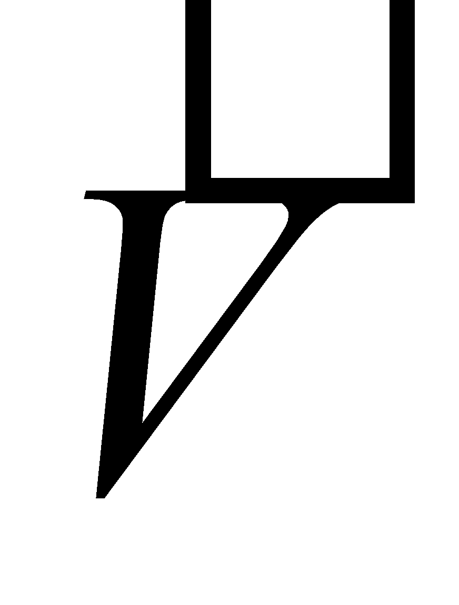. Сила Лоренца

1) направлена от нас

2) направлена вправо

3) равна нулю

4) направлена влево

5) направлена к нам

:1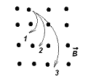

9. [Уд1] (ВО1) Ионы, имеющие одинаковые удельные заряды, влетают в однородное магнитное поле. Их траектории приведены на рисунке. Наименьшую скорость имеет ион, движущийся по траектории под номером

:1

10. [Уд1] (ВО1) Наибольшее значение ЭДС Холла в некотором образце получится, если направление магнитного поля составит с направлением электрического тока угол

1) 0°

2) 90°

3) 180°

4) 45°

:2.

11. [Уд1] (ВО1) Электрон движется в магнитном поле по спирали. При этом магнитное поле направлено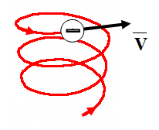

1) против направления скорости

2) вверх

3) вниз

4) вдоль направления скорости

:2

12. [Уд1] (ВО1) Электрон, пройдя ускоряющую разность потенциалов *U* = 320 В, влетел в однородное магнитное поле с индукцией *B*= 3·10-3 Тл перпендикулярно линиям индукции магнитного поля. Если удельный заряд электрона *e/m*=1,76·1011 Кл/кг, то радиус кривизны траектории электрона равен … см.

1) 1

2) 6

3) 9

4)12

:1

13. [Уд1] (ВО1) Если модуль 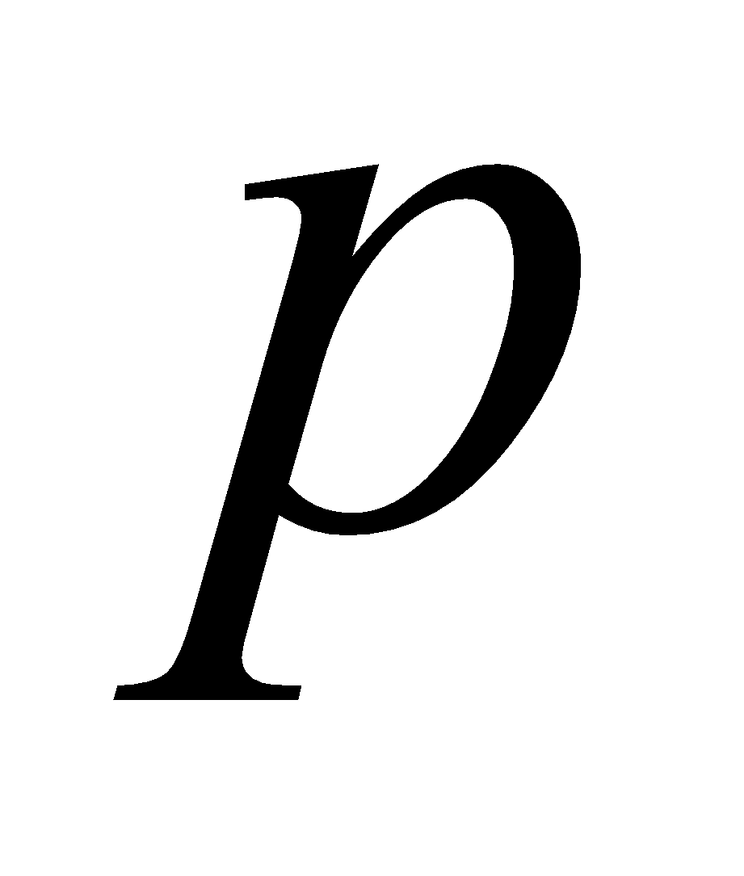 импульса частицы увеличится в 2 раза, а индукция 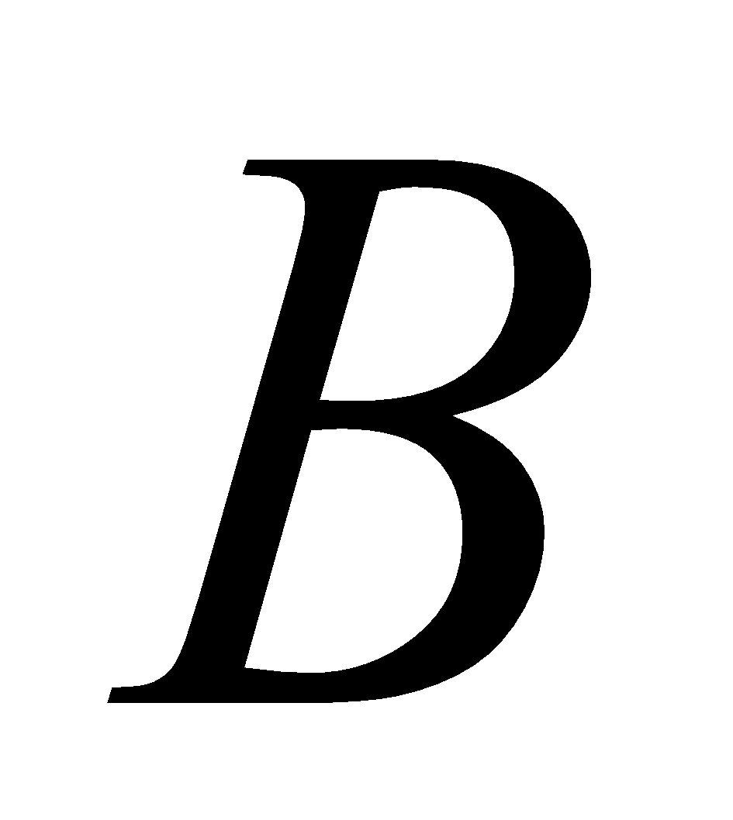 уменьшится в 2 раза, то радиус *R* окружности, которую описывает частица массы 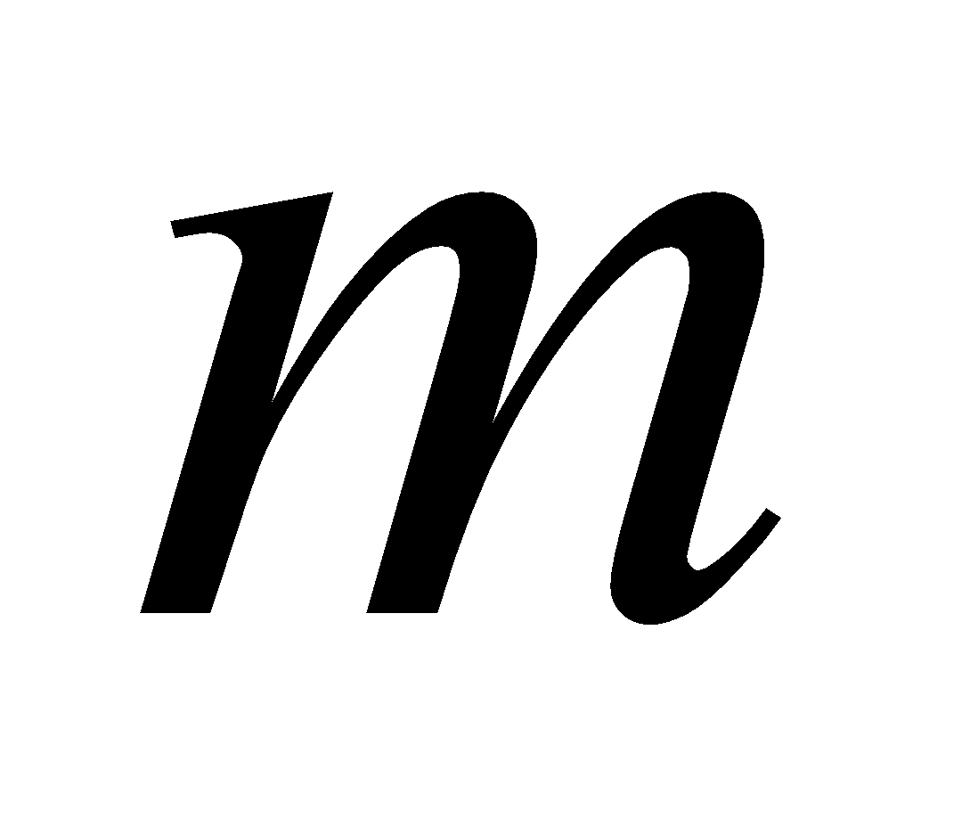 с зарядом 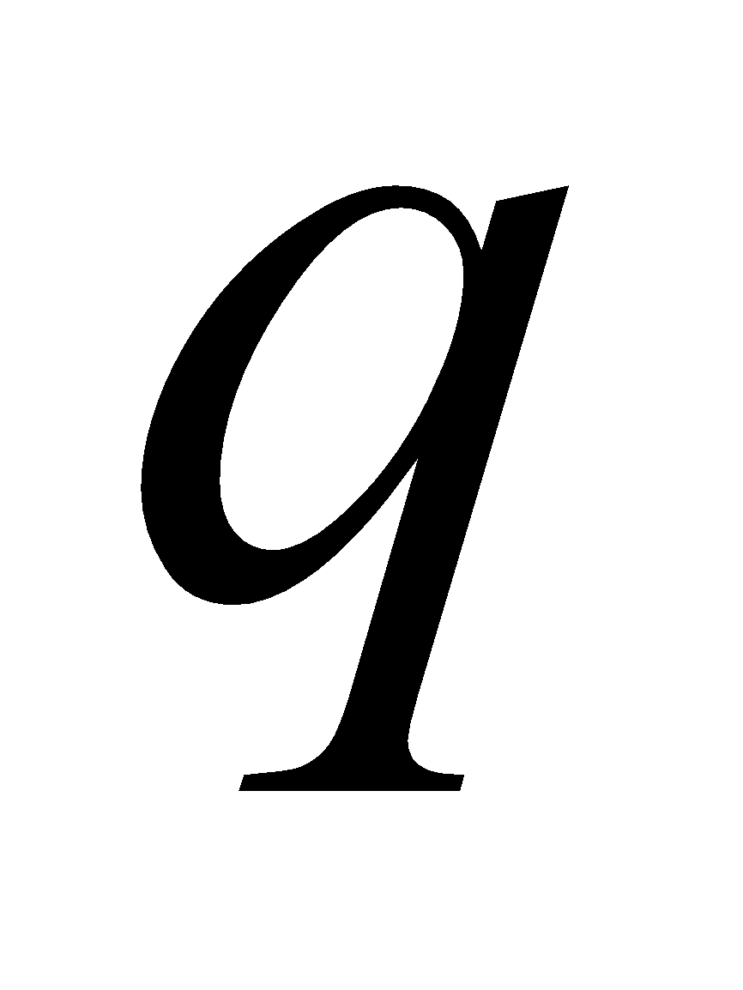 в однородном магнитном поле с индукцией , … раз(а).

1) уменьшится в 8

2) уменьшится в 4

3) увеличится в 4

4) увеличится в 8

:3

14. [Уд1] (ВО1) Электрон влетает в однородное магнитное поле перпендикулярно его линиям индукции. Электрон будет двигаться по траектории №...

1. прямая 2. окружность 3. спираль 4. циклоида

:2

15. [Уд1] (ВО1) Радиус окружности *R*, по которой движется заряженная частица в магнитном поле, связан с величиной магнитной индукции (*В*) в соответствии с соотношением № ...

1. *R* *∼* *В*2; 2. *R* *∼* *В* 1; 3. *R* *∼* *В* -1; 4. *R* *∼* *В* -2.

:3

# **v235 М Магнитное поле. Сила Ампера, сила Лоренца**

### s235 МСингл (сила Ампера, взаимодействие токов)

1. [Уд1] (ВО1) Прямой провод длиной *l* = 10 см, по которому течет ток силой *I* = 20 А, находится в однородном магнитном поле с индукцией *B* = 0,01 Тл. Если на провод действует сила *F* = 10 мН, то угол α между направлением поля и направлением тока составляет

1) 0°

2) 30°

3) 45°

4) 60°

:2

2. [Уд1] (ВО1) На рисунке изображен проводник массой *m*, подвешенный на проводящих нитях, через которые подведен ток. Чтобы сила натяжения нитей стала равной нулю, нужно, чтобы ток протекал в направлении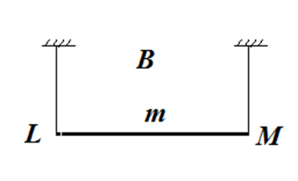

1) L-M, магнитная индукция вниз

2) L-M, магнитная индукция от нас

3) M-L , магнитная индукция вверх

4) M-L , магнитная индукция от нас

:2

3. [Уд1] (ВО1) На проводник с током действует со стороны однородного магнитного поля сила Ампера, равная 4 Н. Модуль силы Ампера, если силу тока в проводнике увеличить вдвое, не меняя его ориентации, окажется равным … Н.

1) 2

2) 4

3) 6

4) 8

:4

4. [Уд1] (ВО1) Рамка площадью 100 см2 помещена в однородное магнитное поле с индукцией 0,5 Тл. Если в рамке течет ток 1000 А, то величина максимального момента сил, действующих на рамку, равна … Н∙м.

1) 0

2) 5

3) 10

4) 15

:2

5. [Уд1] (ВО1) При увеличении силы тока в одном прямолинейном проводнике в 2 раза, а в другом в 5 раз, сила взаимодействия между ними … раз(а).

1) уменьшится в 2.5

2) увеличится в 2.5

3) увеличится в 10

4) увеличится в 2

:3

6. [Уд1] (ВО1) В однородном магнитном поле на горизонтальный проводник с током, направленным вправо, действует сила Ампера, направленная перпендикулярно плоскости рисунка от наблюдателя. При этом линии магнитной индукции поля направлены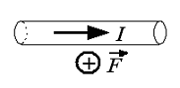

1) вверх

2) вниз

3) влево

4) вправо

:2

7. [Уд1] (О) Угол между направлениями тока и вектора магнитной индукции увеличили от 300 до 900. В результате сила, действующая на проводник, увеличилась в … раза.

:2

:два

8.[Уд1] (ВО1) Замкнутый проводник с током 1 А образует квадрат со стороной 2 м. При этом его магнитный момент равен … Ам2.

1) 1

2) 2

3) 3

4) 4

:4

9. [Уд1] (О) Проводники с током не взаимодействуют друг с другом в случае 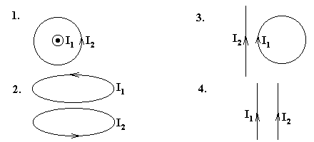

:1

10. [Уд1] (ВО1) Находясь во внешнем магнитном поле, наибольшей энергией обладает контур с током под номером …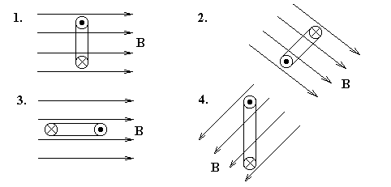

Индукция поля и ток в контуре во всех случаях одинаковые.

:2

11. [Уд1] (ВО1) В однородном магнитном поле в плоскости, перпендикулярной к линиям индукции, расположены два проводника 1 и 2 (см. рисунок) одинаковой длины *l* с одинаковыми токами *I*. Отношение 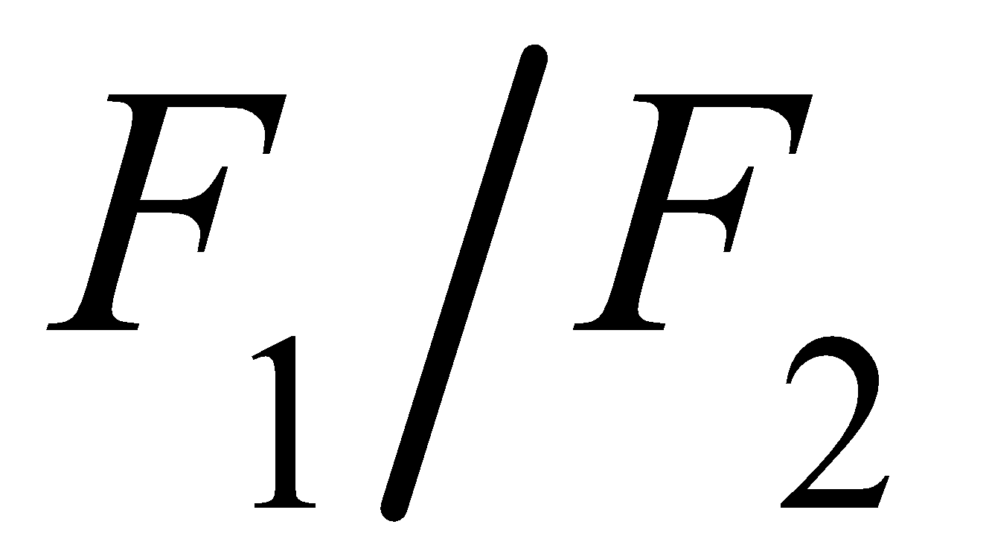 – модулей сил Ампера, действующих на эти проводники, равно 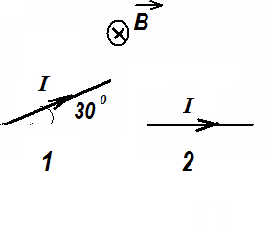

1) 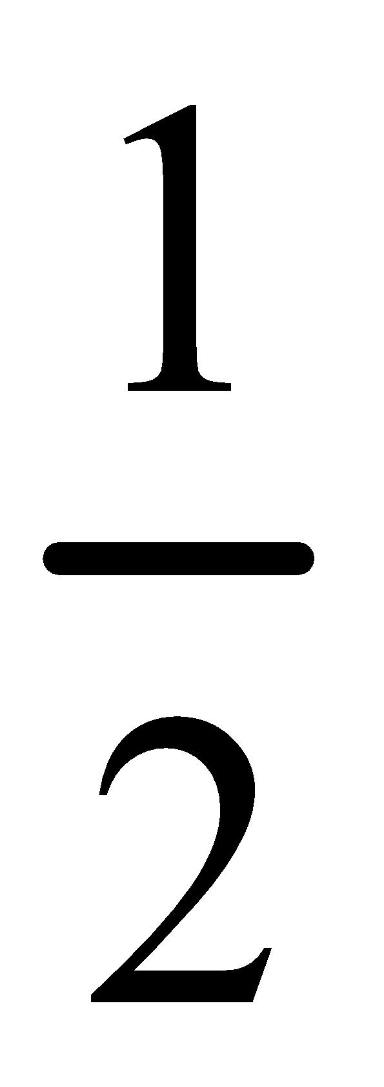

2) 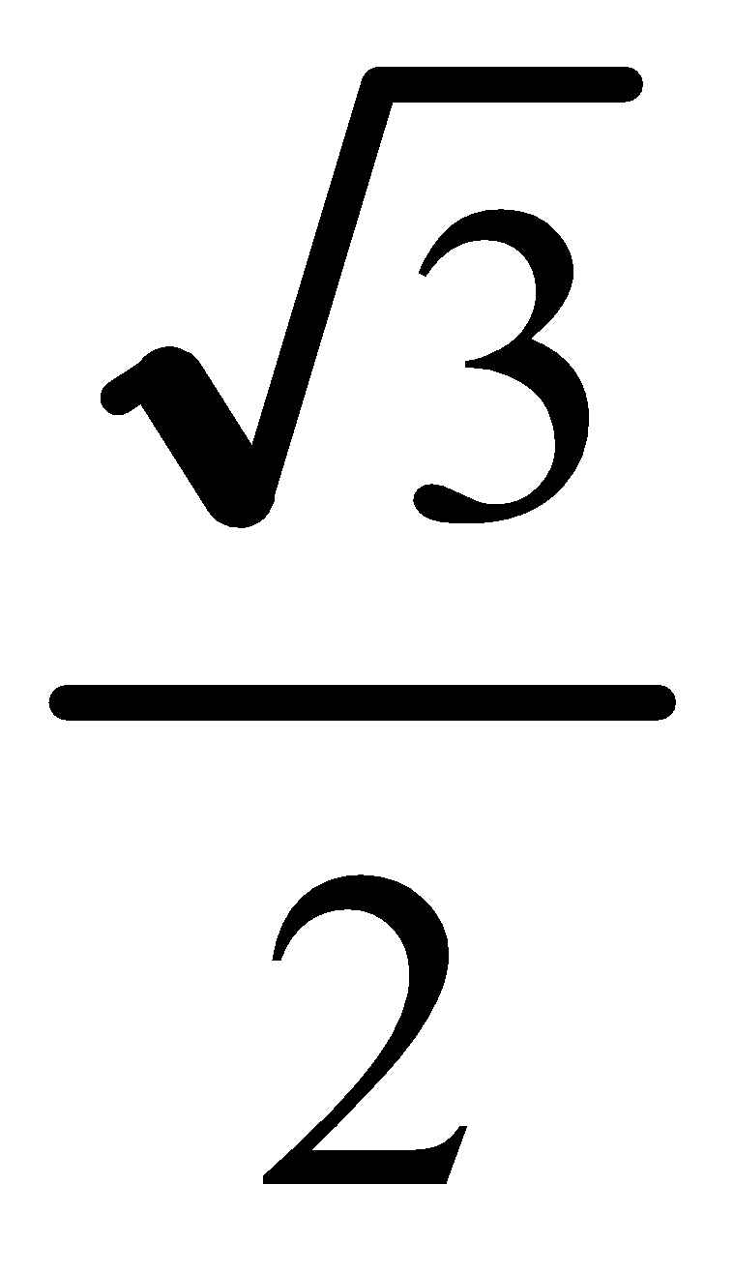

3) 1

4)2

:3

12. [Уд1] (ВО1) Магнитное поле действует на элемент тока с силой 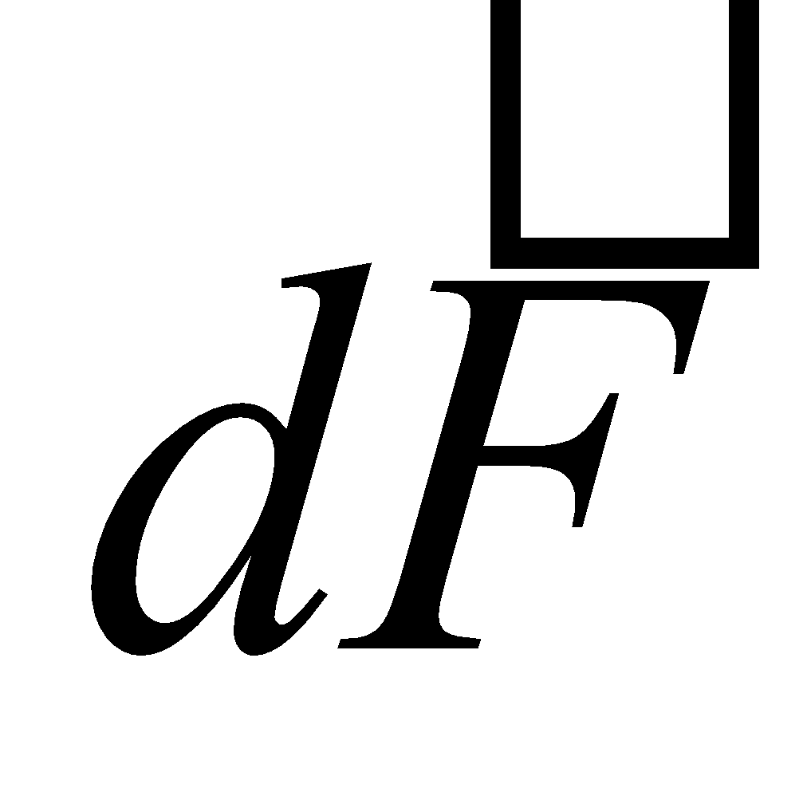. В законе Ампера соответствующие векторы расположены в последовательности ..., ..., ...

1. 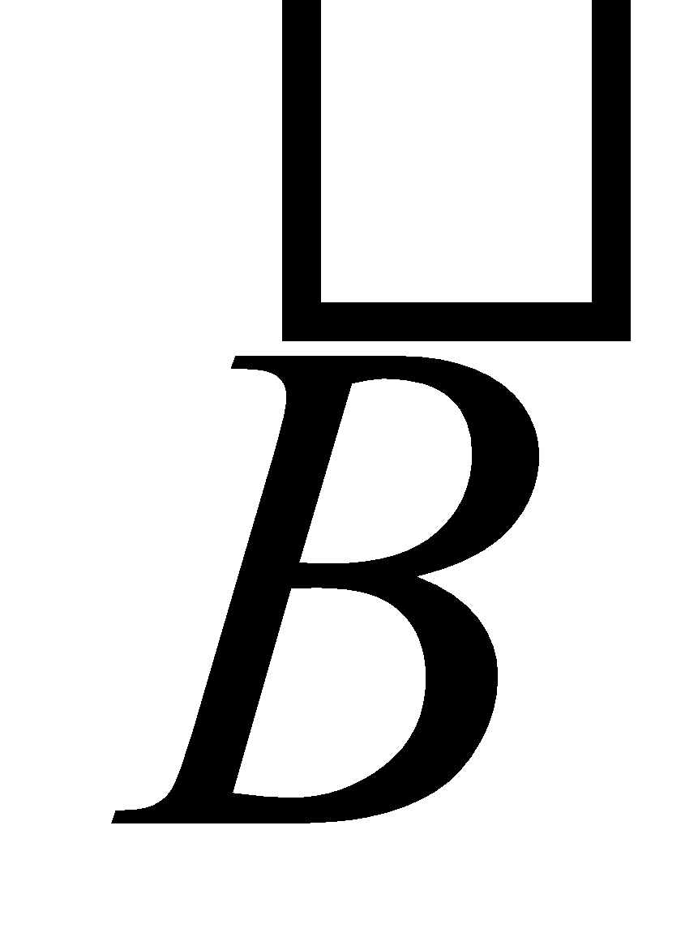 2.  3. 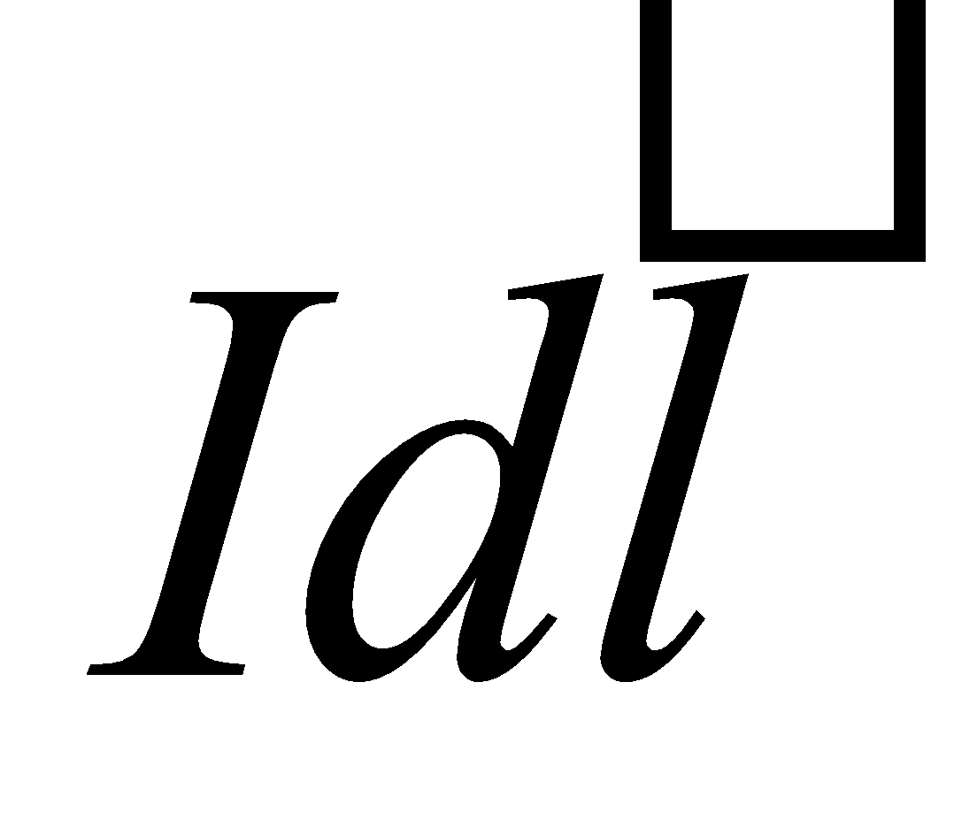

: 2, 3, 1

13. [Уд1] (ВО1) Прямолинейный проводник с током *I* помещен в однородное магнитное поле с индукцией . Cила, которая действует на проводник, направлена...

1. ...вдоль проводника с током
2. ...вдоль вектора магнитной индукции
3. ...перпендикулярно току и полю
4. ...под произвольным углом к току и полю

:3

14. [Уд1] (ВО1) Изображенный на рисунке контур с током ......



1. притягивается к прямолинейному проводнику
2. отталкивается от прямолинейного проводника
3. вращается вокруг оси, параллельной длинной стороне
4. находится в состоянии равновесия

:1

15. [Уд1] (ВО1) Изображенный на рисунке контур с током ... ...

1. притягивается к прямолинейному проводнику
2. отталкивается от прямолинейного проводника
3. вращается вокруг оси, параллельной длинной стороне
4. находится в состоянии равновесия

:2

### c235 М(Сила Лоренца, магнитный момент)

1. [Уд1] (ВО1) Ионы, имеющие одинаковые скорости, но разные удельные заряды, влетают в однородное магнитное поле. Их траектории приведены на рисунке. Величина наибольшего удельного заряда соответствует траектории

1) 1

2) 2

3) 3

4) характер траектории не зависит от величины удельного заряда

:1

2. [Уд1] (ВО1) Протон и α-частица влетают в однородное магнитное поле перпендикулярно силовым линиям, причем скорость протона в 2 раза больше скорости α-частицы. Отношение модулей сил *Fp/Fα*, действующих на частицы со стороны магнитного поля, равно

1) ½

2) 4

3) 2

4) 1

:4

3. [Уд1] (ВО1) Протон и α-частица влетают в однородное магнитное поле перпендикулярно силовым линиям на расстоянии *l* друг от друга с одинаковой скоростью *V.* Отношение модулей сил *Fp/Fα*, действующих на частицы со стороны магнитного поля, равно

1) ½

2) 4

3) 2

4) 1

:1

4. [Уд1] (ВО1) Рамка с током с магнитным моментом, направление которого указано на рисунке, находится в однородном магнитном поле. Момент сил, действующий на рамку, направлен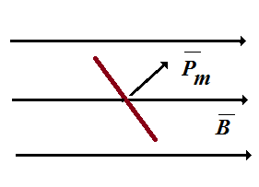

1) перпендикулярно плоскости рисунка к нам

2) перпендикулярно плоскости рисунка от нас

3) по направлению вектора магнитной индукции

2) против направлению вектора магнитной индукции

:2

5. [Уд1] (ВО1) На рисунке указаны траектории частиц, имеющих одинаковую скорость и влетающих в однородное магнитное поле, перпендикулярно плоскости чертежа. При этом для частицы 2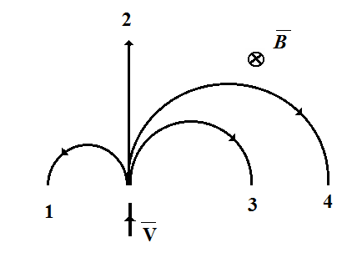

1) заряд *q* > 0

2) заряд *q* < 0

3) заряд *q* = 0

:3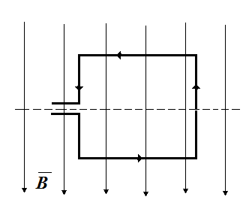

6. [Уд1] (ВО1) В однородном магнитном поле находится рамка, по которой течет ток. Сила, действующая на верхнюю сторону рамки, направлена

1) вниз

2) вверх

3) из плоскости листа на нас

4) из плоскости листа от нас

:3

7. [Уд1] (ВО1) Пучок однократно ионизированных изотопов $${}_{}^{24}Mg и {}_{}^{25}Mg$$, имеющих **одинаковый импульс**, влетает в однородное магнитное поле перпендикулярно линиям магнитной индукции. Радиусы окружностей, по которым движутся ионы, связаны соотношением

1) *R*1=*R*2

2)

3)

4)

:1

8. [Уд1] (ВО1) Вблизи длинного проводника с током (ток направлен от нас) пролетает протон со скоростью 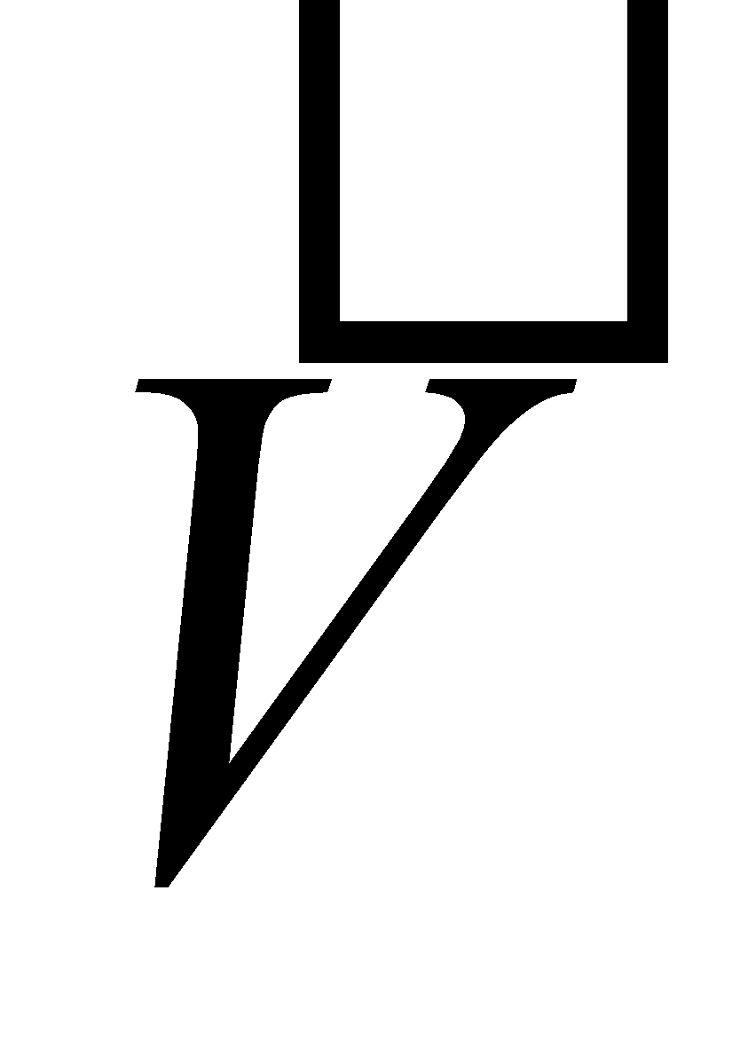. Сила Лоренца 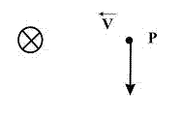

1) направлена от нас

2) направлена вправо

3) равна нулю

4) направлена влево

5) направлена к нам

:3

9. [Уд1] (О) Период вращения *Т* заряженной частицы в однородном магнитном поле связан со скоростью её движения υ в соответствии с соотношением № ...

1. *T* *∼* (υ)2; 2. *T* *∼* (υ)1; 3. *T* *∼* (υ)0; 4. *R* *∼* (υ)-1; 5. *R* *∼* (υ)-2.

:3

10. [Уд1] (О) Скорость протона составляет некоторый острый угол с направлением вектора индукции 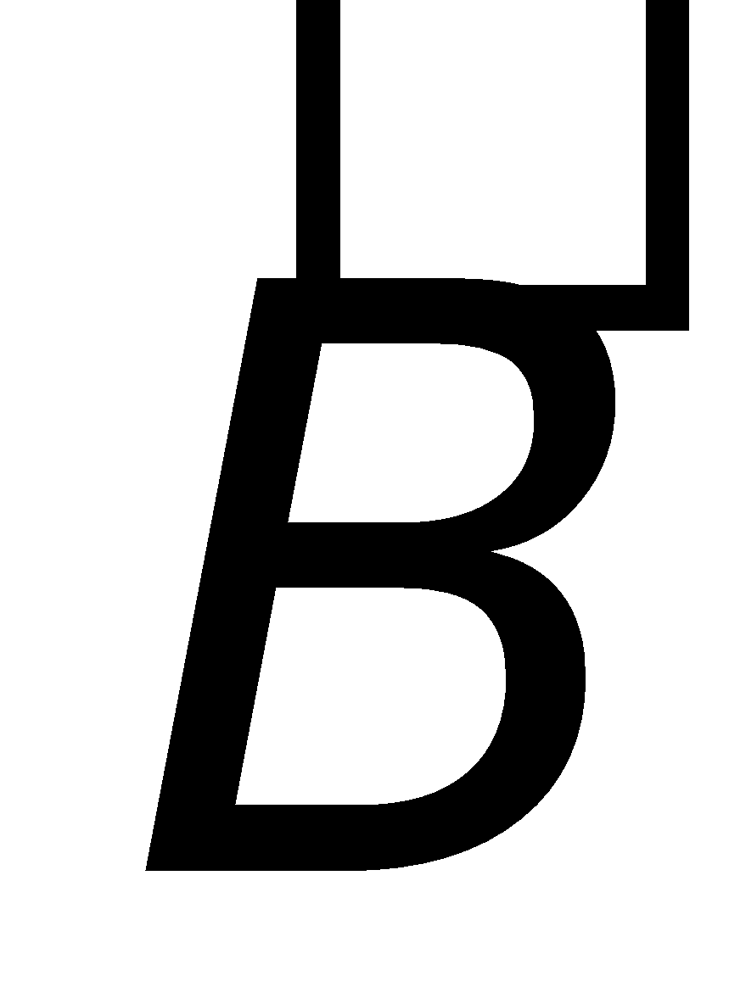 неоднородного магнитного поля (см. рисунок). Индукция магнитного поля в направлении оси X увеличивается. Траектория протона правильно изображена на рисунке под номером …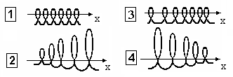

:4

11. [Уд1] (ВО1) На проволочный виток радиусом *R* = 10 см, помещенный между полюсами магнита, действует максимальный механический момент *М* = 6,5 мкН·м. Сила тока в витке *I* = 2 А. Магнитная индукция *В* поля между полюсами магнита равна … мТл (действием магнитного поля Земли пренебречь).

1) 0,1

2) 0,2

3) 0,3

4) 0,4

:1

12. [Уд1] (ВО1) Электрон, пройдя ускоряющую разность потенциалов *U* = 400В, влетел в однородное магнитное поле *В* = 1,3⋅10-3 Тл перпендикулярно к силовым линиям. Радиус *R* кривизны траектории равен … см.

1) 3,4

2) 4, 2

3) 5,2

4) 6, 7

:3

13. [Уд1] (ВО1) Заряженная частица движется прямолинейно в скрещенных электрическом (*Е* = 14 кВ/м) и магнитном (*В* = 2 мТл) полях. Её скорость направлена перпендикулярно силовым линиям этих полей и равна … Мм/с.

1) 3

2) 4

3) 6

4) 7

:4

14. [Уд1] (ВО1) Электрон движется по окружности в однородном магнитном поле (см. рисунок). Вектор 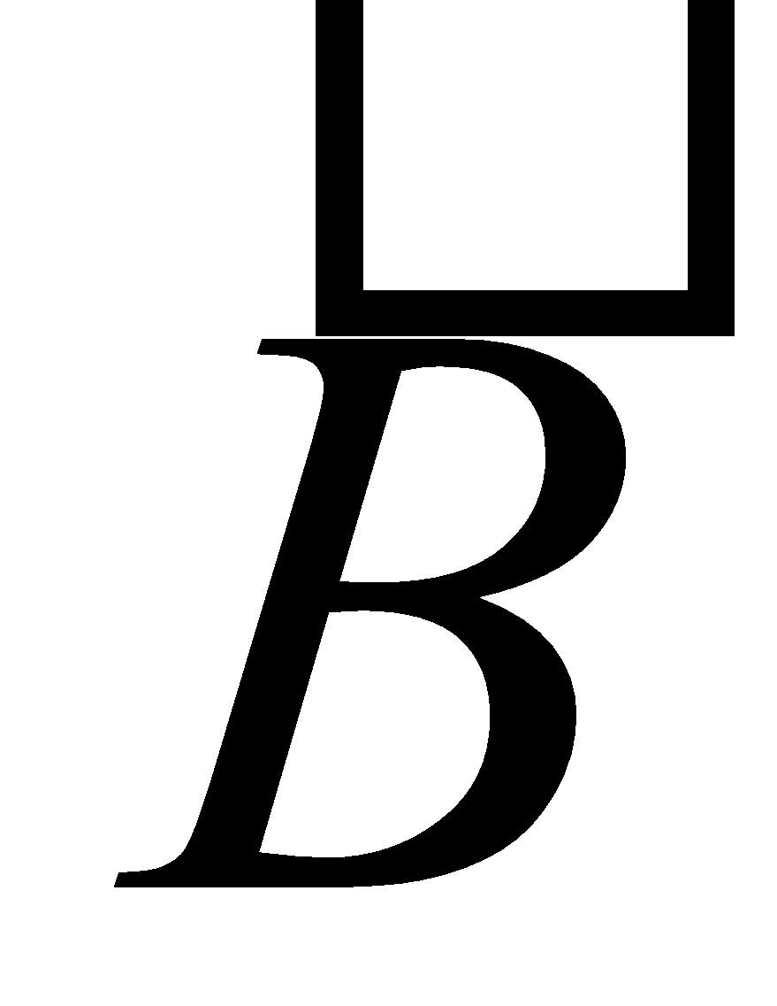 магнитной индукции направлен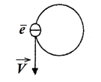

1) вправо

2) влево

3) от нас

4) к нам

:4

15. [Уд1] (ВО1) Положительно заряженная частица движется в однородном магнитном поле. Сила Лоренца не действует на заряженную частицу в случае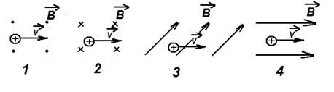

1) 1

2) 2

3) 3

4) 4

:4

v236 МОУ+КОЗ Магнитное поле. Сила Ампера, сила Лоренца

### s236 МОУ+КОЗСингл (сила Ампера, взаимодействие параллельных токов)

1. [Уд1] (ВО1) На рисунке изображен проводник с током, который помещен в постоянное магнитное поле с индукцией *B*. Правильная комбинация направления тока в проводнике и вектора силы Ампера – ток в направлении

1) L-M , сила Ампера - вверх

2) M-L , сила Ампера - вверх

3) M-L , сила Ампера – от нас

4) L-M , сила Ампера – к нам

:1

2. [Уд1] (ВО1) В однородном магнитном поле находится рамка, по которой течет ток. Сила, действующая на нижнюю сторону рамки, направлена

1) вниз

2) вверх

3) из плоскости листа на нас

4) из плоскости листа от нас

:4

3. [Уд1] (ВО1) В однородном магнитном поле находится рамка, по которой течет ток. Сила, действующая на правую сторону рамки, 

1) направлена вниз

2) направлена вверх

3) направлена из плоскости листа на нас

4) рана нулю

:4

4. [Уд1] (ВО1) Три проводника лежат в одной плоскости, параллельны друг другу и расстояния между соседними проводниками одинаковые. Сила Ампера, действующая на проводник № 1, направлена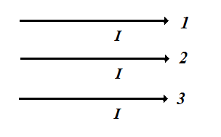

1) к нам

2) от нас

3) вверх

4) вниз

:4

5. [Уд1] (ВО1) Три проводника лежат в одной плоскости, параллельны друг другу и расстояния между соседними проводниками одинаковые. Сила Ампера, действующая на проводник № 2, направлена

1) равна нулю

2) от нас

3) вверх

4) вниз

:1

6. [Уд1] (ВО1) Три проводника лежат в одной плоскости, параллельны друг другу и расстояния между соседними проводниками одинаковые. Сила Ампера, действующая на проводник № 3, направлена

1) к нам

2) от нас

3) вверх

4) вниз

:3

7. [Уд1] (ВО1) Участок проводника длиной 10 см находится в магнитном поле с индукцией 50 мТл. Проводник расположен перпендикулярно линиям магнитной индукции. Сила электрического тока, протекающего по проводнику, 10 А. При перемещении проводника на 8 см в направлении своего действия сила Ампера совершает работу, равную … Дж.

1) 0,004

2) 0,4

3) 0,5

4) 0,625

:1

8. [Уд1] (ВО1) Электрическая цепь, состоящая из четырех прямолинейных горизонтальных проводников (1–2, 2–3, 3–4, 4–1) и источника постоянного тока, находится в однородном магнитном поле. Вектор магнитной индукции которого направлен горизонтально вправо. Сила Ампера, действующая на проводник 1–2, направлена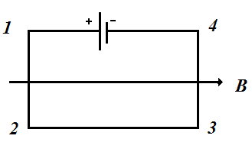

1) горизонтально на нас

2) горизонтально от нас

3) вертикально вниз

4) вертикально вверх

:1

9. [Уд1] (ВО1) Электрическая цепь, состоящая из четырех прямолинейных горизонтальных проводников (1–2, 2–3, 3–4, 4–1) и источника постоянного тока, находится в однородном магнитном поле. Вектор магнитной индукции которого направлен горизонтально влево. Сила Ампера, действующая на проводник 3–4, направлена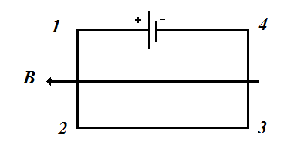

1) горизонтально на нас

2) горизонтально от нас

3) вертикально вниз

4) вертикально вверх

:1

10. [Уд1] (ВО1) Электрическая цепь, состоящая из четырех прямолинейных горизонтальных проводников (1–2, 2–3, 3–4, 4–1) и источника постоянного тока, находится в однородном магнитном поле. Вектор магнитной индукции которого направлен горизонтально вправо. Сила Ампера, действующая на проводник 3–4, направлена

1) горизонтально на нас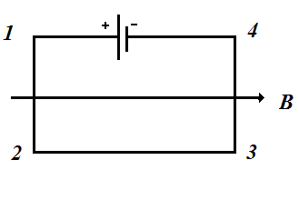

2) горизонтально от нас

3) вертикально вниз

4) вертикально вверх

:2

11. [Уд1] (ВО1) Магнитный момент контура с током (pm = 4 Дж/Тл) параллелен линиям однородного магнитного поля (В = 0,5 Тл). При этом энергия взаимодействия контура с полем равна значению под номером ...

1. 2 Дж 2. – 2 Дж 3. 1 Дж 4. – 1 Дж

:2

12. [Уд1] (ВО1) Замкнутый проводник с током 1 А образует квадрат со стороной 2 м. При этом его магнитный момент равен значению под номером...

1. 1 А⋅м2 2. 2 А⋅м2 3. 3 А⋅м2 4. 4 А⋅м2Дж

:4

### c236 МОУ+КОЗ(Сила Лоренца, магнитный момент)

1. [Уд1] (ВО1) Вблизи длинного проводника с током (ток направлен от нас) пролетает протон со скоростью V. Сила Лоренца направлена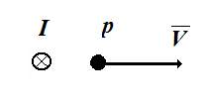

1) влево

2) к нам

3) от нас

4) вправо

5) вниз

:3

2. [Уд1] (ВО1) Рамка с током с магнитным моментом, направление которого указано на рисунке, находится в однородном магнитном поле. Момент сил, действующий на рамку, направлен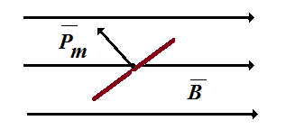

1) перпендикулярно плоскости рисунка к нам

2) перпендикулярно плоскости рисунка от нас

3) по направлению вектора магнитной индукции

2) против направлению вектора магнитной индукции

:2

3. [Уд1] (ВО1) На рисунке указаны траектории частиц, имеющих одинаковую скорость и влетающих в однородное магнитное поле, перпендикулярно плоскости чертежа. При этом для частицы 3

1) заряд *q* > 0

2) заряд *q* < 0

3) заряд *q* = 0

:2

4. [Уд1] (ВО1) Вблизи данного проводника с током (ток направлен от нас) пролетает протон со скоростью . Сила Лоренца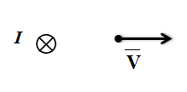

1) направлена от нас

2) направлена вправо

3) равна нулю

4) направлена влево

5) направлена к нам

:1

5. [Уд1] (ВО1) Вблизи длинного проводника с током (ток направлен от нас) пролетает электрон со скоростью . Сила Лоренца

1) направлена от нас

2) направлена вправо

3) равна нулю

4) направлена влево

5) направлена к нам

:5

6. [Уд1] (ВО1) Вблизи длинного проводника с током (ток направлен от нас) пролетает электрон со скоростью . Сила Лоренца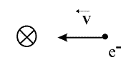

1) направлена от нас

2) направлена вправо

3) равна нулю

4) направлена влево

5) направлена к нам

:1

7. [Уд1] (ВО1) Вблизи длинного проводника с током (ток направлен к нам) пролетает протон со скоростью. Сила Лоренца 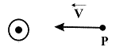

1) направлена от нас

2) направлена вправо

3) равна нулю

4) направлена влево

5) направлена к нам

:1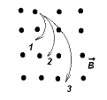

8. [Уд1] (ВО1) Ионы, имеющие одинаковые скорости, но разные удельные заряды, влетают в однородное магнитное поле. Их траектории приведены на рисунке. Величина наименьшего удельного заряда соответствует траектории

1) 3

2) 2

3) 1

4) характеристики траекторий не зависят от скорости

:1

9. [Уд1] (ВО1) Если не учитывать влияние силы тяжести, то первоначально неподвижный электрон, помещенный в однородное магнитное поле, вектор магнитной индукции которого направлен вертикально вверх, начнет двигаться

1) вверх равноускоренно

2) вниз равноускоренно

3) вверх равномерно

4) вниз равномерно

5) останется неподвижным

:5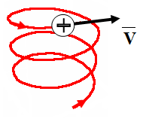

10. [Уд1] (ВО1) Частица движется в магнитном поле по спирали. При этом магнитное поле направлено

1) против направления скорости

2) вверх

3) вниз

4) вдоль направления скорости

:3

Дисциплина: Физика

Тема: 230 Магнитное поле

# **v231 П Магнитное поле. Графическое изображение полей. Индукция МП**

### s231 П Сингл (Магнитное поле движущегося заряда, теорема о циркуляции)

1. [Уд1] (ВО1) Модуль индукции магнитного поля, созданного в центре кругового тока с радиусом окружности *R*, определяется формулой

1)

2)

3)

4)

:2

2. [Уд1] (ВО1) Длинный проводник с током создает магнитное поле, которое в точке А направлено вдоль стрелки под №...

:2

3. [Уд1] (ВО1) Элемент тока  и точка А лежат в одной и той же горизонтальной плоскости (см. рисунок). Направление индукции магнитного поля , создаваемого в точке А, совпадает с направлением 

1) 1

2) 2

3) 3

4) 4

:1

4. [Уд1] (ВО1) Длинный проводник с током создает магнитное поле, которое в точке А направлено вдоль стрелки под №...

:1

5. [Уд1] (ВО1) Элемент тока  и точки 1-5 лежат в одной и той же горизонтальной плоскости, причем все точки отстоят от элемента тока на одинаковых расстояниях. Модуль вектора  обращается в ноль для точек под номерами

1) 1 и 5

2) 2 и 3

3) 3 и 5

4) 4 и 2

5) 5 и 4

:1

6. [Уд1] (ВО1) На рисунке в точке С изображен вектор индукции  магнитного поля, созданного элементом тока , находящегося в точке А. Элемент тока совпадает с направлением

1) 1

2) 2

3) 3

4) 4

:2

7. [Уд1] (ВО1) Длинный проводник с током создает магнитное поле, которое в точке А направлено вдоль стрелки под №...

:1

8. [Уд1] (ВО1) На рисунке изображен контур обхода *L* в вакууме и указаны направления токов *I1*, *I2, I3, I4.* Верное выражение для циркуляции вектора  магнитного поля этих токов по контуру *L* 

1) μ0(2*I*1 – *I*2 + *I*3)

2) μ0(*I*1 – *I*2 + *I*3)

3) μ0(– 2*I*1 – *I*2 – *I*3)

4) μ0(– *I*1 + *I*2 – *I*3 + *I*4)

:3

9. [Уд1] (О) На рисунке показаны контуры обхода для четырёх случаев. Токи по величине одинаковы во всех проводниках, которые расположены перпендикулярно плоскости рисунка. Циркуляция вектора индукции магнитного поля по замкнутому контуру *L* равна нулю в случае …

:четыре

:4

10. [Уд1] (ВО1) Магнитное поле создано токами *I*1 и *I*2, текущими по прямому бесконечно длинному проводнику и круговому контуру радиуса *R* (см. рисунок). Круговой контур и точка О лежат в плоскости чертежа; направление токов указано на рисунке, причем *I*1=2π*I*2. Верное выражение для модуля магнитной индукции в точке О

1) 

2) 

3) 

4) *В*=0

:4

11. [Уд1] (ВО1) Вокруг проводника с током нарисована окружность. Циркуляция вектора магнитной индукции по этой окружности зависит от ...

1 ... радиуса окружности

2 ... силы тока в проводнике

3 ... угла наклона плоскости окружности к проводнику

4 ... положения центра окружности относительно проводника

:2

12. [Уд1] (О) Вокруг проводника с током в однородной среде нарисован контур обхода. Контур растягивают так, что охватываемая им площадь увеличивается в два раза. При этом отношение конечного значения циркуляции вектора магнитной индукции к начальному значению равно ...

:1

13. [Уд1] (О) На рисунке в точке А указан вектор индукции  магнитного поля, созданного токами, текущими по двум взаимно перпендикулярным круговым контурам с общим центром в точке О. Плоскости контуров перпендикулярны к плоскости чертежа, вектор  лежит в плоскости чертежа. Правильное направление токов для этого случая показано на рисунке под номером …



:2

14. [Уд1] (О) Циркуляция вектора магнитной индукции имеет наименование, указанное под номером ...

1) Тл, 2) Вб, 3) А/м, 4) Гн, 5) Гн/м, 6) Тл⋅м.

:6

15. [Уд1] (ВО1) Циркуляция вектора индукции магнитного поля по контуру Г равна нулю для случая …

:2

### C 231 П (Взаимодействие токов. Закон Б-С-Л)

1. [Уд1] (ВО1) Если по двум параллельным проводникам протекают токи в одном направлении, то проводники

1) притягиваются

2) отталкиваются

3) никак не взаимодействуют

:1

2. [Уд1] (ВО1) На рисунке изображен проводник, перпендикулярный плоскости, по которому течет электрический ток. В точке *М* вектор индукции магнитного поля имеет направление, обозначенное на рисунке номером

1) 1

2) 2

3) 3

4) 4

5) 5

6) 6

:3

3. [Уд1] (ВО1) На рисунке изображены сечения двух параллельных прямолинейных длинных проводников с противоположно направленными токами, причем *I*1=2*I*2. Индукция магнитного поля равна нулю в точке участка

1) *d*

2) *a*

3) *b*

4) *c*

:1

4. [Уд1] (ВО1) На рисунке изображены сечения двух параллельных прямолинейных длинных проводников с противоположно направленными токами, причем *I*1=2*I*2. Индукция магнитного поля равна нулю в точке участка

1) *d*

2) *a*

3) *b*

4) *c*

:1

5. [Уд1] (ВО1) На рисунке изображены сечения двух параллельных прямолинейных длинных проводников с одинаково направленными токами, причем *I*1=2*I*2. Индукция магнитного поля равна нулю в точке участка

1) *d*

2) *a*

3) *b*

4) *c*

:4

6. [Уд1] (ВО1) На рисунке изображены сечения двух параллельных прямолинейных длинных проводников с одинаково направленными токами, причем *I*1=2*I*2. Индукция магнитного поля равна нулю в точке участка

1) *с*

2) *a*

3) *b*

4) *d*

:1

7. [Уд1] (ВО1) Магнитное поле создано двумя параллельными длинными проводниками с токами I1 и I2, расположенными перпендикулярно плоскости чертежа. Если *I*1=2*I*2, то вектор индукции результирующего поля в точке А направлен

1) вверх

2) влево

3) вправо

4) вниз

:1

8. [Уд1] (ВО1) Магнитное поле создано двумя параллельными длинными проводниками с токами *I*1 и *I*2, расположенными перпендикулярно плоскости чертежа. Если *I*1=2*I*2, то вектор индукции результирующего поля в точке *А* направлен

1) вверх

2) влево

3) вправо

4) вниз

:1

9. [Уд1] (ВО1) Магнитное поле создано двумя параллельными длинными проводниками с токами *I*1 и *I*2, расположенными перпендикулярно плоскости чертежа. Если *I*1=2*I*2, то вектор индукции результирующего поля в точке *А* направлен

1) вверх

2) влево

3) вправо

4) вниз

:4

10. [Уд1] (ВО1) Магнитное поле создано двумя параллельными длинными проводниками с токами *I*1 и *I*2, расположенными перпендикулярно плоскости чертежа. Если *I*2=2*I*1, то вектор индукции результирующего поля в точке *А* направлен

1) вверх

2) влево

3) вправо

4) вниз

:4

11. [Уд1] (ВО1) Магнитное поле создано двумя параллельными длинными проводниками с токами *I*1 и *I*2, расположенными перпендикулярно плоскости чертежа. Если *I*1=2*I*2, то вектор индукции результирующего поля в точке *А* направлен

1) вверх

2) влево

3) вправо

4) вниз

:1

12. [Уд1] (ВО1) Картина линий индукции магнитного поля длинного проводника с постоянным током, направленным перпендикулярно плоскости чертежа на нас, правильно изображена на рисунке

1) 1

2) 2

3) 3

4) 4

:4

13. [Уд1] (ВО1) Величина магнитной индукции на оси длинного соленоида с током рассчитывается по формуле

1. , 2. , 3. , 4. 

:3

14. [Уд1] (ВО1) Два длинных параллельных проводника с одинаковыми токами ***I***, текущими за плоскость чертежа, создают в точке А магнитное поле, которое направлено вдоль стрелки под № ...

:3

15. [Уд1] (ВО1) Магнитное поле создано двумя параллельными длинными проводниками с токами *I*1 и *I*2, расположенными перпендикулярно плоскости чертежа, причем *I*1=*I*2. Вектор магнитной индукции результирующего поля в точке *А*, находящейся на одинаковом расстоянии от проводников, направлен

1) вправо

2) влево

3) вверх

4) вниз

:4

# **v233 МОУ+КОЗ Магнитное поле. Графическое изображение полей. Индукция МП**

### s233 МОУ+КОЗ Сингл (Индукция в центре витка и рамки с током, поворот стрелки компаса, теорема о циркуляции)

1. [Уд1] (ВО1) Если по двум параллельным проводникам протекают токи в противоположном направлении, то проводники

1) притягиваются

2) отталкиваются

3) никак не взаимодействуют

:2

2. [Уд1] (ВО1) Если на рисунке *I*1=1 А, *I*2=2 А, *I*3=3 А, *I*4=5 А, то в СИ циркуляция вектора  по контуру обхода *L* в вакууме равна … Тл⋅м.

1) –4π⋅10-7

2) –16π⋅10-7

3) 4π⋅10-7

4) 16π⋅10-7

:4

3. [Уд1] (О) Циркуляция вектора индукции магнитного поля по контуру *L* минимальна в случае …

:2

4. [Уд1] (ВО1) Магнитная стрелка компаса зафиксирована (северный полюс затемнен, см. рисунок). К компасу поднесли сильный постоянный магнит, затем освободили стрелку. При этом стрелка

1) повернется на 180°

2) повернется на 90° против часовой стрелки

3) повернется на 90° по часовой стрелке

4) останется в прежнем положении

:2

5. [Уд1] (ВО1) Магнитная стрелка компаса зафиксирована (северный полюс затемнен, см. рисунок). К компасу поднесли сильный постоянный магнит, затем освободили стрелку. При этом стрелка

1) повернется на 180°

2) повернется на 90° против часовой стрелки

3) повернется на 90° по часовой стрелке

4) останется в прежнем положении

:4

6. [Уд1] (ВО1) Магнитная стрелка компаса зафиксирована (северный полюс затемнен, см. рисунок). К компасу поднесли сильный постоянный магнит, затем освободили стрелку. При этом стрелка

1) повернется на 180°

2) повернется на 90° против часовой стрелки

3) повернется на 90° по часовой стрелке

4) останется в прежнем положении

:2

7. [Уд1] (ВО1) Пользуясь выражениями для модуля вектора индукции , создаваемой прямолинейным и круговыми токами, выведите формулу для индуктивности магнитного поля в точке 0, если проводник с током изогнут так, как показано на рисунке, то номер формулы дающей верный ответ …

1) 

2) 

3) 

4) 

:1

8. [Уд1] (О) На рисунке показаны контуры обхода для четырёх случаев. Токи по величине одинаковы во всех проводниках, которые расположены перпендикулярно плоскости рисунка. Циркуляция вектора индукции магнитного поля по замкнутому контуру *L* минимальна в случае …

:2

9. [Уд1] (О) На рисунке показаны контуры обхода для четырёх случаев. Токи по величине одинаковы во всех проводниках, которые расположены перпендикулярно плоскости рисунка. Циркуляция вектора индукции магнитного поля по замкнутому контуру *L* равна нулю в случае …

:3

10. [Уд1] (ВОМ) При увеличении угла между проводником с постоянным током и плоскостью контура циркуляция вектора магнитной индукции по этому контуру ....

1. ... возрастает
2. ... убывает
3. ... остается постоянной
4. ... определенного ответа не существует

: 3

11. [Уд1] (О) На рисунке изображены линии индукции магнитного поля, созданного двумя прямыми параллельными бесконечно длинными проводниками с токами, расположенными перпендикулярно плоскости чертежа. Можно сказать, что направления токов в этих проводниках …

:одинаковы

:один*

### C 233 МОУ_+КОЗ (Взаимодействие токов. Закон Б-С-Л, магн. Поля движ. заряда)

1. [Уд1] (ВО1) Прямолинейный проводник с током *I* помещен в однородное магнитное поле с индукцией . Cила, которая действует на проводник, направлена...

1. ...вдоль проводника с током
2. ...вдоль вектора магнитной индукции
3. ...перпендикулярно току и полю
4. ...под произвольным углом к току и полю

:3

2. [Уд1] (ВО1) На рисунке изображен проводник, по которому идет электрический ток. Направление тока указано стрелкой. Вектор магнитной индукции в точке С направлен

1) от нас перпендикулярно плоскости чертежа 

2) к нам перпендикулярно плоскости чертежа 

3) в плоскости чертежа вверх ↑

4) в плоскости чертежа вниз ↓

:2

3. [Уд1] (ВО1) На рис. изображено сечение проводника с током. Электрический ток направлен перпендикулярно к плоскости рисунка, к нам. Направлению вектора  индукции магнитного поля тока в точке *M* соответствует направление

1) 1

2) 2

3) 3

4) 4

:1

4. [Уд1] (ВО1) Линии магнитного поля, созданного прямым током, текущим к нам () перпендикулярно к плоскости чертежа, изображены на рисунке

|  |  |
| --- | --- |
|  |  |

1) А

2) Б

3) В

4) Г

:2

5. [Уд1] (ВО1) На рисунке изображен проводник, по которому идет электрический ток. Направление тока указано стрелкой. Вектор магнитной индукции в точке С направлен

1) от нас перпендикулярно плоскости чертежа 

2) к нам перпендикулярно плоскости чертежа 

3) в плоскости чертежа вверх ↑

4) в плоскости чертежа вниз ↓

:1

6. [Уд1] (ВО1) На рисунке изображено сечение проводника с током. Электрический ток направлен перпендикулярно к плоскости рисунка, от нас. Вектору индукции магнитного поля тока в точке *M* соответствует направление

1) 1

2) 2

3) 3

4) 4

:3

7. [Уд1] (ВО1) Угол между направлениями тока и вектора магнитной индукции увеличили от 300 до 900. В результате сила, действующая на проводник, увеличилась в ...... раза.

:2

8. [Уд1] (ВО1) В некоторой области пространства накладываются два однородных магнитных поля с модулями векторов магнитной индукции соответственно *В*1 = 0,4 Тл и *В*2 = 0,3 Тл так, что линии индукции полей взаимно перпендикулярны. Модуль вектора магнитной индукции результирующего поля равен … Тл.

1) 0,7

2) 0,1

3) 0,5

4) 0,12

:3

9. [Уд1] (ВО1) Четыре одинаковых прямолинейных тока I, расположены в вершинах квадрата перпендикулярно плоскости чертежа. Каждый ток создает в точке А поле с индукцией В0. Суммарная индукция магнитного поля в точке А равна 

1) В0

2) 2В0

3) 4В0

4) 0

:4

Дисциплина: Физика

Тема: 230 Магнитное Поле

# **v234 П Магнитное поле. Сила Ампера, сила Лоренца**

### s234 П Сингл (сила Ампера, взаимодействие токов)

1. [Уд1] (ВО1) По оси кругового контура с током *I*1 проходит бесконечно длинный прямолинейный проводник с током *I*2. При этом круговой контур со стороны магнитного поля прямого проводника с током

1) будет перемещаться влево

2) будет стремиться расшириться

3) будет стремиться сжаться

4) не будет испытывать никакого воздействия

:4

2. [Уд1] (ВО1) Магнитный момент кругового тока, изображенного на рисунке, направлен

1) по оси контура вправо

2) против направления тока

3) по направлению тока

4) по оси контура влево

:1

3. [Уд1] (ВО1) Силовые линии магнитного поля идут слева направо параллельно плоскости листа, проводник с электрическим током перпендикулярен плоскости листа, а ток течет в плоскость листа. Сила Ампера, действующая на проводник, направлена

1) вправо

2) влево

3) вверх

4) вниз

:4

4. [Уд1] (ВО1) Изображенный на рисунке контур с током ...

1. ... притягивается к прямолинейному проводнику
2. ...отталкивается от прямолинейного проводника
3. ...вращается вокруг оси, параллельной длинной стороне
4. ...находится в состоянии равновесия

:1

5. [Уд1] (ВО1) Контуры расположены в параллельных плоскостях. Проводники будут сближаться в случае 

1) 1

2) 2

3) 3

4) 4

:2

6. [Уд1] (ВО1) Не испытывая действия вращательного момента, контуры притягиваются друг к другу в случае …

:4

7. [Уд1] (ВО1) В однородном магнитном поле в плоскости, перпендикулярной к линиям индукции, расположены два проводника 1 и 2 одинаковой длины с одинаковыми токами. Точка перегиба второго проводника делит его пополам Отношение *F*2/*F*1 – модулей сил Ампера, действующих на эти проводники, равно

1) 1

2) 2

3) 

4) 

:3

8. [Уд1] (ВО1) Проводники, по которым текут токи одного направления, 

1) притягиваются друг к другу.

2) отталкиваются друг от друга

3) не взаимодействуют

:1



9. [Уд1] (ВО1) Изображенный на рисунке контур с током ......

1. притягивается к прямолинейному проводнику
2. отталкивается от прямолинейного проводника
3. вращается вокруг оси, параллельной длинной стороне
4. находится в состоянии равновесия

:2

10. [Уд1] (ВО1) Прямолинейный проводник с током *I* помещен в однородное магнитное поле с индукцией . Cила, которая действует на проводник, направлена...

1. ...вдоль проводника с током
2. ...вдоль вектора магнитной индукции
3. ...перпендикулярно току и полю
4. ...под произвольным углом к току и полю

:3

11. [Уд1] (ВО1) Магнитный момент контура с током (pm = 4 Дж/Тл) параллелен линиям однородного магнитного поля (В = 0,5 Тл). При этом энергия взаимодействия контура с полем равна значению под номером ...

1. 2 Дж 2. – 2 Дж 3. 1 Дж 4. – 1 Дж

:2

12. [Уд1] (ВО1) Замкнутый проводник с током 1А образует квадрат со стороной 2 м. При этом его магнитный момент равен значению под номером...

1. 1 А⋅м2 2. 2 А⋅м2 3. 3 А⋅м2 4. 4 А⋅м2Дж

:4

13. [Уд1] (ВО1) Поток вектора магнитной индукции 2 Тл через площадку 1 м2, расположенную под углом 300 к линиям однородного магнитного поля, равен ... Вб.

:1

14. [Уд1] (ВО1) Магнитный момент контура с током (pm = 4 Дж/Тл) параллелен линиям однородного магнитного поля (В = 1 Тл). При этом энергия взаимодействия контура с полем равна значению под номером ...

1. 1 Дж 2. – 2 Дж 3. 3 Дж 4. – 4 Дж

:4

### c234П(Сила Лоренца, магнитный момент)

1. [Уд1] (ВО1) Вблизи длинного проводника с током (ток направлен от нас) пролетает электрон со скоростью V. Сила Лоренца направлена

1) влево

2) к нам

3) от нас

4) вправо

5) вниз

:2

2. [Уд1] (ВО1) Ионы, имеющие одинаковые скорости и массы влетают в однородное магнитное поле. Их траектории приведены на рисунке. Наименьший заряд имеет ион, двигающийся по траектории

1) 1

2) 2

3) 3

4) характер траектории не зависит от заряда

:3

3. [Уд1] (ВО1) Рамка с током с магнитным моментом, направление которого указано на рисунке, находится в однородном магнитном поле. Момент сил, действующий на рамку, направлен

1) перпендикулярно плоскости рисунка к нам

2) перпендикулярно плоскости рисунка от нас

3) по направлению вектора магнитной индукции

4) против направлению вектора магнитной индукции

:1

4. [Уд1] (ВО1) На рисунке указаны траектории частиц, имеющих одинаковую скорость и влетающих в однородное магнитное поле, перпендикулярно плоскости чертежа. При этом для частицы 3

1) заряд *q* > 0

2) заряд *q* < 0

3) заряд *q* = 0

:1

5. [Уд1] (ВО1) На рисунке указаны траектории частиц, имеющих одинаковую скорость и влетающих в однородное магнитное поле, перпендикулярно плоскости чертежа. При этом для частицы 1

1) заряд *q* > 0

2) заряд *q* < 0

3) заряд *q* = 0

:2

6. [Уд1] (ВО1) На рисунке указаны траектории частиц, имеющих одинаковую скорость и влетающих в однородное магнитное поле, перпендикулярно плоскости чертежа. При этом для частицы 2

1) заряд *q* > 0

2) заряд *q* < 0

3) заряд *q* = 0

:3

7. [Уд1] (ВО1) Вблизи длинного проводника с током (ток направлен от нас) пролетает протон со скоростью . Сила Лоренца

1) направлена от нас

2) направлена вправо

3) равна нулю

4) направлена влево

5) направлена к нам

:3

8. [Уд1] (ВО1) Вблизи длинного проводника с током (ток направлен к нам) пролетает протон со скоростью . Сила Лоренца

1) направлена от нас

2) направлена вправо

3) равна нулю

4) направлена влево

5) направлена к нам

:1

9. [Уд1] (ВО1) Ионы, имеющие одинаковые удельные заряды, влетают в однородное магнитное поле. Их траектории приведены на рисунке. Наименьшую скорость имеет ион, движущийся по траектории под номером

:1

10. [Уд1] (ВО1) Наибольшее значение ЭДС Холла в некотором образце получится, если направление магнитного поля составит с направлением электрического тока угол

1) 0°

2) 90°

3) 180°

4) 45°

:2.

11. [Уд1] (ВО1) Электрон движется в магнитном поле по спирали. При этом магнитное поле направлено

1) против направления скорости

2) вверх

3) вниз

4) вдоль направления скорости

:2

12. [Уд1] (ВО1) Электрон, пройдя ускоряющую разность потенциалов *U* = 320 В, влетел в однородное магнитное поле с индукцией *B*= 3·10-3 Тл перпендикулярно линиям индукции магнитного поля. Если удельный заряд электрона *e/m*=1,76·1011 Кл/кг, то радиус кривизны траектории электрона равен … см.

1) 1

2) 6

3) 9

4)12

:1

13. [Уд1] (ВО1) Если модуль  импульса частицы увеличится в 2 раза, а индукция  уменьшится в 2 раза, то радиус *R* окружности, которую описывает частица массы  с зарядом  в однородном магнитном поле с индукцией , … раз(а).

1) уменьшится в 8

2) уменьшится в 4

3) увеличится в 4

4) увеличится в 8

:3

14. [Уд1] (ВО1) Электрон влетает в однородное магнитное поле перпендикулярно его линиям индукции. Электрон будет двигаться по траектории №...

1. прямая 2. окружность 3. спираль 4. циклоида

:2

15. [Уд1] (ВО1) Радиус окружности *R*, по которой движется заряженная частица в магнитном поле, связан с величиной магнитной индукции (*В*) в соответствии с соотношением № ...

1. *R* *∼* *В*2; 2. *R* *∼* *В* 1; 3. *R* *∼* *В* -1; 4. *R* *∼* *В* -2.

:3

v236 МОУ+КОЗ Магнитное поле. Сила Ампера, сила Лоренца

### s236 МОУ+КОЗСингл (сила Ампера, взаимодействие параллельных токов)

1. [Уд1] (ВО1) На рисунке изображен проводник с током, который помещен в постоянное магнитное поле с индукцией *B*. Правильная комбинация направления тока в проводнике и вектора силы Ампера – ток в направлении

1) L-M , сила Ампера - вверх

2) M-L , сила Ампера - вверх

3) M-L , сила Ампера – от нас

4) L-M , сила Ампера – к нам

:1

2. [Уд1] (ВО1) В однородном магнитном поле находится рамка, по которой течет ток. Сила, действующая на нижнюю сторону рамки, направлена

1) вниз

2) вверх

3) из плоскости листа на нас

4) из плоскости листа от нас

:4

3. [Уд1] (ВО1) В однородном магнитном поле находится рамка, по которой течет ток. Сила, действующая на правую сторону рамки, 

1) направлена вниз

2) направлена вверх

3) направлена из плоскости листа на нас

4) рана нулю

:4

4. [Уд1] (ВО1) Три проводника лежат в одной плоскости, параллельны друг другу и расстояния между соседними проводниками одинаковые. Сила Ампера, действующая на проводник № 1, направлена

1) к нам

2) от нас

3) вверх

4) вниз

:4

5. [Уд1] (ВО1) Три проводника лежат в одной плоскости, параллельны друг другу и расстояния между соседними проводниками одинаковые. Сила Ампера, действующая на проводник № 2, направлена

1) равна нулю

2) от нас

3) вверх

4) вниз

:1

6. [Уд1] (ВО1) Три проводника лежат в одной плоскости, параллельны друг другу и расстояния между соседними проводниками одинаковые. Сила Ампера, действующая на проводник № 3, направлена

1) к нам

2) от нас

3) вверх

4) вниз

:3

7. [Уд1] (ВО1) Участок проводника длиной 10 см находится в магнитном поле с индукцией 50 мТл. Проводник расположен перпендикулярно линиям магнитной индукции. Сила электрического тока, протекающего по проводнику, 10 А. При перемещении проводника на 8 см в направлении своего действия сила Ампера совершает работу, равную … Дж.

1) 0,004

2) 0,4

3) 0,5

4) 0,625

:1

8. [Уд1] (ВО1) Электрическая цепь, состоящая из четырех прямолинейных горизонтальных проводников (1–2, 2–3, 3–4, 4–1) и источника постоянного тока, находится в однородном магнитном поле. Вектор магнитной индукции которого направлен горизонтально вправо. Сила Ампера, действующая на проводник 1–2, направлена

1) горизонтально на нас

2) горизонтально от нас

3) вертикально вниз

4) вертикально вверх

:1

9. [Уд1] (ВО1) Электрическая цепь, состоящая из четырех прямолинейных горизонтальных проводников (1–2, 2–3, 3–4, 4–1) и источника постоянного тока, находится в однородном магнитном поле. Вектор магнитной индукции которого направлен горизонтально влево. Сила Ампера, действующая на проводник 3–4, направлена

1) горизонтально на нас

2) горизонтально от нас

3) вертикально вниз

4) вертикально вверх

:1

10. [Уд1] (ВО1) Электрическая цепь, состоящая из четырех прямолинейных горизонтальных проводников (1–2, 2–3, 3–4, 4–1) и источника постоянного тока, находится в однородном магнитном поле. Вектор магнитной индукции которого направлен горизонтально вправо. Сила Ампера, действующая на проводник 3–4, направлена

1) горизонтально на нас

2) горизонтально от нас

3) вертикально вниз

4) вертикально вверх

:2

11. [Уд1] (ВО1) Магнитный момент контура с током (pm = 4 Дж/Тл) параллелен линиям однородного магнитного поля (В = 0,5 Тл). При этом энергия взаимодействия контура с полем равна значению под номером ...

1. 2 Дж 2. – 2 Дж 3. 1 Дж 4. – 1 Дж

:2

12. [Уд1] (ВО1) Замкнутый проводник с током 1 А образует квадрат со стороной 2 м. При этом его магнитный момент равен значению под номером...

1. 1 А⋅м2 2. 2 А⋅м2 3. 3 А⋅м2 4. 4 А⋅м2Дж

:4

### c236 МОУ+КОЗ(Сила Лоренца, магнитный момент)

1. [Уд1] (ВО1) Вблизи длинного проводника с током (ток направлен от нас) пролетает протон со скоростью V. Сила Лоренца направлена

1) влево

2) к нам

3) от нас

4) вправо

5) вниз

:3

2. [Уд1] (ВО1) Рамка с током с магнитным моментом, направление которого указано на рисунке, находится в однородном магнитном поле. Момент сил, действующий на рамку, направлен

1) перпендикулярно плоскости рисунка к нам

2) перпендикулярно плоскости рисунка от нас

3) по направлению вектора магнитной индукции

2) против направлению вектора магнитной индукции

:2

3. [Уд1] (ВО1) На рисунке указаны траектории частиц, имеющих одинаковую скорость и влетающих в однородное магнитное поле, перпендикулярно плоскости чертежа. При этом для частицы 3

1) заряд *q* > 0

2) заряд *q* < 0

3) заряд *q* = 0

:2

4. [Уд1] (ВО1) Вблизи данного проводника с током (ток направлен от нас) пролетает протон со скоростью . Сила Лоренца

1) направлена от нас

2) направлена вправо

3) равна нулю

4) направлена влево

5) направлена к нам

:1

5. [Уд1] (ВО1) Вблизи длинного проводника с током (ток направлен от нас) пролетает электрон со скоростью . Сила Лоренца

1) направлена от нас

2) направлена вправо

3) равна нулю

4) направлена влево

5) направлена к нам

:5

6. [Уд1] (ВО1) Вблизи длинного проводника с током (ток направлен от нас) пролетает электрон со скоростью . Сила Лоренца

1) направлена от нас

2) направлена вправо

3) равна нулю

4) направлена влево

5) направлена к нам

:1

7. [Уд1] (ВО1) Вблизи длинного проводника с током (ток направлен к нам) пролетает протон со скоростью. Сила Лоренца 

1) направлена от нас

2) направлена вправо

3) равна нулю

4) направлена влево

5) направлена к нам

:1

8. [Уд1] (ВО1) Ионы, имеющие одинаковые скорости, но разные удельные заряды, влетают в однородное магнитное поле. Их траектории приведены на рисунке. Величина наименьшего удельного заряда соответствует траектории

1) 3

2) 2

3) 1

4) характеристики траекторий не зависят от скорости

:1

9. [Уд1] (ВО1) Если не учитывать влияние силы тяжести, то первоначально неподвижный электрон, помещенный в однородное магнитное поле, вектор магнитной индукции которого направлен вертикально вверх, начнет двигаться

1) вверх равноускоренно

2) вниз равноускоренно

3) вверх равномерно

4) вниз равномерно

5) останется неподвижным

:5

10. [Уд1] (ВО1) Частица движется в магнитном поле по спирали. При этом магнитное поле направлено

1) против направления скорости

2) вверх

3) вниз

4) вдоль направления скорости

:3